

LOTUL 2 - GHID DE BUNA PRACTICĂ PENTRU ATINGEREA NIVELURILOR OPTIME, DIN PUNCT DE VEDERE AL COSTURILOR, ALE CERINȚELOR MINIME DE PERFORMANȚĂ ENERGETICĂ A DIVERSELOR CATEGORII DE CLĂDIRI

CONTRACT NR. 115/101 DIN 28.03.2017

REDACTAREA I – FAZA I

București 2019

FOAIE DE SEMNĂTURI

Contract nr. 115/101 DIN 28.03.2017

DENUMIRE LUCRARE:
GHID DE BUNA PRACTICĂ PENTRU ATINGEREA NIVELURILOR OPTIME, DIN PUNCT DE VEDERE AL COSTURILOR, ALE CERINȚELOR MINIME DE PERFORMANȚĂ ENERGETICĂ A DIVERSELOR CATEGORII DE CLĂDIRI
Faza 1 Redactarea I revizuită

EXECUTANT: UTCB -UNIVERSITATEA TEHNICĂ DE CONSTRUCŢII BUCUREŞTI

BENEFICIAR: MDRAP- Ministerul Dezvoltării Regionale și Administraţiei Publice

Rector, | Director de proiect,
Prof.univ.dr.ing. Radu Sorin Văcăreanu | Sef. Lucr. Dr. ing. Raluca Teodosiu

COLECTIV DE ELABORARE

 | TEODOSIU RALUCA | Director proiect, UTCB
 | LUNGU CĂTĂLIN | Elaborator, UTCB
 | COLDA IOLANDA | Elaborator, OAER
 | GEORGESCU MIHAELA | Elaborator, UAUIM
 | FRUNZULICĂ RODICA | Elaborator, UTCB
 | TEODORESCU DANIELA | Elaborator, UTCB
 | BRATA SILVIANA | Elaborator, UPT
 | POPESCU RĂZVAN | Elaborator, UTCB
 | GRASU RALUCA | Elaborator, UTCB
 | PESCARU RADU AUREL | Elaborator, UAUIM
 | BARAN IRINA | Elaborator, UAUIM
 | BLIUC IRINA | Elaborator, UAUIM
 | TOROPOC MIRELA | Elaborator, OAER
 | VITAN EUGEN | Elaborator, UTCN
 | NICOLAE ALIN MARIUS | Elaborator, UTCB

CUPRINS

Capitolul 1 Rezultate principale (scop) şi concluzii, parametrii de intrare principali
Capitolul 2 Clădiri de referinţă şi reglementări naţionale pentru clădiri
2.1 Clădiri noi
2.1.1. Informaţii referitoare la fondul naţional de clădiri
2.1.1.1. Descrierea clădirii din punct de vedere energetic
2.1.2.Alegerea clădirilor de referinţă şi justificarea selecţiei
2.1.2.1. Clădiri de referință noi locuințe de tip condominiu (blocuri de locuințe)
2.1.2.2. Clădiri de referință noi locuințe de tip clădiri de locuințe unifamiliale
2.1.2.3. Clădiri de referință noi locuințe de tip clădiri de clădiri de birouri / administrative
2.1.2.4. Clădiri de referință noi de învăţământ
2.1.2.5. Clădiri de referință noi clădiri din sistemul de sănătate de tip spital
2.2. Clădiri existente
2.2.1. Informaţii referitoare la fondul naţional de clădiri
2.2.1.1. Vârsta clădirii
2.2.1.2. Descrierea clădirilor din punct de vedere energetic
2.2.2. Alegerea clădirilor de referinţă şi justificarea selecţiei
2.2.2.1. Clădiri de referinta existente locuințe de tip condominiu (blocuri de locuințe)
2.2.2.2. Clădiri de referinta existente locuințe individuale
2.2.2.3. Clădiri de referinta existente - cladiri administrative/birouri
2.2.2.4. Clădiri de referinta existente - cladiri de învăţământ
2.2.2.5. Clădiri de referință existente clădiri din sistemul de sănătate de tip spital
2.3. Cerinţele naţionale de performanţă energetică
2.3.1. Clădiri noi
2.3.2. Clădiri existente – renovare majoră
Capitolul 3 Măsuri/pachete/variante de măsuri pentru eficienţă energetică
3.1. Clădiri noi
3.1.1.Măsuri/pachete/variante de eficienţă energetică şi utilizare de energie regenerabilă
3.1.2.Variante care sunt conforme cu cerinţele minime de performanţă energetică
3.1.2.1.Cladiri noi de tip condominiu (blocuri de locuinte)
3.1.2.2.Clădiri noi de tip case individuale (case unifamiliale)
3.1.2.3. Clădiri noi de tip clădiri administrative/birouri
3.2. Clădiri existente – renovări majore
3.2.1.Măsuri/pachete/variante de eficientizareenergetică şi utilizare de energie regenerabilă
3.2.2. Variante care sunt conforme cu cerinţele minime de performanţă energetică
3.2.2.1. Cladiri existente de tip condominiu (blocuri de locuinte)
3.2.2.2. Cladiri existente de tip case individuale (case unifamilale)
3.2.2.3. Cladiri existente de tip cladiri administrative/birouri
3.2.2.4. Clădiri noi de tip clădiri de învățământ (școli noi)
3.2.2.5. Cladiri existente de sanatate – spitale existente
3.2.3. Variante care sunt conforme cu cerinţele minime de performanţă energetică asociate cladirilor cu consum de energie aproape egal cu zero
3.2.3.1. Cladiri existente de tip condominiu (blocuri de locuinte)
Capitolul 4 Calculul necesarului de energie primară
4.1. Metodologia de calcul a necesarului de energie primara
4.2. Factor de energie primară şi factor de conversie pentru energia primară
Capitolul 5 Calculul costului global
5.1. Descrierea metodologiei de calcul
5.2. Ratele de actualizare
5.3. Evolutia estimată a prețului la energie pentru combustibilii utilizați
5.4. Durata de calcul
5.5. Durata de viață estimată a elementelor clădirii
5.6. Elemente de cost
5.6.1. Costurile energiei
5.6.2. Costutile investitiei si costurile de înlocuire
5.6.3. Costurile de intretinere si costurile operaționale
5.6.4. Costurile de eliminare
5.6.5. Costurile cu emisiile de gaze cu efect de seră
5.6.6. Taxe si subventii
Capitolul 6. Derivarea nivelului optim, din punct de vedere al costurilor
6.1. Descrierea identificării nivelului de cost-optim
6.1.1. Determinarea nivelului optim, din punctul de vedere al costurilor, al performanței energetice pentru fiecare clădire de referință. Identificarea intervalului optim al costurilor
6.1.2. Comparație cu cerințele actuale la nivelul statelor membre UE
6.2.Rezultate: cladiri noi
6.2.1.Cladiri unifamiliale
6.2.2. Cladiri colective
6.2.3. Cladiri nerezidentiale
6.3.Rezultate: cladiri existente
6.3.1.Cladiri unifamiliale
6.3.2. Cladiri colective
6.3.3. Cladiri nerezidentiale
Capitolul 7 Analiza de sensibilitate
7.1. Perspectiva macroeconomică
7.1.1. Rata de actualizare
7.1.2. Evolutia estimata a pretului la energie pentru combustibilii utilizati
7.2. Perspectiva financiară
7.2.1. Rata de actualizare
7.2.2. Evolutia estimata a pretului la energie pentru combustibilii utilizati
7.3. Alegerea perspectivei
Capitolul 8 Diferentele dintre cerintele actuale de performanta energetica si nivelurile calculate care sunt optime din punct de vedere al costurilor
8.1 Calculul diferentelor pentru fiecare cladire de referinta
8.2 Calculul diferentelor medii pentru fiecare cladire de referinta
Capitolul 9 Compararea diferentelor
9.1. Justificarea diferentelor
9.1.1.Cladiri noi
9.1.1.1. Cladiri unifamiliale
9.1.1.2.Cladiri colective
9.1.1.3.Cladiri nerezidentiale
9.1.2. Cladiri existente
9.1.2.1. Cladiri unifamiliale
9.1.2.2. Cladiri colective
9.1.2.1. Cladiri nerezidentiale
9.2. Masuri pentru reducerea diferentelor
9.2.1.Cladiri noi
9.2.1.Cladiri existente
Capitolul 10 Referinte bibliografice
ANEXE
- Exemple de aplicare a ghidului
- Terminologie

Capitolul 1 Rezultate principale (scop) şi concluzii, parametrii de intrare principali

Capitolul 1 Rezultate principale (scop) şi concluzii, parametrii de intrare principali

Parlamentul European a stabilit cadrul metodologic comparativ de calcul al nivelurilor optime din punct de vedere al costurilor pentru indeplinirea exigentelor minime de performanta energetica a cladirilor.
Astfel toate statele membre trebuie sa aiba cerinte minime de performanta energetica pentru cladiri astfel incat aceste cladiri sa atinga niveluri optime din punct de vedere al costurilor. Acest nivel optim trebuie sa se regaseasca in intervalul nivelurilor de performanta pentru care analiza cost beneficiu a ciclului de viata este pozitiva.
Aceste niveluri de performanță au rolul de a justifica stabilirea de catre fiecare stat membru al UE a cerintelor privind nivelul optim din punct de vedere al costurilor care in realitate ar putea reprezenta obstacole pentru solutiile de proiectare dar totodata ar stimula utilizarea unor echipamente si materiale cu impact energetic superior.
Pentru a se adapta cadrul metodologic comparativ este necesar a fi determinat ciclul de viata pentru vectorii energetici, materiale, echipamente, mentenanta, costuri operationale, costuri ale fortei de munca dar si evolutia estimata a preturilor energiei pentru diferite tipuri de combustibili utilizati in scopul asigurarii energiei necesare mentinerii starii de confort a ocupantilor cladirilor.
Prezenta lucrare are ca scop prezentarea calculului de optimizare pentru cladirile reprezentative precum principalele categorii de cladiri tertiare dar totodata si cele rezidentiale, blocuri de locuinte si cladiri unifamiliale.
Astfel metodologia de determinare a costurilor optimale se va aplica atat pentru cladiri noi cat si pentru cele existente. Principalul obiectiv initial este de a stabili cladirile de referinta care sunt reprezentative raportate la fondul national de caldiri (atat noi cat si existente) si de a propune solutiile optime de crestere a performantei energetice atat din punct de vedere al reducerii consumurilor de energie dar mai ales din punct de vedere al costurilor ce deriva din implementarea acestor solutii.
Lucrarea de fata este structurata in mai multe capitole, prima parte tratand in special cladirile de referinta si consumurile de energie ale acestora, urmate de partea de solutii cu analiza consumurilor de energie direct corelata cu aspectele economice. Cea de a doua parte este dedicata calculului costului global in functie de solutiile analizate și de consumurile estimate in urma implementarii pachetelor de solutii de crestere a performantei energetice utilizand atat surse regenerabile cat si neregenerabile.
Principalii parametrii de intrare luati in considerare sunt caracteristicile termotehnice ale elementelor de anvelopa, caracteristicile geometrice ale caldirilor ce fac obiectul studiului, caracteristicile sistemelor dar si consumurile de energie si costurile aferente acestor cladiri.

Capitolul 2. Clădiri de referinţă şi reglementări naţionale pentru clădiri

Capitolul 2. Clădiri de referinţă şi reglementări naţionale pentru clădiri
Clădirile de referinţă se stabilesc ţinând seama de Anexa 1 a Regulamentului Delegat (UE) nr. 244 /2012 respectând etapele care alcătuiesc cadrul metodologic comparativ stabilit în anexa III la Directiva 2010/31/UE, din următoarele categorii de clădiri: clădiri unifamiliale, blocuri de apartamente, clădiri multifamiliale şi clădiri de birouri. Lucrarea de faţă prezintă calculul optim pentru clădirile reprezentative din tipurile:
- clădiri de locuit unifamiliale;
- blocuri de apartamente și clădiri multifamiliale;
- clădiri de birouri şi administrative;
- clădiri de învăţământ;
- clădiri din sistemul de sanatate;
- hoteluri și restaurante;
- spații comerciale.
Definirea termenului de clădire reprezentativă este rezultatul unui studiu de benchmarking (referenţiale) realizat pe suportul lucrărilor de cercetare realizate în spaţiul european (proiectul TABULA) şi în spaţiul nord-american (Baza de Date Naţională) în intervalul 2006-2011.
- Cladiri noi
Categoriile de clădiri cu relevanţă deosebită din punct de vedere al balanței energetice naționale sunt următoarele:
a1. clădiri de locuințe de tip condominiu (blocuri de locuințe);
b1. clădiri de locuințe unifamiliale;
c1. clădiri de birouri / administrative;
d1. clădiri din sistemul de educație şi învățământ;
e1. clădiri din sistemul de sănătate
f1. cladiri spatii comerciale
Ponderea clădirilor noi devine semnificativă ulterior anului 2020.
- Informaţii referitoare la fondul naţional de clădiri
Din punct de vedere al balanţei energetice la nivel de mediu urban şi rural, ponderea clădirilor noi se menţine sensibil sub ponderea clădirilor existente, dacă se are în vedere ritmul de construcţie anterior crizei economice de cca. 50.000 ap. / an. Cladirile noi insumeaza cu o suprafaţă utilă de cca. 5.800.000 m² faţă de valoarea de cca. 598.000.000 m² proprie fondului existent de clădiri.
Soluţiile tehnice adoptate vor trebui, în marja de adaptare în timp de maxim 15%, să satisfacă cerinţele minime din punct de vedere al costurilor.
Conform informatiilor Institutului National de Statistica (INSSE) evolutia numarului de constructii noi in perioada 2010-septembrie 2018 este prezentat sub forma indicelui de volum in constructii determinat prin deflatarea datelor valorice cu indicii de cost în construcţii, conform graficului din Figura 2.1. (http://www.insse.ro/cms/sites/default/files/com_presa/com_pdf/indici_constr09r18).
Indicii lucrărilor de construcţii pe total se calculează ca medie aritmetică ponderată a indicilor pe elemente de structură sau a indicilor pe obiecte de construcţii. Ponderile utilizate la agregare sunt calculate pe baza cifrei de afaceri conform rezultatelor Anchetei Structurale în Întreprinderi din anul de referinţă (2015).
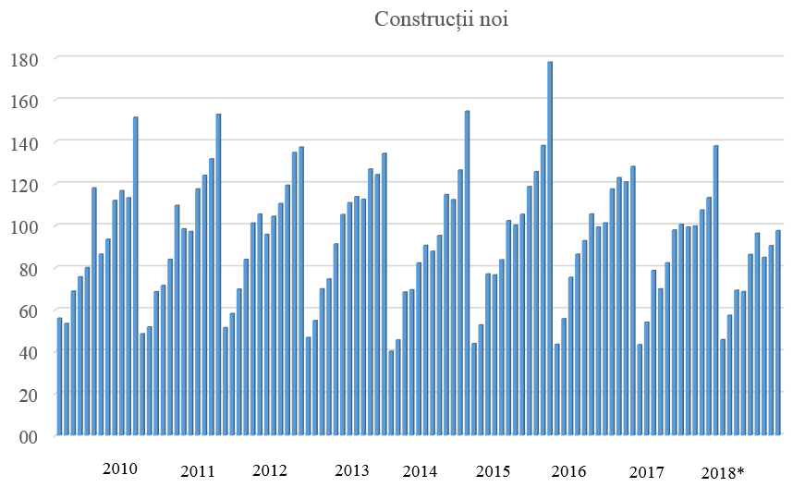
Figura 2. 1: Indicii lucrarilor de constructii (%) - cladiri noi (http://statistici.insse.ro:8077/tempo-online/)

In privinta locuintelor, conform datelor INSSE, construite in mediul urban si rural, cu fonduri private si publice in perioada 2016-2018 s-au construit 128522 locuinte. Defalcarea acestora este prezentata in tabelul urmator:
Tabel 2.1. Numar locuinte nou construite (sursa INSSE)
 | Anul 2016 | Anul 2017 | Anul 2018 (sem.I)
TOTAL | 52206 | 53301 | 23015
Mediul urban | 27881 | 29265 | 12695
Mediul rural | 24325 | 24036 | 10320
din total:
Fonduri private | 50978 | 51532 | 22700
Fonduri publice | 1228 | 1769 | 315

2.1.1.1. Descrierea clădirii din punct de vedere energetic
Conform reglemantarilor in vigoare cladirile nou construite, in functie de destinatia fiecareia trebuie sa indeplineasca exigente referitoare la consumul de energie primara dupa cum urmeaza:

Tabel 2.2. Consumuri de energie primara din surse neregenerabile
Tip cladire | Consum anual specific maxim de energie primara din surse neregenerabile pentru incalzirea cladirii  [kWh/m²an]
Cladiri rezidentiale cu regim de înălţime suprateran < P + 4 | 153
Cladiri rezidentiale cu regim de înălţime suprateran ≥ P + 4 | 117
Cladire de birouri | 60
Spatii comerciale | 101
Cladiri de invatamant | 123
Cladiri pentru sanatate | 149
Cladiri pentru turism*) | 81
*) Pentru cladirile de cazare se aplica exigentele specifice cladirilor rezidentiale
- Alegerea clădirilor de referinţă şi justificarea selecţiei
In privinta alegerii cladirilor de referinta noi, in figura urmatoare sunt sintetizate tipurile de cladiri luate in considerare dupa cum urmeaza:

Figura 2. 2: Categorii de clădiri
Astfel, pentru clădiri noi, cladirile de referinta pentru categoriile a1) – f1) sunt prezentate in paragrafele urmatoare.
Cladirile au fost alese in functie de tipologia geometrica cel mai des intalnita dar si de respectarea exigentelor energetice prevazuta in actele legislative nationale in vigoare.
2.1.2.1. Clădiri de referinta noi locuințe de tip condominiu (blocuri de locuințe)
Din fondul national de cladiri noi de locuit tip blocuri de locuinte s-a ales o cladire cu regim de inaltime S+P+10E.
Conformarea clădirii convenţionale de tip bloc – situat in mediu urban:
- proiecţia în plan a unei locuinţe este de formă dreptunghiulară;
- sistem constructiv: cadre din beton armat cu zidarie nestructurala din blocuri ceramice tip Porotherm;
- înălţimea unui etaj s-a considerat 2,75 m;
numărul de niveluri: $\bar{m}∗$= 11;
numărul de locuinţe din clădirea tip bloc convenţional: N_{loc} = 55;
aria locuinţei din clădirea tip bloc convenţional: conform tabel
Tabel 2.3. Tip apartamente
Tip ap. (nr. Camere) | Aria  [m²] | Nr. Ap. | A_{utila}  [m²]
2 | 59,62 | 22 | 1311,64
2 | 67,24 | 1 | 67,24
3 | 74,32 | 21 | 1560,72
3 | 77,09 | 11 | 847,99
TOTAL |  | 55 | 3787,59

In funcţie de dimensiunile clădirii s-au determinat caracteristicile geometrice ale clădirii tip bloc convenţional, după cum urmează:
Tabel 2.4. Caracteristicile geometrice ale clădirii tip clădiri de locuințe de tip condominiu (blocuri de locuințe)
 | Valoare
Regimul de constructie | S+P+10E
Numarul de niveluri supraterane | 11
Arie pereţi exteriori (m²) | 2580,05
Arie acoperiș (m²) | 420,00
Arie ferestre și uși exterioare (m²) | 620,97
Arie planşeu peste subsol (m²) | 420,00
Arie exterioară | 4041,02
Arie pereți către casa scării | 840,66
Arie utilă încălzită (m²) | 3954,47
Volum încălzit (m³) | 10874,79
Volum casa scărilor (m³) | 828,88
Înălţime subsolu (m) | 3,00
Volum subsol (m³) | 1068,87
Perimetru subsol (m) | 113,22
Înălțime medie a subsolului față de cota terenului sistematizat (m) | 0,5
Procent de vitrare Afe/Ape+Afe (%) | 19%
Alcătuirea si structura elementelor de anvelopă este prezentată în tabelele următoare.
Tabel 2. 5: Alcătuire perete exterior clădire de referință – bloc de locuințe nou
Nr strat | Material | δ[m] | λ[W/mK]
1 | Tencuială var-ciment | 0,02 | 0,87
2 | Zidarie din blocuri ceramice tip Porotherm | 0,25 | 0,23
3 | Termosistem compact ETICS cu placi polistiren expandat EPS 80 | 0,06 | 0,04
Rezistența termică corectată a pereților exteriori este R′=1,915m²K/W.
Caracteristicile termofizice ale terasei sunt prezentate în tabelul de mai jos.
Tabel 2. 6: Alcătuire terasă clădire de referință – bloc de locuințe nou
Nr strat | Material | δ[m] | λ[W/mK]
1 | Tencuiala var-ciment | 0,02 | 0,87
2 | Placa planseu beton armat | 0,14 | 1,74
3 | Beton de panta | 0,12 | 1,62
4 | Placi polistiren expandat EPS 120 | 0,20 | 0,04
5 | Sapa armata din mortar de ciment | 0,02 | 0,93
6 | Hidroizolatie bistrat lipita din membrane bitumate avand pe fata exterioara protectie UV (autoprotectie sau vopsea reflectanta aplicata in situ) | 0,015 | 0,17
Rezistența termică corectată a terasei este R′=5,061m²K/W.
Caracteristicile termofizice ale planșeului peste subsol neîncălzit sunt prezentate în tabelul de mai jos.
Tabel 2. 7: Alcătuire planșeu peste subsol neincalzit clădire de referință – bloc de locuințe – zona climatică I
Nr strat | Material | δ[m] | λ[W/mK]
1 | Gresie | 0.012 | 2,03
2 | Sapa mortar ciment | 0.055 | 0,93
3 | Placa planseu din beton armat | 0.14 | 1,74
4 | Placi din vata minerala (MW 20) | 0.10 | 0,048
5 | Tencuiala ciment armata cu rabit | 0.02 | 0,93
Rezistența termică corectată a planșeului peste subsol pentru zona climatică I este R′=2,936m²K/W.
Tabel 2. 8: Alcatuire planșeu peste subsol neincalzit cladire de referinta–bloc de locuinte–zona climatica II, III
Nr strat | Material | δ[m] | λ[W/mK]
1 | Gresie | 0.012 | 2.03
2 | Sapa de mortar | 0.055 | 0.96
3 | Placa planseu din beton armat | 0.14 | 1,74
4 | Placi din vata minerala (MW 20) | 0.12 | 0,048
5 | Tencuiala ciment armata cu rabit | 0.02 | 0.93
Rezistența termică corectată a planșeului peste subsol pentru zona climatică II și III este R′=3,335m²K/W.
Tabel 2. 9: Alcătuire planșeu peste subsol neincalzit clădire de referință–bloc de locuințe–zona climatică IV,V
Nr strat | Material | δ[m] | λ[W/mK]
1 | Gresie | 0.012 | 2.03
2 | Șapă mortar ciment | 0.055 | 0,93
3 | Placa planseu din beton armat | 0.14 | 1,74
4 | Placi din vata minerala (MW 20) | 0.15 | 0,048
5 | Tencuială ciment armata cu rabit | 0.02 | 0,93
Rezistența termică corectată a planșeului peste subsol pentru zona climatică IV și V este R′=3,987m²K/W.
Caracteristicile clădirii de referință pentru blocuri de locuințe din zonele climatice I-V sunt prezentate în tabelul de mai jos:
Tabel 2.10: Clădire de referinţă pentru clădirile noi – clădiri de locuințe de tip condominiu (blocuri de locuințe) – zona climatică I -V
Pentru clădiri existente | Geometria clădirii | Ponderea suprafeţei vitrate din anvelopa clădirii şi a ferestrelor fără expunere solară | Suprafaţa în m² cum este utilizată în codul clădirii | Descrierea clădirii | Performanţa energetică medie  kWh/m², an  (înaintea investiţiei) | Cerinţe la nivel de componente  (valoare tipică)
Bloc de locuinte | AE / V = 0,372 m⁻¹ | A.FE/AE = 0,154  A.FE (ns)/AE=0,040 | Autila = 3954,47 m² | Sistem structural cu cadre din b.a. si zidarie nestructurala din blocuri ceramice, cladire permeabila la aer, utilizare 24 ore/zi | q.en.primara zona climatica I = 116,64 kWh/m²an | U′op.vert. = 0,560W/m²K  U′op. terasa = 0,200 W/m²K  U′fe = 1,30 W/m²K  U′op planseu sbs. zona clim I = 0,34 W/m²K  U′op planseu sbs. zona clim II, III = 0,30 W/m²K  U′op planseu sbs. zona clim IV, V = 0,25 W/m²K
  AE.S = | 825,30
  AE.V = | 780,66
  AE.N = | 808,36
  AE.E = | 786,71
  AE T | 420,00
  AE.SB | 420,00
 |  |  |  |  | q.en.primara zona climatica II = 126,50 kWh/m²an
 |  |  |  |  | q.en.primara zona climatica III = 134,21 kWh/m²an
 |  |  |  |  | q.en.primara zona climatica IV = 139,73 kWh/m²an
 |  |  |  |  | q.en.primara zona climatica V = 153,56 kWh/m²an
Tabel 2.11: Tabel ilustrativ pentru enumerarea variantelor - clădire de referinţă pentru clădirile noi –clădiri de locuințe de tip condominiu (blocuri de locuințe) – zona climatică I-V
Varianta | Zona climatica I | Zona climatica II | Zona climatica III | Zona climatica IV | Zona climatica V
U' perete exterior  (W/m²K) | 0,52
U' terasa  (W/m²K) | 0.20
U' ferestre  (W/m2K) | 1,30
U' planseu peste subsol  (W/m²K) | 0.34 | 0.30 | 0.30 | 0.25 | 0.25
Ponderea suprafetei vitrate din total anvelopa | 15,37% | 15,37% | 15,37% | 15,37% | 15,37%
Capacitatea termica interioara | 266.060J/m²K | 266.060J/m²K | 266.060J/m²K | 266.060J/m²K | 266.060J/m²K
Sistem de incalzire | centrala termica in fiecare apartament | centrala termica in fiecare apartament | centrala termica in fiecare apartament | centrala termica in fiecare apartament | centrala termica in fiecare apartament
Sistem de preparare apa calda de consum | centrala termica in fiecare apartament | centrala termica in fiecare apartament | centrala termica in fiecare apartament | centrala termica in fiecare apartament | centrala termica in fiecare apartament
Sistem de ventilare | ventilare mecanica,  cu recuperator de caldura | ventilare mecanica,  cu recuperator de caldura | ventilare mecanica,  cu recuperator de caldura | ventilare mecanica,  cu recuperator de caldura | ventilare mecanica,  cu recuperator de caldura
Sistem de racire a spatiului | - | - | - | - | -
Tip iluminat | LED | LED | LED | LED | LED
Tabel 2.12: Tabel cu rezultatele calculării cererii de energie clădire de referinţă pentru clădirile noi – clădiri de locuințe de tip condominiu (blocuri de locuințe) – zona climatică I-V
Varianta | Necesar de energie finala |  | Consum specific de energie primară kWh/m²an |  |  |  |  | Energia primara livrata specifica per sursa kWh/m²an |  | Cerere de energie primara kWh/m²an
Varianta | kWh/an |  |  |  |  |  |  |  |  | Cerere de energie primara kWh/m²an
Zona climatică | încălzire | răcire | încălzire | răcire | ventilare mecanică | apă caldă de consum | Iluminat |  |  | Cerere de energie primara kWh/m²an
I | 83,108 | 0 | 24,59 | 0 | 5,895 | 69,53 | 16,64 | termic | 94,12 | 116,65
 |  |  |  |  |  |  |  | electric | 22,53 | 116,65
II | 116,437 | 0 | 34,45 | 0 | 5,895 | 69,53 | 16,64 | termic | 103,98 | 126,51
 |  |  |  |  |  |  |  | electric | 22,53 | 126,51
III | 142,475 | 0 | 42,15 | 0 | 5,895 | 69,53 | 16,64 | termic | 111,68 | 134,22
 |  |  |  |  |  |  |  | electric | 22,53 | 134,22
IV | 161,130 | 0 | 47,67 | 0 | 5,895 | 69,53 | 16,64 | termic | 117,20 | 139,74
 |  |  |  |  |  |  |  | electric | 22,53 | 139,74
V | 207,896 | 0 | 61,51 | 0 | 5,895 | 69,53 | 16,64 | termic | 131,04 | 153,57
 |  |  |  |  |  |  |  | electric | 22,53 | 153,57
2.1.2.2. Clădiri de referință noi locuințe de tip clădiri de locuințe unifamiliale
Pentru clădirile de locuit noi, individuale, din fondul de locuințe unifamiliale clădirea reprezentativă este o clădire cu regim de înălțime P+1E, cu sursa de energie termică centrală termică proprie.
Alcătuirea și rezistențele termice ale elementelor de anvelopă sunt prezentate mai jos.
Tabel 2. 13: Alcătuire perete exterior clădire de referință – locuințe unifamiliale noi
Nr strat | Material | δ[m] | λ[W/mK]
1 | Tencuială var-ciment | 0,02 | 0,870
2 | Zidarie din blocuri ceramice tip Porotherm | 0,25 | 0,230
3 | Termosistem compact ETICS cu placi polistiren expandat EPS 80 | 0,10 | 0,044
Rezistența termică corectată a pereților exteriori este R′=2,498m²K/W.
Caracteristicile termofizice ale planșeului sub pod sunt prezentate în tabelul de mai jos.
Tabel 2. 14: Alcătuire planșeu sub pod neincalzit clădire de referință – locuințe unifamiliale noi
Nr strat | Material | δ[m] | λ[W/mK]
1 | Tencuială de var-ciment | 0,02 | 0,87
2 | Placa planseu din beton armat | 0,14 | 1,74
3 | Placi din vata minerala (MW 50) | 0,25 | 0,048
4 | Astereală | 0,02 | 0,17
Rezistența termică corectată a planșeului sub pod este R′=5,921m²K/W.
Caracteristicile termofizice ale planșeului peste sol sunt prezentate în tabelul de mai jos.
Tabel 2. 15: Alcătuire planșeu pe sol clădire de referință – locuințe individuale noi
Nr strat | Material | δ[m] | λ[W/mK]
1 | Pardoseala lemn | 0,02 | 0,41
2 | Sapa din mortar de ciment | 0,10 | 0,93
3 | Placa planseu din beton armat | 0,14 | 1,74
4 | Placi polistiren expandat EPS 120 | 0,08 | 0,044
5 | Pietris | 0,10 | 0,70
Rezistența termică corectată a planșeului peste sol este R′=4,928m²K/W.
Caracteristicile geometrice ale elementelor de anvelopă sunt prezentate mai jos.
Conformarea clădirii convenţionale de clădiri de locuințe unifamiliale – situata in mediu urban
Ţinând seama de indicatorii specifici medii şi de caracteristicile constructive ale clădirilor de tip individual, se prezintă caracteristicile acestora, după cum urmează:
- Clădirea este o casă individuală de locuit cu parter și un etaj, cu structura de rezistenta din zidărie structurala din blocuri ceramice tip Porotherm, inramata cu stalpisori si centuri din beton armat, cu placa planseului de la parter amplasată peste sol;
- Planşeul de acoperiş din fâşii armate din b.c.a. şi placă din beton armat, este realizat în două ape, panta acoperişului fiind de 24% pe versantul Est, respectiv de 25% pe versantul Vest;
- Anvelopa casei individuale la partea superioară este mărginită de planșeul de sub podul neîncălzit;
- Aria totală construită a clădirii este de 141,16 m², iar aria utilă a spaţiului încălzit este de 119,92 m² ;
- Aria locuibilă este de 81,26 m², care se compune din:
- cameră de zi cu suprafaţa de 16,83 m²;
- 2 dormitoare cu suprafaţa de 12,18 m² fiecare;
- 1 dormitor cu suprafaţa de 16,83 m²;
- 2 dormitoare cu suprafaţa de 11,62 m² fiecare,
Funcţie de elementele precizate anterior s-au determinat caracteristicile geometrice ale clădirii tip locuință unifamilială, după cum urmează:
Tabel 2.16. Caracteristicile geometrice ale clădirii tip clădiri de locuințe de tip locuință unifamilială
 | Total
Regimul de constructie | P+1E
Numarul de niveluri supraterane | 2
Aria pereţilor exteriori (m²) | 130,20
Aria planșeu sub pod (m²) | 59,96
Aria ferestrelor și ușilor exterioare (m²) | 22,56
Aria planşeului peste sol (m²) | 59,96
Arie anvelopă | 393,08
Aria utilă totală (m²) | 119,92
Aria locuibilă (m²) | 81,26
Volum incalzit (m³) | 359,76
Procent de vitrare Afe/Ape+Afe (%) | 14,8
Tabel 2.17: Clădire de referinţă pentru clădirile noi –clădiri locuință unifamilială – zona climatică I -V
Pentru clădiri existente | Geometria clădirii | Ponderea suprafeţei vitrate din anvelopa clădirii şi a ferestrelor fără expunere solară | Suprafaţa în m² cum este utilizată în codul clădirii | Descrierea clădirii | Performanţa energetică medie  kWh/m², a  (înaintea investiţiei) | Cerinţe la nivel de componente  (valoare tipică)
(b1), Locuința unifamiliala |  | A,FE/AE = 0,057  A,FE (ns)/AE=0,022 | Autil = 120 m² | Zidarie structurala inramata cu elemente din b.a. din blocuri ceramice tip Porotherm, cladire permeabila la aer, utilizare 24 ore/zi | q.en.primara zona climatica I = 132,85 kWh/m²an | U′op.vert. = 0,560W/m²K  U′op. terasa = 0,200 W/m²K  U′fe = 1,30 W/m²K
  AE/V | 1,093 m⁻¹
  AE,S | 43,30
  AE,V | 33,32
  AE,N | 43,30
  AE,E | 33,32
  APlpod | 59,96
  AE,Sol | 59,96
 |  |  |  |  | q.en.primara zona climatica II = 145,11 kWh/m²an
 |  |  |  |  | q.en.primara zona climatica III = 152,67 kWh/m²an
 |  |  |  |  | q.en.primara zona climatica IV = 166,62 kWh/m²an
 |  |  |  |  | q.en.primara zona climatica V = 182,87 kWh/m²an
Tabel 2,18: Tabel ilustrativ pentru enumerarea variantelor - clădiri locuința unifamiliala noua– zona climatică I-V
Varianta | Zona climatica I | Zona climatica II | Zona climatica III | Zona climatica IV | Zona climatica V
U' perete exterior  (W/m²K) | 0,40
U' planseu sub pod  (W/m²K) | 0,17
U' ferestre  (W/m²K) | 1,30
U' planseu peste sol  (W/m²K) | 0,20
Ponderea suprafetei vitrate din total anvelopa | 5,74%
Capacitatea termica interioara | 266,060J/m²K | 266,060J/m²K | 266,060J/m²K | 266,060J/m²K | 266,060J/m²K
Sistem de incalzire | centrala proprie | centrala proprie | centrala proprie | centrala proprie | centrala proprie
Sistem de apa preparare  calda de consum | centrala proprie | centrala proprie | centrala proprie | centrala proprie | centrala proprie
Sistem de ventilare | ventilare mecanica | ventilare mecanica | ventilare mecanica | ventilare mecanica | ventilare mecanica
Sistem de racire a spatiului | - | - | - | - | -
Tip iluminat | LED | LED | LED | LED | LED
Tabel 2.19: Tabel cu rezultatele calculării cererii de energie clădire de referinţă pentru clădirile noi –clădiri de locuit individuale) – zona climatică I-V
Varianta | Necesar de energie finala |  | Consum specific de energie primara kWh/m²an |  |  |  |  | Energia primara livrata specifica per sursa kWh/m²an |  | Cerere de energie primara kWh/m²an
Varianta | kWh/an |  |  |  |  |  |  |  |  | Cerere de energie primara kWh/m²an
Zona climatica | incalzire | racire | incalzire | racire | ventilare mecanica | apa calda de consum | Iluminat |  |  | Cerere de energie primara kWh/m²an
I | 4.660 | 0 | 45,44 | 0 | 5,895 | 62,57821 | 18,94 | termic | 108,01 | 132,85
 |  |  |  |  |  |  |  | electric | 24,84 | 132,85
II | 5.917 | 0 | 57,69 | 0 | 5,895 | 62,57821 | 18,94 | termic | 120,27 | 145,11
 |  |  |  |  |  |  |  | electric | 24.84 | 145,11
III | 6.693 | 0 | 65,26 | 0 | 5,895 | 62,57821 | 18,94 | termic | 127,84 | 152,67
 |  |  |  |  |  |  |  | electric | 24,84 | 152,67
IV | 8.124 | 0 | 79,21 | 0 | 5,895 | 62,57821 | 18,94 | termic | 141,79 | 166,62
 |  |  |  |  |  |  |  | electric | 24,84 | 166,62
V | 9.790 | 0 | 95,46 | 0 | 5,895 | 62,57821 | 18,94 | termic | 158,03 | 182,87
 |  |  |  |  |  |  |  | electric | 24,84 | 182,87
2.1.2.3. Clădiri de referință noi de tip clădiri de birouri / administrative
Din totalul de cca. 70,000 m² suprafaţă construită, ceea ce revine clădirilor administrative (parte din clădirile publice) reprezintă cca. 6% (5,58%).
Tabel 2.20. Caracteristicile geometrice ale clădirii tip clădiri de birouri / administrative
 | Total
Regimul de constructie | 2S+P+10E
Numarul de niveluri supraterane | 11
Aria pereţilor exteriori (m²) | 3235,80
Aria terasa (m²) | 2327
Aria ferestrelor si usilor exterioare (m²) | 1620
Aria planşeului peste subsol (m²) | 1750
Arie anvelopa | 11233,67
În tabelul următor se prezintă caracteristicile termice principale ale anvelopei clădirii (parte opacă şi parte transparentă), Conform normativului naţional C 107/2005, astfel cum a fost modificat în 2010 (denumit în continuare C 107/2010) clădirea se încadrează în clasa 2 de inerţie medie (m = 193,04 kg/m²) şi cu ocupare discontinuă,
Tabel 2.21: Alcătuire perete exterior clădire de referință – birouri
Nr strat | Material | δ[m] | λ[W/mK]
1 | Tencuiala devar-ciment | 0,02 | 0,18
2 | Beton | 0,25 | 2,03
3 | Vata minerala | 0.05 | 0.035
4 | Tencuiala de ciment | 0,02 | 0,18
Rezistența termică corectată a pereților exteriori este R′=1,98m²K/W.
Caracteristicile termofizice ale terasei sunt prezentate în tabelul de mai jos.
Tabel 2.22: Alcatuire terasă clădire de referință – birouri
Nr strat | Material | δ[m] | λ[W/mK]
1 | Tencuiala var-ciment | 0,02 | 0,87
2 | Beton armat | 0,10 | 2,03
3 | Vata Minerala | 0,20 | 0,035
4 | Carton bituminos | 0,015 | 0,17
Rezistența termică corectată a terasei este R′=5,51m²K/W.
Caracteristicile termofizice ale planșeului peste subsol neîncălzit sunt prezentate în tabelul de mai jos.
Tabel 2.23: Alcătuire planșeu subsol clădire de referință– birouri
Nr strat | Material | δ[m] | λ[W/mK]
1 | Gresie | 0,012 | 2,03
2 | Sapa de mortar | 0,055 | 0,96
3 | Beton | 0,14 | 2,03
4 | Vata minerala | 0,10 | 0,035
5 | Tencuiala de ciment | 0,02 | 0,93
Rezistenta termica corectata a planseului peste subsol neincalzit este R′=2,913m²K/W.
Tabel 2.24: Clădire de referinţă pentru clădirile noi – clădiri de birouri / administrative – zona climatică I –V
Pentru clădiri existente | Geometria clădirii | Ponderea suprafeţei vitrate din anvelopa clădirii şi a ferestrelor fără expunere solară | Suprafaţa în m² cum este utilizată în codul clădirii | Descrierea clădirii | Performanţa energetică medie  kWh/m², a  (înaintea investiţiei) | Cerinţe la nivel de componente  (valoare tipică)
Cladiri birouri/  administrative | AE / V = 0,12m-1  AE.SE=1181,05  AE.SV=1128,72  AE.NV=448,50  AE.NE=478,40  AE T=2327,00  AE.SB=2300,00  AE CS=127,00 | A,FE/AE = 0,1442  A,FE (ns)/AE=0,3657 | Autil = 30.275,00m² | Perete cortina, cladire permeabila la aer, utilizare 10 ore/zi, categoria 1 | q.en.primara zona climatica I = 150.41  kWh/m²an | Zona climatica I: U’opvert = 0,630 W/m²K  U’op terasa = 0,290 W/m²K  U’fe = 2,000 W/m²K  U’op planseu sbs. = 0,480 W/m²K  Zona climatica II:  U’opvert = 0,590 W/m²K  U’op terasa = 0,250 W/m²K  U’fe = 2,000 W/m²K  U’op planseu sbs. = 0,400 W/m²K  Zona climatica III, IV, V:  U’opvert = 0,560 W/m²K  U’op terasa = 0,220 W/m²K  U’fe = 2,000 W/m²K  U’op planseu sbs. = 0,340 W/m²K
q.en.primara zona climatica II = 154.93
kWh/m²an
q.en.primara zona climatica III = 158.74
kWh/m²an
q.en.primara zona climatica IV = 166.86
kWh/m²an
q.en.primara zona climatica V = 175,52
kWh/m²an
Tabel 2.25: Tabel ilustrativ pentru enumerarea variantelor - clădiri de birouri / administrative – zona climatică I –V
Varianta | Zona climatica I | Zona climatica II | Zona climatica III | Zona climatica IV | Zona climatica V
U' perete exterior  (W/m²K) | 0,510
U' terasa  (W/m²K) | 0,180
U' ferestre  (W/m²K) | 0,800
U' planseu peste subsol  (W/m²K) | 0,340
Ponderea suprafetei vitrate din total anvelopa | 14,42%
Capacitatea termica interioara
Sistem de incalzire | centrala proprie | centrala proprie | centrala proprie | centrala proprie | centrala proprie
Sistem de preparare apa calda de consum | centrala proprie | centrala proprie | centrala proprie | centrala proprie | centrala proprie
Sistem de ventilare | ventilare mecanica | ventilare mecanica | ventilare mecanica | ventilare mecanica | ventilare mecanica
Sistem de racire a spatiului | VCV* | VCV* | VCV* | VCV* | VCV*
Tip iluminat | LED | LED | LED | LED | LED
* VCV = ventiloconvectoare

Tabel 2.26: Tabel ilustrativ pentru enumerarea variantelor - clădirile existente – clădiri de birouri – zona climatică I –V - centrala termică proprie
Varianta | Necesar de energie finala |  | Consum specific de energie primara kWh/m²an |  |  |  |  | Energia primara livrata specifica per sursa kWh/m²an |  | Cerere de energie primara kWh/m²an
Varianta | kWh/an |  |  |  |  |  |  |  |  | Cerere de energie primara kWh/m²an
Zona climatica | incalzire | racire | incalzire | racire | ventilare mecanica | apa calda de consum | Iluminat |  |  | Cerere de energie primara kWh/m²an
I | 1.454.600 | 1.169.742 | 48,05 | 38,64 | 13,07 | 6,80 | 43,86 | termic | 54,84 | 150,41
 |  |  |  |  |  |  |  | electric | 95,57 | 150,41
II | 1.600.616 | 1.160.304 | 52,87 | 38,33 | 13,07 | 6,80 | 43,86 | termic | 59,67 | 154,93
 |  |  |  |  |  |  |  | electric | 95,26 | 154,93
III | 1.707.325 | 1.169.055 | 56,39 | 38,61 | 13,07 | 6,80 | 43,86 | termic | 63,19 | 158,74
 |  |  |  |  |  |  |  | electric | 95,55 | 158,74
IV | 1.947.926 | 1.174.473 | 64,34 | 38,79 | 13,07 | 6,80 | 43,86 | termic | 71,14 | 166,86
 |  |  |  |  |  |  |  | electric | 95,73 | 166,86
V | 4.909.091 | 1.188.162 | 72,54 | 39,25 | 13,07 | 6,80 | 43,86 | termic | 168,95 | 175,52
 |  |  |  |  |  |  |  | electric | 96.18 | 175,52
2.1.2.4. Clădiri de referință noi de învăţământ
Clădirea cu destinaţia funcţională de şcoală este o clădire independentă şi funcţionează cu un număr de 580 de elevi grupaţi în 26 de clase, Nivelurile de pregătire ale elevilor sunt: şcoala primară (11 clase) şi gimnaziu (15 clase), Şcoala funcţionează în două schimburi şi anume:
- Schimbul I: 8,00-13,00
- Schimbul II: 13,00-18,00
Şcoala are 16 săli de clasă, 2 laboratoare, 2 cabinete, cancelarie, bibliotecă, birouri, secretariat.
Clădirea face obiectul unui proiect tip şi reprezintă un tronson independent de tip capăt liber-capăt liber.
Regimul de înălţime al întregii clădiri este: S+P+2E.
Clădirea are acoperişul de tip terasă, subsolul este parţial şi este alcătuit dintr-un canal tehnic şi un spaţiu destinat iniţial protecţiei civile (adăpost ALA).
În plan construcţia are o formă simetrică, cvasi-dreptunghiulară, traveile marginale depăşind conturul dreptunghiular, lăsând impresia unui U larg deschis. Aria construită este: A_{c} = 780,34 m²
Structura de rezistenta este alcatuita din cadre de beton armat cu zidarie nestructurala de umplutura din blocuri ceramice de tip Porotherm.
Alcătuirea elementelor de construcție este prezentată în tabelele urmatoare:
Tabel 2.27: Alcătuire perete exterior clădire de referință – şcoală nouă – zone climatice I-V
Nr strat | Material | δ[m] | λ[W/mK]
1 | Tencuială var-ciment | 0,02 | 0,87
2 | Zidarie din blocuri ceramice tip Porotherm | 0,25 | 0,230
3 | Termosistem compact ETICS cu placi vata minerala MW 30 | 0,05 | 0,048
Rezistența termică corectată a pereților exteriori este R′=1,91m²K/W.
Caracteristicile termofizice ale terasei sunt prezentate în tabelul de mai jos:
Tabel 2.28: Alcătuire terasă clădire de referință – şcoală – zona climatică I
Nr strat | Material | δ[m] | λ[W/mK]
1 | Tencuiala var-ciment | 0,02 | 0,87
2 | Placa planseu beton armat | 0,14 | 1,74
3 | Beton de panta | 0,15 | 1,62
4 | Placi polistiren expandat EPS 120 | 0,15 | 0,04
5 | Pietris Sapa armata din mortar de ciment | 0,02 | 0,93
6 | Hidroizolatie bistrat lipita din membrane bitumate avand pe fata exterioara  protectie UV (autoprotectie sau vopsea reflectanta aplicata in situ) | 0,015 | 0,17
Rezistența termică corectată a terasei pentru zona climatică I este R′=4,045m²K/W.
Tabel 2.29: Alcătuire terasă clădire de referință – şcoală – zona climatică II
Nr strat | Material | δ[m] | λ[W/mK]
1 | Tencuiala var-ciment | 0,02 | 0,87
2 | Placa planseu beton armat | 0,14 | 1,74
3 | Beton de panta | 0,15 | 1,62
4 | Placi polistiren expandat EPS 120 | 0,18 | 0,04
5 | Sapa armata din mortar de ciment | 0,02 | 0,93
6 | Hidroizolatie bistrat lipita din membrane bitumate avand pe fata exterioara  protectie UV (autoprotectie sau vopsea reflectanta aplicata in situ) | 0,015 | 0,17
Rezistența termică corectată a terasei pentru zona climatică II este R′=4,690m²K/W.
Tabel 2.30: Alcătuire terasă clădire de referință – şcoală – zona climatică III-V
Nr strat | Material | δ[m] | λ[W/mK]
1 | Tencuiala var-ciment | 0,02 | 0,87
2 | Placa planseu beton armat | 0,14 | 1,74
3 | Beton de panta | 0,15 | 1,62
4 | Placi polistiren expandat EPS 120 | 0,20 | 0,04
5 | Sapa armata din mortar de ciment | 0,02 | 0,93
6 | Hidroizolatie bistrat lipita din membrane bitumate avand pe fata exterioara  protectie UV (autoprotectie sau vopsea reflectanta aplicata in situ) | 0,015 | 0,17
Rezistența termică corectată a terasei pentru zonele climatice III-V este R′=5,120m²K/W.
Caracteristicile termofizice ale planșeului peste subsol neîncălzit sunt prezentate în tabelul de mai jos:
Tabel 2.31: Alcătuire planșeu peste subsol neincalzit clădire de referință – şcoală – zona climatică I-II
Nr strat | Material | δ[m] | λ[W/mK]
1 | Gresie | 0,012 | 2,03
2 | Șapă mortar | 0,055 | 0,96
3 | Beton | 0,14 | 2,03
4 | Vată minerală | 0,08 | 0,04
5 | Tencuială de ciment | 0,02 | 0,93
Rezistența termică corectată a planșeului peste subsol pentru zonele climatice I și II este R′=2,521m²K/W.
Tabel 2.32: Alcătuire planșeu subsol clădire de referință – şcoală – zona climatică III-V
Nr strat | Material | δ[m] | λ[W/mK]
1 | Gresie | 0.012 | 2,03
2 | Sapa mortar ciment | 0.055 | 0,93
3 | Placa planseu din beton armat | 0.14 | 1,74
4 | Placi din vata minerala (MW 20) | 0.10 | 0,048
5 | Tencuiala ciment armata cu rabit | 0.02 | 0,93
Rezistența termică corectată a planșeului peste subsol pentru zonele climatice III-V este R′=2,936m²K/W.
Caracteristicile clădirii sunt sintetizate în tabelul următor:
Tabel 2.33. Caracteristicile geometrice ale clădirii tip clădiri de învățământ
 | Total
Regimul de constructie | S+P+2E
Numarul de niveluri supraterane | 3
Aria pereţilor exteriori (m²) | 870,22
Aria terasa (m²) | 713,63
Aria ferestrelor si usilor exterioare (m²) | 449,55
Aria planşeului peste subsol (m²) | 713,63
Aria pereţi interiori casa scării beton (m²) | 351,96
Aria uşi interioare lemn casa scării | 20,16
Arie totala a anvelopei | 2747,03
Aria utilă totală (m²) | 1,858,00
Aria pereţilor către casa scării (m²) | 6471,30
Volumul spaţiului încălzit (m³) | 6471,30
Procent de vitrare Afe/Ape+Afe (%) | 3,41
Tabel 2.34: Clădire de referinţă pentru clădirile noi –clădiri de învățământ – zona climatică I –V
Pentru clădiri existente | Geometria clădirii | Ponderea suprafeţei vitrate din anvelopa clădirii şi a ferestrelor fără expunere solară | Suprafaţa în m² cum este utilizată în codul clădirii | Descrierea clădirii | Performanţa energetică medie  kWh/m², a  (înaintea investiţiei) | Cerinţe la nivel de componente  (valoare tipică)
(d1), Cladire de invatamant | AE / V = 0,424m⁻¹ | A,FE/AE = 0,164  A,FE (ns)/AE=0,0316 | Autil = 1858,00 m² | Cadre din beton armat cu zidarie nestructurala de umplutura din blocuri ceramice de tip Porotherm, cladire permeabila la aer, utilizare 13 ore/zi, categoria 1 | q,en,primara zona climatica I =  194,40  kWh/m²an | Zona climatica I: U’opvert = 0,590 W/m²K  U’op terasa = 0,250 W/m²K  U’fe = 2,000 W/m²K  U’op planseu sbs. = 0,400 W/m²K  Zona climatica II:  U’opvert = 0,570 W/m²K  U’op terasa = 0,200 W/m²K  U’fe = 2,000 W/m²K  U’op planseu sbs. = 0,340 W/m²K  Zona climatica III, IV, V:  U’opvert = 0,560 W/m²K  U’op terasa = 0,200 W/m²K  U’fe = 2,000 W/m²K  U’op planseu sbs. = 0,340 W/m²K
  AE,SE | 449,74
  AE,SV | 210,15
  AE,NV | 413,00
  AE,NE | 366,30
  AE T | 713,63
  AE,SB | 713,63
  AE CS | 351,96
q,en,primara zona climatica II =
195,09
kWh/m²an
q,en,primara zona climatica III = 202,13
kWh/m²an
q,en,primara zona climatica IV = 212,19
kWh/m²an
q,en,primara zona climatica V = 229,46
kWh/m²an

Tabel 2.35: Tabel ilustrativ pentru enumerarea variantelor clădiri noi de învățământ
Varianta | Zona climatica I | Zona climatica II | Zona climatica III | Zona climatica IV si V
U' perete exterior(W/m2K) | 0,52
U' terasa(W/m2K) | 0,25 | 0,21 | 0,20
U' ferestre(W/m2K) | 1,30
U' planseu peste subsol(W/m2K) | 0,40 | 0,40 | 0,34
Ponderea suprafetei vitrate din total anvelopa | 16,36% | 16,36% | 16,36% | 16,36%
Capacitatea termica interioara | 266,060J/m²K | 266,060J/m²K | 266,060J/m²K | 266,060J/m²K
Sistem de incalzire | centrala proprie | centrala proprie | centrala proprie | centrala proprie
Sistem de apa calda de consum | centrala proprie | centrala proprie | centrala proprie | centrala proprie
Sistem de ventilare | ventilare mecanica cu recuperator de caldura | ventilare mecanica cu recuperator de caldura | ventilare mecanica cu recuperator de caldura | ventilare mecanica cu recuperator de caldura
Sistem de racire a spatiului | split | split | split | split
Tip iluminat | LED | LED | LED | LED
Tabel 2.36: Tabel cu rezultatele calculării cererii de energie clădiri noi de învățământ
Varianta | Necesar de energie finala |  | Consum specific de energie primara kWh/m²an |  |  |  |  | Energia primara livrata specifica per sursa kWh/m²an |  | Cerere de energie primara kWh/m²an
Varianta | kWh/an |  |  |  |  |  |  |  |  | Cerere de energie primara kWh/m²an
Zona climatica | incalzire | racire | incalzire | racire | ventilare mecanica | apa calda de consum | Iluminat |  |  | Cerere de energie primara kWh/m²an
I | 69,582 | 52893,07 | 43,82 | 74,585487 | 20,4098 | 28,488017 | 27,10 | termic | 72,30 | 194,40
 |  |  |  |  |  |  |  | electric | 122,09 | 194,40
II | 89,627 | 44433,13 | 56,44 | 62,655975 | 20,4098 | 28,488017 | 27,10 | termic | 84,93 | 195,09
 |  |  |  |  |  |  |  | electric | 110,16 | 195,09
III | 98,864 | 45300,62 | 62,26 | 63,87924 | 20,4098 | 28,488017 | 27,10 | termic | 90,74 | 202,13
 |  |  |  |  |  |  |  | electric | 111,39 | 202,13
IV | 126,290 | 40187,20 | 79,53 | 56,668715 | 20,4098 | 28,488017 | 27,10 | termic | 108,01 | 212,19
 |  |  |  |  |  |  |  | electric | 104,18 | 212,19
V | 154,720 | 39742,15 | 97,43 | 56,041144 | 20,4098 | 28,488017 | 27,10 | termic | 125,92 | 229,46
 |  |  |  |  |  |  |  | electric | 103,55 | 229,46
2.1.2.5. Clădiri de referință noi clădiri din sistemul de sănătate de tip spital
Clădirea reprezentativă de tip spital este o clădire amplasată în mediul urban, cu regim de înălţime S + P+5E.
Clădirea are formă dreptunghiulară cu un corp atasat pe fatada de nord care cuprinde casa scării, lifturile și cabinete medicale.
Destinaţia clădirii este spital cu secţie chirurgie, boli interne, cu saloane ale căror deschideri principale au orientările: N, V, S, E şi care sunt dispuse de-o parte şi de alta a unui coridor central longitudinal.
Clădirea este compusă din săli de operații, saloane, cabinete medicale, grupuri sanitare, oficiu şi holuri.
Înălţimea de etaj este de 3.3 m.
Construcţia este prevăzută cu planşeu peste subsol neincalzit si spre terasa.
Înălţimea soclului este de 0,5 m.
Iluminatul este asigurat cu corpuri de iluminat tip LED.
Rezistențele termice minime necesare pentru elementele de construcție ale anvelopei se consideră conform tabelului 3 din Ordin 2641/2017 pentru clădiri nerezidențiale de categoria 1.
Caracteristicile termofizice ale materialelor elementelor de construcție din anvelopa clădirii sunt redate în tabelele următoare.
Tabel 2.37: : Alcătuire perete exterior clădire de referință – spital nou – zone climatice I-V
Nr strat | Material | δ[m] | λ[W/mK]
1 | Tencuială var-ciment | 0,02 | 0,7
2 | Cărămidă GVP | 0,25 | 0,23
3 | Vată minerală | 0,05 | 0,04
4 | Tencuială ciment | 0,03 | 0,93
Rezistența termică corectată a pereților exteriori este R′=1,935 m²K/W.
Caracteristicile termofizice ale terasei sunt:
Tabel 2.34 : Alcătuire terasă clădire de referință – spital nou – zona climatică I
Nr strat | Material | δ[m] | λ[W/mK]
1 | Tencuială var-ciment | 0,02 | 0,87
2 | Beton armat | 0,15 | 2,03
3 | BCA | 0,20 | 0,22
4 | Polistiren | 0,16 | 0,04
5 | Pietriș | 0,02 | 0,70
6 | Dale beton | 0,02 | 2,03
7 | Carton bitum | 0,015 | 0,17
Rezistența termică corectată a terasei pentru zona climatică I este R′=4,445 m²K/W.
Tabel 2.38: : Alcătuire terasă clădire de referință – spital nou – zona climatică II
Nr strat | Material | δ[m] | λ[W/mK]
1 | Tencuială var-ciment | 0,02 | 0,87
2 | Beton armat | 0,12 | 2,03
3 | BCA | 0,20 | 0,22
4 | Polistiren | 0,18 | 0,04
5 | Pietriș | 0,02 | 0,07
6 | Dale beton | 0,02 | 2,03
7 | Carton bitum | 0,015 | 0,17
Rezistența termică corectată a terasei pentru zona climatică II este R′=4,748 m²K/W.
Tabel 2.39: : Alcătuire terasă clădire de referință – spital nou – zona climatică III-V
Nr strat | Material | δ[m] | λ[W/mK]
1 | Tencuială var-ciment | 0,02 | 0,87
2 | Beton armat | 0,12 | 2,03
3 | BCA | 0,20 | 0,22
4 | Polistiren | 0,20 | 0,04
5 | Pietriș | 0,02 | 3,00
6 | Dale beton | 0,02 | 2,03
 | Carton bitum | 0,015 | 0,17
Rezistența termică corectată a terasei pentru zonele climatice III-V este R′=5,213 m²K/W.
Tabel 2.40: : Alcătuire planșeu subsol clădire de referință – şcoală – zona climatică I-II
Nr strat | Material | δ[m] | λ[W/mK]
1 | Gresie | 0,012 | 2,03
2 | Șapă mortar | 0,05 | 0,93
3 | Beton | 0,14 | 2,03
4 | Vată minerală | 0,10 | 0,04
5 | Tencuială ciment | 0,02 | 0,93
Rezistența termică corectată a planșeului peste subsol pentru zonele climatice I și II este R′=2,529 m²K/W.

Tabel 2.41: : Alcătuire planșeu subsol clădire de referință – şcoală – zona climatică III-V
Nr strat | Material | δ[m] | λ[W/mK]
1 | Gresie | 0,012 | 2,03
2 | Sapa mortar | 0,05 | 0,93
3 | Beton | 0,14 | 2,03
4 | Vata minerala | 0,12 | 0,04
5 | Tencuiala ciment | 0,02 | 0,93
Rezistența termică corectată a planșeului peste subsol pentru zonele climatice III-V este R′=2,930 m²K/W.
Caracteristicile geometrice utilizate în calcule sunt redate în tabelul următor.
Tabel 2.42: Caracteristicile geometrice ale clădirii noi de tip spital
 | Total
Regim de inaltime | S+P+5E
Numărul de etaje supraterane | 6
Aria pereţilor exteriori opaci (m²) | 4638,4
Aria terasa (m²) | 1470,0
Aria ferestrelor si usilor exterioare (m²) | 1779,16
Aria planşeului peste subsol (m²) | 1470,0
Arie anvelopei clădirii (m²) | 9357,56
Aria utilă totală (m²) | 8232,75
Volumul spaţiului încălzit (m³) | 27168,07
Tabel 2.43: Caracteristicile geometrice ale clădirii tip spital
Pentru clădiri existente | Geometria clădirii | Ponderea suprafeţei vitrate din anvelopa clădirii şi a ferestrelor fără expunere solară | Suprafaţa în m² cum este utilizată în codul clădirii | Descrierea clădirii | Performanţa energetică medie  kWh/m², an | Cerinţe la nivel de componente  (valoare tipică)
(e1), Cladire spital | AE / V = 0,25 m-1  AE,S 1684,8  AE,V 634,4  AE,N 1684,8  AE,E 634,4  AE T 1470,0  AE,SB 1470,0 | A,FE/AE = 0,19  A,FE (ns)/AE=0,16 | Autil =  8232,75 m² | Structura de rezistenta este alcatuita din cadre de beton armat cu zidarie nestructurala de umplutura din blocuri ceramice de tip Porotherm, cladire permeabila la aer, utilizare 24 ore/zi | q,en,primara zona climatica I =  309,75  kWh/m²an | Zona climatica I: U’opvert = 0,590 W/m²K  U’op terasa = 0,250 W/m²K  U’fe = 2,000 W/m²K  U’op planseu sbs. = 0,400 W/m²K  Zona climatica II:  U’opvert = 0,570 W/m²K  U’op terasa = 0,200 W/m²K  U’fe = 2,000 W/m²K  U’op planseu sbs. = 0,340 W/m²K  Zona climatica III, IV, V:  U’opvert = 0,560 W/m²K  U’op terasa = 0,200 W/m²K  U’fe = 2,000 W/m²K  U’op planseu sbs. = 0,340 W/m²K
q,en,primara zona climatica II =
330,66
kWh/m²an
q,en,primara zona climatica III = 341,49
kWh/m²an
q,en,primara zona climatica IV = 355,17
kWh/m²an
q,en,primara zona climatica V = 363,61
kWh/m²an
Tabel 2.44: Tabel ilustrativ pentru enumerarea variantelor clădiri noi de tip spital
Varianta | Zona climatica I | Zona climatica II | Zona climatica III | Zona climatica IV si V
U' perete exterior(W/m2K) | 0,52
U' terasa(W/m2K) | 0,25 | 0,21 | 0,20 | 0,20
U' ferestre(W/m2K) | 1,45
U' planseu peste subsol(W/m2K) | 0,41 | 0,41 | 0,34 | 0,34
Ponderea suprafetei vitrate din total anvelopa | 36,99% | 36,99% | 36,99% | 36,99%
Capacitatea termica interioara | 266,060J/m²K | 266,060J/m²K | 266,060J/m²K | 266,060J/m²K
Sistem de incalzire | centrala proprie | centrala proprie | centrala proprie | centrala proprie
Sistem de apa calda de consum | centrala proprie | centrala proprie | centrala proprie | centrala proprie
Sistem de ventilare | ventilare mecanica cu recuperator de caldura | ventilare mecanica cu recuperator de caldura | ventilare mecanica cu recuperator de caldura | ventilare mecanica cu recuperator de caldura
Sistem de racire a spatiului | split | split | split | split
Tip iluminat | LED | LED | LED | LED

Tabel 2.45: Tabel cu rezultatele calculării cererii de energie clădiri noi de tip spital
Varianta | Necesar de energie finala |  | Consum specific de energie primara kWh/m²an |  |  |  |  | Energia primara livrata specifica per sursa kWh/m²an |  | Cerere de energie primara kWh/m²an
Varianta | kWh/an |  |  |  |  |  |  |  |  | Cerere de energie primara kWh/m²an
Zona climatica | incalzire | racire | incalzire | racire | ventilare mecanica | apa calda de consum | Iluminat |  |  | Cerere de energie primara kWh/m²an
I | 134,348 | 140,204 | 139,72 | 326,52 | 18,53 | 82,13 | 27,10 | termic | 221,86 | 594,00
 |  |  |  |  |  |  |  | electric | 372,14 | 594,00
II | 146,011 | 120,422 | 151,85 | 280,45 | 18,53 | 82,13 | 27,10 | termic | 233,99 | 560,06
 |  |  |  |  |  |  |  | electric | 326,07 | 560,06
III | 154,731 | 131,745 | 160,92 | 306,82 | 18,53 | 82,13 | 27,10 | termic | 243,05 | 595,50
 |  |  |  |  |  |  |  | electric | 352,44 | 595,50
IV | 178,568 | 113,135 | 185,71 | 263,48 | 18,53 | 82,13 | 27,10 | termic | 267,84 | 576,95
 |  |  |  |  |  |  |  | electric | 309,10 | 576,95
V | 219,764 | 111,052 | 228,55 | 258,63 | 18,53 | 82,13 | 27,10 | termic | 310,69 | 614,94
 |  |  |  |  |  |  |  | electric | 304,25 | 614,94
2.1.2.6. Clădiri de referință noi comerciale
Clădirea cu destinaţia funcţională de spatiu comercial este o clădire independentă şi funcţionează in intervalul 10:00-22:00.
Regimul de înălţime al întregii clădiri este: S+P+E.
Clădirea are acoperişul de tip terasă, Subsol adaposteste o parcare neincalzita şi un spaţiu destinat iniţial protecţiei civile (adăpost ALA).
În plan construcţia are o formă simetrică, cvasi-dreptunghiulară, Aria construită este: A_{c} = 29465,6m².
Alcătuirea elementelor de construcție este prezentată în tabelele urmatoare:

Tabel 2.46: Alcătuire perete exterior clădire de referință – spatiu comercial nou – zone climatice I-V
Nr strat | Material | δ[m] | λ[W/mK]
1 | Tencuială de var-ciment | 0,02 | 0,7
2 | BCA | 0,25 | 0,30
3 | Vată bazaltica | 0,05 | 0,04
4 | Tencuială de ciment | 0,03 | 0,93
Rezistența termică corectată a pereților exteriori este R′=1,78m²K/W,
Tabel 2.47: Alcătuire terasă clădire de referință – spatiu comercial nou – zone climatice I-V
Nr strat | Material | δ[m] | λ[W/mK]
1 | Gips-carton | 0,015 | 0,41
2 | Beton armat | 0,150 | 1,74
3 | Strat de egalizare din mortar | 0,060 | 0,93
4 | Vată bazaltica rigida | 0,200 | 0,04
5 | Sapa de beton | 0,100 | 0,93
6 | Membrana hidroizolatoare | 0,005 | 0,17
Rezistența termică corectată a terasei pentru zona climatică I este R′=4,045m²K/W.
Tabel 2.48: Alcătuire planșeu subsol clădire de referință – spatiu comercial nou – zone climatice I-V
Nr strat | Material | δ[m] | λ[W/mK]
1 | Pardoseala | 0,015 | 0,93
2 | Șapă de beton | 0,050 | 0,93
3 | Beton | 0,150 | 1,74
4 | Vată bazaltica | 0,100 | 0,04
5 | Tencuială de ciment | 0,030 | 0,87
Rezistența termică corectată a planșeului peste subsol pentru zonele climatice I-V este R′=2,60m²K/W.
Caracteristicile clădirii sunt sintetizate în tabelul următor:
Tabel 2.49. Caracteristicile geometrice ale clădirii tip spatiu comercial nou
 | Total
Regimul de constructie | S+P+E
Numarul de niveluri supraterane | 2
Aria pereţilor exteriori (m²) | 6,574,8
Aria terasa (m²) | 29,465,6
Aria ferestrelor si usilor exterioare (m²) | 5,037,6
Aria planşeului peste subsol (m²) | 29,465,6
Arie exterioara | 70,543,5
Aria utilă totală (m²) | 55,094,7
Volumul spaţiului încălzit (m³) | 345,701,2
Tabel 2.50: Clădire de referinţă pentru clădirile noi – spatiu comercial – zona climatică I –V
Pentru clădiri noi | Geometria clădirii | Ponderea suprafeţei vitrate din anvelopa clădirii şi a ferestrelor fără expunere solară | Suprafaţa în m² cum este utilizată în codul clădirii | Descrierea clădirii | Performanţa energetică medie  kWh/m², a  (înaintea investiţiei) | Cerinţe la nivel de componente  (valoare tipică)
(f1), Spatiu comercial | AE / V = 0,20m⁻¹ | A.FE/AE = 0,071  A.FE(ns)/AE=0,010 | Autil = 55094,7 m² | BCA, cladire ventilata mecanic in suprapresiune, utilizare 12 ore/zi, categoria 2 | q.en.primara zona climatica I =  240,31  kWh/m²an | Zona climatica I: U’opvert = 0,630 W/m²K  U’op terasa = 0,290 W/m²K  U’fe = 2,000 W/m²K  U’op planseu sbs. = 0,480 W/m²K  Zona climatica II:  U’opvert = 0,590 W/m²K  U’op terasa = 0,250 W/m²K  U’fe = 2,000 W/m²K  U’op planseu sbs. = 0,400 W/m²K  Zona climatica III, IV, V:  U’opvert = 0,560 W/m²K  U’op terasa = 0,220 W/m²K  U’fe = 2,000 W/m²K  U’op planseu sbs. = 0,340 W/m²K
  AE.S | 2318,7
  AE.E | 3323,9
  AE.N | 1584,3
  AE.V | 4385,5
  AE T | 29465,6
  AE.SB | 29465,6
q.en.primara zona climatica II =
250,67
kWh/m²an
q.en.primara zona climatica III = 251,28
kWh/m²an
q.en.primara zona climatica IV = 246,62
kWh/m²an
q.en.primara zona climatica V = 261,22
kWh/m²an

Tabel 2.51: Tabel ilustrativ pentru enumerarea variantelor – clădiri noi de tip spital – zona climatică I –V
Varianta | Zona climatica I | Zona climatica II | Zona climatica III | Zona climatica IV si V
U' perete exterior(W/m2K) | 0,51
U' terasa(W/m2K) | 0,22 | 0,21 | 0,19
U' ferestre(W/m2K) | 1,29
U' planseu peste subsol(W/m2K) | 0,39 |  | 0,34
Ponderea suprafetei vitrate din total anvelopa | 19 % | 19 % | 19 % | 19 %
Capacitatea termica interioara | 266,060J/m²K | 266,060J/m²K | 266,060J/m²K | 266,060J/m²K
Sistem de incalzire | centrală proprie | centrală proprie | centrală proprie | centrală proprie
Sistem de apa calda de consum | centrală proprie | centrală proprie | centrală proprie | centrală proprie
Sistem de ventilare | ventilare mecanica cu recuperator de caldura | ventilare mecanica cu recuperator de caldura | ventilare mecanica cu recuperator de caldura | ventilare mecanica cu recuperator de caldura
Sistem de racire a spatiului | CTA | CTA | CTA | CTA
Tip iluminat | LED | LED | LED | LED

Tabel 2.52: Tabel cu rezultatele calculării cererii de energie clădiri noi de tip spital
Varianta | Necesar de energie finala |  | Consum specific de energie primara kWh/m²an |  |  |  |  | Energia primara livrata specifica per sursa kWh/m²an |  | Cerere de energie primara kWh/m²an
Varianta | kWh/an |  |  |  |  |  |  |  |  | Cerere de energie primara kWh/m²an
Zona climatica | incalzire | racire | incalzire | racire | ventilare mecanica | apa calda de consum | Iluminat |  |  | Cerere de energie primara kWh/m²an
I | 2085334,4 | 2639036,1 | 44,28 | 125,50 | 23,45 | 14,47 | 32,60 | termic | 58,76 | 240,31
 |  |  |  |  |  |  |  | electric | 181,55 | 240,31
II | 2674296,7 | 2593858,5 | 56,79 | 123,35 | 23,45 | 14,47 | 32,60 | termic | 71,26 | 250,67
 |  |  |  |  |  |  |  | electric | 179,40 | 250,67
III | 2843988,4 | 2531050,5 | 60,40 | 120,36 | 23,45 | 14,47 | 32,60 | termic | 74,87 | 251,28
 |  |  |  |  |  |  |  | electric | 176,42 | 251,28
IV | 3279236,5 | 2238497,7 | 69,64 | 106,45 | 23,45 | 14,47 | 32,60 | termic | 84,11 | 246,62
 |  |  |  |  |  |  |  | electric | 162,50 | 246,62
V | 4279205,3 | 2099108,1 | 90,87 | 99,82 | 23,45 | 14,47 | 32,60 | termic | 105,35 | 261,22
 |  |  |  |  |  |  |  | electric | 155,88 | 261,22

2.2. Clădiri existente
Categoriile de clădiri cu relevanţă deosebită din punct de vedere al balanței energetice naționale sunt următoarele:
a2. clădiri de locuințe de tip condominiu (blocuri de locuințe);
b2. clădiri de locuințe unifamiliale;
c2. clădiri de birouri / administrative;
d2. clădiri din sistemul de educație şi învățământ;
e2. clădiri din sistemul de sănătate;
f2. clădiri spații comerciale.
2.2.1. Informaţii referitoare la fondul naţional de clădiri
Conform informațiilor Institutului Național de Statistică evoluția lucrărilor de construcții în perioada 2010 - septembrie 2018 este prezentat sub forma indicelui de volum în construcții pentru pentru tipuri de clădiri rezidențiale și nerezidenţiale, determinat prin deflatarea datelor valorice cu indicii de cost în construcţii, conform graficului urmator (Sursa: http://www,insse,ro/cms/sites/default/files/com_presa/com_pdf/indici_constr09r18).

Lucrările de construcţii pot fi executate la următoarele obiecte de construcţii:
- Clădiri rezidenţiale - cele destinate exclusiv, sau în principal, pentru locuit (peste 50% din spaţiul locuibil sau din volumul construit este utilizat pentru locuit), Clădirile pentru colectivităţi (case de bătrâni, orfelinate, cămine) se consideră clădiri rezidenţiale.
- Clădiri nerezidenţiale - cele destinate exclusiv, sau în principal, altor scopuri decât cele rezidenţiale (spații comerciale, cinematografe, birouri, spaţii administrative etc,).

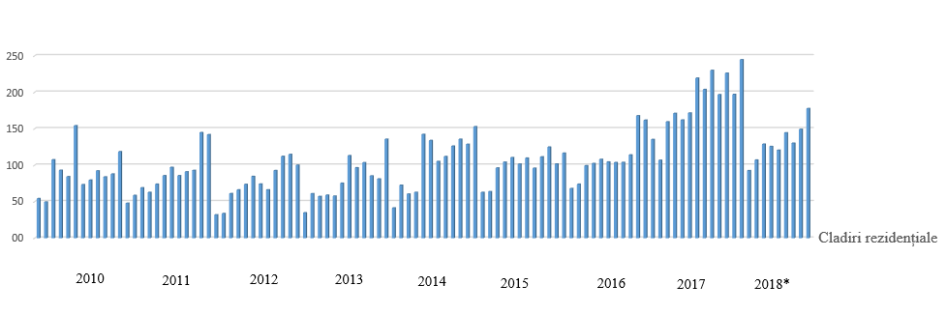
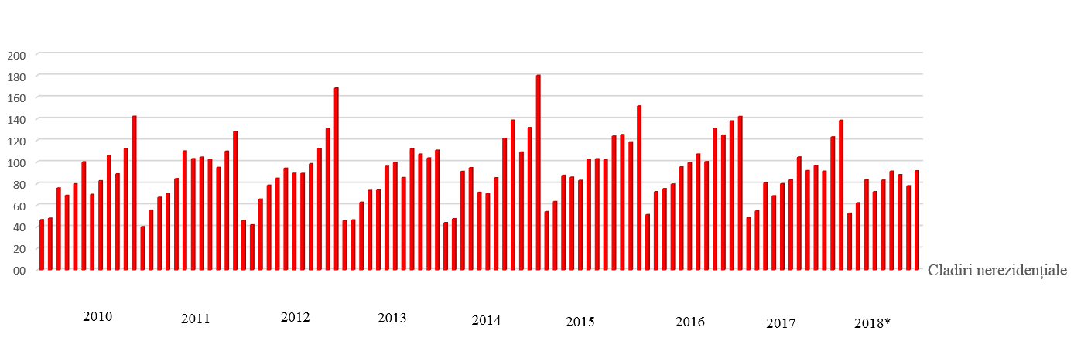
Figura 2,3: Indicii lucrărilor de construcții (%) - clădiri rezidențiale si nerezidențiale (Sursa : http://www. insse. ro/cms/sites/default/files/com_presa/com_pdf/indici_constr09r18)
Conform studiilor recent efectuate (2017- Strategia pentru mobilizarea investiţiilor în renovarea fondului de clădiri rezidenţiale şi comerciale, atât publice cât şi private, existente la nivel naţional – Versiunea a 2-a /2017), suprafața construită la nivel național este de 493.000.000m².
Astfel, un procent foarte important, 86%, este reprezentat de clădirile rezidențiale din care 8,1 milioane sunt unităţi locative, locuinţele unifamiliale în procent de 61%.
Pentru sectorul rezidenţial se poate spune că:
  - 88,5% din unităţile locative sunt ocupate permanent;
  - Aproape jumătate din totalul locuinţelor (47,5%) sunt situate în zonele rurale, ceea ce înseamnă că populaţia rurală din România este peste media europeană;
  - În zonele rurale, 95% din unităţile locative sunt locuinţe individuale (unifamiliale);
  - În zonele urbane, 72% din unităţile locative sunt situate în blocuri de locuinţe (care au în medie cca, 40 de apartamente per bloc);
  - Peste 60% din blocurile de locuinţe au regim de înălţime P+4 etaje, iar 16% au P+10 etaje;
  - Forma dominantă de proprietate este proprietatea privată, care reprezintă 84% din fondul total de clădiri rezidenţiale, cca, 1% din clădiri se află în proprietate publică, iar restul de 15% sunt clădiri deţinute sub o formă de proprietate mixtă;
  - Locuinţele (apartamentele) din blocurile de locuinţe au o suprafaţă utilă încălzită, în medie, de 48 m², comparativ cu 73 m² în cazul locuinţelor unifamiliale,
În ceea ce priveşte profilul de vechime, majoritatea clădirilor rezidenţiale au fost construite în a doua jumătate a secolului XX, evidenţiindu-se perioada 1961-1980. În această perioadă, marea majoritate a locuinţelor din România au fost construite conform cerinţelor privind protectia termica prevazute in reglementarile tehnice nationale care erau armonizate cu cele din alte tari, respectiv seria de standarde STAS 6472. Acestea au fost revizuite permanent incepand din anul 1961 pana in 1989. Rezistentele termice specifice ale elementelor de construcţii care alcătuiesc anvelopa cladirilor erau stabilite pe baza impunerii respectarii conditiilor minime de confort si igienico sanitare. Impunerea unui nivel mai ridicat de cerinte vizand reducerea consumurilor energetice s-a facut incepand cu anul 1985 prin aplicarea prevederilor din NP 15-84 si ulterior NP15-87, rezultatul fiind o categorie de cladiri cu un nivel de protectie termica crescut cu cca 20% fata de precedentele. Elaborarea reglementarii tehnice C107-1997 in acord cu standardele europene EN ISO a condus la cresterea in continuare cu cca 20% a nivelului de izolare termica a cladirilor proiectate ulterior. O noua crestere a nivelului de protectie termica s-a realizat pentru cladirile construite dupa anul 2010 cand au fost revizuite rezistentele termice minime stabilite in mod conventional din conditii de reducere a consumurilor energetice.
Astfel, se poate afirma ca nivelul protectiei termice al cladirilor care alcatuiesc fondul existent de cladiri, corespunde, independent de sistemul structural utilizat si de alcatuirea elementelor de anvelopa, specificatiilor si exigentelor impuse de standardele privind calculul higr si termotehnic. Corespunzator fiecarei generatii de standarde, precum si nivelului tehnologic specific perioadei, exista grupe de cladiri avand acelasi nivel de protectie termica, indiferent de materialele utilizate pentru alcatuirea anvelopei cladirilor. Nivelul protectiei termice a cladirilor, exprimat prin rezistente termice corectate cu efectul puntilor termice R’ ale elementelor de constructie exterioare ;i prin coeficientul global de izolare termica a cladirii G, a progresat pe masura ce au evoluat prescriptiile tehnice specifice.
Segmentul de cladiri proiectate si construite pana in anul 1985 au un nivel scazut al rezistentelor termice, atat in tara noastra cat si in celelalte tari, conducand la un coeficient de izolare termica de cca 1 W/m³K de 2 ori mai mare decat cel impus de actualele reglementari tehnice in vigoare pentru cladirile noi.
Astfel, din punct de vedere al consumului energetic, fondul imobiliar existent are încă un potenţial semnificativ pentru a fi adus la standarde ridicate în ceea ce priveşte performanţa energetică, evidenţiind astfel importanţa elaborării unei strategii ambiţioase de renovare a clădirilor rezidenţiale din România.
Suprafaţa totală a clădirilor nerezidenţiale este de 67.200.000 m², iar structura fondului imobiliar nerezidenţial este prezentată în figura urmatoare şi tabelul urmator:
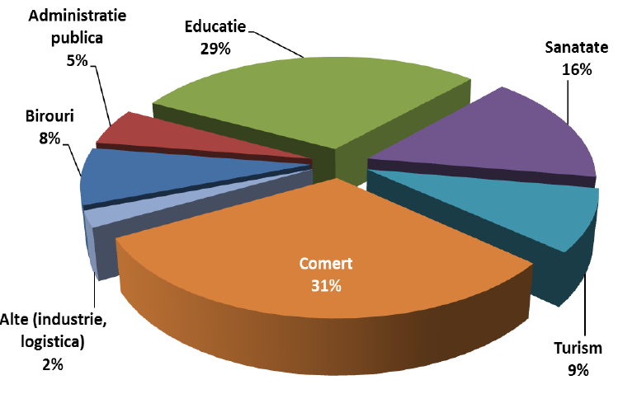
Figura 2,4 Defalcarea fondului imobiliar în funcţie de categoria de clădiri (m2)
(Sursa: Institutul Național de Statistică 13, Colliers 14, INCD URBAN-INCERC 15, platforma de date BPIE 16)

Tabel 2.53. –Defalcarea fondului imobiliar nerezidenţial în funcţie de tipul de clădiri
Tipul cladirilor | Procent
Clădiri de birouri şi administrative | 13
Clădiri de învăţământ | 29
Cladiri tip spitale | 16
Clădiri tip hoteluri si restaurante | 9
Clădiri spatii comerciale | 31
Clădiri – unitati sportive | 27,2
Alte cladiri nerezindentiale | 11,1
(sursa: platforma de date BPIE)
2.2.1.1. Vârsta clădirii
Din punct de vedere al anului de construire, aproximativ 90% din suprafața clădirilor rezidențiale a fost construită înainte de 1989 [ Sursa : http://bpie.eu/wp-content/uploads/2015/10/Renovating-Romania_RO-Final.pdf]. Astfel energia pentru încălzirea acetor clădiri reprezintă 55% din consumul total de energie în apartamente iar privitor la casele individuale aproximativ 80%.
În graficul următor este presentat profilul de vechime al clădirilor rezidențiale conform platformei BPIE.
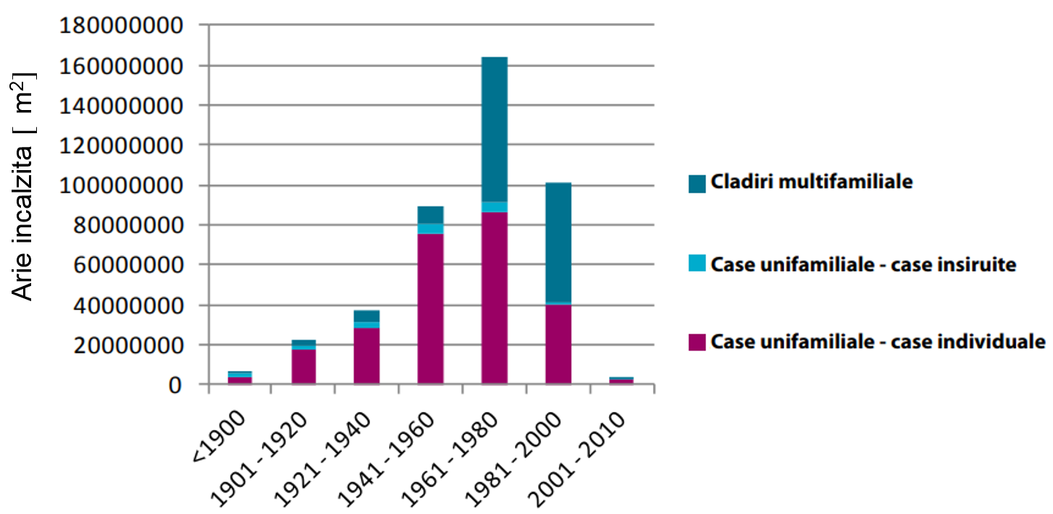
Figura 2,5 Profilul de vechime al fondului imobiliar rezidențial (sursa: platforma de date BPIE)
Astfel cea mai mare parte a clădirilor rezidenţiale au fost construite în perioada 1961-1980. În această perioadă cerinţe termice specifice erau scazute in raport cu cerintele actuale.
2.2.1.2. Descrierea clădirilor din punct de vedere energetic
Pentru perioada sus menționată exigențele energetice erau impuse doar la nivelul unor valori de rezistențe minime ale căror valori, foarte mici sunt prezentate în graficul următor sub forma transmitanței termice pe tip de clădire.
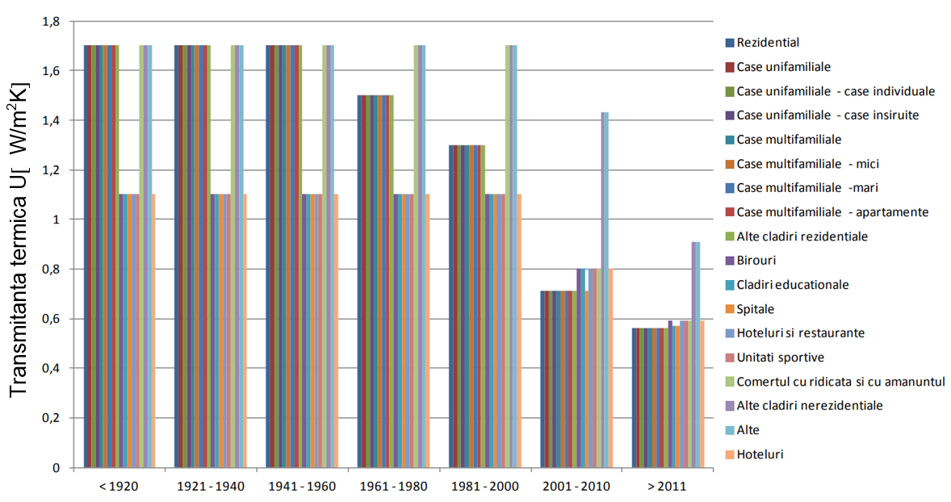

Figura 2.6 Standarde de transmitanță
(Sursa: platforma de date BPIE)
Solutiile constructive practicate pentu cladirile construite pana in anul 1985 sunt :

Pentru PERETI EXTERIORI :O gamă foarte largă de soluţii, dar cu un procent ridicat de punţi termice şi deci cu valori scăzute ale rezistenţelor termice şi anume :
0,7...0,9 m²K/W - în câmp şi 0,55 ... 0,75 m²K/W - ca medie.
Pereţi din zidării, utilizaţi atât la clădirile de locuit cât şi la clădrile nerezidentiale, din sistemul terţiar, cuprinzând :
- zidării cu grosimea 36,5 cm din cărămizi pline sau din cărămizi cu goluri verticale GVP de dimensiuni 240 x 115 x 63 mm sau
- zidării cu grosimea 29 cm din din cărămizi cu goluri verticale GVP de dimensiuni 290 x 140 x 88 mm, folosite atât ca pereţi structurali portanţi cât şi ca perete nestructural de umplutură;
- zidării cu grosimea 25 cm din blocuri BCA - GBN 50, sau cu grosimea 20 cm din blocuri BCA GBN 35, folosite ca pereţi nestructurali la structuri în cadre de b.a. sau la structuri cu pereţi structurali din beton armat monolit.
Pereţi din beton armat monolit, utilizaţi în special la clădirile de locuit, cuprinzând:
- pereţi monostrat - cu grosimea 30 cm din beton uşor cu agregate din argilă expandată sau din granulit, executaţi la un număr limitat de clădiri, atât în cofraje plane, cât şi în cofraje glisante;
- pereţi bistrat - alcătuiţi din pereţi structurali de beton armat cu grosimea 15 cm căptuşiţi la exterior cu fâşii armate din BCA-GBN 35 cu grosimea 15 cm; această soluţie s-a aplicat în special la structurile cu pereţi structurali din beton armat monolit, la care pereţii exteriori şi în special cei de capăt sunt termoizolaţi cu fâşii din BCA montate în cofraje înainte de turnarea betonului;
- pereţi din trei straturi - cu grosimea 27 cm executaţi exclusiv în cofraje glisante, soluţie practicată în anii 1960-1970, utilizând ca material termoizolator: plăci din beton uşor din argilă expandată sau din beton celular autoclavizat cu grosimea 10 cm; legăturile între straturile de beton se realizau cu nervuri din beton armat.
Pereţi din panouri mari prefabricate :
- panouri monostrat cu grosimea 32 cm realizate din betoane uşoare (granulit), utilizate atât ca panouri structurale (portante) cât şi ca panouri nestructurale (neportante);
- panouri din fâşii BCA armate, cu grosimea 20 cm asamblate cu tiranţi verticali sau orizontali, utilizate ca pereti structurali (panouri neportante) la Constanţa, Oradea, Cluj, etc.;
- panouri portante “bistrat”, cu grosimea 27 cm (12 cm b.a. +15 cm placi BCA GBN-T, executate în perioada 1980-1984;
- panouri “tristrat”, cu grosimea 27 cm si 30 cm folosite atât ca panouri structurale (portante), cât şi ca panouri nestructurale (neportante); alcătuirea acestora a fost foarte variată, ele diferind atât în ceea ce priveşte materialul izolator utilizat (placi din vată minerală, placi din polistiren, plăci B.C.A GBN-T, ş.a), cât şi în privinţa grosimii straturilor de beton şi a modului de dispunere a nervurilor de legătură.
Pentru TERASE care au fost predominante la blocurile de locuinţe, şcoli, spitale şi clădiri social-culturale, avand straturile de termoizolaţie şi hidroizolaţie aşezate direct peste planşeul de peste ultimul nivel de locuit.
- în anii 1955-1965 cu “praf hidrofob” cu grosimea 14 cm - materialul nu a fost corespunzător, s-au pierdut prin umezire şi slabele proprietăţi termoizolatoare, astfel încât terasele sunt foarte slab termoizolate.
- cu beton de pantă peste care un strat termoizolant de grosime redusă din: placi din POLISTIREN cu grosimea 2,5 cm, plăci B.C.A cu grosimea 12,5 cm sau plăci semirigide din VATĂ MINERALĂ cu grosimea 3-6 cm cu densitatea 350 kg/m³ (produse înainte de introducerea tehnologiei moderne Hartmann pe baza căreia s-au fabricat plăcile din vată minerală G100).
- cu umplutură termoizolantă în vrac, în grosime variabilă, folosind materiale ca: ZGURA GRANULATĂ SAU EXPANDATĂ (cu grosimea medie 22 cm), GRANULIT, SCORIE BAZALTICĂ (cu grosimea medie 22 cm), ş.a.
- fără beton de pantă, cu plăci BCA-GBN-T sau GBN 35 dispuse în trepte (cu grosimea medie 20 cm).
- cu umplutură din zgură şi cenuşă de termocentrală - material necorespunzător din punct de vedere al caracteristicilor termotehnice şi al comportării la umiditate; peste umplutura termoizolatoare sunt dispuse plăci din b.c.a sau alt material, cu distanţe între ele pentru a creea canale de aerare necesare evacuării vaporilor de apă din stratul de cenuşă sau zgură.
Cu soluţiile enumerate mai sus, s-au obţinut, pentru terase, valori în câmp curent : R = 0,70 .... 1,25 m²K/W, dar, în realitate, o valoare medie mult mai mică deoarece, pe de o parte s-au utilizat materiale termoizolante necorespunzătoare (ca grosime, calitate, densitate şi conductivitate termică) şi pe de altă parte, pe contur, la racordarea cu aticul sau cornişa, există punti termice liniare semnificative. Această zonă prezintă şi un risc foarte ridicat de condens, temperatura pe suprafaţă interioară fiind foarte scăzută (de 5-6ºC).
Pentru PLANŞEE PESTE SUBSOL soluţia practicată cel mai mult a fost cea cu SUBSOL TEHNIC GENERAL, având la început înălţimea de 1,50 m, apoi de 1,80 m iar în ultimii ani, de 2,20 m şi chiar mai mult in cazul amenajării subsolului. Uneori în subsoluri au fost amenajate boxe, spălătorii, uscătorii, subsoluri ALA. Conductele magistrale, în general, treceau prin subsoluri. La termoizolarea acestor elemente, în mod greşit, nu a fost acordată suficientă atenţie, de-a lungul anilor. Izolaţia planşeului peste subsol, a fost de regulă, dispusă deasupra planşeului, sub pardoseală.
- pardoseala:covorul PVC pe şapă, mozaicul turnat, parchetul pe plăci de rumbeton sau lipit pe şapă
- termoizolaţie :
- plăci de vată minerală FI 120 (fonoizolatoare, rigide) de 2 cm grosime;
- plăci de vată minerală G100 de 3 cm grosime
- plăci PFL poros, bitumate şi antiseptizate, în grosime de 3-4 cm ;
- plăci de BCA - GBN-T având grosimea de 7,5 cm şi, mai rar, de 10 cm;
- polistiren celular de 24 mm grosime, prevăzut prin eludarea indicaţiilor şi a legislaţiei în vigoare care interzicea utilizarea acestuia în construcţii.
La un număr redus de clădiri termoizolaţia s-a prevăzut la partea inferioară a planşeului de peste subsol, constând în:
- plăci BCA GBN-T în grosime de 7,5 sau 10 cm, montate în cofraj, în cazul planşeului din beton armat monolit ;
- plăci de STABILIT, având 6 cm grosime sau uneori plăci de VATĂ MINERALĂ G100 în grosime de 3 cm, protejate cu tencuială pe plasă de rabiţ fixată cu bolţuri împuşcate, în cazul planşeelor prefabricate.
Ca urmare a grosimilor reduse de materiale termoizolante dar şi a neluării în considerare a punţilor termice alcătuite de pereţii şi grinzile de la subsol sau de pereţii de la parter precum şi a celor situate pe conturul clădirilor la nivelul soclului, rezistenţele termice medii ale planşeelor de peste subsol, realizate înainte de 1985, nu depăşesc 0,6 ....0,8 m²K/W.

Pentru TÂMPLĂRIA EXTERIOARĂ s-a utilizat:
- tâmplăria de lemn, până în anii 1970-1975 mai ales tâmplăria de lemn dublă cu deschidere interioară, apoi, ca urmare a acţiunilor de reducere a materialului lemnos, s-a utilizat exclusiv tâmplăria cu cercevele cuplate.
- geamuri simple de 3 mm grosime, fără garnituri de etanşare, in general 2 foi.
Tamplăria metalică tip SECO, utilizată la câteva blocuri din Bucureşti a avut o comportare nesatisfăcătoare.
Rezistenţele termice specifice de 0,39 m²K/W la tâmplăria cuplată şi de 0,43 m²K/W la tâmplăria dublă, sunt scăzute, ceea ce alături de calitatea de multe ori necorespunzătoare, a condus la pierderi termice mari prin transmisie şi prin infiltraţie.

ÎNCEPÂND DIN 1984 s-au practicat soluţii îmbunătăţite conform Decretului 286/1984 şi NP 15 (prima ediţie 1984, definitivat 1987). Rezistenţele termice minime R_{omin} ale elementelor de construcţie, pe ansamblul clădirii, conform NP15- 87

ELEMENTE DE INCHIDERE R_{omin} [m² K/W], cf. NP15-87,
pentru zona climatică:
I II III
1 Perete exterior - parte opacă 1,16 1,20 1,25
2 Planşeu terasă 1,46 1,55 1,63
3 Planşeu pod 1,38 1,46 1,55
4 Planşeu peste subsol 1,00 1,08 1,20
5 Tâmplarie exterioară 0,39 0,39 0,39
6 Perete adiacent rostului închis 0,69 0,77 0,86
In NP15-87 era specificat că rezistenţa la transfer termic medie ponderată pe clădire, trebuia să fie de minimum 1,16 m² K/W.
PEREŢI EXTERIORI s-au executat in urmatoarele solutii:
- pereţi exteriori portanţi din zidărie inramata cu elemente b.a, din blocuri BCA GBNT 35 (λ = 0,30 W/(mK)) sau GBNT 50 (λ = 0,34 W/(mK)), de 30 cm grosime, la clădiri cu P şi P+1E;
- pereţi exteriori portanţi din b.a. de 15 - 20 cm grosime, căptuşiţi la exterior cu zidărie din blocuri de BCA GBN 35 de 30 cm grosime ;
- pereţi exteriori portanţi din zidărie de cărămidă GVP, de 25 cm sau 30 cm grosime, căptuşiţi la exterior cu placi sau blocuri de BCA GBN 35, de minimum 20 cm grosime ;
- pereţi exteriori neportanţi din zidărie de blocuri BCA GBN 35, de 35 cm grosime, la clădiri cu sistem constructiv de rezistenţă din pereţi structurali din beton armat sau din cadre de beton armat ;
- panouri prefabricate de faţadă, portante sau neportante, în 3 straturi, cu termoizolaţie din vată minerală de 8 cm grosime, având procent de nervuri sub 5% ;
ACOPERIŞURILE s-au executat astfel:
- terase cu termoizolaţie din zgură expandată sau granulată, cu grosimea variind între 22 şi 40 cm (grosimea medie fiind de cca. 36 cm), din cenuşă sau zgură de termocentrală, sau din plăci BCA - GBNT sau GBN 35 dispuse fie în pantă, fie în trepte de 25, 30, 35 şi 40 cm grosime; la clădirile cu faţade prefabricate era recomandată folosirea aticelor prefabricate uşoare finisate din fabrică iar aticele din zidărie erau admise numai la clădirile cu pereţi exteriori din zidărie (prevazute cu stalpisori si centuri din b.a.);
- planşee de pod, în cazul acoperişurilor cu şarpante, prevăzute cu termoizolaţie din cenuşi şi zguri, în grosime de 30 - 35 cm, protejată cu şapă.
PLANŞEELE PESTE SUBSOL s-au executat izolate cu
- plăci din vată minerală de 3-4 cm grosime, poziţionat sub pardoseala de la parter;
- plăci BCA GBNT de 10 - 15 cm grosime, montate în cofraj la partea inferioară a planşeului.
TÂMPLĂRIILE EXTERIOARE s-au executat astfel:
- tâmplării de lemn cuplate, cu două foi de geam simplu, cu tocul de 8 cm grosime; era interzisă utilizarea tâmplăriilor de lemn duble, datorită restricţiilor privind consumul de lemn, deşi acestea fuseseră practicate în perioada anterioară, având o comportare mai bună din punct de vedere termotehnic.

Tabel 2.54 – Caracteristici de performanţă energetică – clădiri de locuit
Anul construirii1 | Caracteristica termice U [W/(m²K)] |  | Consum de energie finală  (kWh/m²an)
Anul construirii1 | Vertical | Orizontal | 150 – 400
1910-1960 | 1,40-1,20 | 1,10-1,80 | 150 – 400
1961 - 1968 | 1,35 – 1,90 | 1,10 – 1,80 | 150 – 400
1969 - 1984 | 1,25-1,80 | 1,00-1,60 | 150 – 400
1985 - 1989 | 0,85 – 1,60 | 0,65-0,95 | 150 – 400
1990 - 1997 | 0,85 – 1,60 | 0,65-0,95 | 150 – 350
1998 - 1999 | 0,80 – 1,10 | 0,50 – 0,60 | 140 – 280
2000 - 2009 | 0,70 – 1,10 | 0,33 – 0,60 | 120 – 230
În privința performanței energetice a clădirilor existente, în figura următoare este prezentată histograma performanței energetice medie în funcție de principalele categorii de destinație ale clădirilor, altele decât cele de locuit.
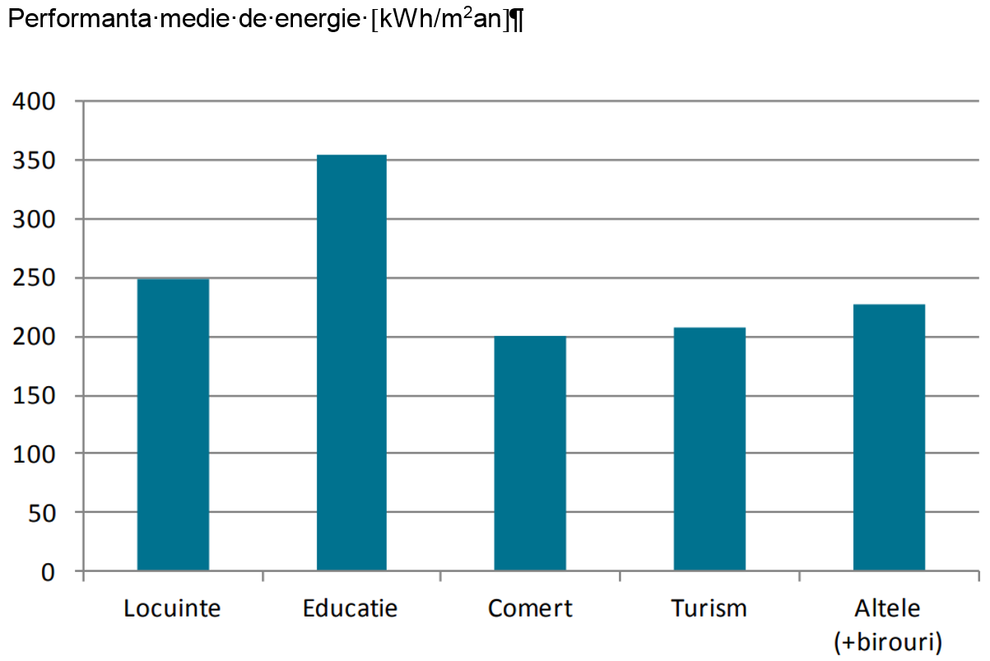
Figura 2. 7 Performanţa energetică şi emisiile de CO2 în funcție de sectorul imobiliar
(Sursa: INCD URBAN-INCERC)
În ceea ce privește performanţa energetică a fondului de clădiri existent din sectorul nerezidențial, principalele caracteristici sunt prezentate în tabelul următor:
Tabel 2.55. – Caracteristici de performanţă energetică – clădiri nerezidențiale
Tipul cladirilor | Caracteristica termice U [W/(m²K)] |  | Consum de energie finală  (kWh/m²an)
 | Vertical | Orizontal
Birouri | 0,70-1,50 | 0,35-1,30 | 120-250
Educatie, cultura, sanatate | 0,70-1,50 | 0,35-1,30 | 200-350
Turism | 0,70-1,50 | 0,35-1,30 | 150-300
Servicii de comert | 0,70-1,50 | 0,35-1,30 | 150-300
(Sursa: INCD URBAN-INCERC)
2.2.2. Alegerea clădirilor de referinţă şi justificarea selecţiei
În privința alegerii clădirilor de referință noi, în figura următoare sunt sintetizate tipurile de clădiri luate în considerare după cum urmează:

Figura 2.8: Categorii de clădiri
Astfel pentru clădiri existente, clădirile de referință pentru categoriile a2) – f2) sunt prezentate în paragrafele urmatoare.
Clădirile au fost alese în funcție de tipologia geometrică cel mai des întâlnită la clădirile existente.
2.2.2.1. Clădiri de referință existente locuințe de tip condominiu (blocuri de locuințe)
Din fondul de clădiri existente s-au ales ca fiind reprezentative pentru clădirile de locuit de tip condominiu – bloc de locuințe, două cladiri, una cu regim de înăltime S+P+4E precum și o clădire S+P+10E iar alcătuirea și rezistențele termice ale elementelor de anvelopă sunt prezentate mai jos.
Tabel 2.56: Alcătuire perete exterior (prefabricate tristrat) clădire de referință – bloc de locuințe S+P+4E
Nr strat | Material | δ[m] | λ[W/mK] | coeficient imbatranire
1 | Strat portant b.a. | 0,12 | 1,74 | 1,03
2 | Placi din vata minerala G100 | 0,08 | 0,048 | 1,30
3 | Strat de protectie b.a. | 0,07 | 1,74 | 1,10
Rezistența termică corectată a pereților exteriori este R′=1,189m²K/W.
Tabel 2.57: Alcătuire perete exterior (prefabricate tristrat) clădire de referință – bloc de locuințe S+P+10E
Nr strat | Material | δ[m] | λ[W/mK] | coeficient imbatranire
1 | Strat portant b.a. | 0,15 | 1,74 | 1,10
2 | Placi BCA | 0,10 | 0,22 | 1,10
3 | Strat de protectie b.a. | 0,05 | 1,74 | 1,10
Rezistența termică corectată a pereților exteriori este R′=0,494m²K/W.
Caracteristicile termofizice ale terasei sunt prezentate în tabelul de mai jos.
Tabel 2.58: Alcătuire terasă clădire de referință – bloc de locuințe
Nr strat | Material | δ[m] | λ[W/mK] | coeficient imbatranire
1 | Tencuiala var-ciment | 0,02 | 0,87 | 1,03
2 | Placa planseului din beton armat | 0,14 | 1,74 | 1,10
3 | Beton de panta | 0,20 | 1,62 | 1,10
4 | Placi BCA GBN 35 | 0,15 | 0,24 | 1,15
5 | Sapa armata din mortar de ciment | 0,02 | 0,93 | 1,0
6 | Hidroizolatie bistrat lipita din membrane bitumate avand pe fata exterioara protectie UV (autoprotectie sau vopsea reflectanta aplicata in situ) | 0,015 | 0,17 | 1
Rezistența termică corectată a terasei este R′=0,852m²K/W.
Caracteristicile termofizice ale planșeului peste subsol neîncălzit sunt prezentate în tabelul de mai jos.
Tabel 2.59: Alcătuire planșeu subsol clădire de referință – bloc de locuințe
Nr strat | Material | δ[m] | λ[W/mK] | coeficient imbatranire
1 | Gresie | 0,012 | 2,03 | 1
2 | Sapa mortar | 0,055 | 0,93 | 1
3 | Placa planseului din b.a. | 0,140 | 2,03 | 1
4 | Tencuiala de ciment | 0,020 | 0,93 | 1
Rezistența termică corectată a terasei este R′=0,388m²K/W.
Tabel 2.60: Clădire de referinţă pentru clădirile existente – clădiri de locuințe de tip condominiu (blocuri de locuințe) S+P+4E – zona climatică I –V
Pentru clădiri existente | Geometria clădirii | Ponderea suprafeţei vitrate din anvelopa clădirii şi a ferestrelor fără expunere solară | Suprafaţa în m2 cum este utilizată în codul clădirii | Descrierea clădirii | Performanţa energetică medie  kWh/m2, a  (înaintea investiţiei) | Cerinţe la nivel de componente  (valoare tipică)
a2)Bloc de locuinte | AE / V 0,372 m⁻¹ | A.FE/AE = 0,12  A.FE (ns)/AE=0,038 | Autil = 1132,10 m² | Structura de rezistenta din panouri prefabricate cu placi din vata minerala, cladire permeabila la aer, utilizare 24 ore/zi | q.en.primara zona climatica I = 237,66 kWh/m2an | U′op.vert. = 0,560W/m²K  U′op. terasa = 0,200 W/m²K  U′fe = 1,25 W/m²K  U′op planseu sbs. zona clim I = 0,34 W/m²K  U′op planseu sbs. zona clim II, III = 0,30 W/m²K  U′op planseu sbs. zona clim IV, V = 0,25 W/m²K
  AE.SE | 231,79
  AE.NV | 213,45
  AE.NE | 165,11
  AE.SV | 165,11
  AE T | 235,26
  AE.SB | 235,26
 |  |  |  |  | q.en.primara zona climatica II = 262,40 kWh/m2an
 |  |  |  |  | q.en.primara zona climatica III = 281,59 kWh/m2an
 |  |  |  |  | q.en.primara zona climatica IV = 315,93 kWh/m2an
 |  |  |  |  | q.en.primara zona climatica V = 360,63 kWh/m2an
Tabel 2.61: Clădire de referinţă pentru clădirile existente – clădiri de locuințe de tip condominiu (blocuri de locuințe) S+P+10E – zona climatică I –V
Pentru clădiri existente | Geometria clădirii | Ponderea suprafeţei vitrate din anvelopa clădirii şi a ferestrelor fără expunere solară | Suprafaţa în m² cum este utilizată în codul clădirii | Descrierea clădirii | Performanţa energetică medie  kWh/m², a  (înaintea investiţiei) | Cerinţe la nivel de componente  (valoare tipică)
a2) Bloc de locuinte | AE / V = 0,372 m⁻¹ | A,FE/AE = 0,157  A,FE (ns)/AE=0,040 | Autil = 3954,47 m² | Structura de rezistenta din panouri mari prefabricate cu pereti exteriori de 30 cm grosime tristrat cu placi BCA, cladire permeabila la aer, utilizare 24 ore/zi | q.en.primara zona climatica I = 252,35kWh/m²an | U′op.vert. = 0,560W/m²K  U′op. terasa = 0,200 W/m²K  U′fe = 1,25 W/m²K  U′op planseu sbs. zona clim I = 0,34 W/m²K  U′op planseu sbs. zona clim II, III = 0,30 W/m²K  U′op planseu sbs. zona clim IV, V = 0,25 W/m²K
  AE,S = | 825,30
  AE,V = | 780,66
  AE,N = | 808,36
  AE,E = | 786,71
  AE T | 420,00
  AE,SB | 420,00
 |  |  |  |  | q.en.primara zona climatica II = 277,69 kWh/m²an
 |  |  |  |  | q.en.primara zona climatica III = 299,17 kWh/m²an
 |  |  |  |  | q.en.primara zona climatica IV = 334,88 kWh/m²an
 |  |  |  |  | q.en.primara zona climatica V = 381,18 kWh/m²an
Tabel 2.62: Tabel ilustrativ pentru enumerarea variantelor - clădirile existente –clădiri de locuințe de tip condominiu (blocuri de locuințe) S+P+4E – zona climatică I –V
Varianta | Zona climatica I | Zona climatica II | Zona climatica III | Zona climatica IV-V
U' perete exterior(W/m²K) | 0,841
U' acoperis(W/m2K) | 1,174
U' ferestre(W/m2K) | 2,320
U' planseu peste subsol(W/m2K) | 2,580
Ponderea suprafetei vitrate din total anvelopa | 11,51% | 11,51% | 11,51% | 11,51%
Capacitatea termica interioara | 266,060J/m²K | 266,060J/m²K | 266,060J/m²K | 266,060J/m²K
Sistem de incalzire | Centrala termica de bloc | Centrala termica de bloc | Centrala termica de bloc | Centrala termica de bloc
Sistem de apa calda de consum | Centrala termica de bloc | Centrala termica de bloc | Centrala termica de bloc | Centrala termica de bloc
Sistem de ventilare mecanica | ventilare naturala neorganizata | ventilare naturala neorganizata | ventilare naturala neorganizata | ventilare naturala neorganizata
Sistem de racire a spatiului | - | - | - | -
Tip iluminat | mixt | mixt | mixt | mixt
Tabel 2.63: Tabel ilustrativ pentru enumerarea variantelor - clădirile existente – clădiri de locuințe de tip condominiu (blocuri de locuințe) S+P+10E – zona climatică I –V
Varianta | Zona climatica I | Zona climatica II | Zona climatica III | Zona climatica IV-V
U' perete exterior(W/m²K) | 2,024
U' acoperiș(W/m2K) | 1,174
U' ferestre(W/m2K) | 2,320
U' planșeu peste subsol(W/m2K) | 2,580
Ponderea suprafeței vitrate din total anvelopă | 15,37% | 15,37% | 15,37% | 15,37%
Capacitatea termică interioară | 266,060J/m²K | 266,060J/m²K | 266,060J/m²K | 266,060J/m²K
Sistem de încălzire | Termoficare | Termoficare | Termoficare | Termoficare
Sistem de apă caldă de consum | Termoficare | Termoficare | Termoficare | Termoficare
Sistem de ventilare mecanică | ventilare naturală neorganizată | ventilare naturală neorganizată | ventilare naturală neorganizată | ventilare naturală neorganizată
Sistem de răcire a spațiului | - | - | - | -
Tip iluminat | mixt | mixt | mixt | mixt
Tabel 2.64: Tabel cu rezultatele calculării cererii de energie - bloc existent de locuințe S+P+4E - zona climatică I –V - Centrală termică de bloc
Varianta | Necesar de energie finala |  | Consum specific de energie primara kWh/m²an |  |  |  |  | Energia primara livrata specifica per sursa kWh/m²an |  | Cerere de energie primara kWh/m²an
Varianta | kWh/an |  |  |  |  |  |  |  |  | Cerere de energie primara kWh/m²an
Zona climatica | incalzire | racire | incalzire | racire | ventilare mecanica | apa calda de consum | Iluminat |  |  | Cerere de energie primara kWh/m²an
I | 136016 | 0 | 140,57 | 0 | 5,895 | 72,13877 | 24,96 | termic | 212,71 | 243,56
 |  |  |  |  |  |  |  | electric | 30,85 | 243,56
II | 159954 | 0 | 165,30 | 0 | 5,895 | 72,13877 | 24,96 | termic | 237,44 | 268,29
 |  |  |  |  |  |  |  | electric | 30,85 | 268,29
III | 178516 | 0 | 184,49 | 0 | 5,895 | 72,13877 | 24,96 | termic | 256,63 | 287,48
 |  |  |  |  |  |  |  | electric | 30,85 | 287,48
IV | 211,748 | 0 | 218,84 | 0 | 5,895 | 72,13877 | 24,96 | termic | 290,98 | 321,83
 |  |  |  |  |  |  |  | electric | 30,85 | 321,83
V | 255,003 | 0 | 263,54 | 0 | 5,895 | 72,13877 | 24,96 | termic | 335,68 | 366,53
 |  |  |  |  |  |  |  | electric | 30,85 | 366,53
Tabel 2.65: Tabel cu rezultatele calculării cererii de energie - bloc existent de locuințe S+P+10E - zona climatică I –V – Termoficare
Varianta | Necesar de energie finala |  | Consum specific de energie primara kWh/m²an |  |  |  |  | Energia primara livrata specifica per sursa kWh/m²an |  | Cerere de energie primara kWh/m²an
Varianta | kWh/an |  |  |  |  |  |  |  |  | Cerere de energie primara kWh/m²an
Zona climatica | incalzire | racire | incalzire | racire | ventilare mecanica | apa calda de consum | Iluminat |  |  | Cerere de energie primara kWh/m²an
I | 710,114 | 0 | 165,21 | 0 |  | 62,19 | 24,96 | termic | 227,40 | 252,35
 |  |  |  |  |  |  |  | electric | 24,96 | 252,35
II | 819,015 | 0 | 190,54 | 0 |  | 62,19 | 24,96 | termic | 252,73 | 277,69
 |  |  |  |  |  |  |  | electric | 24,96 | 277,69
III | 911,339 | 0 | 212,02 | 0 |  | 62,19 | 24,96 | termic | 274,21 | 299,17
 |  |  |  |  |  |  |  | electric | 24,96 | 299,17
IV | 1,064,833 | 0 | 247,73 | 0 |  | 62,19 | 24,96 | termic | 309,92 | 334,88
 |  |  |  |  |  |  |  | electric | 24,96 | 334,88
V | 1,263,842 | 0 | 294,03 | 0 |  | 62,19 | 24,96 | termic | 356,22 | 381,18
 |  |  |  |  |  |  |  | electric | 24,96 | 381,18
2.2.2.2. Clădiri de referință existente locuințe unifamiliale individuale
Din fondul de cladiri individuale existente s-au ales ca fiind reprezentative, doua cladiri formate doar din parter. Cele doua cladiri au sisteme diferite de incalzire, centrala termica, respectiv sobe cu lemn. Alcatuirea si rezistentele termice ale elementelor de anvelopa sunt prezentate mai jos.
Tabel 2. 66: Alcătuire perete exterior clădire de referință – locuință unifamiliale
Nr strat | Material | δ[m] | λ[W/mK] | coeficient imbatranire
1 | Tencuiala de var-ciment | 0,02 | 0,7 | 1,03
2 | Caramida plina | 0,375 | 0,80 | 1,30
3 | Tencuiala de ciment | 0,03 | 0,93 | 1,10
Rezistența termică corectată a pereților exteriori este R′=0,522m²K/W.
Caracteristicile termofizice ale planșeului sub pod sunt prezentate în tabelul de mai jos.
Tabel 2. 67: Alcătuire planșeu sub pod clădire de referință – locuință unifamiliale
Nr strat | Material | δ[m] | λ[W/mK] | coeficient imbatranire
1 | Tencuială var-ciment | 0,02 | 0,87 | 1,03
2 | Stat suport | 0,02 | 0,14 | 1,10
3 | Lemn | 0,05 | 0,17 | 1,20
Rezistența termică corectată a planșeului sub pod este R′=0,569m²K/W.
Caracteristicile termofizice ale planșeului peste sol sunt prezentate în tabelul de mai jos.
Tabel 2.68: Alcătuire planșeu pe sol clădire de referință – locuința individuală
Nr strat | Material | δ[m] | λ[W/mK] | coeficient imbatranire
1 | Pardoseală lemn | 0,02 | 0,41 | 1,2
2 | Nisip | 0,05 | 0,58 | 1
3 | Pietriș | 0,10 | 0,70 | 1
4 | Umplutură pământ | 0,25 | 2,00 | 1
5 | Pământ | 3,00 | 2,00 | 1
6 | Pământ | 4,00 | 4,00 | 1
Rezistența termică corectată a planșeului peste sol este R′=2,725m²K/W.
Caracteristicile geometrice ale elementelor de anvelopă sunt prezentate mai jos.
Tabel 2.69. Caracteristicile geometrice ale clădirii tip clădiri de locuințe existente de tip locuință unifamilială
 | Total
Regimul de constructie | P
Numarul de niveluri supraterane | 1
Aria pereţilor exteriori (m²) | 76,50
Aria planșeu sub pod (m²) | 59,96
Aria ferestrelor și ușilor exterioare (m²) | 11,40
Aria planşeului peste sol (m²) | 59,96
Arie anvelopă | 207,82
Aria utilă totală (m²) | 59,96
Aria locuibilă (m²) | 40,63
Volum | 179,88
Procent de vitrare Afe/Ape+Afe (%) | 13

Tabel 2.70: Clădire de referinţă pentru clădirile existente – clădiri locuință unifamilială – zona climatică I -V – centrală termică proprie
Pentru clădiri existente | Geometria clădirii | Ponderea suprafeţei vitrate din anvelopa clădirii şi a ferestrelor fără expunere solară | Suprafaţa în m² cum este utilizată în codul clădirii | Descrierea clădirii | Performanţa energetică medie  kWh/m², a  (înaintea investiţiei) | Cerinţe la nivel de componente  (valoare tipică)
(b2), Locuința unifamiliala |  | A,FE/AE = 0,055  A,FE (ns)/AE=0,014 | Autil = 60 m² | Caramida plina, cladire permeabila la aer, utilizare 24 ore/zi | q,en,primara zona climatica I = 481,94 kWh/m²an | U′op.vert. = 0,560W/m²K  U′op. pod = 0,200 W/m²K  U′fe = 1,25 W/m²K
  AE / V | 1,152m⁻¹
  AE,S | 24,60
  AE,V | 19,35
  AE,N | 24,60
  AE,E | 19,35
  AE Pl pod | 59,96
  AE,Sol | 59,96
 |  |  |  |  | q,en, primara zona climatica II = 551,17 kWh/m²an
 |  |  |  |  | q,en, primara zona climatica III = 597,40 kWh/m²an
 |  |  |  |  | q,en, primara zona climatica IV = 681,88 kWh/m²an
 |  |  |  |  | q,en, primara zona climatica V = 799,42 kWh/m²an

Tabel 2.71: Clădire de referinţă pentru clădirile existente –clădiri locuință unifamilială – zona climatică I -V – sobe cu lemne
Pentru clădiri existente | Geometria clădirii | Ponderea suprafeţei vitrate din anvelopa clădirii şi a ferestrelor fără expunere solară | Suprafaţa în m² cum este utilizată în codul clădirii | Descrierea clădirii | Performanţa energetică medie  kWh/m², a  (înaintea investiţiei) | Cerinţe la nivel de componente  (valoare tipică)
(b2), Locuința unifamiliala |  | A.FE/AE = 0,055  A.FE (ns)/AE=0,014 | Autil = 60 m² | Caramida plina, cladire permeabila la aer, utilizare 24 ore/zi | q,en, primara zona climatica I = 529,25 kWh/m2an | U′op.vert. = 0,560W/m²K  U′op. pod = 0,200 W/m²K  U′fe = 1,25 W/m²K
  AE / V | 1,152m⁻¹
  AE.S | 24,60
  AE.V | 19,35
  AE.N | 24,60
  AE.E | 19,35
  AE Pl pod | 59,96
  AE.Sol | 59,96
 |  |  |  |  | q,en, primara zona climatica II = 628,92 kWh/m²an
 |  |  |  |  | q,en, primara zona climatica III = 656,73 kWh/m²an
 |  |  |  |  | q,en, primara zona climatica IV = 759,48 kWh/m²an
 |  |  |  |  | q,en, primara zona climatica V = 902,44 kWh/m²an
Tabel 2.72: Tabel ilustrativ pentru enumerarea variantelor - clădirile existente –clădiri de locuințe unifamiliale – zona climatică I –V- centrală termică proprie
Varianta | Zona climatica I | Zona climatica II | Zona climatica III | Zona climatica IV
U' perete exterior(W/m²K) | 1,91
U' plaseu sub pod(W/m2K) | 1,76
U' ferestre(W/m2K) | 2,70
U' planseu peste sol(W/m2K) | 0,37
Ponderea suprafetei vitrate din total anvelopa | 5,49% | 5,49% | 5,49% | 5,49%
Capacitatea termica interioara | 266,060J/m²K | 266,060J/m²K | 266,060J/m²K | 266,060J/m²K
Sistem de incalzire | centrala proprie | centrala proprie | centrala proprie | centrala proprie
Sistem de preparare apa calda de consum | centrala proprie | centrala proprie | centrala proprie | centrala proprie
Sistem de ventilare | ventilare naturala neorganizata | ventilare naturala neorganizata | ventilare naturala neorganizata | ventilare naturala neorganizata
Sistem de racire a spatiului | - | - | - | -
Tip iluminat | mixt | mixt | mixt | mixt
Tabel 2.73: Tabel ilustrativ pentru enumerarea variantelor - clădirile existente –clădiri de locuințe unifamiliale – zona climatică I –V- sobe cu lemne
Varianta | Zona climatica I | Zona climatica II | Zona climatica III | Zona climatica IV
U' perete exterior(W/m²K) | 1,91
U' plaseu sub pod(W/m2K) | 1,76
U' ferestre(W/m2K) | 2,70
U' planseu peste subsol(W/m2K) | 0,37
Ponderea suprafetei vitrate din total anvelopa | 5,49% | 5,49% | 5,49% | 5,49%
Capacitatea termica interioara | 266,060J/m²K | 266,060J/m²K | 266,060J/m²K | 266,060J/m²K
Sistem de incalzire | sobe | sobe | sobe | sobe
Sistem de preparare apa calda de consum | sobe | sobe | sobe | sobe
Sistem de ventilare | ventilare naturala neorganizata | ventilare naturala neorganizata | ventilare naturala neorganizata | ventilare naturala neorganizata
Sistem de racire a spatiului | - | - | - | -
Tip iluminat | mixt | mixt | mixt | mixt
Tabel 2.74: Tabel cu rezultatele calculării cererii de energie - clădirile existente – clădiri de locuințe unifamiliale – zona climatică I –V - centrală termică proprie
Varianta | Necesar de energie finala |  | Consum specific de energie primara kWh/m²an |  |  |  |  | Energia primara livrata specifica per sursa kWh/m²an |  | Cerere de energie primara kWh/m²an
Varianta | kWh/an |  |  |  |  |  |  |  |  | Cerere de energie primara kWh/m²an
Zona climatica | incalzire | racire | incalzire | racire | ventilare mecanica | apa calda de consum | Iluminat |  |  | Cerere de energie primara kWh/m²an
I | 20,049 | 0 | 390,95 | 0 | 0 | 62,58 | 28,41 | termic | 453,53 | 481,94
 |  |  |  |  |  |  |  | electric | 28,41 | 481,94
II | 23,599 | 0 | 460,18 | 0 | 0 | 62,58 | 28,41 | termic | 522,76 | 551,17
 |  |  |  |  |  |  |  | electric | 28,41 | 551,17
III | 25,970 | 0 | 506,41 | 0 | 0 | 62,58 | 28,41 | termic | 568,99 | 597,40
 |  |  |  |  |  |  |  | electric | 28,41 | 597,40
IV | 30,302 | 0 | 590,89 | 0 | 0 | 62,58 | 28,41 | termic | 653,46 | 681,88
 |  |  |  |  |  |  |  | electric | 28,41 | 681,88
V | 36,330 | 0 | 708,43 | 0 | 0 | 62,58 | 28,41 | termic | 771,01 | 799,42
 |  |  |  |  |  |  |  | electric | 28,41 | 799,42

Tabel 2.75: Tabel cu rezultatele calculării cererii de energie - clădirile existente –clădiri de locuințe unifamiliale – zona climatică I –V - sobe cu lemne
Varianta | Necesar de energie finala |  | Consum specific de energie primara kWh/m²an |  |  |  |  | Energia primara livrata specifica per sursa kWh/m²an |  | Cerere de energie primara kWh/m²an
Varianta | kWh/an |  |  |  |  |  |  |  |  | Cerere de energie primara kWh/m²an
Zona climatica | Incalzire | racire | incalzire | racire | ventilare mecanica | apa calda de consum | Iluminat |  |  | Cerere de energie primara kWh/m²an
I | 20,049 | 0 | 480,78 | 0 | 0 | 20,06 | 28,41 | termic | 500,83 | 529,25
 |  |  |  |  |  |  |  | electric | 28,41 | 529,25
II | 23,599 | 0 | 580,45 | 0 | 0 | 20,06 | 28,41 | termic | 600,51 | 628,92
 |  |  |  |  |  |  |  | electric | 28,41 | 628,92
III | 25,970 | 0 | 636,67 | 0 | 0 | 20,06 | 28,41 | termic | 656,73 | 685,14
 |  |  |  |  |  |  |  | electric | 28,41 | 685,14
IV | 30,302 | 0 | 739,42 | 0 | 0 | 20,06 | 28,41 | termic | 759,48 | 787,89
 |  |  |  |  |  |  |  | electric | 28,41 | 787,89
V | 36,330 | 0 | 882,38 | 0 | 0 | 20,06 | 28,41 | termic | 902,44 | 930,86
 |  |  |  |  |  |  |  | electric | 28,41 | 930,86

2.2.2.3. Clădiri de referinta existente administrative/birouri
Pentru clădirile de administrative/birouri, se păstrează caracteristicile geometrice de la capitolul clădirilor noi dar se analizează situația în care sursa de energie termică este rețeaua urbană precum și aceeași clădire alimentată cu energie termică produsă într-o centrală termică proprie. Alcătuirea și rezistențele termice ale elementelor de anvelopă sunt prezentate mai jos.

Tabel 2.76: Alcătuire perete exterior clădire de referință – birouri
Nr strat | Material | δ[m] | λ[W/mK] | Coeficient imbătranire
1 | Tencuială de var-ciment | 0,020 | 0,18 | 1,03
2 | Caramida plina | 0,250 | 0,80 | 1,15
3 | Tencuiala de ciment | 0,020 | 0,18 | 1,10
Rezistența termică corectată a pereților exteriori este R′=0,710m²K/W.
Caracteristicile termofizice ale terasei sunt prezentate în tabelul de mai jos.
Tabel 2.77: Alcatuire terasă clădire de referință existentă – birouri
Nr strat | Material | δ[m] | λ[W/mK] | Coeficient imbătranire
1 | Tencuială de var-ciment | 0,020 | 0,87 | 1
2 | Beton armat | 0,100 | 2,03 | 1
3 | BCA | 0,150 | 0,22 | 1
4 | Carton bituminos | 0,015 | 0,17 | 1
Rezistența termică corectată a terasei este R′=0.841m²K/W.
Caracteristicile termofizice ale planșeului peste subsol neîncălzit sunt prezentate în tabelul de mai jos.
Tabel 2.78: : Alcătuire planșeu subsol clădire de referință existentă – birouri
Nr strat | Material | δ[m] | λ[W/mK] | coeficient imbatranire
1 | Gresie | 0,012 | 2,03 | 1
2 | Sapa mortar | 0,100 | 0,96 | 1
3 | Beton | 0,100 | 2,03 | 1
4 | Tencuiala ciment | 0,020 | 0,93 | 1
Rezistenta termica corectata a planseului peste subsol neincalzit este R′=0,360m²K/W,
Tabel 2.79: Clădire de referinţă pentru clădirile existente –clădiri de administrative/birouri – zona climatică I –V – rețea urbană de termoficare
Pentru clădiri existente | Geometria clădirii | Ponderea suprafeţei vitrate din anvelopa clădirii şi a ferestrelor fără expunere solară | Suprafaţa în m² cum este utilizată în codul clădirii | Descrierea clădirii | Performanţa energetică medie  kWh/m², a  (înaintea investiţiei) | Cerinţe la nivel de componente  (valoare tipică)
(d2). Cladire birouri | AE / V = 0,12m⁻¹ | A.FE/AE = 0,1442  A.FE (ns)/AE=0,3657 | Autil = 30275,00 m² | Caramida plina, cladire permeabila la aer, utilizare 13 ore/zi, categoria 1 | q.en.primara zona climatica I = 172,97  kWh/m²an | Zona climatica I: U’opvert = 0,630 W/m²K  U’op terasa = 0,290 W/m²K  U’fe = 2,000 W/m²K  U’op planseu sbs. = 0,480 W/m²K  Zona climatica II:  U’opvert = 0,590 W/m²K  U’op terasa = 0,250 W/m²K  U’fe = 2,000 W/m²K  U’op planseu sbs. = 0,400 W/m²K  Zona climatica III, IV, V:  U’opvert = 0,560 W/m²K  U’op terasa = 0,220 W/m²K  U’fe = 2,000 W/m²K  U’op planseu sbs. = 0,340 W/m²K
  AE.SE | 1181,05
  AE.SV | 1128,72
  AE.NV | 448,50
  AE.NE | 478,40
  AE T | 2327,00
  AE.SB | 2300,00
  AE CS | 127,00
q.en.primara zona climatica II = 182,65
kWh/m²an
q.en.primara zona climatica III = 187,29
kWh/m²an
q.en.primara zona climatica IV = 195,36
kWh/m²an
q.en.primara zona climatica V = 202,23
kWh/m²an

Tabel 2.80 Clădire de referinţă pentru clădirile existente –clădiri de administrative/birouri – zona climatică I –V – centrala termica proprie
Pentru clădiri existente | Geometria clădirii | Ponderea suprafeţei vitrate din anvelopa clădirii şi a ferestrelor fără expunere solară | Suprafaţa în m² cum este utilizată în codul clădirii | Descrierea clădirii | Performanţa energetică medie  kWh/m², a  (înaintea investiţiei) | Cerinţe la nivel de componente  (valoare tipică)
(d2), Cladire birouri | AE / V = 0,12m⁻¹ | A.FE/AE = 0,1442  A.FE (ns)/AE=0,3657 | Autil = 30275,00 m² | Caramida plina, cladire permeabila la aer, utilizare 13 ore/zi, categoria 1 | q.en.primara zona climatica I = 229,72  kWh/m²an | Zona climatica I: U’opvert = 0,630 W/m²K  U’op terasa = 0,290 W/m²K  U’fe = 2,000 W/m²K  U’op planseu sbs. = 0,480 W/m²K  Zona climatica II:  U’opvert = 0,590 W/m²K  U’op terasa = 0,250 W/m²K  U’fe = 2,000 W/m²K  U’op planseu sbs. = 0,400 W/m²K  Zona climatica III, IV, V:  U’opvert = 0,560 W/m²K  U’op terasa = 0,220 W/m²K  U’fe = 2,000 W/m²K  U’op planseu sbs. = 0,340 W/m²K
  AE.SE | 1181,05
  AE.SV | 1128,72
  AE.NV | 448,50
  AE.NE | 478,40
  AE T | 2327,00
  AE.SB | 2300,00
  AE CS | 127,00
q.en.primara zona climatica II = 251,09
kWh/m²an
q.en.primara zona climatica III = 262,78
kWh/m²an
q.en.primara zona climatica IV = 282,70
kWh/m²an
q.en.primara zona climatica V = 295,55
kWh/m²an
Tabel 2.81: Tabel ilustrativ pentru enumerarea variantelor - clădirile existente –clădiri de birouri – zona climatică I –V- Termoficare
Varianta | Zona climatica I | Zona climatica II | Zona climatica III | Zona climatica IV si V
U' perete exterior(W/m2K) | 1,41
U' terasa(W/m2K) | 1,19
U' ferestre(W/m2K) | 2,00
U' planseu peste subsol(W/m2K) | 2,77
Ponderea suprafetei vitrate din total anvelopa | 14,42% | 14,42% | 14,42% | 14,42%
Capacitatea termica interioara | J/m²K | J/m²K | J/m²K | J/m²K
Sistem de incalzire | termoficare | termoficare | termoficare | termoficare
Sistem de preparare apa calda de consum | termoficare | termoficare | termoficare | termoficare
Sistem de ventilare | ventilare naturala | ventilare naturala | ventilare naturala | ventilare naturala
Sistem de racire a spatiului | - | - | - | -
Tip iluminat | Fluorescent | Fluorescent | Fluorescent | Fluorescent
Tabel 2.82: Tabel ilustrativ pentru enumerarea variantelor - clădirile existente – clădiri de birouri – zona climatică I –V- centrală termică proprie
Varianta | Zona climatica I | Zona climatica II | Zona climatica III | Zona climatica IV si V
U' perete exterior(W/m2K) | 1,41
U' terasa(W/m2K) | 1,19
U' ferestre(W/m2K) | 2,00
U' planseu peste subsol(W/m2K) | 2,77
Ponderea suprafetei vitrate din total anvelopa | 14,42% | 14,42% | 14,42% | 14,42%
Capacitatea termica interioara | J/m²K | J/m²K | J/m²K | J/m²K
Sistem de incalzire | centrala proprie | centrala proprie | centrala proprie | centrala proprie
Sistem de preparare apa calda de consum | centrala proprie | centrala proprie | centrala proprie | centrala proprie
Sistem de ventilare | ventilare naturala | ventilare naturala | ventilare naturala | ventilare naturala
Sistem de racire a spatiului | - | - | - | -
Tip iluminat | Fluorescent | Fluorescent | Fluorescent | Fluorescent
Tabel 2.83: Tabel cu rezultatele calculării cererii de energie - clădirile existente – clădiri de birouri – zona climatică I –V – Termoficare
Varianta | Necesar de energie finala |  | Consum specific de energie primara kWh/m²an |  |  |  |  | Energia primara livrata specifica per sursa kWh/m²an |  | Cerere de energie primara kWh/m²an
Varianta | kWh/an |  |  |  |  |  |  |  |  | Cerere de energie primara kWh/m²an
Zona climatica | Incalzire | racire | incalzire | racire | ventilare mecanica | apa calda de consum | Iluminat |  |  | Cerere de energie primara kWh/m²an
I | 2,525,238 | 543.436 | 76.74 | 47.03 | 0 | 5.34 | 43.86 | termic | 82.08 | 172.97
 |  |  |  |  |  |  |  | electric | 90.89 | 172.97
II | 3,059,289 | 467.749 | 92.97 | 40.48 | 0 | 5.34 | 43.86 | termic | 98.31 | 182.65
 |  |  |  |  |  |  |  | electric | 84.34 | 182.65
III | 3,381,112 | 408.410 | 102.75 | 35.34 | 0 | 5.34 | 43.86 | termic | 108.09 | 187.29
 |  |  |  |  |  |  |  | electric | 79.20 | 187.29
IV | 3,922,429 | 311.530 | 119.20 | 26.96 | 0 | 5.34 | 43.86 | termic | 124.54 | 195.36
 |  |  |  |  |  |  |  | electric | 70.82 | 195.36
V | 4,195,812 | 294.879 | 127.50 | 25.52 | 0 | 5.34 | 43.86 | termic | 132.85 | 202.23
 |  |  |  |  |  |  |  | electric | 69.38 | 202.23
Tabel 2.84: Tabel ilustrativ pentru enumerarea variantelor - clădirile existente – clădiri de birouri – zona climatică I –V - centrala termică proprie
Varianta | Necesar de energie finala |  | Consum specific de energie primara kWh/m²an |  |  |  |  | Energia primara livrata specifica per sursa kWh/m²an |  | Cerere de energie primara kWh/m²an
Varianta | kWh/an |  |  |  |  |  |  |  |  | Cerere de energie primara kWh/m²an
Zona climatica | incalzire | racire | incalzire | racire | ventilare mecanica | apa calda de consum | Iluminat |  |  | Cerere de energie primara kWh/m²an
I | 3,416,498 | 543.436 | 132.03 | 47.03 | 0 | 6.8 | 43.85 | termic | 138.83 | 229.71
 |  |  |  |  |  |  |  | electric | 90.88 | 229.71
II | 4,139,038 | 467.749 | 159.96 | 40.48 | 0 | 6.8 | 43.85 | termic | 166.76 | 251.09
 |  |  |  |  |  |  |  | electric | 84.33 | 251.09
III | 4,574,446 | 408.410 | 176.78 | 35.35 | 0 | 6.8 | 43.85 | termic | 183.58 | 262.78
 |  |  |  |  |  |  |  | electric | 79.20 | 262.78
IV | 5,306,816 | 311.530 | 205.09 | 26.96 | 0 | 6.8 | 43.85 | termic | 211.89 | 282.70
 |  |  |  |  |  |  |  | electric | 70.81 | 282.70
V | 5,676,687 | 294.879 | 219.38 | 25.52 | 0 | 6.8 | 43.85 | termic | 226.18 | 295.55
 |  |  |  |  |  |  |  | electric | 69.37 | 295.55
2.2.2.4. Clădiri de referinta existente de învăţământ
Pentru clădirile de învățământ, se păstrează caracteristicile geometrice de la capitolul clădirilor noi dar se analizează situația în care sursa de energie termică este rețeaua urbană precum și aceeași clădire alimentată cu energie termică produsă într-o centrală termică proprie. Alcătuirea și rezistențele termice ale elementelor de anvelopă sunt prezentate mai jos.
Tabel 2.85: Alcătuire perete exterior clădire de referință – învățământ
Nr strat | Material | δ[m] | λ[W/mK] | coeficient imbatranire
1 | Tencuiala de var-ciment | 0,02 | 0,7 | 1,03
2 | Caramida plina | 0,375 | 0,80 | 1,15
3 | Tencuiala de ciment | 0,03 | 0,93 | 1,10
Rezistența termică corectată a pereților exteriori este R′=0,520m²K/W.
Caracteristicile termofizice ale terasei sunt prezentate în tabelul de mai jos.
Tabel 2.86: Alcatuire terasă clădire de referință – învățământ
Nr strat | Material | δ[m] | λ[W/mK] | coeficient imbatranire
1 | Tencuiala var-ciment | 0,02 | 0,87 | 1,03
2 | Placa planseului din beton armat | 0,14 | 1,74 | 1,10
3 | Beton de panta | 0,20 | 1,62 | 1,10
4 | Placi BCA GBN 35 | 0,15 | 0,24 | 1,15
5 | Sapa armata din mortar de ciment | 0,02 | 0,93 | 1,0
6 | Hidroizolatie bistrat lipita din membrane bitumate avand pe fata exterioara  protectie UV (autoprotectie sau vopsea reflectanta aplicata in situ) | 0,015 | 0,17 | 1
Rezistența termică corectată a terasei este R′=1,126m²K/W.
Caracteristicile termofizice ale planșeului peste subsol neîncălzit sunt prezentate în tabelul de mai jos.
Tabel 2.87: Alcătuire planșeu peste subsol neincalzit clădire de referință – învățământ
Nr strat | Material | δ[m] | λ[W/mK] | coeficient imbatranire
1 | Gresie | 0,012 | 2,03 | 1
2 | Sapa mortar | 0,055 | 0,93 | 1
3 | Placa b.a. | 0,14 | 1,74 | 1
4 | Tencuiala de ciment | 0,02 | 0,93 | 1
Rezistenta termica corectata a planseului peste subsol neincalzit este R′=0,388m²K/W,
Tabel 2.88: Clădire de referinţă pentru clădirile existente –clădiri de învățământ – zona climatică I –V – rețea urbană de termoficare
Pentru clădiri existente | Geometria clădirii | Ponderea suprafeţei vitrate din anvelopa clădirii şi a ferestrelor fără expunere solară | Suprafaţa în m² cum este utilizată în codul clădirii | Descrierea clădirii | Performanţa energetică medie  kWh/m², a  (înaintea investiţiei) | Cerinţe la nivel de componente  (valoare tipică)
(d2), Cladire de invatamant | AE / V = 0,424m⁻¹ | A,FE/AE = 0,164  A,FE (ns)/AE=0,0316 | Autil = 1858,00 m² | Sistem structural cu zidarie structurala inramata cu elemente din b.a., din caramida plina, cladire permeabila la aer, utilizare 13 ore/zi, categoria 1 | q,en,primara zona climatica I =  390,85  kWh/m²an | Zona climatica I: U’opvert = 0,590 W/m²K  U’op terasa = 0,250 W/m²K  U’fe = 2,000 W/m²K  U’op planseu sbs. = 0,400 W/m²K  Zona climatica II:  U’opvert = 0,570 W/m²K  U’op terasa = 0,200 W/m²K  U’fe = 2,000 W/m²K  U’op planseu sbs. = 0,340 W/m²K  Zona climatica III, IV, V:  U’opvert = 0,560 W/m²K  U’op terasa = 0,200 W/m²K  U’fe = 2,000 W/m²K  U’op planseu sbs. = 0,340 W/m²K
  AE,SE | 449,74
  AE,SV | 210,15
  AE,NV | 413,00
  AE,NE | 366,30
  AE T | 713,63
  AE,SB | 713,63
  AE CS | 351,96
q,en,primara zona climatica II =
432,76
kWh/m²an
q,en,primara zona climatica III = 454,42
kWh/m²an
q,en,primara zona climatica IV = 496,02
kWh/m²an
q,en,primara zona climatica V = 547,78
kWh/m²an

Tabel 2.89: Clădire de referinţă pentru clădirile existente –clădiri de învățământ – zona climatică I –V – centrală proprie
Pentru clădiri existente | Geometria clădirii | Ponderea suprafeţei vitrate din anvelopa clădirii şi a ferestrelor fără expunere solară | Suprafaţa în m² cum este utilizată în codul clădirii | Descrierea clădirii | Performanţa energetică medie  kWh/m², a  (înaintea investiţiei) | Cerinţe la nivel de componente  (valoare tipică)
(d2), Cladire de invatamant | AE / V = 0,424m⁻¹ | A,FE/AE = 0,164  A,FE (ns)/AE=0,0316 | Autil = 1858,00 m² | Caramida plina, cladire permeabila la aer, utilizare 13 ore/zi, categoria 1 | q,en,primara zona climatica I =  404,42  kWh/m²an | Zona climatica I: U’opvert = 0,590 W/m²K  U’op terasa = 0,250 W/m²K  U’fe = 2,000 W/m²K  U’op planseu sbs. = 0,400 W/m²K  Zona climatica II:  U’opvert = 0,570 W/m²K  U’op terasa = 0,200 W/m²K  U’fe = 2,000 W/m²K  U’op planseu sbs. = 0,340 W/m²K  Zona climatica III, IV, V:  U’opvert = 0,560 W/m²K  U’op terasa = 0,200 W/m²K  U’fe = 2,000 W/m²K  U’op planseu sbs. = 0,340 W/m²K
  AE,SE | 449,74
  AE,SV | 210,15
  AE,NV | 413,00
  AE,NE | 366,30
  AE T | 713,63
  AE,SB | 713,63
  AE CS | 351,96
q,en,primara zona climatica II =
450,67
kWh/m²an
q,en,primara zona climatica III = 473,96
kWh/m²an
q,en,primara zona climatica IV = 519,20
kWh/m²an
q,en,primara zona climatica V = 551,14
kWh/m²an
Tabel 2.90: Tabel ilustrativ pentru enumerarea variantelor - clădirile existente –clădiri de învățământ – zona climatică I –V- Termoficare
Varianta | Zona climatica I | Zona climatica II | Zona climatica III | Zona climatica IV si V
U' perete exterior(W/m2K) | 1,92
U' terasa(W/m2K) | 0,89
U' ferestre(W/m2K) | 2,56
U' planseu peste subsol(W/m2K) | 2,56
Ponderea suprafetei vitrate din total anvelopa | 16,36% | 16,36% | 16,36% | 16,36%
Capacitatea termica interioara | 266,060J/m²K | 266,060J/m²K | 266,060J/m²K | 266,060J/m²K
Sistem de incalzire | termoficare | termoficare | termoficare | termoficare
Sistem de apa calda de consum | termoficare | termoficare | termoficare | termoficare
Sistem de ventilare | ventilare naturala | ventilare naturala | ventilare naturala | ventilare naturala
Sistem de racire a spatiului | - | - | - | -
Tip iluminat | Fluorescent | Fluorescent | Fluorescent | Fluorescent
Tabel 2.91: Tabel ilustrativ pentru enumerarea variantelor - clădirile existente – clădiri de învățământ – zona climatică I –V- centrală termică proprie
Varianta | Zona climatica I | Zona climatica II | Zona climatica III | Zona climatica IV si V
U' perete exterior(W/m2K) | 1,92
U' terasa(W/m2K) | 0,89
U' ferestre(W/m2K) | 2,56
U' planseu peste subsol(W/m2K) | 2,56
Ponderea suprafetei vitrate din total anvelopa | 16,36% | 16,36% | 16,36% | 16,36%
Capacitatea termica interioara | 266,060J/m²K | 266,060J/m²K | 266,060J/m²K | 266,060J/m²K
Sistem de incalzire | centrala proprie | centrala proprie | centrala proprie | centrala proprie
Sistem de apa calda de consum | centrala proprie | centrala proprie | centrala proprie | centrala proprie
Sistem de ventilare | ventilare naturala | ventilare naturala | ventilare naturala | ventilare naturala
Sistem de racire a spatiului | - | - | - | -
Tip iluminat | LED | LED | LED | LED
Tabel 2.92: Tabel cu rezultatele calculării cererii de energie - clădirile existente – clădiri de învățământ – zona climatică I –V – Termoficare
Varianta | Necesar de energie finala |  | Consum specific de energie primara kWh/m²an |  |  |  |  | Energia primara livrata specifica per sursa kWh/m²an |  | Cerere de energie primara kWh/m²an
Varianta | kWh/an |  |  |  |  |  |  |  |  | Cerere de energie primara kWh/m²an
Zona climatica | incalzire | racire | incalzire | racire | ventilare mecanica | apa calda de consum | Iluminat |  |  | Cerere de energie primara kWh/m²an
I | 343,752 | 59,206 | 170,21 | 83,49 | 0,00 | 23,47 | 40,64 | termic | 193,68 | 317,81
 |  |  |  |  |  |  |  | electric | 124,13 | 317,81
II | 435,588 | 47,912 | 215,68 | 67,56 | 0 | 23,47 | 40,64 | termic | 239,15 | 347,36
 |  |  |  |  |  |  |  | electric | 108,21 | 347,36
III | 469,958 | 47,924 | 232,70 | 67,58 | 0 | 23,47 | 40,64 | termic | 256,17 | 364,39
 |  |  |  |  |  |  |  | electric | 108,22 | 364,39
IV | 546,661 | 43,179 | 270,68 | 60,89 | 0 | 23,47 | 40,64 | termic | 294,15 | 395,68
 |  |  |  |  |  |  |  | electric | 101,53 | 395,68
V | 626,195 | 44,365 | 310,06 | 62,56 | 0 | 23,47 | 40,64 | termic | 333,53 | 436,74
 |  |  |  |  |  |  |  | electric | 103,20 | 436,74
Tabel 2.93: Tabel ilustrativ pentru enumerarea variantelor - clădirile existente – clădiri de învățământ – zona climatică I –V - centrala termică proprie
Varianta | Necesar de energie finala |  | Consum specific de energie primara kWh/m²an |  |  |  |  | Energia primara livrata specifica per sursa kWh/m²an |  | Cerere de energie primara kWh/m²an
Varianta | kWh/an |  |  |  |  |  |  |  |  | Cerere de energie primara kWh/m²an
Zona climatica | incalzire | racire | incalzire | racire | ventilare mecanica | apa calda de consum | Iluminat |  |  | Cerere de energie primara kWh/m²an
I | 369,607 | 59,206 | 183,01 | 83,49 | 0,00 | 21,33 | 40,64 | termic | 204,35 | 328,48
 |  |  |  |  |  |  |  | electric | 124,13 | 328,48
II | 468,350 | 47,912 | 231,91 | 67,56 | 0 | 21,33 | 40,64 | termic | 253,24 | 361,45
 |  |  |  |  |  |  |  | electric | 108,21 | 361,45
III | 505,305 | 47,924 | 250,20 | 67,58 | 0 | 21,33 | 40,64 | termic | 271,54 | 379,76
 |  |  |  |  |  |  |  | electric | 108,22 | 379,76
IV | 587,776 | 43,179 | 291,04 | 60,89 | 0 | 21,33 | 40,64 | termic | 312,38 | 413,91
 |  |  |  |  |  |  |  | electric | 101,53 | 413,91
V | 593,688 | 63,185 | 293,97 | 89,10 | 0 | 21,33 | 40,64 | termic | 315,30 | 445,05
 |  |  |  |  |  |  |  | electric | 129,74 | 445,05

2.2.2.5. Clădiri de referință existente clădiri din sistemul de sănătate de tip spital
Clădirea are regim de înălțime S+P+5E, iar fațada principală este orientată spre sud, Structura constructivă este cu pereti din beton armat. Pereții exteriori sunt din zidărie de cărămidă GVP de 30 cm grosime, iar planșeele de tip prefabricat din beton armat, Ferestrele sunt din lemn cu două foi de geam.
Structura elementelor de construcție și caracteristicile termotehnice ale acestora sunt prezentate mai jos.
Consumul de energie al clădirii se determină în două cazuri. În primul caz se analizează situația în care agentul termic pentru încăzire și apa caldă provin de la un punct termic propriu racordat la rețeaua de termoficare urbană. În al doilea caz se consideră producerea agentului temic într-o centrală termică proprie.

Tabel 2.94: Alcătuire perete exterior clădire de referință – spital
Nr strat | Material | δ[m] | λ[W/mK] | coeficient imbatrânire
1 | Tencuială de var-ciment | 0,02 | 0,87 | 1,03
2 | Zidărie de caramida GVP | 0,29 | 0,80 | 1,15
3 | Tencuială de ciment | 0,03 | 0,93 | 1,10
Rezistența termică corectată a pereților exteriori este R’=0,587 (m2K)/W.
Caracteristicile termofizice ale terasei sunt:
Tabel 2.95: Alcătuire terasă clădire de referință – spital
Nr strat | Material | δ[m] | λ[W/mK] | coeficient imbatranire
1 | Tencuiala var-ciment | 0,02 | 0,87 | 1,03
2 | Placa planseului din beton armat | 0,14 | 1,74 | 1,10
3 | Beton de panta | 0,20 | 1,62 | 1,10
4 | Placi BCA GBN 35 | 0,20 | 0,24 | 1,15
5 | Sapa armata din mortar de ciment | 0,02 | 0,93 | 1,0
6 | Hidroizolatie bistrat lipita din membrane bitumate avand pe fata exterioara protectie UV (autoprotectie sau vopsea reflectanta aplicata in situ) | 0,01 | 0,17 | 1
Rezistența termică corectată a terasei este R′=1,051m²K/W.
Caracteristicile termofizice ale planșeului peste subsol neîncălzit sunt prezentate în tabelul de mai jos.
Tabel 2.96: Alcătuire planșeu subsol clădire de referință – spital
Nr strat | Material | δ[m] | λ[W/mK] | coeficient imbatranire
1 | Gresie | 0,02 | 2,03 | 1
2 | Șapă mortar | 0,04 | 0,93 | 1
3 | Beton | 0,15 | 1,74 | 1
4 | Tencuială ciment | 0,015 | 0,87 | 1,03
Rezistența termică corectată a planțeului peste subsol neîncălzit este R′=0,365m²K/W.
Tabel 2.97: Caracteristicile geometrice ale clădirii existente de tip spital
Caracteristici (unitate de masura) | Total
Regimul de constructie | S+P+5E
Numarul de niveluri supraterane | 6
Aria pereţilor exteriori opaci (m²) | 4638,4
Aria terasa (m²) | 1470,0
Aria ferestrelor si usilor exterioare (m²) | 1779,16
Aria planşeului peste subsol (m²) | 1470,0
Arie anvelopei clădirii (m²) | 9357,56
Aria utilă totală (m²) | 8232,75
Volumul spaţiului încălzit (m³) | 27168,07
Tabel 2.98: Clădire de referinţă pentru clădirile existente – clădiri de tip spital – zona climatică I –V
Pentru clădiri existente | Geometria clădirii | Ponderea suprafeţei vitrate din anvelopa clădirii şi a ferestrelor fără expunere solară | Suprafaţa în m² cum este utilizată în codul clădirii | Descrierea clădirii | Performanţa energetică medie  kWh/m², an | Cerinţe la nivel de componente  (valoare tipică)
(e2). Cladire spital | AE / V = 0,25 m-1  AE.S 1684,8  AE.V 634,4  AE.N 1684,8  AE.E 634,4  AE T 1470,0  AE.SB 1470,0 | A.FE/AE = 0,19  A.FE (ns)/AE=0,16 | Autil =  8232,75 m² | Caramida, cladire permeabila la aer, utilizare 24 ore/zi | q.en.primara zona climatica I = 266,00  kWh/m²an | Zona climatica I: U’opvert = 0,590 W/m²K  U’op terasa = 0,250 W/m²K  U’fe = 2,000 W/m²K  U’op planseu sbs. = 0,400 W/m²K  Zona climatica II:  U’opvert = 0,570 W/m²K  U’op terasa = 0,200 W/m²K  U’fe = 2,000 W/m²K  U’op planseu sbs. = 0,340 W/m²K  Zona climatica III, IV, V:  U’opvert = 0,560 W/m²K  U’op terasa = 0,200 W/m²K  U’fe = 2,000 W/m²K  U’op planseu sbs. = 0,340 W/m²K
q.en.primara zona climatica II = 312,98
kWh/m²an
q.en.primara zona climatica III = 349,86
kWh/m²an
q.en.primara zona climatica IV = 382,52
kWh/m²an
q.en.primara zona climatica V = 402,49
kWh/m²an

Rezistența termică corectată a planțeului peste subsol neîncălzit este R′=0,365m²K/W.
Tabel 2.99: Clădire de referinţă pentru clădirile existente – clădiri de tip spital – zona climatică I –V
Varianta | Zona climatica I | Zona climatica II | Zona climatica III | Zona climatica IV si V
U' perete exterior(W/m2K) | 1,71
U' terasa(W/m2K) | 0,95
U' ferestre(W/m2K) | 2,56
U' planseu peste subsol (W/m2K) | 2,73
Ponderea suprafetei vitrate din total anvelopa | 19 % | 19 % | 19 % | 19 %
Capacitatea termica interioara | 266,060J/m²K | 266,060J/m²K | 266,060J/m²K | 266,060J/m²K
Sistem de incalzire | Termoficare | Termoficare | Termoficare | Termoficare
Sistem de apa calda de consum | Termoficare | Termoficare | Termoficare | Termoficare
Sistem de ventilare | ventilare narurala | ventilare narurala | ventilare narurala | ventilare narurala
Sistem de racire a spatiului | - | - | - | -
Tip iluminat | fluorescent | fluorescent | fluorescent | fluorescent
Tabel 2.100: Tabel ilustrativ pentru enumerarea variantelor clădiri existente de tip spital – Centrala termică proprie
Varianta | Zona climatică I | Zona climatică II | Zona climatică III | Zona climatică IV și V
U' perete exterior(W/m2K) | 1,71
U' terasa(W/m2K) | 0,95
U' ferestre(W/m2K) | 2,56
U' planseu peste subsol(W/m2K) | 2,73
Ponderea suprafetei vitrate din total anvelopa | 19 % | 19 % | 19 % | 19 %
Capacitatea termica interioara | 266,060J/m²K | 266,060J/m²K | 266,060J/m²K | 266,060J/m²K
Sistem de încălzire | centrală proprie | centrală proprie | centrală proprie | centrală proprie
Sistem de apa caldă de consum | centrală proprie | centrală proprie | centrală proprie | centrală proprie
Sistem de ventilare | ventilare narurala | ventilare narurala | ventilare narurala | ventilare narurala
Sistem de răcire a spațiului | - | - | - | -
Tip iluminat | fluorescent | fluorescent | fluorescent | fluorescent

Tabel 2.101: Tabel cu rezultatele calculării cererii de energie – clădire tip spital - Termoficare
Varianta | Necesar de energie finala |  | Consum specific de energie primara kWh/m²an |  |  |  |  | Energia primara livrata specifica per sursa kWh/m²an |  | Cerere de energie primara kWh/m²an
Varianta | kWh/an |  |  |  |  |  |  |  |  | Cerere de energie primara kWh/m²an
Zona climatica | incalzire | racire | incalzire | racire | ventilare mecanica | apa calda de consum | Iluminat |  |  | Cerere de energie primara kWh/m²an
I | 1,268,008 | 0 | 141,70 | 0 | 0 | 72,14 | 52,16 | termic | 213,84 | 266,00
 |  |  |  |  |  |  |  | electric | 52,16 | 266,00
II | 1,688,454 | 0 | 188,68 | 0 | 0 | 72,14 | 52,16 | termic | 260,82 | 312,98
 |  |  |  |  |  |  |  | electric | 52,16 | 312,98
III | 2,018,505 | 0 | 225,56 | 0 | 0 | 72,14 | 52,16 | termic | 297,70 | 349,86
 |  |  |  |  |  |  |  | electric | 52,16 | 349,86
IV | 2,310,768 | 0 | 258,22 | 0 | 0 | 72,14 | 52,16 | termic | 330,36 | 382,52
 |  |  |  |  |  |  |  | electric | 52,16 | 382,52
V | 2,489,419 | 0 | 278,19 | 0 | 0 | 72,14 | 52,16 | termic | 350,33 | 402,49
 |  |  |  |  |  |  |  | electric | 52,16 | 402,49

Tabel 2.102: Tabel cu rezultatele calculării cererii de energie – clădire tip spital – Centrală termică proprie
Varianta | Necesar de energie finala |  | Consum specific de energie primara kWh/m²an |  |  |  |  | Energia primara livrata specifica per sursa kWh/m²an |  | Cerere de energie primara kWh/m²an
Varianta | kWh/an |  |  |  |  |  |  |  |  | Cerere de energie primara kWh/m²an
Zona climatica | incalzire | racire | incalzire | racire | ventilare mecanica | apa calda de consum | Iluminat |  |  | Cerere de energie primara kWh/m²an
I | 1.491.774 | 0 | 212,00 | 0 | 0 | 99,30 | 136,66 | termic | 311,30 | 447,96
 |  |  |  |  |  |  |  | electric | 136,66 | 447,96
II | 1.986.417 | 0 | 282,30 | 0 | 0 | 99,30 | 136,66 | termic | 381,60 | 518,26
 |  |  |  |  |  |  |  | electric | 136,66 | 518,26
III | 2.374.713 | 0 | 337,48 | 0 | 0 | 99,30 | 136,66 | termic | 436,78 | 573,44
 |  |  |  |  |  |  |  | electric | 136,66 | 573,44
IV | 2.718.551 | 0 | 386,35 | 0 | 0 | 99,30 | 136,66 | termic | 485,65 | 622,31
 |  |  |  |  |  |  |  | electric | 136,66 | 622,31
V | 2.928.728 | 0 | 416,22 | 0 | 0 | 99,30 | 136,66 | termic | 515,52 | 652,17
 |  |  |  |  |  |  |  | electric | 136,66 | 652,17

2.2.2.6. Clădiri de referință existente clădiri comerciale
Clădirea cu destinaţia funcţională de spatiu comercial este o clădire independentă şi funcţionează in intervalul 10:00-22:00.
Regimul de înălţime al întregii clădiri este: S+P.
Clădirea are acoperişul de tip terasă. Subsolul adaposteste retelele de alimentare cu apa calda si rece, respectiv canalizare.
În plan construcţia are o formă simetrică, cvasi-dreptunghiulară. Aria construită este: A_{c} = 250 m².
Alcătuirea elementelor de construcție este prezentată în tabelele urmatoare:
Tabel 2.103: Alcătuire perete exterior clădire de referință – spatiu comercial existent – zone climatice I-V
Nr strat | Material | δ[m] | λ[W/mK]
1 | Tencuială de var | 0,02 | 0,70
2 | BCA | 0,25 | 0,30
3 | Tencuială de ciment | 0,03 | 0,93
Rezistența termică corectată a pereților exteriori este R′=0,85m²K/W.
Tabel 2.104: Alcătuire terasă clădire de referință – spatiu comercial existent – zone climatice I-V
Nr strat | Material | δ[m] | λ[W/mK]
1 | Gips-carton | 0,015 | 0,41
2 | Planseu beton armat | 0,150 | 1,74
3 | Strat egalizare mortar | 0,060 | 0,93
4 | BCA | 0,150 | 0,04
5 | Sapa de beton | 0,100 | 0,93
6 | Membrana hidroizolatoare | 0,005 | 0.17
Rezistența termică corectată a terasei pentru zona climatică I este R′=0,84m²K/W.
Tabel 2.105: Alcătuire planșeu subsol clădire de referință – spatiu comercial existent – zone climatice I-V
Nr strat | Material | δ[m] | λ[W/mK]
1 | Parchet | 0,017 | 0,14
2 | Șapă beton | 0,080 | 0,58
3 | Placa beton | 0,180 | 1,62
5 | Tencuială var | 0,050 | 0,70
Rezistența termică corectată a planșeului peste subsol pentru zonele climatice I-V este R′=0,67m²K/W.
Caracteristicile clădirii sunt sintetizate în tabelul următor:
Tabel 2.106. Caracteristicile geometrice ale clădirii tip spatiu comercial existent
 | Total
Numărul de etaje supraterane | 1
Regim de inaltime | S+P
Aria pereţilor exteriori (m²) | 155,8
Aria terasa (m²) | 250,0
Aria ferestrelor si usilor exterioare (m²) | 33,2
Aria planşeului peste subsol (m²) | 250,0
Arie exterioara | 698,0
Aria utilă totală (m²) | 212,5
Volumul spaţiului încălzit (m³) | 573,8
Tabel 2.107: Clădire de referinţă pentru clădirile existente –clădiri comerciale– zona climatică I –V – cu sursa proprie
Pentru clădiri noi | Geometria clădirii | Ponderea suprafeţei vitrate din anvelopa clădirii şi a ferestrelor fără expunere solară | Suprafaţa în m² cum este utilizată în codul clădirii | Descrierea clădirii | Performanţa energetică medie  kWh/m², a  (înaintea investiţiei) | Cerinţe la nivel de componente  (valoare tipică)
(f2), Spatiu comercial | AE / V = 1,20m⁻¹ | A,FE/AE = 0,048  A,FE(ns)/AE=0,013 | Autil = 212,5m² | BCA, cladire ventilata mecanic in suprapresiune, utilizare 12 ore/zi, categoria 2 | q,en,primara zona climatica I =  628,93  kWh/m²an | climatica I: U’opvert = 0,630 W/m²K  U’op terasa = 0,290 W/m²K  U’fe = 2,000 W/m²K  U’op planseu sbs. = 0,480 W/m²K  Zona climatica II:  U’opvert = 0,590 W/m²K  U’op terasa = 0,250 W/m²K  U’fe = 2,000 W/m²K  U’op planseu sbs. = 0,400 W/m²K  Zona climatica III, IV, V:  U’opvert = 0,560 W/m²K  U’op terasa = 0,220 W/m²K  U’fe = 2,000 W/m²K  U’op planseu sbs. = 0,340 W/m²K
  AE,S | 27,0
  AE,E | 67,5
  AE,N | 27,0
  AE,V | 67,5
  AE T | 250,0
  AE,SB | 250,0
q,en,primara zona climatica II =
685,15
kWh/m²an
q,en,primara zona climatica III = 702,01
kWh/m²an
q,en,primara zona climatica IV =740,01
kWh/m²an
q,en,primara zona climatica V = 816,49
kWh/m²an

Tabel 2.108: Clădire de referinţă pentru clădirile existente –clădiri comerciale– zona climatică I –V – retea urbana de termoficare
Pentru clădiri noi | Geometria clădirii | Ponderea suprafeţei vitrate din anvelopa clădirii şi a ferestrelor fără expunere solară | Suprafaţa în m² cum este utilizată în codul clădirii | Descrierea clădirii | Performanţa energetică medie  kWh/m², a  (înaintea investiţiei) | Cerinţe la nivel de componente  (valoare tipică)
(f2), Spatiu comercial | AE / V = 1,20m⁻¹ | A,FE/AE = 0,048  A,FE(ns)/AE=0,013 | Autil = 212,5m² | BCA, cladire ventilata mecanic in suprapresiune, utilizare 12 ore/zi, categoria 2 | q,en,primara zona climatica I =  538,65  kWh/m²an | climatica I: U’opvert = 0,630 W/m²K  U’op terasa = 0,290 W/m²K  U’fe = 2,000 W/m²K  U’op planseu sbs. = 0,480 W/m²K  Zona climatica II:  U’opvert = 0,590 W/m²K  U’op terasa = 0,250 W/m²K  U’fe = 2,000 W/m²K  U’op planseu sbs. = 0,400 W/m²K  Zona climatica III, IV, V:  U’opvert = 0,560 W/m²K  U’op terasa = 0,220 W/m²K  U’fe = 2,000 W/m²K  U’op planseu sbs. = 0,340 W/m²K
  AE,S | 27,0
  AE,E | 67,5
  AE,N | 27,0
  AE,V | 67,5
  AE T | 250,0
  AE,SB | 250,0
q,en,primara zona climatica II =
573,29
kWh/m²an
q,en,primara zona climatica III = 583,80
kWh/m²an
q,en,primara zona climatica IV =599,42
kWh/m²an
q,en,primara zona climatica V = 651,10
kWh/m²an

Tabel 2.109: Tabel ilustrativ pentru enumerarea variantelor clădiri existente tip spatiu comercial
Varianta | Zone climatice I-V
U' perete exterior(W/m2K) | 1,178
U' terasa(W/m2K) | 1,187
U' ferestre(W/m2K) | 2,326
U' planseu peste subsol(W/m2K) | 1,496
Ponderea suprafetei vitrate din total anvelopa | 4,82%
Capacitatea termica interioara | 35062,5 J/m²K
Sistem de incalzire | centrala proprie (caz 1) /termoficare (caz 2)
Sistem de apa calda de consum | centrala proprie (caz 1) / termoficare (caz 2)
Sistem de ventilare | ventilare mecanica fara recuperator de caldura (CTA)
Sistem de racire a spatiului | chiller + CTA
Tip iluminat | mixt (fluorescent+incandescent)
Tabel 2.110: Tabel cu rezultatele calculării cererii de energie clădiri existente tip spatiu comercial – cu sursa proprie
Varianta | Necesar de energie finala |  | Consum specific de energie primara kWh/m²an |  |  |  |  | Energia primara livrata specifica per sursa kWh/m²an |  | Cerere de energie primara kWh/m²an
Varianta | kWh/an |  |  |  |  |  |  |  |  | Cerere de energie primara kWh/m²an
Zona climatica | incalzire | racire | incalzire | racire | ventilare mecanica | apa calda de consum | Iluminat |  |  | Cerere de energie primara kWh/m²an
I | 58522,5 | 10858,75 | 322,22 | 133,88 | 11,71 | 14,40 | 146,72 | termic | 336,62 | 628,93
 |  |  |  |  |  |  |  | electric | 292,31 | 628,93
II | 72955,5 | 8976 | 401,68 | 110,67 | 11,71 | 14,37 | 146,72 | termic | 416,05 | 685,15
 |  |  |  |  |  |  |  | electric | 269,10 | 685,15
III | 77197 | 8449 | 425,04 | 104,17 | 11,71 | 14,37 | 146,72 | termic | 439,41 | 702,01
 |  |  |  |  |  |  |  | electric | 262,60 | 702,01
IV | 92146,375 | 4855,625 | 507,35 | 59,87 | 11,71 | 14,37 | 146,72 | termic | 521,71 | 740,01
 |  |  |  |  |  |  |  | electric | 218,30 | 740,01
V | 108710,75 | 3661,375 | 598,55 | 45,14 | 11,71 | 14,37 | 146,72 | termic | 612,92 | 816,49
 |  |  |  |  |  |  |  | electric | 203,57 | 816,49
Tabel 2.111: Tabel cu rezultatele calculării cererii de energie clădiri existente tip spatiu comercial – retea urbana de termoficare
Varianta | Necesar de energie finala |  | Consum specific de energie primara kWh/m2an |  |  |  |  | Energia primara livrata specifica per sursa kWh/m2an |  | Cerere de energie primara kWh/m2an
Varianta | kWh/an |  |  |  |  |  |  |  |  | Cerere de energie primara kWh/m2an
Zona climatica | incalzire | racire | incalzire | racire | ventilare mecanica | apa calda de consum | Iluminat |  |  | Cerere de energie primara kWh/m2an
I | 54340,5 | 10858,75 | 235,26 | 133,88 | 11,71 | 11,08 | 146,72 | termic | 246,34 | 538,65
 |  |  |  |  |  |  |  | electric | 292,31 | 538,65
II | 67702,5 | 8976 | 293,11 | 110,67 | 11,71 | 11,08 | 146,72 | termic | 304,19 | 573,29
 |  |  |  |  |  |  |  | electric | 269,10 | 573,29
III | 71631,625 | 8449 | 310,12 | 104,17 | 11,71 | 11,08 | 146,72 | termic | 321,20 | 583,80
 |  |  |  |  |  |  |  | electric | 262,60 | 583,80
IV | 85471,75 | 4855,625 | 370,04 | 59,87 | 11,71 | 11,08 | 146,72 | termic | 381,12 | 599,42
 |  |  |  |  |  |  |  | electric | 218,30 | 599,42
V | 100810 | 3661,375 | 436,45 | 45,14 | 11,71 | 11,08 | 146,72 | termic | 447,52 | 651,10
 |  |  |  |  |  |  |  | electric | 203,57 | 651,10

2.3. Cerinţele naţionale de performanţă energetică
2.3.1. Clădiri noi
Cerinţele naţionale de performanţă energetică pentru cladirile noi sunt cele din Ordinul 2641/2017 referitoare la elementele de anvelopa si la consumurile de energie din surse neregenerabile pentru incalzire dupa cum urmeaza (pentru orice modificare ulterioara a acestor elemente se va tine cont de documentatia in vigoare la momentul elaborarii emiterii autorizatiei de constructie) :
- Cladiri rezidentiale
Pentru pe elementele de construcție care fac parte din anvelopa clădirii, unde cerința minimă este
- rezistența termică corectată minimă pentru fiecare element de construcție al clădirii, R'min [m2K/W] (tabel 2.98)
- respectiv transmitanța termică corectată maximă a acestora, U'max [W/(m2K)] (tabel 2.98);
Pe ansamblul clădirii, cerințele minime sunt:
a) coeficientul global de izolare termică, G [W/(m3K)] ;
b) consumul anual specific maxim de energie primară din surse neregenerabile pentru încălzirea
clădirii.
Tabel 2.112: Rezistențe termice minime normate
ELEMENT DE ANVELOPĂ | R'min [m2K/W] | U'max [W/m2K]
Pereți exteriori (exclusiv suprafețele vitrate, inclusiv pereții adiaceni rosturilor deschise) | 1,80 | 0,56
Tâmplărie exterioară | 0,77 | 1,30
Planşee peste ultimul nivel, sub terase sau poduri | 5,00 | 0,20
Planşee peste subsoluri neîncălzite şi pivnițe | 2,90 | 0,35
Pereți adiacenți rosturilor închise | 1,10 | 0,90
Planşee care delimitează clădirea la partea inferioară, de exterior (la bowindouri, ganguri de trecere ş,a,) | 4,50 | 0,22
Plăci pe sol (peste cota terenului sistematizat - CTS) | 4,50 | 0,22
Plăci la partea inferioară a demisolurilor sau a subsolurilor încălzite (sub CTS) | 4,80 | 0,21
Pereți exteriori, sub CTS, la demisolurile sau la subsolurile încălzite | 2,90 | 0,35

Consumul anual specific maxim q_{an, max} de energie primară din surse neregenerabile pentru încălzirea clădirii este:
• q_{an, max} = 153 kWh/m2 an, pentru clădiri cu regim de înălțime suprateran < P + 4,
• q_{an, max} = 117 kWh/m2 an pentru clădiri cu regim de înălțime suprateran ≥ P + 4,
Consumul anual specific de energie primară din surse neregenerabile pentru încălzirea clădirii se determină prin conversia energiei finale în energie primară, utilizând factorii de conversie din anexa II,1,H din partea a II-a din Ordin 2641/2017,
- Cladiri nerezidențiale
Pentru clădirile nerezidențiale, cerințele minime pe elementele de construcție care fac parte din anvelopa clădirii sunt - valorile de control pentru coeficienți de control - pe elementele de construcție, structurate diferențiat pe zone climatice şi categorii de clădiri, sunt prevăzute în tabelele 3 şi 4 din Ordinul 2641/2017,
Elementele de anvelopa prevazute in tabelele sus mentionate sunt:
a) componente opace ale pereților verticali care fac cu planul orizontal un unghi mai mare de 60°, aflați în contact cu exteriorul sau cu un spațiu neîncălzit;
b) planşee de la ultimul nivel (orizontale sau care fac cu planul orizontal un unghi mai mic de 60°, aflate în contact cu exteriorul sau cu un spațiu neîncălzit;
c) planşee inferioare aflate în contact cu exteriorul sau cu un spațiu neîncălzit;
d) perimetrul clădirii, la nivelul soclului;
e) pereți transparenți sau translucizi aflați în contact cu exteriorul sau cu un spațiu neîncălzit, calculată luând în considerare dimensiunile nominale ale golului din perete,
NOTĂ:Un perete este considerat transparent sau translucid dacă factorul de transmisie a luminii
corespunzător acestui element este cel puțin 0,15, În caz contrar el este considerat opac,
Pe ansamblul clădirii, cerințele minime sunt:
a) coeficientul global de izolare termică, G1 [W/m3K] - Ordinul 2641/2017;
b) consumul anual specific maxim de energie primară din surse neregenerabile pentru încălzirea
clădirii,
Tabel 2.113: Consumuri de energie primară din surse neregenerabile pentru încălzire
Tip cladire | Consum anual specific maxim de energie primara din surse neregenerabile pentru incalzirea cladirii [kWh/m2an]
Cladire de birouri | 60
Spatii comerciale | 101
Cladire de invatamant | 123
Cladire pentru sanatate | 149
Cladire pentru turism*) | 81
Cerințele minime de performanță energetică pentru clădirile noi cu consum de energie aproape egal cu zero priveşte consumul de energie primară şi emisiile de CO₂, care sunt prezentate distinct, pe categorii de clădiri şi zone climatice, pentru orizontul de timp 01,01,2019 şi 01,01,2021, în anexa L "Nivelul necesarului de energie pentru clădiri al căror consum de energie este aproape egal cu zero" din partea 3 - Normativ privind calculul termotehnic al elementelor de construcție ale clădirilor, indicativ C 107/3 din cadrul Reglementării tehnice "Normativ privind calculul termotehnic al elementelor de construcție ale clădirilor", indicativ C 107 - 2005, probate prin Ordinul ministrului transporturilor, construcțiilor şi turismului nr, 2,055/2005, cu modificările şi completările ulterioare,

2.3.2. Clădiri existente – renovare majoră
La renovarea/renovarea majoră din punct de vedere energetic a clădirilor rezidențiale existente este obligatorie îndeplinirea cumulativă a condițiilor de la punctul A.
Prin excepție pentru clădirile rezidențiale pentru care nu se pot realiza cerințele minime prevăzute la pct, A referitoare la rezistenta termica a elementelor de anvelopa, pentru unul sau mai multe elemente de construcție ale clădirii, este obligatorie îndeplinirea condiției referitoare la consumul anual specific maxim q_{an, max} de energie primară din surse neregenerabile pentru încălzirea clădirii.
La renovarea/renovarea majoră din punct de vedere energetic a clădirilor nerezidențiale
existente, este obligatorie îndeplinirea condiției prevăzute la pct, la consumul anual specific maxim q_{an, max} de energie primară din surse neregenerabile pentru încălzirea clădirii.
In ceea ce priveste indicele lucrarilor de constructii pentru reparații capitale ale cladirilor existente
Institutul national de statistica prezinta evolutia in perioada 2010-septembrie 2018 conform graficului urmator (http://www,insse,ro/cms/sites/default/files/com_presa/com_pdf/indici_constr09r18),
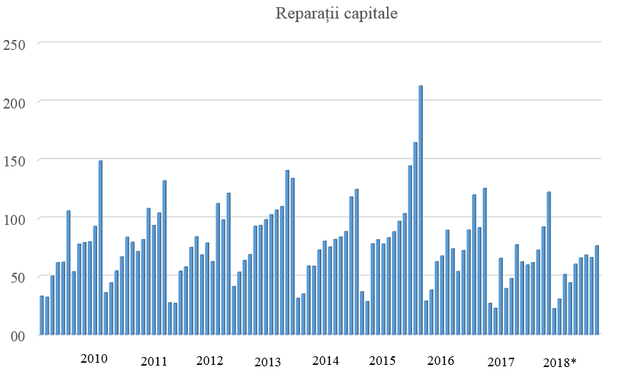
Figura 2.9: Indicii lucrărilor de renovari capitale (%)
(http://www,insse,ro/cms/sites/default/files/com_presa/com_pdf/indici_constr09r18)

Capitolul 3 Măsuri/pachete/variante de măsuri pentru eficienţă energetică

Capitolul 3. Măsuri/pachete/variante de măsuri pentru eficienţă energetică
3.1. Clădiri noi
3.1.1.Măsuri/pachete/variante de eficienţă energetică şi utilizare de energie regenerabilă
În privința măsurilor de creștere a eficientei energetice prin scăderea consumurilor de energie din surse neregenerabile dar și utilizarea sistemelor cu surse regenerabile s-au identificat în funcție de destinația clădirii următoarele soluții/pachete de soluții:
Tabel 3.1. Măsuri/pachete/variante de eficienţă energetică şi utilizare de energie regenerabilă
Destinația clădirii | Măsuri clasice | Măsuri pentru utilizare de energie regenerabilă
Clădiri condominiu (blocuri de locuințe) | - Termoizolarea suplimentara a elementelor de anvelopă  - Termoizolarea suplimentară a pereților exteriori  - Termoizolarea suplimentară a terasei  - Înlocuirea tâmplăriei cu tâmplărie si mai performantă energetic | - Pompe de căldură
Case individuale | - Termoizolarea standard a elementelor de anvelopă  - Termoizolarea suplimentară a pereților exteriori  - Termoizolarea suplimentară a terasei  - Înlocuirea tâmplăriei cu tâmplărie performantă energetic  - Recuperatoare de căldură cu eficienta ridicata | - Pompe de căldură
Clădiri de birouri / administrative | - Dotare cu obloane și recuperator de căldură  - Termoizolarea suplimentară a elementelor de anvelopă  - Recuperatoare de căldură cu eficienta ridicata | - Pompe de căldură
Clădiri din sistemul de educație şi învățământ | - Termoizolarea standard a elementelor de anvelopă  - Termoizolarea suplimentară a pereților exteriori  - Termoizolarea suplimentară a terasei  - Înlocuirea tâmplăriei cu tâmplărie performantă energetic  - Recuperatoare de căldură cu eficienta ridicata | - Pompe de căldură
Clădiri din sistemul de sănătate | - Dotare cu obloane și recuperator de căldură  - Termoizolarea suplimentară a elementelor de anvelopă  - Recuperatoare de căldură cu eficienta ridicata | - Pompe de căldură
Referitor la ferestre, atat la constructiile noi cat si la inlocuirea ferestrelor, este important a se avea in vedere variatia valorilor pentru factorul solar al sticlei in functie de zona climatica si de tipul cladirii (rezidential ori tertiar) dupa cum urmeaza:
Tabel 3.2. Factorul solar „g” al elementelor vitrate din anvelopa clădirilor rezidențiale
Factor solar, g - elemente vitrate
Orientare elemente vitrate | Zona climatică
Orientare elemente vitrate | I | II | III | IV | V
Expuse la lumina soarelui | 0,30 ÷ 0,37 | 0,33 ÷ 0,43 | 0,37 ÷ 0,47 | 0,43 ÷ 0,50 | > 0,50
Pentru vitrajele care nu sunt expuse la lumina soarelui, factorul solar g poate fi > 0,50 indiferent de zona climatică.
Dacă se dorește același aspect al vitrajelor pe toate orientările, vitrajul ales pentru orientarea expusă la lumina soarelui, se poate pune și pe orientarea ne-expusa la lumina soarelui.
Tabel 3.3. Factorul solar „g” al elementelor vitrate care fac parte din anvelopa clădirilor nerezidentiale
Factor solar, g - elemente vitrate
Orientare elemente vitrate | Zona climatică
Orientare elemente vitrate | I | II | III | IV | V
Expuse la lumina soarelui | 0,18 ÷ 0,35 | 0,21 ÷ 0,38 | 0,24 ÷ 0,40 | 0,27 ÷ 0,43 | > 0,4
Factorul solar„g” optim se alege în funcție de mai mulți factori, cum ar fi:
- obținerea unui minim de energie necesară pe perioada unui an pentru încălzire + răcire;
- ponderea ariei vitrate în cadrul anvelopei;
- modul de ocupare / funcționare al clădirii (exemplu, unitățile de învățământ nu funcționează sau au funcționare foarte scazută în perioada vacanței de vară, deci se poate alege un factor solar mai ridicat);
- prin alegerea unui factor solar optim, dimensionarea instalatiilor HVAC va fi de asemenea optimă,
3.1.2.Variante care sunt conforme cu cerinţele minime de performanţă energetică
3.1.2.1.Cladiri noi de tip condominiu (blocuri de locuinte)
Masurile de crestere a eficientei energetice studiate ce se pot aplica blocurilor de locuinte noi sunt grupate in 17 solutii (S1-17) ), cu termoizolarea suplimentara a elementelor de anvelopa, precum si adaugarea pachetului P1 optimizat asa cum este prezentat mai jos.
S-a considerat termoizolarea fatadelor opace cu polistiren expandat de diferite grosimi si a terasei cu polistiren extrudat,
Pentru cladirile de locuit, se pastreaza caracteristicile geormtrice de la capitolul cladirilor noi dar alcatuirea si rezistentele termice ale elementelor de anvelopa sunt prezentate mai jos,
Tabel 3.4. Termoizolare elemente de anvelopa pentru cladirea de referinta – bloc de locuinte nou
 | Perete exterior |  |  | Terasa |  |  | Tamplarie
 | grosime strat termoizolatie | R'(m2K/W) | U'(W/m2K) | grosime strat termoizolatie | R'  (m2K/W) | U'  (W/m2K) | R'  (m2K/W) | U'  (W/m2K)
 | δ(cm) | R'(m2K/W) | U'(W/m2K) | δ(cm)
SA | 6 | 1.92 | 0.52 | 20 | 5.06 | 0.20
Sol1 | 8 | 2.18 | 0.46 | 20 | 5.06 | 0.20 | 0.8 | 1.25
Sol2 | 10 | 2.43 | 0.41 | 20 | 5.06 | 0.20 | 0.8 | 1.25
Sol3 | 12 | 2.66 | 0.38 | 20 | 5.06 | 0.20 | 0.8 | 1.25
Sol4 | 15 | 2.96 | 0.34 | 20 | 5.06 | 0.20 | 0.8 | 1.25
Sol5 | 20 | 3.50 | 0.29 | 20 | 5.06 | 0.20 | 0.8 | 1.25
Sol6 | 30 | 4.54 | 0.22 | 20 | 5.06 | 0.20 | 0.8 | 1.25
Sol7 | 40 | 5.19 | 0.19 | 20 | 5.06 | 0.20 | 0.8 | 1.25
Sol8 | 6 | 1.92 | 0.52 | 22 | 5.36 | 0.19 | 0.8 | 1.25
Sol9 | 6 | 1.92 | 0.52 | 25 | 5.76 | 0.17 | 0.8 | 1.25
Sol10 | 6 | 1.92 | 0.52 | 27 | 6.01 | 0.17 | 0.8 | 1.25
Sol11 | 6 | 1.92 | 0.52 | 30 | 6.34 | 0.16 | 0.8 | 1.25
Sol12 | 6 | 1.92 | 0.52 | 40 | 7.67 | 0.13 | 0.8 | 1.25
Sol13 | 6 | 1.92 | 0.52 | 50 | 8.75 | 0.11 | 0.8 | 1.25
Sol14 | 6 | 1.92 | 0.52 | 20 | 5.06 | 0.20 | 0.83 | 1.20
Sol15 | 6 | 1.92 | 0.52 | 20 | 5.06 | 0.20 | 0.91 | 1.10
Sol16 | 6 | 1.92 | 0.52 | 20 | 5.06 | 0.20 | 1.11 | 0.90
Sol17 | 6 | 1.92 | 0.52 | 20 | 5.06 | 0.20 | 1.25 | 0.80
*SA – situatia actuala
Tabel 3.5. Pachet de eficienţă energetică şi utilizare de energie regenerabilă - - Cladiri noi de tip condominiu (blocuri de locuinte)
Masura |  | Cladire de referinta  cu recuperator  de caldura
zona climatica |  | I | II | III | IV | V
Termo-izolarea acoperisului | U'[W/m²K] | 0,17
Termo-izolarea acoperisului | R' [m²K/W] | 5,76
Termo-izolarea peretelui exterior | U'[W/m²K] | 0,34
Termo-izolarea peretelui exterior | R' [m²K/W] | 2,96
Tamplarie (ferestre si usi) | U'[W/m²K] | 1,10
Tamplarie (ferestre si usi) | R' [m²K/W] | 0,91
Termo-izolarea planseului peste spatii neincalzite | U'[W/m²K] | 0,34 | 0,30 | 0,30 | 0,25 | 0,25
Termo-izolarea planseului peste spatii neincalzite | R' [m²K/W] | 2,94 | 3,34 | 3,34 | 3,99 | 3,99
Sistem de incalzire |  | Centrale termice de apartament
Sistem de preparare apa calda de consum |  | Centrale termice de apartament
Sistem de iluminat |  | iluminat  economic -LED
Sistem de ventilatie |  | recuperator de caldura, ventilare mecanica

Consumurile de energie in urma aplicarii masurilor din tabelul anterior sunt prezentate in tabelul urmator dupa cum urmeaza:

Tabel 3.6.a Centralizare consumuri de energie primară după aplicarea pachetelor de măsuri - Clădiri noi de tip condominiu (blocuri de locuințe noi)
Solutie/ Pachet / zona climatica | Consumuri specifice de energie primara (kWh/m²an)
Solutie/ Pachet / zona climatica | Incalzire |  |  |  |  | Apa calda de consum | Iluminat | Ventilare mecanica
Solutie/ Pachet / zona climatica | I | II | III | IV | V | I-V | I-V | I-V
SA | 24,59 | 34,45 | 42,15 | 47,67 | 61,51 | 69,53 | 16,64 | 5,88
S1 | 17,21 | 30,25 | 37,70 | 42,18 | 55,27 | 69,53 | 16,64 | 5,88
S2 | 14,48 | 27,16 | 34,42 | 38,14 | 50,69 | 69,53 | 16,64 | 5,88
S3 | 12,40 | 24,82 | 31,93 | 35,07 | 47,20 | 69,53 | 16,64 | 5,88
S4 | 10,10 | 22,22 | 29,17 | 31,68 | 43,35 | 69,53 | 16,64 | 5,88
S5 | 7,06 | 18,78 | 25,52 | 27,17 | 38,24 | 69,53 | 16,64 | 5,88
S6 | 3,23 | 14,46 | 20,93 | 24,88 | 31,82 | 69,53 | 16,64 | 5,88
S7 | 1,62 | 12,64 | 19,00 | 22,60 | 29,12 | 69,53 | 16,64 | 5,88
S8 | 20,83 | 34,33 | 42,03 | 47,52 | 61,34 | 69,53 | 16,64 | 5,88
S9 | 20,70 | 34,19 | 41,88 | 47,33 | 61,12 | 69,53 | 16,64 | 5,88
S10 | 20,64 | 34,11 | 41,80 | 47,23 | 61,01 | 69,53 | 16,64 | 5,88
S11 | 20,55 | 34,02 | 41,70 | 47,11 | 60,87 | 69,53 | 16,64 | 5,88
S12 | 20,29 | 33,73 | 41,39 | 46,73 | 60,44 | 69,53 | 16,64 | 5,88
S13 | 20,14 | 33,55 | 41,20 | 46,50 | 60,18 | 69,53 | 16,64 | 5,88
S14 | 23,88 | 29,57 | 32,35 | 43,48 | 57,24 | 69,53 | 16,64 | 5,88
S15 | 22,47 | 27,98 | 36,16 | 41,40 | 54,88 | 69,53 | 16,64 | 5,88
S16 | 19,65 | 24,79 | 32,78 | 37,23 | 50,15 | 69,53 | 16,64 | 5,88
S17 | 18,24 | 23,20 | 31,09 | 35,15 | 47,78 | 69,53 | 16,64 | 5,88
P1 | 11,43 | 23,14 | 30,15 | 32,88 | 44,72 | 69,53 | 16,64 | 5,88

Tabel 3.6.b Centralizare consumuri de energie primară după aplicarea pachetelor de măsuri - Clădiri noi de tip condominiu (blocuri de locuințe noi)
Solutie/ Pachet / zona climatica | Consumuri specifice de energie primara (kWh/m²an)
Solutie/ Pachet / zona climatica |  | I | II | III | IV | V
SA | termic | 94,12 | 103,98 | 111,69 | 117,20 | 131,04
SA | electric | 22,52
S1 | termic | 86,75 | 99,78 | 107,23 | 111,71 | 124,80
S1 | electric | 22,52
S2 | termic | 84,01 | 96,69 | 103,95 | 107,67 | 120,22
S2 | electric | 22,52
S3 | termic | 81,93 | 94,35 | 101,46 | 104,60 | 116,74
S3 | electric | 22,52
S4 | termic | 79,64 | 91,75 | 98,70 | 101,21 | 112,88
S4 | electric | 22,52
S5 | termic | 76,59 | 88,31 | 95,05 | 96,70 | 107,77
S5 | electric | 22,52
S6 | termic | 72,77 | 83,99 | 90,47 | 94,42 | 101,36
S6 | electric | 22,52
S7 | termic | 71,15 | 82,17 | 88,53 | 92,14 | 98,65
S7 | electric | 22,52
S8 | termic | 90,36 | 103,86 | 111,56 | 117,05 | 130,87
S8 | electric | 22,52
S9 | termic | 90,23 | 103,72 | 111,41 | 116,87 | 130,66
S9 | electric | 22,52
S10 | termic | 90,17 | 103,65 | 111,33 | 116,77 | 130,54
S10 | electric | 22,52
S11 | termic | 90,08 | 103,55 | 111,23 | 116,64 | 130,40
S11 | electric | 22,52
S12 | termic | 89,82 | 103,26 | 110,92 | 116,26 | 129,97
S12 | electric | 22,52
S13 | termic | 89,67 | 103,08 | 110,73 | 116,03 | 129,71
S13 | electric | 22,52
S14 | termic | 93,42 | 99,10 | 101,88 | 113,01 | 126,77
S14 | electric | 22,52
S15 | termic | 92,01 | 97,51 | 105,69 | 110,93 | 124,41
S15 | electric | 22,52
S16 | termic | 89,19 | 94,32 | 102,31 | 106,76 | 119,68
S16 | electric | 22,52
S17 | termic | 87,77 | 92,73 | 100,62 | 104,68 | 117,31
S17 | electric | 22,52
P1 | termic | 80,96 | 92,67 | 99,68 | 102,41 | 114,25
P1 | electric | 22,52
Tabel 3.6.c Centralizare economii de energie primară după aplicarea pachetelor de măsuri - Clădiri noi de tip condominiu (blocuri de locuințe)
Pachet / zona climatica | Consum total energie |  |  |  |  | Reducere consum de energie fata de cladirea de referinta
Pachet / zona climatica | I | II | III | IV | V | I | II | III | IV | V
S1 | 109,27 | 122,30 | 129,75 | 134,23 | 147,33 | 6% | 3% | 3% | 4% | 4%
S2 | 104,46 | 116,87 | 123,98 | 127,12 | 139,26 | 10% | 8% | 8% | 9% | 9%
S3 | 106,53 | 119,22 | 126,47 | 130,19 | 142,74 | 9% | 6% | 6% | 7% | 7%
S4 | 102,16 | 114,27 | 121,22 | 123,73 | 135,40 | 12% | 10% | 10% | 11% | 12%
S5 | 99,11 | 110,83 | 117,57 | 119,22 | 130,29 | 15% | 12% | 12% | 15% | 15%
S6 | 95,29 | 106,51 | 112,99 | 116,94 | 123,88 | 18% | 16% | 16% | 16% | 19%
S7 | 93,67 | 104,69 | 111,05 | 114,66 | 121,17 | 20% | 17% | 17% | 18% | 21%
S8 | 112,88 | 126,38 | 134,08 | 139,57 | 153,39 | 3% | 0% | 0% | 0% | 0%
S9 | 112,76 | 126,24 | 133,93 | 139,39 | 153,18 | 3% | 0% | 0% | 0% | 0%
S10 | 112,69 | 126,17 | 133,85 | 139,29 | 153,06 | 3% | 0% | 0% | 0% | 0%
S11 | 112,60 | 126,07 | 133,75 | 139,16 | 152,92 | 3% | 0% | 0% | 0% | 0%
S12 | 112,34 | 125,78 | 133,44 | 138,78 | 152,49 | 4% | 1% | 1% | 1% | 1%
S13 | 112,19 | 125,61 | 133,25 | 138,55 | 152,23 | 4% | 1% | 1% | 1% | 1%
S14 | 115,94 | 121,62 | 124,40 | 135,53 | 149,29 | 1% | 4% | 7% | 3% | 3%
S15 | 114,53 | 120,03 | 128,21 | 133,45 | 146,93 | 2% | 5% | 4% | 4% | 4%
S16 | 111,71 | 116,84 | 124,83 | 129,28 | 142,20 | 4% | 8% | 7% | 7% | 7%
S17 | 110,30 | 115,25 | 123,14 | 127,20 | 139,83 | 5% | 9% | 8% | 9% | 9%
P1 | 103,48 | 115,19 | 122,20 | 124,93 | 136,77 | 11% | 9% | 9% | 11% | 11%
3.1.2.2.Clădiri noi de tip case individuale (case unifamiliale)
Măsurile de creștere a eficienței energetice studiate ce se pot aplica clădirilor de locuit individuale – case unifamiliale noi sunt regrupate în 13 soluții (S1-13) cu termoizolarea suplimentară a elementelor de anvelopă precum și adăugarea unui pachet optimizat așa cum este prezentat mai jos.
S-a considerat termoizolarea fațadelor opace cu polistiren expandat de diferite grosimi și a planșeului sub pod cu vată minerală.
Pentru clădirile de locuit individuale, se păstrează caracteristicile geometrice de la capitolul clădirilor noi dar alcătuirea și rezistențele termice ale elementelor de anvelopă sunt prezentate mai jos.
Tabel 3.7. Termoizolare elemente de anvelopă pentru clădirea de referință – casă individuală
 | Perete exterior |  |  | Planșeu sub pod |  |  | Tâmplărie
 | grosime strat termoizolatie | R'(m2K/W) | U'(W/m2K) | grosime strat termoizolatie | R'(m2K/W) | U'(W/m2K) | R'(m2K/W) | U'(W/m2K)
 | d(cm) | R'(m2K/W) | U'(W/m2K) | d(cm)
SA | 6 | 1,86 | 0,54 | 20 | 5,21 | 0,19
Sol1 | 8 | 2,15 | 0,47 | 20 | 5,21 | 0,19 | 0,8 | 1,25
Sol2 | 10 | 2,43 | 0,41 | 20 | 5,21 | 0,19 | 0,8 | 1,25
Sol3 | 12 | 2,70 | 0,37 | 20 | 5,21 | 0,19 | 0,8 | 1,25
Sol4 | 15 | 3,11 | 0,32 | 20 | 5,21 | 0,19 | 0,8 | 1,25
Sol5 | 20 | 3,56 | 0,28 | 20 | 5,21 | 0,19 | 0,8 | 1,25
Sol6 | 6 | 1,86 | 0,54 | 22 | 5,63 | 0,18 | 0,8 | 1,25
Sol7 | 6 | 1,86 | 0,54 | 25 | 6,20 | 0,16 | 0,8 | 1,25
Sol8 | 6 | 1,86 | 0,54 | 27 | 6,51 | 0,15 | 0,8 | 1,25
Sol9 | 6 | 1,86 | 0,54 | 30 | 6,83 | 0,15 | 0,8 | 1,25
Sol10 | 6 | 1,86 | 0,54 | 20 | 5,21 | 0,19 | 0,83 | 1,20
Sol11 | 6 | 1,86 | 0,54 | 20 | 5,21 | 0,19 | 0,91 | 1,10
Sol12 | 6 | 1,86 | 0,54 | 20 | 5,21 | 0,19 | 1,11 | 0,90
Sol13 | 6 | 1,86 | 0,54 | 20 | 5,21 | 0,19 | 1,25 | 0,80
*SA – situatia actuala
Consumurile de energie în urma aplicării măsurilor din tabelul anterior sunt prezentate în tabelul următor dupa cum urmează:

Tabel 3.8.a Centralizare consumuri de energie primară după aplicarea soluțiilor - Clădiri noi de tip casă individuală (casă unifamilială)
Solutie/ Pachet / zona climatica | Consumuri specifice de energie primara (kWh/m²an)
Solutie/ Pachet / zona climatica | Incalzire |  |  |  |  | Apă caldă de consum | Iluminat | Ventilare mecanică
Solutie/ Pachet / zona climatica | I | II | III | IV | V | I-V | I-V | I-V
SA | 45,44 | 57,69 | 65,26 | 79,21 | 95,46 | 62,58 | 18,94 | 5,88
S1 | 38,42 | 49,76 | 56,52 | 68,84 | 86,43 | 62,58 | 18,94 | 5,88
S2 | 33,20 | 43,87 | 53,15 | 61,13 | 77,68 | 62,58 | 18,94 | 5,88
S3 | 29,18 | 39,33 | 48,33 | 55,19 | 70,94 | 62,58 | 18,94 | 5,88
S4 | 24,39 | 33,92 | 42,59 | 48,12 | 62,91 | 62,58 | 18,94 | 5,88
S5 | 20,34 | 29,35 | 37,73 | 42,13 | 56,11 | 62,58 | 18,94 | 5,88
S6 | 45,24 | 57,47 | 65,02 | 78,92 | 95,12 | 62,58 | 18,94 | 5,88
S7 | 45,02 | 15,69 | 64,75 | 78,60 | 94,75 | 62,58 | 18,94 | 5,88
S8 | 44,92 | 57,11 | 64,62 | 78,45 | 94,57 | 62,58 | 18,94 | 5,88
S9 | 44,82 | 48,72 | 64,50 | 78,30 | 94,40 | 62,58 | 18,94 | 5,88
S10 | 44,59 | 56,74 | 64,21 | 77,96 | 94,00 | 62,58 | 18,94 | 5,88
S11 | 42,90 | 54,83 | 62,10 | 75,46 | 91,09 | 62,58 | 18,94 | 5,88
S12 | 39,52 | 51,01 | 57,90 | 70,47 | 88,29 | 62,58 | 18,94 | 5,88
S13 | 37,83 | 49,11 | 55,79 | 67,98 | 85,45 | 62,58 | 18,94 | 5,88
Tabel 3.8.b Centralizare consumuri de energie primară după aplicarea soluțiilor - Clădiri noi de tip casă individuală (casă unifamilială)
Solutie/ Pachet / zona climatica | Consumuri specifice de energie primara (kWh/m²an)
Solutie/ Pachet / zona climatica |  | I | II | III | IV | V
SA | termic | 108,01 | 120,27 | 127,84 | 141,79 | 158,03
SA | electric | 24,83
S1 | termic | 100,99 | 112,34 | 119,10 | 131,41 | 149,01
S1 | electric | 24,83
S2 | termic | 95,78 | 106,45 | 115,73 | 123,71 | 140,26
S2 | electric | 24,83
S3 | termic | 91,76 | 101,91 | 110,91 | 117,77 | 133,52
S3 | electric | 24,83
S4 | termic | 86,97 | 96,50 | 105,17 | 110,69 | 125,48
S4 | electric | 24,83
S5 | termic | 82,92 | 91,93 | 100,31 | 104,71 | 118,69
S5 | electric | 24,83
S6 | termic | 107,82 | 120,05 | 127,60 | 141,50 | 157,70
S6 | electric | 24,83
S7 | termic | 107,60 | 78,27 | 127,32 | 141,18 | 157,33
S7 | electric | 24,83
S8 | termic | 107,50 | 119,69 | 127,20 | 141,03 | 157,15
S8 | electric | 24,83
S9 | termic | 107,40 | 111,30 | 127,07 | 140,88 | 156,98
S9 | electric | 24,83
S10 | termic | 107,17 | 119,32 | 126,79 | 140,54 | 156,58
S10 | electric | 24,83
S11 | termic | 105,48 | 117,41 | 124,68 | 138,04 | 153,67
S11 | electric | 24,83
S12 | termic | 102,10 | 113,59 | 120,48 | 133,05 | 150,87
S12 | electric | 24,83
S13 | termic | 100,41 | 111,68 | 118,37 | 130,56 | 148,03
S13 | electric | 24,83
Tabel 3.8.c Centralizare economii de energie primară după aplicarea pachetelor de măsuri - Clădiri noi de tip casă individuală (casă unifamilială)
Pachet / zona climatica | Consum total energie |  |  |  |  | Reducere consum de energie fata de cladirea de referinta
Pachet / zona climatica | I | II | III | IV | V | I | II | III | IV | V
S1 | 125,82 | 137,17 | 143,92 | 156,24 | 173,84 | 5,3% | 5,5% | 5,7% | 6,2% | 4,9%
S2 | 116,58 | 126,73 | 135,74 | 142,60 | 158,34 | 12,2% | 12,7% | 11,1% | 14,4% | 13,4%
S3 | 120,61 | 131,28 | 140,56 | 148,54 | 165,09 | 9,2% | 9,5% | 7,9% | 10,8% | 9,7%
S4 | 111,79 | 121,32 | 129,99 | 135,52 | 150,31 | 15,8% | 16,4% | 14,9% | 18,7% | 17,8%
S5 | 107,75 | 116,75 | 125,14 | 129,54 | 143,52 | 18,9% | 19,5% | 18,0% | 22,3% | 21,5%
S6 | 132,65 | 144,88 | 152,42 | 166,33 | 182,53 | 0,1% | 0,1% | 0,2% | 0,2% | 0,2%
S7 | 132,43 | 103,10 | 152,15 | 166,00 | 182,15 | 0,3% | 28,9% | 0,3% | 0,4% | 0,4%
S8 | 132,33 | 144,52 | 152,02 | 165,85 | 181,98 | 0,4% | 0,4% | 0,4% | 0,5% | 0,5%
S9 | 132,23 | 136,12 | 151,90 | 165,71 | 181,81 | 0,5% | 6,2% | 0,5% | 0,5% | 0,6%
S10 | 132,00 | 144,14 | 151,61 | 165,36 | 181,41 | 0,6% | 0,7% | 0,7% | 0,7% | 0,8%
S11 | 130,31 | 142,23 | 149,51 | 162,87 | 178,50 | 1,9% | 2,0% | 2,1% | 2,2% | 2,4%
S12 | 126,93 | 138,42 | 145,30 | 157,88 | 175,69 | 4,5% | 4,6% | 4,8% | 5,2% | 3,9%
S13 | 125,24 | 136,51 | 143,20 | 155,38 | 172,86 | 5,7% | 5,9% | 6,2% | 6,7% | 5,5%
*SA – situatia actuala
3.1.2.3. Clădiri noi de tip clădiri administrative/birouri
Masurilor de crestere a eficientei energetice studiate ce se pot aplica cladirilor administrative sunt regrupate in 10 solutii (S1-10) cu termoizolarea suplimentara terasei dar si recuperatoare de caldura cu diferite valori ale eficientei,
Tabel 3.9. Matrice solutii pentru clădirea de referință – cladire administrativa/birouri
 | Perete exterior |  |  |  | Terasa |  |  |  | Tamplarie |  | Randament recuperare
 | grosime strat termoizolatie | R'  (m2K/W) | U  '(W/m2K) | grosime strat termoizolatie |  | R'  (m2K/W) | U'  (W/m2K) | R'  (m2K/W) |  | U'  (W/m2K)
 | d(cm) | R'  (m2K/W) | U  '(W/m2K) | d(cm)
SA | 10 | 2,89 | 0,35 | 20 |  | 5,62 | 0,18 | 0,5 |  | 2 | 72
Sol1 | 10 | 2,89 | 0,35 | 25 |  | 6,81 | 0,15 | 0,5 |  | 2 | 72
Sol2 | 10 | 2,89 | 0,35 | 30 |  | 8,00 | 0,12 | 0,5 |  | 2 | 72
Sol3 | 10 | 2,89 | 0,35 | 35 |  | 9,19 | 0,11 | 0,5 |  | 2 | 72
Sol4 | 10 | 2,89 | 0,35 | 40 |  | 10,38 | 0,10 | 0,5 |  | 2 | 72
Sol5 | 10 | 2,89 | 0,35 | 45 |  | 11,57 | 0,09 | 0,5 |  | 2 | 72
Sol6 | 10 | 2,89 | 0,35 | 50 |  | 12,76 | 0,08 | 0,5 |  | 2 | 72
Sol7 | 10 | 2,89 | 0,35 | 20 |  | 5,62 | 0,18 | 0,5 |  | 2 | 75
Sol8 | 10 | 2,89 | 0,35 | 20 |  | 5,62 | 0,18 | 0,5 |  | 2 | 80
Sol9 | 10 | 2,89 | 0,35 | 20 |  | 5,62 | 0,18 | 0,5 |  | 2 | 85
Sol10 | 10 | 2,89 | 0,35 | 20 |  | 5,62 | 0,18 | 0,5 |  | 2 | 90
*SA – situatia actuala
Consumurile de energie în urma aplicării măsurilor din tabelul anterior sunt prezentate în tabelul următor dupa cum urmează:

Tabel 3.10.a Centralizare consumuri de energie primară după aplicarea soluțiilor - Clădiri noi de tip cladiri administrative/birouri
Solutie/ Pachet / zona climatica | Consumuri specifice de energie primara (kWh/m²an)
Solutie/ Pachet / zona climatica | Incalzire |  |  |  |  | Apa calda de consum | Iluminat | Ventilare mecanica | Racire
Solutie/ Pachet / zona climatica | I | II | III | IV | V | I-V | I-V | I-V | I | II | III | IV | V
SA | 48,05 | 52,87 | 56,39 | 64,34 | 72,54 | 6,80 | 43,86 | 13,07 | 38,64 | 38,33 | 38,61 | 38,79 | 39,25
S1 | 47,72 | 52,55 | 56,06 | 63,96 | 72,11 | 6,80 | 43,86 | 13,07 | 38,57 | 38,26 | 38,55 | 38,72 | 39,16
S2 | 47,51 | 52,33 | 55,82 | 63,69 | 71,81 | 6,80 | 43,86 | 13,07 | 38,52 | 38,22 | 38,50 | 38,67 | 39,11
S3 | 47,36 | 52,17 | 55,65 | 63,49 | 71,59 | 6,80 | 43,86 | 13,07 | 38,48 | 38,19 | 38,46 | 38,63 | 39,06
S4 | 47,25 | 52,04 | 55,51 | 63,34 | 71,42 | 6,80 | 43,86 | 13,07 | 38,45 | 38,16 | 38,43 | 38,61 | 39,03
S5 | 47,16 | 51,94 | 55,40 | 63,22 | 71,28 | 6,80 | 43,86 | 13,07 | 38,43 | 38,14 | 38,41 | 38,58 | 39,00
S6 | 47,08 | 51,86 | 55,32 | 63,12 | 71,17 | 6,80 | 43,86 | 13,07 | 38,41 | 38,12 | 38,39 | 38,56 | 38,98
S7 | 46,35 | 51,06 | 54,46 | 62,15 | 70,08 | 6,80 | 43,86 | 13,07 | 37,51 | 37,21 | 37,49 | 37,66 | 38,10
S8 | 43,53 | 47,96 | 51,17 | 58,41 | 65,89 | 6,80 | 43,86 | 13,07 | 35,26 | 34,98 | 35,24 | 35,40 | 35,82
S9 | 40,70 | 44,86 | 47,88 | 54,68 | 61,69 | 6,80 | 43,86 | 13,07 | 33,15 | 32,88 | 33,13 | 33,28 | 33,67
S10 | 37,88 | 41,77 | 44,59 | 50,94 | 57,49 | 6,80 | 43,86 | 13,07 | 32,15 | 31,89 | 32,13 | 32,28 | 32,66
*SA – situatia actuala
Tabel 3.10.b Centralizare consumuri de energie primară după aplicarea soluțiilor - Clădiri noi de tip cladiri administrative/birouri
Solutie/ Pachet / zona climatica | Consumuri specifice de energie primara (kWh/m²an)
Solutie/ Pachet / zona climatica |  | I | II | III | IV | V
SA | termic | 54,84 | 59,67 | 63,19 | 71,14 | 79,34
SA | electric | 95,57 | 95,26 | 95,55 | 95,73 | 96,18
S1 | termic | 54,52 | 59,35 | 62,86 | 70,76 | 78,91
S1 | electric | 95,50 | 95,20 | 95,48 | 95,65 | 96,10
S2 | termic | 54,31 | 59,13 | 62,62 | 70,49 | 78,61
S2 | electric | 95,45 | 95,15 | 95,43 | 95,60 | 96,04
S3 | termic | 54,16 | 58,96 | 62,44 | 70,29 | 78,39
S3 | electric | 95,41 | 95,12 | 95,39 | 95,57 | 96,00
S4 | termic | 54,05 | 58,84 | 62,31 | 70,14 | 78,22
S4 | electric | 95,38 | 95,09 | 95,37 | 95,54 | 95,96
S5 | termic | 53,95 | 58,74 | 62,20 | 70,02 | 78,08
S5 | electric | 95,36 | 95,07 | 95,34 | 95,52 | 95,94
S6 | termic | 53,88 | 58,65 | 62,11 | 69,92 | 77,97
S6 | electric | 95,34 | 95,06 | 95,33 | 95,50 | 95,92
S7 | termic | 53,15 | 57,85 | 61,26 | 68,95 | 76,88
S7 | electric | 94,44 | 94,14 | 94,42 | 94,60 | 95,04
S8 | termic | 50,33 | 54,76 | 57,97 | 65,21 | 72,68
S8 | electric | 92,19 | 91,91 | 92,17 | 92,34 | 92,75
S9 | termic | 47,50 | 51,66 | 54,68 | 61,47 | 68,49
S9 | electric | 90,08 | 89,81 | 90,06 | 90,21 | 90,60
S10 | termic | 44,68 | 48,57 | 51,39 | 57,74 | 64,29
S10 | electric | 89,08 | 88,82 | 89,06 | 89,21 | 89,59
*SA – situatia actuala
Tabel 3.10.c Centralizare consumuri de energie primară după aplicarea soluțiilor - Clădiri noi de tip cladiri administrative/birouri
Pachet / zona climatica | Consum total energie |  |  |  |  | Reducere consum de energie fata de cladirea de referinta
Pachet / zona climatica | I | II | III | IV | V | I | II | III | IV | V
S1 | 150,01 | 154,55 | 158,33 | 166,41 | 175,01 | 0,27% | 0,45% | 0,27% | 0,18% | -0,06%
S2 | 149,61 | 154,11 | 157,87 | 165,89 | 174,43 | 0,53% | 0,72% | 0,56% | 0,49% | 0,28%
S3 | 149,58 | 154,08 | 157,84 | 165,86 | 174,38 | 0,56% | 0,74% | 0,58% | 0,51% | 0,30%
S4 | 149,43 | 153,93 | 157,67 | 165,68 | 174,18 | 0,65% | 0,84% | 0,68% | 0,62% | 0,42%
S5 | 149,32 | 153,81 | 157,54 | 165,53 | 174,02 | 0,73% | 0,92% | 0,77% | 0,71% | 0,51%
S6 | 149,32 | 153,81 | 157,54 | 165,53 | 174,02 | 0,73% | 0,92% | 0,77% | 0,71% | 0,51%
S7 | 147,59 | 151,99 | 155,68 | 163,55 | 171,92 | 1,87% | 2,09% | 1,94% | 1,90% | 1,71%
S8 | 142,52 | 146,67 | 150,14 | 157,55 | 165,43 | 5,25% | 5,52% | 5,43% | 5,50% | 5,42%
S9 | 137,58 | 141,47 | 144,74 | 151,69 | 159,09 | 8,53% | 8,87% | 8,83% | 9,01% | 9,05%
S10 | 133,76 | 137,39 | 140,45 | 146,95 | 153,88 | 11,07% | 11,50% | 11,53% | 11,85% | 12,02%
*SA – situatia actuala
3.1.2.4. Clădiri noi de tip clădiri de învățământ (școli noi)
Masurilor de crestere a eficientei energetice studiate ce se pot aplica cladirilor de invatamant noi sunt regrupate in 18 solutii(S1-18) cu termoizolarea suplimentara a elementelor de anvelopa.
S-a considerat termoizolarea fatadelor opace cu vata minerala de diferite grosimi si a terasei cu polistiren extrudat.
Tabel 3.11. Termoizolare elemente de anvelopă pentru clădirea de referință – învățământ
 | Perete exterior |  |  | Terasa |  |  |  |  |  |  |  |  | Tamplarie
 | grosime strat termoizolatie | R'(m2K/W) | U'(W/m2K) | grosime strat termoizolatie |  |  | R' |  |  | U'(W/m2K) |  |  | R' | U'
 | δ(mm) | R'(m2K/W) | U'(W/m2K) |  |  |  | (m2K/W) |  |  | (m2K/W) |  |  | (m2K/W) | (W/m2K)
 | I-V | I-V | I-V | I | II | III-V | I | II | III-V | I | II | III-V | I-V | I-V
SA | 5 | 1,91 | 0,52 | 15 | 18 | 20 | 4,05 | 4,69 | 5,12 | 0,25 | 0,21 | 0,2 | 0,55 | 1,25
Sol1 | 7 | 2,31 | 0,43 | 15 | 18 | 20 | 4,05 | 4,69 | 5,12 | 0,25 | 0,21 | 0,2 | 0,55 | 1,25
Sol2 | 8 | 2,47 | 0,4 | 15 | 18 | 20 | 4,05 | 4,69 | 5,12 | 0,25 | 0,21 | 0,2 | 0,55 | 1,25
Sol3 | 10 | 2,82 | 0,35 | 15 | 18 | 20 | 4,05 | 4,69 | 5,12 | 0,25 | 0,21 | 0,2 | 0,55 | 1,25
Sol4 | 12 | 3,12 | 0,32 | 15 | 18 | 20 | 4,05 | 4,69 | 5,12 | 0,25 | 0,21 | 0,2 | 0,55 | 1,25
Sol5 | 14 | 3,34 | 0,3 | 15 | 18 | 20 | 4,05 | 4,69 | 5,12 | 0,25 | 0,21 | 0,2 | 0,55 | 1,25
Sol6 | 15 | 3,4 | 0,29 | 15 | 18 | 20 | 4,05 | 4,69 | 5,12 | 0,25 | 0,21 | 0,2 | 0,55 | 1,25
Sol7 | 20 | 4,07 | 0,25 | 15 | 18 | 20 | 4,05 | 4,69 | 5,12 | 0,25 | 0,21 | 0,2 | 0,55 | 1,25
Sol8 | 5 | 1,91 | 0,52 | 20 | 20 | 20 | 5,12 |  |  | 0,20 |  |  | 0,55 | 1,25
Sol9 | 5 | 1,91 | 0,52 | 22 |  |  | 5,49 |  |  | 0,18 |  |  | 0,55 | 1,25
Sol10 | 5 | 1,91 | 0,52 | 25 |  |  | 5,98 |  |  | 0,17 |  |  | 0,55 | 1,25
Sol11 | 5 | 1,91 | 0,52 | 27 |  |  | 6,32 |  |  | 0,16 |  |  | 0,55 | 1,25
Sol12 | 5 | 1,91 | 0,52 | 30 |  |  | 6,76 |  |  | 0,15 |  |  | 0,55 | 1,25
Sol13 | 5 | 1,91 | 0,52 | 40 |  |  | 8,43 |  |  | 0,12 |  |  | 0,55 | 1,25
Sol14 | 5 | 1,91 | 0,52 | 50 |  |  | 9,96 |  |  | 0,1 |  |  | 0,55 | 1,25
Sol15 | 5 | 1,91 | 0,52 | 15 | 18 | 20 | 4,05 | 4,69 | 5,12 | 0,25 | 0,21 | 0,2 | 0,83 | 1,2
Sol16 | 5 | 1,91 | 0,52 | 15 | 18 | 20 | 4,05 | 4,69 | 5,12 | 0,25 | 0,21 | 0,2 | 0,91 | 1,1
Sol17 | 5 | 1,91 | 0,52 | 15 | 18 | 20 | 4,05 | 4,69 | 5,12 | 0,25 | 0,21 | 0,2 | 1,11 | 0,9
Sol18 | 5 | 1,91 | 0,52 | 15 | 18 | 20 | 4,05 | 4,69 | 5,12 | 0,25 | 0,21 | 0,2 | 1,25 | 0,8
*SA – situatia actuala
Consumurile de energie in urma aplicarii masurilor din tabelul anterior sunt prezentate in tabelul urmator dupa cum urmeaza:

Tabel 3.12.a Centralizare consumuri de energie primară după aplicarea soluțiilor - Clădiri noi de învățământ
Solutie/ Pachet / zona climatica | Consumuri specifice de energie primara (kWh/m²an)
Solutie/ Pachet / zona climatica | Incalzire |  |  |  |  | Climatizare |  |  |  |  | Apa calda de consum | Iluminat | Ventilare mecanica
Solutie/ Pachet / zona climatica | I | II | III | IV | V | I | II | III | IV | V | I-V | I-V | I-V
SA | 43,82 | 56,44 | 62,26 | 79,53 | 97,43 | 74,59 | 62,66 | 63,88 | 56,67 | 56,04 | 28,49 | 27,10 | 20,41
S1 | 40,05 | 51,93 | 57,47 | 74,11 | 91,35 | 74,30 | 62,52 | 63,88 | 56,55 | 55,92 | 28,49 | 27,10 | 20,41
S2 | 38,79 | 50,44 | 55,87 | 72,30 | 89,33 | 74,20 | 62,47 | 63,88 | 56,51 | 55,88 | 28,49 | 27,10 | 20,41
S3 | 36,59 | 47,81 | 53,08 | 69,14 | 85,79 | 74,03 | 62,40 | 63,88 | 56,44 | 55,81 | 28,49 | 27,10 | 20,41
S4 | 35,14 | 46,07 | 51,23 | 67,05 | 83,44 | 73,92 | 62,34 | 63,88 | 56,40 | 55,76 | 28,49 | 27,10 | 20,41
S5 | 34,23 | 44,98 | 50,07 | 65,74 | 81,97 | 73,85 | 62,31 | 63,88 | 56,37 | 55,73 | 28,49 | 27,10 | 20,41
S6 | 33,97 | 44,66 | 49,74 | 65,36 | 81,55 | 73,83 | 62,30 | 63,88 | 56,36 | 55,72 | 28,49 | 27,10 | 20,41
S7 | 31,89 | 42,18 | 47,10 | 62,37 | 78,20 | 73,67 | 62,23 | 63,88 | 56,30 | 55,65 | 28,49 | 27,10 | 20,41
S8 | 41,86 | 55,81 | 62,04 | 79,28 | 97,16 | 74,17 | 62,58 | 63,85 | 56,65 | 56,02 | 28,49 | 27,10 | 20,41
S9 | 41,40 | 55,26 | 61,45 | 78,62 | 96,41 | 74,07 | 62,52 | 63,78 | 56,59 | 55,96 | 28,49 | 27,10 | 20,41
S10 | 40,86 | 54,61 | 60,77 | 77,84 | 95,54 | 73,96 | 62,44 | 63,70 | 56,53 | 55,89 | 28,49 | 27,10 | 20,41
S11 | 40,54 | 54,23 | 60,36 | 77,39 | 95,03 | 73,89 | 62,39 | 63,66 | 56,49 | 55,85 | 28,49 | 27,10 | 20,41
S12 | 40,17 | 53,79 | 59,89 | 76,85 | 94,43 | 73,81 | 62,34 | 63,60 | 56,45 | 55,80 | 28,49 | 27,10 | 20,41
S13 | 39,12 | 52,54 | 58,56 | 75,35 | 92,74 | 73,59 | 62,19 | 63,44 | 56,32 | 55,67 | 28,49 | 27,10 | 20,41
S14 | 38,48 | 51,76 | 57,74 | 74,42 | 91,70 | 73,46 | 62,10 | 63,34 | 56,24 | 55,59 | 28,49 | 27,10 | 20,41
S15 | 42,69 | 55,10 | 60,83 | 77,91 | 95,62 | 74,55 | 62,66 | 63,88 | 56,67 | 56,04 | 28,49 | 27,10 | 20,41
S16 | 40,44 | 52,41 | 57,97 | 74,68 | 91,99 | 74,48 | 62,66 | 63,88 | 56,67 | 56,04 | 28,49 | 27,10 | 20,41
S17 | 35,95 | 47,03 | 52,26 | 68,21 | 84,74 | 74,33 | 62,66 | 63,88 | 56,67 | 56,04 | 28,49 | 27,10 | 20,41
S18 | 33,70 | 44,34 | 49,40 | 64,98 | 81,12 | 74,26 | 62,66 | 63,88 | 56,67 | 56,04 | 28,49 | 27,10 | 20,41
*SA – situatia actuala
Tabel 3.12.b Centralizare consumuri de energie primară după aplicarea soluțiilor - Clădiri noi de învățământ
Solutie/ Pachet / zona climatica | Consumuri specifice de energie primara (kWh/m²an)
Solutie/ Pachet / zona climatica |  | I | II | III | IV | V
SA | termic | 72,30 | 84,93 | 90,74 | 108,01 | 125,92
SA | electric | 122,09 | 110,16 | 111,39 | 104,18 | 103,55
S1 | termic | 68,53 | 80,42 | 85,95 | 102,59 | 119,84
S1 | electric | 121,80 | 110,03 | 111,39 | 104,06 | 103,42
S2 | termic | 67,28 | 78,92 | 84,36 | 100,79 | 117,82
S2 | electric | 121,71 | 109,98 | 111,39 | 104,02 | 103,38
S3 | termic | 65,08 | 76,29 | 81,57 | 97,63 | 114,27
S3 | electric | 121,54 | 109,90 | 111,39 | 103,95 | 103,31
S4 | termic | 63,63 | 74,56 | 79,72 | 95,54 | 111,93
S4 | electric | 121,43 | 109,85 | 111,39 | 103,90 | 103,27
S5 | termic | 62,72 | 73,47 | 78,56 | 94,23 | 110,46
S5 | electric | 121,36 | 109,82 | 111,39 | 103,87 | 103,24
S6 | termic | 62,45 | 73,15 | 78,23 | 93,85 | 110,04
S6 | electric | 121,34 | 109,81 | 111,39 | 103,87 | 103,23
S7 | termic | 60,38 | 70,67 | 75,59 | 90,86 | 106,69
S7 | electric | 121,18 | 109,73 | 111,39 | 103,80 | 103,16
S8 | termic | 70,35 | 84,30 | 90,53 | 107,77 | 125,65
S8 | electric | 121,68 | 110,09 | 111,36 | 104,15 | 103,53
S9 | termic | 69,89 | 83,74 | 89,94 | 107,11 | 124,90
S9 | electric | 121,58 | 110,02 | 111,29 | 104,10 | 103,47
S10 | termic | 69,35 | 83,10 | 89,26 | 106,33 | 124,03
S10 | electric | 121,47 | 109,95 | 111,21 | 104,04 | 103,40
S11 | termic | 69,03 | 82,72 | 88,85 | 105,87 | 123,52
S11 | electric | 121,40 | 109,90 | 111,16 | 104,00 | 103,36
S12 | termic | 68,66 | 82,28 | 88,38 | 105,34 | 122,92
S12 | electric | 121,32 | 109,85 | 111,11 | 103,95 | 103,31
S13 | termic | 67,61 | 81,03 | 87,05 | 103,83 | 121,23
S13 | electric | 121,10 | 109,70 | 110,95 | 103,83 | 103,17
S14 | termic | 66,97 | 80,25 | 86,23 | 102,90 | 120,19
S14 | electric | 120,96 | 109,61 | 110,85 | 103,75 | 103,09
S15 | termic | 71,18 | 83,58 | 89,32 | 106,40 | 124,10
S15 | electric | 122,06 | 110,16 | 111,39 | 104,18 | 103,55
S16 | termic | 68,93 | 80,90 | 86,46 | 103,16 | 120,48
S16 | electric | 121,98 | 110,16 | 111,39 | 104,18 | 103,55
S17 | termic | 64,43 | 75,52 | 80,74 | 96,70 | 113,23
S17 | electric | 121,84 | 110,16 | 111,39 | 104,18 | 103,55
S18 | termic | 62,19 | 72,83 | 77,89 | 93,46 | 109,60
S18 | electric | 121,76 | 110,16 | 111,39 | 104,18 | 103,55
*SA – situatia actuala
Tabel 3.12.c Centralizare economii de energie primară după aplicarea pachetelor de măsuri - Clădiri noi de învățământ
Pachet / zona climatica | Consum total energie |  |  |  |  | Reducere consum de energie fata de cladirea de referinta
Pachet / zona climatica | I | II | III | IV | V | I | II | III | IV | V
S1 | 190,34 | 190,45 | 197,34 | 206,65 | 223,26 | 2% | 2% | 2% | 3% | 3%
S2 | 188,99 | 188,90 | 195,75 | 204,81 | 221,20 | 3% | 3% | 3% | 3% | 4%
S3 | 186,62 | 186,20 | 192,95 | 201,58 | 217,59 | 4% | 5% | 5% | 5% | 5%
S4 | 185,06 | 184,41 | 191,11 | 199,44 | 215,20 | 5% | 5% | 5% | 6% | 6%
S5 | 184,07 | 183,28 | 189,95 | 198,10 | 213,69 | 5% | 6% | 6% | 7% | 7%
S6 | 183,79 | 182,96 | 189,61 | 197,72 | 213,26 | 5% | 6% | 6% | 7% | 7%
S7 | 181,56 | 180,40 | 186,97 | 194,66 | 209,84 | 7% | 8% | 7% | 8% | 9%
S8 | 192,03 | 194,39 | 201,89 | 211,93 | 229,17 | 1% | 0% | 0% | 0% | 0%
S9 | 191,47 | 193,77 | 201,23 | 211,20 | 228,36 | 2% | 1% | 0% | 0% | 0%
S10 | 190,82 | 193,05 | 200,47 | 210,37 | 227,43 | 2% | 1% | 1% | 1% | 1%
S11 | 190,43 | 192,62 | 200,01 | 209,87 | 226,87 | 2% | 1% | 1% | 1% | 1%
S12 | 189,98 | 192,12 | 199,48 | 209,29 | 226,23 | 2% | 2% | 1% | 1% | 1%
S13 | 188,71 | 190,73 | 198,00 | 207,66 | 224,40 | 3% | 2% | 2% | 2% | 2%
S14 | 187,93 | 189,86 | 197,08 | 206,65 | 223,28 | 3% | 3% | 2% | 3% | 3%
S15 | 193,24 | 193,75 | 200,70 | 210,57 | 227,65 | 1% | 1% | 1% | 1% | 1%
S16 | 190,91 | 191,06 | 197,84 | 207,34 | 224,03 | 2% | 2% | 2% | 2% | 2%
S17 | 186,27 | 185,68 | 192,13 | 200,87 | 216,78 | 4% | 5% | 5% | 5% | 6%
S18 | 183,95 | 182,99 | 189,27 | 197,64 | 213,15 | 5% | 6% | 6% | 7% | 7%

3.2. Clădiri existente – renovări majore

3.2.1,Măsuri/pachete/variante de eficienţă energetică şi utilizare de energie regenerabilă
Tabel 3.13. Măsuri/pachete/variante de eficienţă energetică şi utilizare de energie regenerabilă
Destinația clădirii | Măsuri clasice | Măsuri pentru utilizare de energie regenerabilă
Clădiri condominiu (blocuri de locuințe) | - Termoizolarea standard a elementelor de anvelopă  - Termoizolarea suplimentară a pereților exteriori  - Termoizolarea suplimentară a terasei  - Înlocuirea tâmplăriei cu tâmplărie performantă energetic  - Recuperatoare de căldură | - Pompe de căldură
Case individuale | - Termoizolarea standard a elementelor de anvelopă  - Termoizolarea suplimentară a pereților exteriori  - Termoizolarea suplimentară a terasei  - Înlocuirea tâmplăriei cu tâmplărie performantă energetic  - Recuperatoare de căldură | - Pompe de căldură
Clădiri de birouri / administrative | - Dotare cu obloane și recuperator de căldură  - Sporirea gradului de vitrare  - Termoizolarea suplimentară a elementelor de anvelopă | - Pompe de căldură
Clădiri din sistemul de educație şi învățământ | - Termoizolarea standard a elementelor de anvelopă  - Termoizolarea suplimentară a pereților exteriori  - Termoizolarea suplimentară a terasei  - Înlocuirea tâmplăriei cu tâmplărie performantă energetic  - Recuperatoare de căldură | - Pompe de căldură
Clădiri din sistemul de sănătate | - Dotare cu obloane și recuperator de căldură  - Termoizolarea suplimentară a elementelor de anvelopă | - Pompe de căldură

3.2.2. Variante care sunt conforme cu cerinţele minime de performanţă energetică
3.2.2.1. Clădiri existente de tip condominiu (blocuri de locuințe)
S-au analizat consumurile de energie pentru cele două situații existente, bloc de locuințe cu regim de înăltime S+P+4E dar și S+P+10E.
Măsurile de creștere a eficientei energetice studiate ce se pot aplica blocurilor de locuințe S+P+4E existente sunt regrupate în 13 soluții cu termoizolarea suplimentară a elementelor de anvelopă precum și adaugarea a 2 pachete de termoizolare suplimentară a anvelopei așa cum este prezentat mai jos.
S-a considerat termoizolarea fațadelor opace cu polistiren expandat de diferite grosimi și a terasei cu polistiren extrudat.
Tabel 3.14. Termoizolare elemente de anvelopă pentru clădirea de referință – bloc de locuințe existent S+P+4E
 | Perete exterior |  |  | Terasa |  |  | Tamplarie
 | grosime strat termoizolatie | R'(m2K/W) | U'(W/m2K) | grosime strat termoizolatie | R'(m2K/W) | U'(W/m2K) | R'(m2K/W) | U'(W/m2K)
 | δ(cm) | R'(m2K/W) | U'(W/m2K) | δ(cm)
SA | 0 | 1,19 | 0,84 | 0 | 0,85 | 1,17 | 0,43 | 2,32
Sol1 | 8 | 2,41 | 0,41 | 0 | 0,85 | 1,17 | 0,43 | 2,32
Sol2 | 10 | 2,69 | 0,37 | 0 | 0,85 | 1,17 | 0,43 | 2,32
Sol3 | 12 | 2,95 | 0,34 | 0 | 0,85 | 1,17 | 0,43 | 2,32
Sol4 | 15 | 3,29 | 0,30 | 0 | 0,85 | 1,17 | 0,43 | 2,32
Sol5 | 20 | 3,89 | 0,26 | 0 | 0,85 | 1,17 | 0,43 | 2,32
Sol6 | 0 | 1,19 | 0,84 | 22 | 5,61 | 0,18 | 0,43 | 2,32
Sol7 | 0 | 1,19 | 0,84 | 25 | 6,20 | 0,16 | 0,43 | 2,32
Sol8 | 0 | 1,19 | 0,84 | 27 | 6,55 | 0,15 | 0,43 | 2,32
Sol9 | 0 | 1,19 | 0,84 | 30 | 7,02 | 0,14 | 0,43 | 2,32
Sol10 | 0 | 1,19 | 0,84 | 0 | 0,85 | 1,17 | 0,83 | 1,20
Sol11 | 0 | 1,19 | 0,84 | 0 | 0,85 | 1,17 | 0,91 | 1,10
Sol12 | 0 | 1,19 | 0,84 | 0 | 0,85 | 1,17 | 1,11 | 0,90
Sol13 | 0 | 1,19 | 0,84 | 0 | 0,85 | 1,17 | 1,25 | 0,80
P1 | 6 | 2,13 | 0,47 | 20 | 6,20 | 0,16 | 0,80 | 1,25
P2 | 12 | 2,95 | 0,34 | 25 | 6,20 | 0,16 | 0,91 | 1,10
*SA – situatia actuala

Consumurile de energie în urma aplicării măsurilor din tabelul anterior sunt prezentate în tabelul următor după cum urmează:

Tabel 3.15.a Centralizare consumuri de energie primară după aplicarea pachetelor de măsuri - – bloc de locuințe existent S+P+4E
Solutie/ Pachet / zona climatica | Consumuri specifice de energie primara (kWh/m²an)
Solutie/ Pachet / zona climatica | Incalzire |  |  |  |  | Apa calda de consum | Iluminat | Ventilare mecanica
Solutie/ Pachet / zona climatica | I | II | III | IV | V | I-V | I-V | I-V
SA | 140,57 | 165,31 | 184,49 | 218,84 | 263,54 | 72,14 | 24,96 | 0,00
S1 | 103,24 | 123,68 | 138,22 | 162,87 | 196,77 | 72,14 | 24,96 | 0,00
S2 | 99,51 | 119,46 | 133,57 | 157,35 | 190,19 | 72,14 | 24,96 | 0,00
S3 | 96,56 | 116,13 | 129,90 | 153,00 | 185,00 | 72,14 | 24,96 | 0,00
S4 | 93,38 | 112,54 | 125,94 | 148,30 | 179,39 | 72,14 | 24,96 | 0,00
S5 | 89,20 | 107,81 | 120,73 | 142,12 | 173,81 | 72,14 | 24,96 | 0,00
S6 | 125,13 | 148,01 | 165,47 | 196,86 | 237,33 | 72,14 | 24,96 | 0,00
S7 | 124,87 | 147,72 | 165,16 | 196,49 | 236,89 | 72,14 | 24,96 | 0,00
S8 | 124,74 | 149,24 | 164,99 | 196,30 | 236,66 | 72,14 | 24,96 | 0,00
S9 | 124,58 | 149,06 | 164,79 | 196,08 | 236,39 | 72,14 | 24,96 | 0,00
S10 | 123,48 | 147,87 | 163,44 | 194,52 | 234,53 | 72,14 | 24,96 | 0,00
S11 | 121,96 | 146,21 | 161,56 | 192,35 | 231,94 | 72,14 | 24,96 | 0,00
S12 | 118,91 | 142,89 | 157,81 | 188,00 | 226,76 | 72,14 | 24,96 | 0,00
S13 | 117,38 | 141,23 | 157,57 | 185,83 | 224,17 | 72,14 | 24,96 | 0,00
P1 | 58,10 | 72,68 | 84,03 | 96,17 | 107,31 | 72,14 | 24,96 | 0,00
P2 | 43,88 | 56,63 | 66,99 | 96,17 | 98,63 | 72,14 | 24,96 | 0,00
*SA – situatia actuala
Tabel 3.15.b Centralizare consumuri de energie primară după aplicarea pachetelor de măsuri - – bloc de locuințe existent S+P+4E
Solutie/ Pachet / zona climatica | Consumuri specifice de energie primara (kWh/m²an)
Solutie/ Pachet / zona climatica |  | I | II | III | IV | V
SA | termic | 212,71 | 237,45 | 256,63 | 290,98 | 335,68
SA | electric | 24,96
S1 | termic | 175,38 | 195,81 | 210,36 | 235,01 | 268,91
S1 | electric | 24,96
S2 | termic | 171,65 | 191,60 | 205,71 | 229,49 | 262,33
S2 | electric | 24,96
S3 | termic | 168,70 | 188,27 | 202,04 | 225,14 | 257,14
S3 | electric | 24,96
S4 | termic | 165,52 | 184,68 | 198,08 | 220,44 | 251,53
S4 | electric | 24,96
S5 | termic | 161,34 | 179,95 | 192,87 | 214,26 | 245,95
S5 | electric | 24,96
S6 | termic | 197,27 | 220,15 | 237,61 | 269,00 | 309,47
S6 | electric | 24,96
S7 | termic | 197,01 | 219,86 | 237,29 | 268,63 | 309,03
S7 | electric | 24,96
S8 | termic | 196,88 | 221,38 | 237,13 | 268,44 | 308,80
S8 | electric | 24,96
S9 | termic | 196,72 | 221,20 | 236,93 | 268,22 | 308,53
S9 | electric | 24,96
S10 | termic | 195,62 | 220,01 | 235,58 | 266,65 | 306,67
S10 | electric | 24,96
S11 | termic | 194,10 | 218,35 | 233,70 | 264,48 | 304,08
S11 | electric | 24,96
S12 | termic | 191,05 | 215,03 | 229,95 | 260,14 | 298,90
S12 | electric | 24,96
S13 | termic | 189,52 | 213,37 | 229,71 | 257,97 | 296,31
S13 | electric | 24,96
P1 | termic | 130,24 | 144,82 | 156,17 | 168,31 | 179,45
P1 | electric | 24,96
P2 | termic | 116,02 | 128,77 | 66,99 | 168,31 | 170,77
P2 | electric | 24,96
*SA – situatia actuala

Tabel 3.15.c Centralizare economii de energie primară după aplicarea pachetelor de măsuri - Clădiri noi de tip condominiu bloc de locuințe existent S+P+4E
Solutie/ Pachet / zona climatica | Consum total energie |  |  |  |  | Reducere consum de energie fata de cladirea de referinta
Solutie/ Pachet / zona climatica | I | II | III | IV | V | I | II | III | IV | V
S1 | 200,34 | 220,77 | 235,31 | 259,96 | 293,87 | 16% | 16% | 16% | 18% | 19%
S2 | 193,66 | 213,22 | 226,99 | 250,09 | 282,09 | 19% | 19% | 19% | 21% | 22%
S3 | 196,60 | 216,55 | 230,66 | 254,45 | 287,29 | 17% | 17% | 18% | 19% | 20%
S4 | 190,48 | 209,63 | 223,03 | 245,40 | 276,49 | 20% | 20% | 21% | 22% | 23%
S5 | 186,29 | 204,91 | 217,82 | 239,21 | 270,90 | 22% | 22% | 23% | 24% | 25%
S6 | 222,23 | 245,10 | 262,57 | 293,96 | 334,42 | 6% | 7% | 7% | 7% | 7%
S7 | 221,97 | 244,81 | 262,25 | 293,59 | 333,98 | 7% | 7% | 7% | 7% | 7%
S8 | 221,83 | 246,33 | 262,08 | 293,40 | 333,75 | 7% | 6% | 7% | 7% | 7%
S9 | 221,67 | 246,16 | 261,89 | 293,17 | 333,48 | 7% | 6% | 7% | 7% | 8%
S10 | 220,58 | 244,96 | 260,54 | 291,61 | 331,62 | 7% | 7% | 7% | 8% | 8%
S11 | 219,05 | 243,30 | 258,66 | 289,44 | 329,03 | 8% | 7% | 8% | 8% | 9%
S12 | 216,00 | 239,99 | 254,90 | 285,10 | 323,85 | 9% | 9% | 9% | 10% | 10%
S13 | 214,48 | 238,33 | 254,66 | 282,93 | 321,26 | 10% | 9% | 10% | 10% | 11%
P1 | 155,19 | 169,78 | 181,13 | 193,27 | 204,41 | 35% | 35% | 36% | 39% | 43%
P2 | 140,98 | 153,72 | 91,95 | 193,27 | 195,72 | 41% | 41% | 67% | 39% | 46%

Măsurile de creștere a eficienței energetice studiate ce se pot aplica blocurilor de locuințe S+P+10E existente sunt regrupate în 13 soluții (S1-13) si 2 pachete de solutii cu termoizolarea suplimentară a elementelor de anvelopă precum și adaugarea pachetului de termoizolare suplimentară a anvelopei așa cum este prezentat mai jos,
S-a considerat termoizolarea fațadelor opace cu polistiren expandat de diferite grosimi și a terasei cu polistiren extrudat,
Tabel 3.16. Termoizolare elemente de anvelopă pentru clădirea de referință – bloc de locuințe existente S+P+10E
 | Perete exterior |  |  | Terasa |  |  | Tamplarie
 | grosime strat termoizolatie | R'(m2K/W) | U'(W/m2K) | grosime strat termoizolatie | R'(m2K/W) | U'(W/m2K) | R'(m2K/W) | U'(W/m2K)
 | δ(cm) | R'(m2K/W) | U'(W/m2K) | δ(cm)
SA |  | 0,49 | 2,02 | 0 | 0,85 | 1,17 | 0,43 | 2,32
Sol1 | 8 | 1,97 | 0,51 | 0 | 0,85 | 1,17 | 0,43 | 2,32
Sol2 | 10 | 2,31 | 0,43 | 0 | 0,85 | 1,17 | 0,43 | 2,32
Sol3 | 12 | 2,63 | 0,38 | 0 | 0,85 | 1,17 | 0,43 | 2,32
Sol4 | 15 | 3,09 | 0,32 | 0 | 0,85 | 1,17 | 0,43 | 2,32
Sol5 | 20 | 3,79 | 0,26 | 0 | 0,85 | 1,17 | 0,43 | 2,32
Sol6 | 0 | 0,49 | 2,02 | 22 | 5,61 | 0,18 | 0,43 | 2,32
Sol7 | 0 | 0,49 | 2,02 | 25 | 6,20 | 0,16 | 0,43 | 2,32
Sol8 | 0 | 0,49 | 2,02 | 27 | 6,55 | 0,15 | 0,43 | 2,32
Sol9 | 0 | 0,49 | 2,02 | 30 | 7,02 | 0,14 | 0,43 | 2,32
Sol10 | 0 | 0,49 | 2,02 | 0 | 0,85 | 1,17 | 0,83 | 1,20
Sol11 | 0 | 0,49 | 2,02 | 0 | 0,85 | 1,17 | 0,91 | 1,10
Sol12 | 0 | 0,49 | 2,02 | 0 | 0,85 | 1,17 | 1,11 | 0,90
Sol13 | 0 | 0,49 | 2,02 | 0 | 0,85 | 1,17 | 1,25 | 0,80
P1 | 10 | 2,31 | 0,43 | 20 | 5,24 | 0,19 | 0,80 | 1,10
P2 | 12 | 2,63 | 0,38 | 25 | 6,20 | 0,16 | 0,91 | 1,10
*SA – situatia actuala
Consumurile de energie în urma aplicării măsurilor din tabelul anterior sunt prezentate în tabelul următor după cum urmează:

Tabel 3.17.a Centralizare consumuri de energie primară după aplicarea pachetelor de măsuri - – bloc de locuințe existent S+P+10E
Solutie/ Pachet / zona climatica | Consumuri specifice de energie primara (kWh/m²an)
Solutie/ Pachet / zona climatica | Incalzire |  |  |  |  | Apa calda de consum | Iluminat | Ventilare mecanica
Solutie/ Pachet / zona climatica | I | II | III | IV | V | I-V | I-V | I-V
SA | 165,21 | 190,54 | 212,02 | 247,73 | 294,03 | 62,19 | 24,96 | 0,00
S1 | 73,29 | 88,20 | 98,50 | 114,51 | 136,40 | 62,19 | 24,96 | 0,00
S2 | 68,81 | 83,14 | 92,93 | 107,90 | 128,69 | 62,19 | 24,96 | 0,00
S3 | 65,56 | 79,47 | 88,89 | 103,10 | 123,10 | 62,19 | 24,96 | 0,00
S4 | 62,22 | 75,70 | 84,73 | 98,16 | 117,34 | 62,19 | 24,96 | 0,00
S5 | 58,60 | 71,61 | 80,21 | 92,81 | 112,33 | 62,19 | 24,96 | 0,00
S6 | 156,50 | 180,56 | 201,29 | 238,89 | 283,51 | 62,19 | 24,96 | 0,00
S7 | 156,35 | 180,39 | 201,11 | 238,75 | 283,34 | 62,19 | 24,96 | 0,00
S8 | 156,28 | 180,30 | 201,02 | 238,67 | 283,24 | 62,19 | 24,96 | 0,00
S9 | 156,19 | 180,20 | 200,91 | 238,58 | 283,14 | 62,19 | 24,96 | 0,00
S10 | 150,72 | 173,93 | 194,17 | 226,73 | 269,04 | 62,19 | 24,96 | 0,00
S11 | 149,43 | 172,45 | 192,58 | 224,85 | 266,81 | 62,19 | 24,96 | 0,00
S12 | 146,84 | 169,48 | 189,39 | 221,10 | 262,34 | 62,19 | 24,96 | 0,00
S13 | 145,55 | 168,00 | 187,80 | 219,23 | 260,11 | 62,19 | 24,96 | 0,00
P1 | 50,17 | 63,56 | 74,00 | 86,72 | 107,31 | 62,19 | 24,96 | 0,00
P2 | 43,33 | 55,83 | 65,80 | 76,75 | 96,00 | 62,19 | 24,96 | 0,00
*SA – situatia actuala
Tabel 3.17. b Centralizare consumuri de energie primară după aplicarea măsurilor – bloc de locuințe existente S+P+10E
Solutie/ Pachet / zona climatica | Consumuri specifice de energie primara (kWh/m²an)
Solutie/ Pachet / zona climatica |  | I | II | III | IV | V
SA | termic | 227,40 | 252,73 | 274,21 | 309,92 | 356,22
SA | electric | 24,96
S1 | termic | 135,48 | 150,39 | 160,69 | 176,70 | 198,59
S1 | electric | 24,96
S2 | termic | 131,00 | 145,33 | 155,12 | 170,09 | 190,88
S2 | electric | 24,96
S3 | termic | 127,75 | 141,67 | 151,08 | 165,29 | 185,29
S3 | electric | 24,96
S4 | termic | 124,41 | 137,89 | 146,92 | 160,36 | 179,53
S4 | electric | 24,96
S5 | termic | 120,79 | 133,80 | 142,41 | 155,00 | 174,52
S5 | electric | 24,96
S6 | termic | 218,69 | 242,75 | 263,48 | 301,09 | 345,70
S6 | electric | 24,96
S7 | termic | 218,54 | 242,58 | 263,30 | 300,94 | 345,53
S7 | electric | 24,96
S8 | termic | 218,47 | 242,49 | 263,21 | 300,86 | 345,44
S8 | electric | 24,96
S9 | termic | 218,38 | 242,39 | 263,10 | 300,77 | 345,33
S9 | electric | 24,96
S10 | termic | 212,91 | 236,12 | 256,37 | 288,92 | 331,23
S10 | electric | 24,96
S11 | termic | 211,62 | 234,64 | 254,77 | 287,05 | 329,00
S11 | electric | 24,96
S12 | termic | 209,03 | 231,67 | 251,59 | 283,30 | 324,53
S12 | electric | 24,96
S13 | termic | 207,74 | 230,19 | 249,99 | 281,42 | 322,30
S13 | electric | 24,96
P1 | termic | 112,36 | 125,75 | 136,19 | 148,91 | 169,50
P1 | electric | 24,96
P2 | termic | 146,75 | 159,26 | 169,22 | 180,18 | 199,43
P2 | electric | 24,96
*SA – situatia actuala
Tabel 3.17.c Centralizare economii de energie primară după aplicarea pachetelor de măsuri - Clădiri de tip condominiu bloc de locuințe existent S+P+10E
Solutie/ Pachet / zona climatica | Consum total energie |  |  |  |  | Reducere consum de energie fata de cladirea de referinta
Solutie/ Pachet / zona climatica | I | II | III | IV | V | I | II | III | IV | V
S1 | 160,43 | 175,35 | 185,65 | 201,66 | 223,55 | 36% | 37% | 38% | 40% | 41%
S2 | 152,71 | 166,62 | 176,03 | 190,25 | 210,24 | 39% | 40% | 41% | 43% | 45%
S3 | 155,96 | 170,29 | 180,08 | 195,04 | 215,84 | 38% | 39% | 40% | 42% | 43%
S4 | 149,37 | 162,85 | 171,88 | 185,31 | 204,49 | 41% | 41% | 43% | 45% | 46%
S5 | 145,74 | 158,75 | 167,36 | 179,96 | 199,48 | 42% | 43% | 44% | 46% | 48%
S7 | 243,64 | 267,70 | 288,44 | 326,04 | 370,66 | 3% | 4% | 4% | 3% | 3%
S8 | 243,50 | 267,54 | 288,26 | 325,89 | 370,48 | 4% | 4% | 4% | 3% | 3%
S9 | 243,42 | 267,45 | 288,17 | 325,82 | 370,39 | 4% | 4% | 4% | 3% | 3%
S10 | 243,33 | 267,35 | 288,06 | 325,73 | 370,28 | 4% | 4% | 4% | 3% | 3%
S11 | 237,87 | 261,08 | 281,32 | 313,88 | 356,18 | 6% | 6% | 6% | 6% | 7%
S12 | 236,57 | 259,59 | 279,73 | 312,00 | 353,95 | 6% | 7% | 6% | 7% | 7%
S13 | 233,99 | 256,63 | 276,54 | 308,25 | 349,49 | 7% | 8% | 8% | 8% | 8%
S14 | 232,69 | 255,15 | 274,95 | 306,38 | 347,26 | 8% | 8% | 8% | 9% | 9%
P1 | 137,31 | 150,71 | 161,14 | 173,87 | 194,46 | 46% | 46% | 46% | 48% | 49%
P2 | 171,71 | 184,22 | 194,18 | 205,14 | 224,38 | 32% | 34% | 35% | 39% | 41%

3.2.2.2. Cladiri existente de tip case individuale (case unifamilale)
S-au analizat consumurile de energie pentru cele două situații existente, case individuale cu regim de înălțime P a căror sursă de încălzire este o centrală termică cu combustibil gazos dar și situația cu sobe.
Măsurile de creștere a eficienței energetice studiate ce se pot aplica caselor individuale existente sunt regrupate în 14 soluții (S1-14) cu termoizolarea suplimentară a elementelor de anvelopă precum și adaugarea unui pachet P1 optimizat așa cum este prezentat mai jos.
S-a considerat termoizolarea fațadelor opace cu polistiren expandat de diferite grosimi și a planșeului sub pod cu vată minerală.
Tabel 3.18. Termoizolare elemente de anvelopă pentru clădirea de referință – case individuale existente
 | Perete exterior |  |  | Planseu sub pod |  |  | Tamplarie
 | grosime strat termoizolatie | R'(m2K/W) | U'(W/m2K) | grosime strat termoizolatie | R'(m2K/W) | U'(W/m2K) | R'(m2K/W) | U'(W/m2K)
 | d(cm) | R'(m2K/W) | U'(W/m2K) | d(cm)
SA | 0 | 0,52 | 1,91 | 0 | 0,57 | 1,76
Sol1 | 8 | 1,91 | 0,52 | 0 | 0,57 | 1,76 | 0,8 | 1,25
Sol2 | 10 | 2,24 | 0,45 | 0 | 0,57 | 1,76 | 0,8 | 1,25
Sol3 | 12 | 2,51 | 0,40 | 0 | 0,57 | 1,76 | 0,8 | 1,25
Sol4 | 15 | 2,93 | 0,34 | 0 | 0,57 | 1,76 | 0,8 | 1,25
Sol5 | 20 | 3,59 | 0,28 | 0 | 0,57 | 1,76 | 0,8 | 1,25
Sol6 | 0 | 0,52 | 1,91 | 20 | 5,36 | 0,19 | 0,8 | 1,25
Sol7 | 0 | 0,52 | 1,91 | 22 | 5,70 | 0,18 | 0,8 | 1,25
Sol8 | 0 | 0,52 | 1,91 | 25 | 6,25 | 0,16 | 0,8 | 1,25
Sol9 | 0 | 0,52 | 1,91 | 27 | 6,37 | 0,16 | 0,8 | 1,25
Sol10 | 0 | 0,52 | 1,91 | 30 | 6,84 | 0,15 | 0,8 | 1,25
Sol11 | 0 | 0,52 | 1,91 | 20 | 0,57 | 1,76 | 0,83 | 1,20
Sol12 | 0 | 0,52 | 1,91 | 20 | 0,57 | 1,76 | 0,91 | 1,10
Sol13 | 0 | 0,52 | 1,91 | 20 | 0,57 | 1,76 | 1,11 | 0,90

Consumurile de energie in urma aplicarii masurilor din tabelul anterior sunt prezentate in tabelul urmator dupa cum urmeaza:
Tabel 3.19. a Centralizare consumuri de energie primara dupa aplicarea masurilor - – case individuale existente cu centrala termica
Solutie/ Pachet / zona climatica | Consumuri specifice de energie primara (kWh/m²an)
Solutie/ Pachet / zona climatica | Incalzire |  |  |  |  | Apa calda de consum | Iluminat | Ventilare mecanica
Solutie/ Pachet / zona climatica | I | II | III | IV | V | I-V | I-V | I-V
SA | 390,95 | 460,18 | 506,41 | 590,89 | 708,43 | 62,58 | 28,41 | 0,00
S1 | 171,10 | 205,43 | 231,38 | 262,87 | 314,44 | 62,58 | 28,41 | 0,00
S2 | 163,24 | 196,63 | 221,55 | 251,51 | 300,59 | 62,58 | 28,41 | 0,00
S3 | 158,12 | 190,90 | 215,15 | 244,12 | 291,57 | 62,58 | 28,41 | 0,00
S4 | 152,18 | 184,24 | 207,71 | 235,52 | 281,08 | 62,58 | 28,41 | 0,00
S5 | 145,70 | 176,72 | 199,61 | 226,16 | 269,66 | 62,58 | 28,41 | 0,00
S6 | 289,08 | 341,56 | 378,97 | 436,56 | 524,41 | 62,58 | 28,41 | 0,00
S7 | 288,83 | 341,27 | 378,66 | 436,18 | 523,96 | 62,58 | 28,41 | 0,00
S8 | 288,78 | 341,21 | 378,59 | 436,11 | 523,87 | 62,58 | 28,41 | 0,00
S9 | 288,60 | 341,01 | 378,38 | 435,85 | 523,55 | 62,58 | 28,41 | 0,00
S10 | 364,04 | 428,85 | 472,74 | 548,25 | 659,82 | 62,58 | 28,41 | 0,00
S11 | 362,49 | 427,04 | 470,80 | 545,94 | 657,01 | 62,58 | 28,41 | 0,00
S12 | 359,38 | 423,42 | 466,91 | 541,31 | 651,40 | 62,58 | 28,41 | 0,00
S13 | 357,83 | 421,61 | 464,97 | 539,00 | 648,60 | 62,58 | 28,41 | 0,00
*SA – situatia actuala
Tabel 3.19. b Centralizare consumuri de energie primara dupa aplicarea masurilor - – case individuale existente centrala termica
Solutie/ Pachet / zona climatica | Consumuri specifice de energie primara (kWh/m²an)
Solutie/ Pachet / zona climatica |  | I | II | III | IV | V
SA | termic | 453,53 | 522,76 | 568,99 | 653,46 | 771,01
SA | electric | 28,41
S1 | termic | 233,68 | 268,01 | 293,96 | 325,45 | 377,02
S1 | electric | 28,41
S2 | termic | 225,82 | 259,21 | 284,13 | 314,09 | 363,16
S2 | electric | 28,41
S3 | termic | 220,70 | 253,48 | 277,73 | 306,69 | 354,14
S3 | electric | 28,41
S4 | termic | 214,75 | 246,82 | 270,29 | 298,10 | 343,66
S4 | electric | 28,41
S5 | termic | 208,28 | 239,29 | 262,19 | 288,74 | 332,24
S5 | electric | 28,41
S6 | termic | 351,66 | 404,14 | 441,55 | 499,14 | 586,99
S6 | electric | 28,41
S7 | termic | 351,41 | 403,85 | 441,24 | 498,76 | 586,54
S7 | electric | 28,41
S8 | termic | 351,36 | 403,79 | 441,17 | 498,69 | 586,45
S8 | electric | 28,41
S9 | termic | 351,18 | 403,59 | 440,95 | 498,43 | 586,13
S9 | electric | 28,41
S10 | termic | 426,62 | 491,42 | 535,32 | 610,83 | 722,40
S10 | electric | 28,41
S11 | termic | 425,06 | 489,62 | 533,38 | 608,52 | 719,59
S11 | electric | 28,41
S12 | termic | 421,96 | 486,00 | 529,49 | 603,89 | 713,98
S12 | electric | 28,41
S13 | termic | 420,41 | 484,19 | 527,55 | 601,57 | 711,17
S13 | electric | 28,41
*SA – situatia actuala

Tabel 3.19. c Centralizare economii de energie primara dupa aplicarea masurilor case individuale existente centrala termica
Pachet / zona climatica | Consum total energie |  |  |  |  | Reducere consum de energie fata de cladirea de referinta
Pachet / zona climatica | I | II | III | IV | V | I | II | III | IV | V
S1 | 262,09 | 296,42 | 322,38 | 353,86 | 405,44 | 45,6% | 46,2% | 46,0% | 48,1% | 49,3%
S2 | 249,12 | 281,89 | 306,15 | 335,11 | 382,56 | 48,3% | 48,9% | 48,8% | 50,9% | 52,1%
S3 | 254,23 | 287,62 | 312,54 | 342,50 | 391,58 | 47,2% | 47,8% | 47,7% | 49,8% | 51,0%
S4 | 243,17 | 275,23 | 298,70 | 326,51 | 372,07 | 49,5% | 50,1% | 50,0% | 52,1% | 53,5%
S5 | 236,69 | 267,71 | 290,61 | 317,15 | 360,66 | 50,9% | 51,4% | 51,4% | 53,5% | 54,9%
S6 | 380,07 | 432,55 | 469,96 | 527,55 | 615,40 | 21,1% | 21,5% | 21,3% | 22,6% | 23,0%
S7 | 379,82 | 432,26 | 469,65 | 527,18 | 614,95 | 21,2% | 21,6% | 21,4% | 22,7% | 23,1%
S8 | 379,77 | 432,20 | 469,59 | 527,10 | 614,86 | 21,2% | 21,6% | 21,4% | 22,7% | 23,1%
S9 | 379,60 | 432,00 | 469,37 | 526,84 | 614,55 | 21,2% | 21,6% | 21,4% | 22,7% | 23,1%
S10 | 455,03 | 519,84 | 563,74 | 639,25 | 750,81 | 5,6% | 5,7% | 5,6% | 6,3% | 6,1%
S11 | 453,48 | 518,03 | 561,79 | 636,93 | 748,01 | 5,9% | 6,0% | 6,0% | 6,6% | 6,4%
S12 | 450,37 | 514,41 | 557,91 | 632,30 | 742,39 | 6,6% | 6,7% | 6,6% | 7,3% | 7,1%
S13 | 448,82 | 512,60 | 555,96 | 629,99 | 739,59 | 6,9% | 7,0% | 6,9% | 7,6% | 7,5%

Tabel 3.20. a Centralizare consumuri de energie primara dupa aplicarea masurilor - – case individuale existente cu sobe
Solutie/ Pachet / zona climatica | Consumuri specifice de energie primara (kWh/m²an)
Solutie/ Pachet / zona climatica | Incalzire |  |  |  |  | Apa calda de consum | Iluminat | Ventilare mecanica
Solutie/ Pachet / zona climatica | I | II | III | IV | V | I-V | I-V | I-V
SA | 480,78 | 580,45 | 636,67 | 739,42 | 882,38 | 62,58 | 28,41 | 0,00
S1 | 228,85 | 270,61 | 302,17 | 340,47 | 403,20 | 62,58 | 28,41 | 0,00
S2 | 219,29 | 259,90 | 290,22 | 326,65 | 386,34 | 62,58 | 28,41 | 0,00
S3 | 213,07 | 252,94 | 282,43 | 317,66 | 375,37 | 62,58 | 28,41 | 0,00
S4 | 205,84 | 244,83 | 273,38 | 307,20 | 362,61 | 62,58 | 28,41 | 0,00
S5 | 197,96 | 235,68 | 263,53 | 295,82 | 348,73 | 62,58 | 28,41 | 0,00
S6 | 372,34 | 436,18 | 263,53 | 551,72 | 658,57 | 62,58 | 28,41 | 0,00
S7 | 372,04 | 435,82 | 481,30 | 551,26 | 658,02 | 62,58 | 28,41 | 0,00
S8 | 371,98 | 435,75 | 481,22 | 551,17 | 657,91 | 62,58 | 28,41 | 0,00
S9 | 371,77 | 435,51 | 480,95 | 550,86 | 657,53 | 62,58 | 28,41 | 0,00
S10 | 463,52 | 542,34 | 595,73 | 687,57 | 823,26 | 62,58 | 28,41 | 0,00
S11 | 461,63 | 540,14 | 593,37 | 684,75 | 819,85 | 62,58 | 28,41 | 0,00
S12 | 457,85 | 535,74 | 588,64 | 679,12 | 813,02 | 62,58 | 28,41 | 0,00
S13 | 455,96 | 533,54 | 586,28 | 676,31 | 809,61 | 62,58 | 28,41 | 0,00
*SA – situatia actuala
Tabel 3.19. b Centralizare consumuri de energie primara dupa aplicarea masurilor – case individuale existente cu sobe
Solutie/ Pachet / zona climatica | Consumuri specifice de energie primara (kWh/m²an)
Solutie/ Pachet / zona climatica |  | I | II | III | IV | V
SA | termic | 543,35 | 643,03 | 699,25 | 802,00 | 944,96
SA | electric | 28,41
S1 | termic | 291,43 | 333,19 | 364,75 | 403,05 | 465,77
S1 | electric | 28,41
S2 | termic | 281,87 | 322,48 | 352,79 | 389,23 | 448,92
S2 | electric | 28,41
S3 | termic | 275,65 | 315,51 | 345,01 | 380,24 | 437,95
S3 | electric | 28,41
S4 | termic | 268,41 | 307,41 | 335,96 | 369,78 | 425,19
S4 | electric | 28,41
S5 | termic | 260,54 | 298,26 | 326,11 | 358,40 | 411,31
S5 | electric | 28,41
S6 | termic | 434,92 | 498,76 | 326,11 | 614,30 | 721,15
S6 | electric | 28,41
S7 | termic | 434,62 | 498,40 | 543,87 | 613,84 | 720,60
S7 | electric | 28,41
S8 | termic | 434,56 | 498,33 | 543,80 | 613,75 | 720,49
S8 | electric | 28,41
S9 | termic | 434,34 | 498,08 | 543,53 | 613,43 | 720,11
S9 | electric | 28,41
S10 | termic | 526,10 | 604,92 | 658,31 | 750,15 | 885,84
S10 | electric | 28,41
S11 | termic | 524,21 | 602,72 | 655,94 | 750,15 | 882,43
S11 | electric | 28,41
S12 | termic | 520,43 | 598,32 | 651,22 | 747,33 | 875,60
S12 | electric | 28,41
S13 | termic | 518,54 | 596,12 | 648,85 | 741,70 | 872,19
S13 | electric | 28,41
S14 | termic | 62,58 | 62,58 | 62,58 | 738,89 | 62,58
S14 | electric | 28,41
*SA – situatia actuala

Tabel 3.19. c Centralizare economii de energie primara dupa aplicarea masurilor – case individuale existente cu sobe
Solutie/ Pachet / zona climatica | Consum total energie |  |  |  |  | Reducere consum de energie fata de cladirea de referinta
Solutie/ Pachet / zona climatica | I | II | III | IV | V | I | II | III | IV | V
S1 | 319,84 | 361,60 | 393,17 | 431,46 | 494,19 | 44,1% | 46,1% | 46,0% | 48,0% | 49,2%
S2 | 304,06 | 343,93 | 373,42 | 408,65 | 466,36 | 46,8% | 48,8% | 48,7% | 50,8% | 52,1%
S3 | 310,29 | 350,90 | 381,21 | 417,64 | 477,33 | 45,7% | 47,7% | 47,6% | 49,7% | 51,0%
S4 | 296,83 | 335,83 | 364,37 | 398,19 | 453,60 | 48,1% | 50,0% | 49,9% | 52,0% | 53,4%
S5 | 288,95 | 326,68 | 354,52 | 386,81 | 439,72 | 49,5% | 51,3% | 51,3% | 53,4% | 54,8%
S6 | 463,34 | 527,17 | 354,52 | 642,71 | 749,56 | 19,0% | 21,5% | 51,3% | 22,6% | 23,0%
S7 | 463,03 | 526,82 | 572,29 | 642,26 | 749,01 | 19,0% | 21,5% | 21,4% | 22,7% | 23,0%
S8 | 462,97 | 526,75 | 572,21 | 642,17 | 748,90 | 19,0% | 21,5% | 21,4% | 22,7% | 23,1%
S9 | 462,76 | 526,50 | 571,95 | 641,85 | 748,52 | 19,1% | 21,6% | 21,4% | 22,7% | 23,1%
S10 | 554,51 | 633,33 | 686,72 | 778,56 | 914,25 | 3,0% | 5,7% | 5,6% | 6,2% | 6,1%
S11 | 552,62 | 631,13 | 684,36 | 778,56 | 910,84 | 3,3% | 6,0% | 6,0% | 6,2% | 6,4%
S12 | 548,84 | 626,73 | 679,63 | 775,75 | 904,02 | 4,0% | 6,7% | 6,6% | 6,6% | 7,1%
S13 | 546,95 | 624,53 | 677,27 | 770,12 | 900,60 | 4,3% | 7,0% | 6,9% | 7,3% | 7,5%

3.2.2.3. Cladiri existente de tip cladiri administrative/birouri
S-au analizat consumurile de energie pentru cele două situații existente: cladiri administrative cu sursă de încălzire centrală termică cu combustibil gazos dar și respectiv alimentate situația cu agent termic de la reteaua urbana.
Măsurile de creștere a eficienței energetice studiate ce se pot aplica cladirilor administrative/birouri existente sunt regrupate în 16 soluții (S1-16) cu termoizolarea suplimentară a elementelor de anvelopă precum și adaugarea unui pachet P1 optimizat așa cum este prezentat mai jos.
Tabel 3.21. Matrice solutii pentru clădirea de referință – cladiri administrative/birouri existente
 | Perete exterior |  |  | Terasa |  |  | Tamplarie
 | grosime strat termoizolatie | R'(m2K/W) | U'(W/m2K) | grosime strat termoizolatie | R'(m2K/W) | U'(W/m2K) | R'(m2K/W) | U'(W/m2K)
 | δ(cm) | R'(m2K/W) | U'(W/m2K) | δ(cm)
SA | 0 | 0,63 | 1,59 | 0 | 0,86 | 1,16 | 0,50 | 2
Sol1 | 8 | 2,53 | 0,39 | 0 | 0,86 | 1,16 | 0,50 | 2
Sol2 | 10 | 3,01 | 0,33 | 0 | 0,86 | 1,16 | 0,50 | 2
Sol3 | 12 | 3,49 | 0,29 | 0 | 0,86 | 1,16 | 0,50 | 2
Sol4 | 15 | 4,20 | 0,24 | 0 | 0,86 | 1,16 | 0,50 | 2
Sol5 | 20 | 5,39 | 0,19 | 0 | 0,86 | 1,16 | 0,50 | 2
Sol6 | 0 | 0,63 | 1,59 | 22 | 6,10 | 0,16 | 0,50 | 2
Sol7 | 0 | 0,63 | 1,59 | 25 | 6,81 | 0,15 | 0,50 | 2
Sol8 | 0 | 0,63 | 1,59 | 27 | 7,29 | 0,14 | 0,50 | 2
Sol9 | 0 | 0,63 | 1,59 | 30 | 8,00 | 0,12 | 0,50 | 2
Sol10 | 0 | 0,63 | 1,59 | 40 | 10,38 | 0,10 | 0,50 | 2
Sol11 | 0 | 0,63 | 1,59 | 50 | 12,76 | 0,08 | 0,50 | 2
Sol12 | 0 | 0,63 | 1,59 | 0 | 0,86 | 1,16 | 0,80 | 1,25
Sol13 | 0 | 0,63 | 1,59 | 0 | 0,86 | 1,16 | 0,83 | 1,20
Sol14 | 0 | 0,63 | 1,59 | 0 | 0,86 | 1,16 | 0,91 | 1,10
Sol15 | 0 | 0,63 | 1,59 | 0 | 0,86 | 1,16 | 1,11 | 0,90
Sol16 | 0 | 0,63 | 1,59 | 0 | 0,86 | 1,16 | 1,25 | 0,8
*SA – situatia actuala
Consumurile de energie in urma aplicarii masurilor din tabelul anterior sunt prezentate in tabelul urmator dupa cum urmeaza:

Tabel 3.22. a Centralizare consumuri de energie primara dupa aplicarea masurilor - – cladiri administrative/birouri existente centrala termica proprie
Solutie/ Pachet / zona climatica | Consumuri specifice de energie primara (kWh/m²an)
Solutie/ Pachet / zona climatica | Incalzire |  |  |  |  | Apa calda de consum | Iluminat | Racire
Solutie/ Pachet / zona climatica | I | II | III | IV | V | I-V | I-V | I | II | III | IV | V
SA | 132,03 | 159,96 | 176,78 | 205,09 | 219,38 | 6,80 | 43,86 | 47,03 | 40,48 | 35,34 | 26,96 | 25,52
S1 | 116,55 | 141,42 | 156,39 | 181,28 | 194,02
S2 | 115,67 | 140,36 | 155,24 | 179,92 | 192,56
S3 | 115,03 | 139,60 | 154,38 | 178,92 | 191,52
S4 | 114,32 | 138,76 | 153,47 | 177,86 | 190,36
S5 | 113,56 | 137,84 | 152,47 | 176,69 | 189,11
S6 | 122,27 | 148,26 | 163,91 | 190,06 | 203,38
S7 | 122,12 | 148,10 | 163,74 | 189,86 | 203,15
S8 | 122,04 | 148,01 | 163,64 | 189,75 | 203,04
S9 | 121,95 | 147,89 | 163,52 | 189,59 | 202,89
S10 | 121,74 | 147,63 | 163,23 | 189,26 | 202,52
S11 | 121,60 | 147,47 | 163,04 | 189,05 | 202,30
S12 | 127,05 | 153,99 | 170,21 | 197,42 | 211,23
S13 | 126,75 | 153,62 | 169,82 | 196,97 | 210,72
S14 | 126,03 | 152,79 | 168,88 | 195,87 | 209,57
S15 | 124,77 | 151,27 | 167,22 | 193,93 | 207,49
S16 | 124,04 | 150,38 | 166,26 | 192,80 | 206,29
*SA – situatia actuala
Tabel 3.22. b Centralizare consumuri de energie primara dupa aplicarea masurilor – cladiri administrative/birouri existente, cu centrala termica proprie
Solutie/ Pachet / zona climatica | Consumuri specifice de energie primara (kWh/m²an)
Solutie/ Pachet / zona climatica |  | I | II | III | IV | V
SA | termic | 138,83 | 166,75 | 183,58 | 211,88 | 226,18
SA | electric | 90,89 | 84,34 | 79,20 | 70,82 | 69,38
S1 | termic | 123,35 | 148,22 | 163,19 | 188,08 | 200,82
S1 | electric | 90,89 | 84,34 | 79,20 | 70,82 | 69,38
S2 | termic | 122,46 | 147,16 | 162,04 | 186,71 | 199,36
S2 | electric | 90,89 | 84,34 | 79,20 | 70,82 | 69,38
S3 | termic | 121,83 | 146,40 | 161,18 | 185,72 | 198,32
S3 | electric | 90,89 | 84,34 | 79,20 | 70,82 | 69,38
S4 | termic | 121,12 | 145,56 | 160,26 | 184,66 | 197,16
S4 | electric | 90,89 | 84,34 | 79,20 | 70,82 | 69,38
S5 | termic | 120,36 | 144,64 | 159,27 | 183,49 | 195,91
S5 | electric | 90,89 | 84,34 | 79,20 | 70,82 | 69,38
S6 | termic | 129,06 | 155,06 | 170,71 | 196,86 | 210,17
S6 | electric | 90,89 | 84,34 | 79,20 | 70,82 | 69,38
S7 | termic | 128,92 | 154,90 | 170,54 | 196,66 | 209,95
S7 | electric | 90,89 | 84,34 | 79,20 | 70,82 | 69,38
S8 | termic | 128,84 | 154,80 | 170,44 | 196,54 | 209,84
S8 | electric | 90,89 | 84,34 | 79,20 | 70,82 | 69,38
S9 | termic | 128,75 | 154,69 | 170,32 | 196,39 | 209,68
S9 | electric | 90,89 | 84,34 | 79,20 | 70,82 | 69,38
S10 | termic | 128,54 | 154,42 | 170,03 | 196,05 | 209,32
S10 | electric | 90,89 | 84,34 | 79,20 | 70,82 | 69,38
S11 | termic | 128,40 | 154,26 | 169,84 | 195,85 | 209,10
S11 | electric | 90,89 | 84,34 | 79,20 | 70,82 | 69,38
S12 | termic | 133,84 | 160,79 | 177,01 | 204,22 | 218,03
S12 | electric | 90,89 | 84,34 | 79,20 | 70,82 | 69,38
S13 | termic | 133,54 | 160,42 | 176,62 | 203,76 | 217,52
S13 | electric | 90,89 | 84,34 | 79,20 | 70,82 | 69,38
S14 | termic | 132,83 | 159,58 | 175,68 | 202,67 | 216,36
S14 | electric | 90,89 | 84,34 | 79,20 | 70,82 | 69,38
S15 | termic | 131,57 | 158,06 | 174,02 | 200,72 | 214,29
S15 | electric | 90,89 | 84,34 | 79,20 | 70,82 | 69,38
S16 | termic | 130,84 | 157,18 | 173,05 | 199,60 | 213,09
S16 | electric | 90,89 | 84,34 | 79,20 | 70,82 | 69,38
*SA – situatia actuala
Tabel 3.22. c Centralizare economii de energie primara dupa aplicarea masurilor cladiri administrative/birouri existente cu centrala termica proprie
Pachet / zona climatica | Consum total energie |  |  |  |  | Reducere consum de energie fata de cladirea de referinta
Pachet / zona climatica | I | II | III | IV | V | I | II | III | IV | V
S1 | 214,24 | 239,11 | 254,08 | 278,96 | 291,71 | 6,74% | 7,19% | 7,43% | 7,86% | 8,00%
S2 | 213,35 | 206,80 | 201,67 | 193,28 | 191,84 | 7,13% | 19,73% | 26,52% | 36,16% | 39,49%
S3 | 212,72 | 206,17 | 201,03 | 192,65 | 191,21 | 7,40% | 19,98% | 26,76% | 36,37% | 39,69%
S4 | 212,01 | 236,45 | 251,15 | 275,54 | 288,05 | 7,71% | 8,23% | 8,50% | 8,99% | 9,15%
S5 | 211,25 | 235,53 | 250,15 | 274,37 | 286,80 | 8,04% | 8,58% | 8,86% | 9,38% | 9,55%
S6 | 219,95 | 245,94 | 261,60 | 287,75 | 301,06 | 4,25% | 4,54% | 4,69% | 4,96% | 5,05%
S7 | 219,81 | 245,79 | 261,42 | 287,54 | 300,84 | 4,31% | 4,60% | 4,75% | 5,03% | 5,12%
S8 | 219,73 | 245,69 | 261,33 | 287,43 | 300,73 | 4,35% | 4,64% | 4,79% | 5,07% | 5,15%
S9 | 219,64 | 213,09 | 207,95 | 199,57 | 198,13 | 4,39% | 17,29% | 24,24% | 34,09% | 37,51%
S10 | 219,43 | 245,31 | 260,92 | 286,94 | 300,21 | 4,48% | 4,79% | 4,94% | 5,23% | 5,32%
S11 | 219,29 | 212,74 | 207,60 | 199,22 | 197,78 | 4,54% | 17,43% | 24,36% | 34,20% | 37,62%
S12 | 224,73 | 218,18 | 213,05 | 204,66 | 203,22 | 2,17% | 15,32% | 22,38% | 32,40% | 35,91%
S13 | 224,43 | 251,31 | 267,50 | 294,65 | 308,41 | 2,30% | 2,46% | 2,54% | 2,68% | 2,73%
S14 | 223,72 | 217,17 | 212,03 | 203,65 | 202,21 | 2,61% | 15,71% | 22,75% | 32,74% | 36,22%
S15 | 222,45 | 215,90 | 210,77 | 202,38 | 200,94 | 3,16% | 16,20% | 23,21% | 33,16% | 36,62%
S16 | 221,72 | 248,06 | 263,94 | 290,49 | 303,97 | 3,48% | 3,72% | 3,84% | 4,06% | 4,13%

Tabel 3.23. a Centralizare consumuri de energie primara dupa aplicarea masurilor - – cladiri administrative/birouri existente alimentate din reteaua urbana de termoficare
Solutie/ Pachet / zona climatica | Consumuri specifice de energie primara (kWh/m²an)
Solutie/ Pachet / zona climatica | Incalzire |  |  |  |  | Apa calda de consum | Iluminat | Racire
Solutie/ Pachet / zona climatica | I | II | III | IV | V | I-V | I-V | I | II | III | IV | V
SA | 76,74 | 92,97 | 102,75 | 119,20 | 127,50 | 5,35 | 43,86 | 47,03 | 40,48 | 35,34 | 26,96 | 25,52
S1 | 67,74 | 82,19 | 90,90 | 105,36 | 112,76
S2 | 67,22 | 81,58 | 90,22 | 104,57 | 111,92
S3 | 66,86 | 81,13 | 89,73 | 103,99 | 111,31
S4 | 66,44 | 80,65 | 89,19 | 103,37 | 110,64
S5 | 66,00 | 80,11 | 88,61 | 102,69 | 109,91
S6 | 71,06 | 86,17 | 95,27 | 110,46 | 118,20
S7 | 70,98 | 86,08 | 95,16 | 110,34 | 118,07
S8 | 70,93 | 86,02 | 95,11 | 110,28 | 118,01
S9 | 70,88 | 85,96 | 95,04 | 110,19 | 117,92
S10 | 70,76 | 85,80 | 94,87 | 110,00 | 117,70
S11 | 70,67 | 85,71 | 94,76 | 109,88 | 117,58
S12 | 73,84 | 89,50 | 98,93 | 114,74 | 122,76
S13 | 73,66 | 89,29 | 98,70 | 114,48 | 122,47
S14 | 73,25 | 88,80 | 98,15 | 113,84 | 121,80
S15 | 72,51 | 87,92 | 97,19 | 112,71 | 120,59
S16 | 72,09 | 87,40 | 96,63 | 112,06 | 119,89
*SA – situatia actuala
Tabel 3.23. b Centralizare consumuri de energie primara dupa aplicarea masurilor – cladiri administrative/birouri existente termoficare, alimentate din reteaua urbana de termoficare
Solutie/ Pachet / zona climatica | Consumuri specifice de energie primara (kWh/m²an)
Solutie/ Pachet / zona climatica |  | I | II | III | IV | V
SA | termic | 82,08 | 98,31 | 108,09 | 124,54 | 132,85
SA | electric | 90,89 | 84,34 | 79,20 | 70,82 | 69,38
S1 | termic | 73,08 | 87,54 | 96,24 | 110,70 | 118,11
S1 | electric | 90,89 | 84,34 | 79,20 | 70,82 | 69,38
S2 | termic | 72,57 | 86,92 | 95,57 | 109,91 | 117,26
S2 | electric | 90,89 | 84,34 | 79,20 | 70,82 | 69,38
S3 | termic | 72,20 | 86,48 | 95,07 | 109,33 | 116,66
S3 | electric | 90,89 | 84,34 | 79,20 | 70,82 | 69,38
S4 | termic | 71,79 | 85,99 | 94,54 | 108,72 | 115,98
S4 | electric | 90,89 | 84,34 | 79,20 | 70,82 | 69,38
S5 | termic | 71,35 | 85,46 | 93,96 | 108,04 | 115,26
S5 | electric | 90,89 | 84,34 | 79,20 | 70,82 | 69,38
S6 | termic | 76,41 | 91,51 | 100,61 | 115,81 | 123,55
S6 | electric | 90,89 | 84,34 | 79,20 | 70,82 | 69,38
S7 | termic | 76,32 | 91,42 | 100,51 | 115,69 | 123,42
S7 | electric | 90,89 | 84,34 | 79,20 | 70,82 | 69,38
S8 | termic | 76,28 | 91,37 | 100,45 | 115,63 | 123,35
S8 | electric | 90,89 | 84,34 | 79,20 | 70,82 | 69,38
S9 | termic | 76,22 | 91,30 | 100,38 | 115,53 | 123,26
S9 | electric | 90,89 | 84,34 | 79,20 | 70,82 | 69,38
S10 | termic | 76,10 | 91,14 | 100,22 | 115,34 | 123,05
S10 | electric | 90,89 | 84,34 | 79,20 | 70,82 | 69,38
S11 | termic | 76,02 | 91,05 | 100,11 | 115,22 | 122,92
S11 | electric | 90,89 | 84,34 | 79,20 | 70,82 | 69,38
S12 | termic | 79,18 | 94,84 | 104,27 | 120,09 | 128,11
S12 | electric | 90,89 | 84,34 | 79,20 | 70,82 | 69,38
S13 | termic | 79,01 | 94,63 | 104,04 | 119,82 | 127,82
S13 | electric | 90,89 | 84,34 | 79,20 | 70,82 | 69,38
S14 | termic | 78,60 | 94,14 | 103,50 | 119,19 | 127,14
S14 | electric | 90,89 | 84,34 | 79,20 | 70,82 | 69,38
S15 | termic | 77,86 | 93,26 | 102,53 | 118,05 | 125,94
S15 | electric | 90,89 | 84,34 | 79,20 | 70,82 | 69,38
S16 | termic | 77,44 | 92,75 | 101,97 | 117,40 | 125,24
S16 | electric | 90,89 | 84,34 | 79,20 | 70,82 | 69,38
*SA – situatia actuala

Tabel 3.22. c Centralizare economii de energie primara dupa aplicarea masurilor cladiri administrative/birouri existente, alimentate din reteaua urbana de termoficare
Pachet / zona climatica | Consum total energie |  |  |  |  | Reducere consum de energie fata de cladirea de referinta
Pachet / zona climatica | I | II | III | IV | V | I | II | III | IV | V
S1 | 163,97 | 171,88 | 175,44 | 181,52 | 187,49 | 5,20% | 9,16% | 11,83% | 15,74% | 16,20%
S2 | 163,46 | 171,26 | 174,77 | 180,73 | 186,64 | 5,50% | 9,48% | 12,17% | 16,11% | 16,58%
S3 | 163,09 | 170,82 | 174,28 | 180,15 | 186,03 | 5,71% | 9,72% | 12,42% | 16,38% | 16,85%
S4 | 162,68 | 170,33 | 173,74 | 179,54 | 185,36 | 5,95% | 9,97% | 12,68% | 16,66% | 17,15%
S5 | 147,75 | 176,97 | 194,57 | 178,85 | 184,64 | 14,58% | 6,46% | 2,22% | 16,98% | 17,48%
S6 | 167,29 | 175,85 | 179,81 | 186,63 | 192,92 | 3,28% | 7,06% | 9,63% | 13,37% | 13,77%
S7 | 167,21 | 175,76 | 179,71 | 186,51 | 192,80 | 3,33% | 7,10% | 9,68% | 13,42% | 13,83%
S8 | 167,17 | 175,70 | 179,66 | 186,44 | 192,73 | 3,36% | 7,13% | 9,71% | 13,45% | 13,86%
S9 | 167,11 | 175,64 | 179,58 | 186,35 | 192,64 | 3,39% | 7,17% | 9,75% | 13,50% | 13,90%
S10 | 166,99 | 175,48 | 179,42 | 186,16 | 192,43 | 3,46% | 7,25% | 9,83% | 13,59% | 13,99%
S11 | 166,91 | 175,39 | 179,31 | 186,04 | 192,30 | 3,51% | 7,30% | 9,89% | 13,64% | 14,05%
S12 | 170,07 | 179,18 | 183,48 | 190,91 | 197,49 | 1,68% | 5,30% | 7,79% | 11,38% | 11,73%
S13 | 169,90 | 178,97 | 183,25 | 190,64 | 197,19 | 1,78% | 5,41% | 7,91% | 11,51% | 11,86%
S14 | 169,48 | 178,48 | 182,70 | 190,00 | 196,52 | 2,02% | 5,66% | 8,18% | 11,80% | 12,16%
S15 | 168,75 | 177,60 | 181,74 | 188,87 | 195,32 | 2,44% | 6,13% | 8,67% | 12,33% | 12,70%
S16 | 168,32 | 177,08 | 181,18 | 188,22 | 194,62 | 2,69% | 6,40% | 8,95% | 12,63% | 13,01%

3.2.2.4. Cladiri existente de invatamant
S-au analizat consumurile de energie pentru cele doua situatii existente, scoala cu centrala termica proprie si scoala racordata la reteaua urbana de termoficare,
Masurilor de crestere a eficientei energetice studiate ce se pot aplica cladirilor existente sunt regrupate in 18 solutii cu termoizolarea suplimentara a elementelor de anvelopa asa cum este prezentat mai jos,
S-a considerat termoizolarea fatadelor opace cu vata minerala de diferite grosimi si a terasei cu polistiren extrudat,
Tabel 3.24. Solutii termoizolare elemente de anvelopa pentru cladirea de referinta – cladire de invatamant
 | Perete exterior |  |  | Terasa |  |  | Tamplarie
 | grosime strat termoizolatie | R'(m2K/W) | U'(W/m2K) | grosime strat termoizolatie | R'(m2K/W) | U'(W/m2K) | R'(m2K/W) | U'(W/m2K)
 | d(cm) | R'(m2K/W) | U'(W/m2K) | d(cm)
SA | 0 | 0,52 | 1,92 | 0 | 0,52 | 1,92
Sol1 | 7 | 1,81 | 0,55 | 0 | 0,52 | 1,92 | 0,8 | 1,25
Sol2 | 8 | 1,98 | 0,50 | 0 | 0,52 | 1,92 | 0,8 | 1,25
Sol3 | 10 | 2,34 | 0,43 | 0 | 0,52 | 1,92 | 0,8 | 1,25
Sol4 | 12 | 2,65 | 0,38 | 0 | 0,52 | 1,92 | 0,8 | 1,25
Sol5 | 14 | 2,89 | 0,35 | 0 | 0,52 | 1,92 | 0,8 | 1,25
Sol6 | 15 | 2,97 | 0,34 | 0 | 0,52 | 1,92 | 0,8 | 1,25
Sol7 | 20 | 3,66 | 0,27 | 0 | 0,52 | 1,92 | 0,8 | 1,25
Sol8 | 0 | 3,66 | 0,27 | 20 | 5,14 | 0,19 | 0,8 | 1,25
Sol9 | 0 | 1,91 | 0,52 | 22 | 5,56 | 0,18 | 0,8 | 1,25
Sol10 | 0 | 1,91 | 0,52 | 25 | 6,14 | 0,16 | 0,8 | 1,25
Sol11 | 0 | 1,91 | 0,52 | 27 | 6,54 | 0,15 | 0,8 | 1,25
Sol12 | 0 | 1,91 | 0,52 | 30 | 7,06 | 0,14 | 0,8 | 1,25
Sol13 | 0 | 1,91 | 0,52 | 40 | 9,00 | 0,11 | 0,8 | 1,25
Sol14 | 0 | 1,91 | 0,52 | 50 | 10,76 | 0,09 | 0,8 | 1,25
Sol15 | 0 | 1,91 | 0,52 | 0 | 0,52 | 1,92 | 0,83 | 1,20
Sol16 | 0 | 1,91 | 0,52 | 0 | 0,52 | 1,92 | 0,91 | 1,10
Sol17 | 0 | 1,91 | 0,52 | 0 | 0,52 | 1,92 | 1,11 | 0,90
Sol18 | 0 | 1,91 | 0,52 | 0 | 0,52 | 1,92 | 1,25 | 0,8
*SA – situatia actuala

Consumurile de energie in urma aplicarii masurilor din tabelul anterior sunt prezentate in tabelul urmator dupa cum urmeaza:

Tabel 3.25. a Centralizare consumuri de energie primara dupa aplicarea pachetelor de masuri - – scoala cu centrala termica
Solutie/ Pachet / zona climatica | Consumuri specifice de energie primara (kWh/m²an)
Solutie/ Pachet / zona climatica | Incalzire |  |  |  |  | Climatizare |  |  |  |  | Apa calda de consum | Iluminat | Ventilare mecanica
Solutie/ Pachet / zona climatica | I | II | III | IV | V | I | II | III | IV | V | I-V | I-V | I-V
SA | 232,74 | 294,92 | 318,20 | 370,13 | 373,85 | 80,47 | 66,14 | 67,58 | 60,89 | 89,10 | 27,13 | 40,64 | 20,41
S1 | 190,67 | 244,63 | 264,74 | 309,62 | 311,61 | 80,47 | 66,14 | 67,58 | 59,65 | 84,06 | 27,13 | 40,64 | 20,41
S2 | 190,67 | 241,98 | 261,92 | 306,44 | 308,34 | 80,47 | 66,06 | 67,58 | 59,59 | 83,80 | 27,13 | 40,64 | 20,41
S3 | 184,85 | 237,68 | 257,35 | 301,26 | 303,01 | 80,06 | 65,94 | 67,58 | 59,48 | 83,36 | 27,13 | 40,64 | 20,41
S4 | 182,55 | 234,92 | 254,42 | 297,94 | 299,60 | 79,89 | 65,86 | 67,58 | 59,42 | 83,09 | 27,13 | 40,64 | 20,41
S5 | 181,09 | 233,18 | 252,57 | 295,86 | 297,45 | 79,79 | 65,81 | 67,58 | 59,37 | 82,91 | 27,13 | 40,64 | 20,41
S6 | 180,65 | 232,65 | 252,00 | 295,21 | 296,79 | 79,76 | 65,80 | 67,58 | 59,36 | 82,86 | 27,13 | 40,64 | 20,41
S7 | 177,73 | 229,16 | 248,30 | 291,02 | 292,47 | 79,55 | 65,70 | 67,58 | 59,27 | 82,51 | 27,13 | 40,64 | 20,41
S8 | 206,32 | 263,34 | 284,63 | 332,14 | 334,77 | 78,25 | 64,05 | 63,85 | 57,92 | 83,03 | 27,13 | 40,64 | 20,41
S9 | 205,76 | 262,67 | 283,91 | 331,32 | 333,93 | 78,14 | 63,98 | 63,77 | 57,86 | 82,90 | 27,13 | 40,64 | 20,41
S10 | 205,11 | 261,89 | 283,08 | 330,39 | 332,97 | 78,01 | 63,89 | 63,68 | 57,79 | 82,75 | 27,13 | 40,64 | 20,41
S11 | 204,73 | 261,44 | 282,61 | 329,85 | 332,42 | 77,93 | 63,84 | 63,63 | 57,75 | 82,67 | 27,13 | 40,64 | 20,41
S12 | 204,30 | 260,93 | 282,06 | 329,23 | 331,78 | 77,85 | 63,78 | 63,57 | 57,70 | 82,57 | 27,13 | 40,64 | 20,41
S13 | 203,14 | 259,54 | 280,58 | 327,56 | 330,06 | 77,62 | 63,63 | 63,40 | 57,57 | 82,30 | 27,13 | 40,64 | 20,41
S14 | 202,45 | 258,71 | 279,70 | 326,56 | 329,04 | 77,48 | 63,54 | 63,30 | 57,49 | 82,14 | 27,13 | 40,64 | 20,41
S15 | 200,00 | 255,79 | 276,60 | 323,05 | 325,42 | 82,49 | 67,56 | 67,58 | 60,89 | 86,40 | 27,13 | 40,64 | 20,41
S16 | 197,60 | 252,92 | 273,55 | 319,60 | 321,87 | 82,41 | 67,56 | 67,58 | 60,89 | 86,20 | 27,13 | 40,64 | 20,41
S17 | 192,80 | 247,18 | 267,45 | 312,70 | 314,77 | 82,27 | 67,56 | 67,58 | 60,89 | 85,81 | 27,13 | 40,64 | 20,41
S18 | 190,40 | 244,31 | 264,40 | 309,24 | 311,22 | 82,19 | 67,56 | 67,58 | 60,89 | 85,61 | 27,13 | 40,64 | 20,41
*SA – situatia actuala

Tabel 3.25.b Centralizare consumuri de energie primara dupa aplicarea pachetelor de masuri - – scoala cu centrala termica
Solutie/ Pachet / zona climatica | Consumuri specifice de energie primara (kWh/m²an)
Solutie/ Pachet / zona climatica |  | I | II | III | IV | V
SA | termic | 259,88 | 322,06 | 345,33 | 397,26 | 400,98
SA | electric | 141,53 | 127,19 | 128,63 | 121,94 | 150,15
S1 | termic | 217,80 | 271,76 | 291,87 | 336,76 | 338,75
S1 | electric | 141,53 | 127,19 | 128,63 | 120,71 | 145,12
S2 | termic | 217,80 | 269,11 | 289,05 | 333,57 | 335,47
S2 | electric | 141,53 | 127,12 | 128,63 | 120,64 | 144,85
S3 | termic | 211,98 | 264,81 | 284,48 | 328,39 | 330,14
S3 | electric | 141,11 | 127,00 | 128,63 | 120,54 | 144,42
S4 | termic | 209,68 | 262,05 | 281,55 | 325,08 | 326,73
S4 | electric | 140,95 | 126,92 | 128,63 | 120,47 | 144,14
S5 | termic | 208,22 | 260,32 | 279,70 | 322,99 | 324,58
S5 | electric | 140,84 | 126,87 | 128,63 | 120,43 | 143,97
S6 | termic | 207,78 | 259,78 | 279,14 | 322,34 | 323,92
S6 | electric | 140,81 | 126,85 | 128,63 | 120,41 | 143,92
S7 | termic | 204,86 | 256,29 | 275,43 | 318,15 | 319,61
S7 | electric | 140,60 | 126,75 | 128,63 | 120,33 | 143,57
S8 | termic | 233,46 | 290,48 | 311,76 | 359,27 | 361,90
S8 | electric | 139,30 | 125,11 | 124,91 | 118,98 | 144,09
S9 | termic | 232,89 | 289,80 | 311,04 | 358,45 | 361,06
S9 | electric | 139,19 | 125,03 | 124,83 | 118,91 | 143,96
S10 | termic | 232,24 | 289,02 | 310,22 | 357,52 | 360,11
S10 | electric | 139,06 | 124,95 | 124,73 | 118,84 | 143,81
S11 | termic | 231,87 | 288,58 | 309,74 | 356,98 | 359,55
S11 | electric | 138,99 | 124,90 | 124,68 | 118,80 | 143,72
S12 | termic | 231,43 | 288,06 | 309,19 | 356,36 | 358,91
S12 | electric | 138,90 | 124,84 | 124,62 | 118,75 | 143,62
S13 | termic | 230,27 | 286,67 | 307,72 | 354,69 | 357,19
S13 | electric | 138,67 | 124,68 | 124,46 | 118,62 | 143,36
S14 | termic | 229,58 | 285,84 | 306,83 | 353,69 | 356,17
S14 | electric | 138,54 | 124,59 | 124,36 | 118,54 | 143,20
S15 | termic | 227,14 | 282,92 | 303,73 | 350,18 | 352,55
S15 | electric | 143,54 | 128,62 | 128,63 | 121,94 | 147,46
S16 | termic | 224,74 | 280,05 | 300,68 | 346,73 | 349,00
S16 | electric | 143,47 | 128,62 | 128,63 | 121,94 | 147,26
S17 | termic | 219,94 | 274,31 | 294,58 | 339,83 | 341,90
S17 | electric | 143,32 | 128,62 | 128,63 | 121,94 | 146,86
S18 | termic | 217,53 | 271,45 | 291,53 | 336,38 | 338,35
S18 | electric | 143,25 | 128,62 | 128,63 | 121,94 | 146,66
*SA – situatia actuala

Tabel 3.25. c Centralizare economii de energie primara dupa aplicarea masurilor – scoala cu centrala termica
Pachet / zona climatica | Consum total energie |  |  |  |  | Reducere consum de energie fata de cladirea de referinta
Pachet / zona climatica | I | II | III | IV | V | I | II | III | IV | V
S1 | 359,33 | 398,95 | 420,50 | 457,46 | 483,86 | 10% | 11% | 11% | 12% | 12%
S2 | 359,33 | 396,23 | 417,69 | 454,21 | 480,32 | 10% | 12% | 12% | 13% | 13%
S3 | 353,10 | 391,81 | 413,11 | 448,93 | 474,56 | 12% | 13% | 13% | 14% | 14%
S4 | 350,62 | 388,97 | 410,18 | 445,55 | 470,87 | 13% | 13% | 13% | 14% | 15%
S5 | 349,07 | 387,18 | 408,34 | 443,41 | 468,55 | 13% | 14% | 14% | 15% | 15%
S6 | 348,59 | 386,64 | 407,77 | 442,76 | 467,84 | 13% | 14% | 14% | 15% | 15%
S7 | 345,46 | 383,05 | 404,06 | 438,48 | 463,17 | 14% | 15% | 15% | 16% | 16%
S8 | 372,76 | 415,58 | 436,66 | 478,25 | 505,99 | 7% | 7% | 8% | 8% | 8%
S9 | 372,08 | 414,83 | 435,86 | 477,37 | 505,02 | 7% | 8% | 8% | 8% | 8%
S10 | 371,30 | 413,97 | 434,95 | 476,36 | 503,91 | 7% | 8% | 8% | 8% | 9%
S11 | 370,86 | 413,47 | 434,42 | 475,78 | 503,27 | 8% | 8% | 8% | 8% | 9%
S12 | 370,34 | 412,90 | 433,81 | 475,11 | 502,53 | 8% | 8% | 8% | 8% | 9%
S13 | 368,95 | 411,36 | 432,17 | 473,31 | 500,55 | 8% | 8% | 9% | 9% | 9%
S14 | 368,11 | 410,43 | 431,19 | 472,24 | 499,37 | 8% | 9% | 9% | 9% | 9%
S15 | 370,68 | 411,54 | 432,36 | 472,12 | 500,01 | 8% | 8% | 9% | 9% | 9%
S16 | 368,20 | 408,67 | 429,31 | 468,67 | 496,26 | 8% | 9% | 9% | 10% | 10%
S17 | 363,26 | 402,93 | 423,21 | 461,77 | 488,77 | 10% | 10% | 11% | 11% | 11%
S18 | 360,78 | 400,06 | 420,17 | 458,32 | 485,02 | 10% | 11% | 11% | 12% | 12%

Tabel 3.26.a Centralizare consumuri de energie primara dupa aplicarea pachetelor de masuri - – scoala racordata la termoficare
Solutie/ Pachet / zona climatica | Consumuri specifice de energie primara (kWh/m²an)
Solutie/ Pachet / zona climatica | Incalzire |  |  |  |  | Climatizare |  |  |  |  | Apa calda de consum | Iluminat | Ventilare mecanica
Solutie/ Pachet / zona climatica | I | II | III | IV | V | I | II | III | IV | V | I-V | I-V | I-V
SA | 216,46 | 274,29 | 295,94 | 344,24 | 394,32 | 83,49 | 67,56 | 67,58 | 60,89 | 62,56 | 29,84 | 40,64 | 20,41
S1 | 177,33 | 227,52 | 246,22 | 287,97 | 331,23 | 80,47 | 66,14 | 67,58 | 59,65 | 61,23 | 29,84 | 40,64 | 20,41
S2 | 175,27 | 225,05 | 243,60 | 285,00 | 327,91 | 80,32 | 66,06 | 67,58 | 59,59 | 61,16 | 29,84 | 40,64 | 20,41
S3 | 171,92 | 221,05 | 239,35 | 280,19 | 322,51 | 80,06 | 65,94 | 67,58 | 59,48 | 61,05 | 29,84 | 40,64 | 20,41
S4 | 169,78 | 218,49 | 236,62 | 277,10 | 319,06 | 79,89 | 65,86 | 67,58 | 59,42 | 60,98 | 29,84 | 40,64 | 20,41
S5 | 168,42 | 216,87 | 234,90 | 275,16 | 316,88 | 79,79 | 65,81 | 67,58 | 59,37 | 60,93 | 29,84 | 40,64 | 20,41
S6 | 168,01 | 216,38 | 234,38 | 274,56 | 316,21 | 79,76 | 65,80 | 67,58 | 59,36 | 60,92 | 29,84 | 40,64 | 20,41
S7 | 165,30 | 213,13 | 230,93 | 270,66 | 311,83 | 79,55 | 65,70 | 67,58 | 59,27 | 60,83 | 29,84 | 40,64 | 20,41
S8 | 191,89 | 244,92 | 264,72 | 308,90 | 354,71 | 78,25 | 64,05 | 63,85 | 57,92 | 59,28 | 29,84 | 40,64 | 20,41
S9 | 191,36 | 244,29 | 264,05 | 308,14 | 353,86 | 78,14 | 63,98 | 63,77 | 57,86 | 59,21 | 29,84 | 40,64 | 20,41
S10 | 190,76 | 243,57 | 263,28 | 307,28 | 352,89 | 78,01 | 63,89 | 63,68 | 57,79 | 59,13 | 29,84 | 40,64 | 20,41
S11 | 190,41 | 243,16 | 262,84 | 306,78 | 352,32 | 77,93 | 63,84 | 63,63 | 57,75 | 59,08 | 29,84 | 40,64 | 20,41
S12 | 190,01 | 242,67 | 262,33 | 306,20 | 351,67 | 77,85 | 63,78 | 63,57 | 57,70 | 59,03 | 29,84 | 40,64 | 20,41
S13 | 188,93 | 241,38 | 260,96 | 304,65 | 349,94 | 77,62 | 63,63 | 63,40 | 57,57 | 58,88 | 29,84 | 40,64 | 20,41
S14 | 188,29 | 240,61 | 260,14 | 303,72 | 348,90 | 77,48 | 63,54 | 63,30 | 57,49 | 58,80 | 29,84 | 40,64 | 20,41
S15 | 186,01 | 237,90 | 257,25 | 300,45 | 345,23 | 82,49 | 67,56 | 67,58 | 60,89 | 62,56 | 29,84 | 40,64 | 20,41
S16 | 183,78 | 235,23 | 254,41 | 297,24 | 341,63 | 82,41 | 67,56 | 67,58 | 60,89 | 62,56 | 29,84 | 40,64 | 20,41
S17 | 179,32 | 229,89 | 248,74 | 290,82 | 334,44 | 82,27 | 67,56 | 67,58 | 60,89 | 62,56 | 29,84 | 40,64 | 20,41
S18 | 177,08 | 227,22 | 245,91 | 287,61 | 330,84 | 82,19 | 67,56 | 67,58 | 60,89 | 62,56 | 29,84 | 40,64 | 20,41

Tabel 3.26.b Centralizare consumuri de energie primara dupa aplicarea pachetelor de masuri - – scoala racordata la termoficare
Solutie/ Pachet / zona climatica | Consumuri specifice de energie primara (kWh/m²an)
Solutie/ Pachet / zona climatica |  | I | II | III | IV | V
SA | termic | 246,31 | 304,14 | 325,78 | 374,08 | 424,17
SA | electric | 144,54 | 128,62 | 128,63 | 121,94 | 123,61
S1 | termic | 207,17 | 257,36 | 276,06 | 317,81 | 361,08
S1 | electric | 141,53 | 127,19 | 128,63 | 120,71 | 122,29
S2 | termic | 205,11 | 254,90 | 273,44 | 314,85 | 357,76
S2 | electric | 141,37 | 127,12 | 128,63 | 120,64 | 122,22
S3 | termic | 201,77 | 250,90 | 269,19 | 310,03 | 352,36
S3 | electric | 141,11 | 127,00 | 128,63 | 120,54 | 122,11
S4 | termic | 199,62 | 248,33 | 266,46 | 306,95 | 348,90
S4 | electric | 140,95 | 126,92 | 128,63 | 120,47 | 122,03
S5 | termic | 198,27 | 246,72 | 264,75 | 305,00 | 346,72
S5 | electric | 140,84 | 126,87 | 128,63 | 120,43 | 121,99
S6 | termic | 197,85 | 246,22 | 264,22 | 304,41 | 346,05
S6 | electric | 140,81 | 126,85 | 128,63 | 120,41 | 121,97
S7 | termic | 195,14 | 242,98 | 260,77 | 300,51 | 341,68
S7 | electric | 140,60 | 126,75 | 128,63 | 120,33 | 121,88
S8 | termic | 221,74 | 274,77 | 294,56 | 338,75 | 384,55
S8 | electric | 139,30 | 125,11 | 124,91 | 118,98 | 120,33
S9 | termic | 221,21 | 274,14 | 293,89 | 337,99 | 383,70
S9 | electric | 139,19 | 125,03 | 124,83 | 118,91 | 120,26
S10 | termic | 220,61 | 273,42 | 293,13 | 337,12 | 382,73
S10 | electric | 139,06 | 124,95 | 124,73 | 118,84 | 120,18
S11 | termic | 220,26 | 273,00 | 292,68 | 336,62 | 382,17
S11 | electric | 138,99 | 124,90 | 124,68 | 118,80 | 120,13
S12 | termic | 219,85 | 272,52 | 292,17 | 336,04 | 381,52
S12 | electric | 138,90 | 124,84 | 124,62 | 118,75 | 120,08
S13 | termic | 218,78 | 271,23 | 290,80 | 334,49 | 379,78
S13 | electric | 138,67 | 124,68 | 124,46 | 118,62 | 119,94
S14 | termic | 218,13 | 270,46 | 289,98 | 333,56 | 378,74
S14 | electric | 138,54 | 124,59 | 124,36 | 118,54 | 119,85
S15 | termic | 215,86 | 267,74 | 287,09 | 330,30 | 375,08
S15 | electric | 143,54 | 128,62 | 128,63 | 121,94 | 123,61
S16 | termic | 213,63 | 265,07 | 284,26 | 327,09 | 371,48
S16 | electric | 143,47 | 128,62 | 128,63 | 121,94 | 123,61
S17 | termic | 209,16 | 259,74 | 278,59 | 320,67 | 364,28
S17 | electric | 143,32 | 128,62 | 128,63 | 121,94 | 123,61
S18 | termic | 206,93 | 257,07 | 275,75 | 317,46 | 360,68
S18 | electric | 143,25 | 128,62 | 128,63 | 121,94 | 123,61

Tabel 3.26. c Centralizare consumuri de energie primara dupa aplicarea pachetelor de masuri - – scoala alimentata din reteaua urbana de termoficare
Pachet / zona climatica | Consum total energie |  |  |  |  | Reducere consum de energie fata de cladirea de referinta
Pachet / zona climatica | I | II | III | IV | V | I | II | III | IV | V
S1 | 348,70 | 384,55 | 404,70 | 438,52 | 483,37 | 11% | 11% | 11% | 12% | 12%
S2 | 346,48 | 382,02 | 402,08 | 435,49 | 479,98 | 11% | 12% | 12% | 12% | 12%
S3 | 342,88 | 377,89 | 397,82 | 430,57 | 474,46 | 12% | 13% | 12% | 13% | 13%
S4 | 340,57 | 375,25 | 395,10 | 427,42 | 470,93 | 13% | 13% | 13% | 14% | 14%
S5 | 339,11 | 373,59 | 393,38 | 425,43 | 468,71 | 13% | 14% | 13% | 14% | 14%
S6 | 338,67 | 373,07 | 392,85 | 424,82 | 468,03 | 13% | 14% | 14% | 14% | 15%
S7 | 335,74 | 369,73 | 389,41 | 420,83 | 463,56 | 14% | 15% | 14% | 15% | 15%
S8 | 361,04 | 399,87 | 419,47 | 457,73 | 504,88 | 8% | 8% | 8% | 8% | 8%
S9 | 360,40 | 399,17 | 418,72 | 456,90 | 503,96 | 8% | 8% | 8% | 8% | 8%
S10 | 359,67 | 398,36 | 417,86 | 455,97 | 502,91 | 8% | 8% | 8% | 8% | 8%
S11 | 359,25 | 397,90 | 417,37 | 455,42 | 502,30 | 8% | 8% | 8% | 8% | 8%
S12 | 358,76 | 397,36 | 416,79 | 454,79 | 501,60 | 8% | 8% | 8% | 8% | 8%
S13 | 357,45 | 395,91 | 415,26 | 453,11 | 499,72 | 9% | 9% | 9% | 9% | 9%
S14 | 356,67 | 395,05 | 414,34 | 452,11 | 498,59 | 9% | 9% | 9% | 9% | 9%
S15 | 359,40 | 396,36 | 415,73 | 452,24 | 498,69 | 8% | 8% | 9% | 9% | 9%
S16 | 357,09 | 393,69 | 412,89 | 449,03 | 495,09 | 9% | 9% | 9% | 9% | 10%
S17 | 352,48 | 388,35 | 407,22 | 442,61 | 487,90 | 10% | 10% | 10% | 11% | 11%
S18 | 350,18 | 385,68 | 404,38 | 439,40 | 484,30 | 10% | 11% | 11% | 11% | 12%

3.2.2.5. Cladiri existente de sanatate – spitale existente
S-au analizat consumurile de energie pentru cele doua situatii existente, spital cu centrala termica si spital racordat la reteaua urbana de termoficare.
Masurilor de crestere a eficientei energetice studiate ce se pot aplica cladirilor existente sunt regrupate in 13 solutii (S1-13) cu termoizolarea suplimentara a elementelor de anvelopa asa cum este prezentat mai jos.
S-a considerat termoizolarea fatadelor opace cu vata minerala de diferite grosimi si a terasei cu polistiren extrudat si inlocuirea ferestrelor.

Tabel 3.27. Solutii termoizolare elemente de anvelopa pentru cladirea de referinta – cladire de sanatate – spital
 | Perete exterior |  |  | Terasa |  |  | Tamplarie
 | grosime strat termoizolatie | R'(m2K/W) | U'(W/m2K) | grosime strat termoizolatie | R'(m2K/W) | U'(W/m2K) | R'(m2K/W) | U'(W/m2K)
 | δ(cm) | R'(m2K/W) | U'(W/m2K) | δ (cm)
SA | 6 | 1,92 | 0,52 | 0 | 1,05 | 0,95 | 0,5 | 2,00
Sol1 | 8 | 2,18 | 0,46 | 0 | 1,05 | 0,95 | 0,5 | 2,00
Sol2 | 10 | 2,43 | 0,41 | 0 | 1,05 | 0,95 | 0,5 | 2,00
Sol3 | 12 | 2,66 | 0,38 | 0 | 1,05 | 0,95 | 0,5 | 2,00
Sol4 | 15 | 2,96 | 0,34 | 0 | 1,05 | 0,95 | 0,5 | 2,00
Sol5 | 20 | 3,50 | 0,29 | 0 | 1,05 | 0,95 | 0,5 | 2,00
Sol6 | 6 | 1,92 | 0,52 | 22 | 5,36 | 0,19 | 0,5 | 2,00
Sol7 | 6 | 1,92 | 0,52 | 25 | 5,76 | 0,17 | 0,5 | 2,00
Sol8 | 6 | 1,92 | 0,52 | 27 | 6,01 | 0,17 | 0,5 | 2,00
Sol9 | 6 | 1,92 | 0,52 | 30 | 6,34 | 0,16 | 0,5 | 1,20
Sol10 | 6 | 1,92 | 0,52 | 0 | 1,05 | 0,95 | 0,83 | 1,20
Sol11 | 6 | 1,92 | 0,52 | 0 | 1,05 | 0,95 | 0,91 | 1,10
Sol12 | 6 | 1,92 | 0,52 | 0 | 1,05 | 0,95 | 1,11 | 0,90
Sol13 | 6 | 1,92 | 0,52 | 0 | 1,05 | 0,95 | 1,25 | 0,80
*situatia actuala

Consumurile de energie in urma aplicarii masurilor din tabelul anterior sunt prezentate in tabelul urmator dupa cum urmeaza:

Tabel 3.28. a Centralizare consumuri de energie primara dupa aplicarea pachetelor de masuri - – spital existent cu centrala termica
Solutie/ Pachet / zona climatica | Consumuri specifice de energie primara (kWh/m²an)
Solutie/ Pachet / zona climatica | Incalzire |  |  |  |  | Apa calda de consum | Iluminat | Ventilare mecanica
Solutie/ Pachet / zona climatica | I | II | III | IV | V | I-V | I-V | I-V
SA | 212,00 | 282,30 | 337,48 | 386,35 | 416,22 | 99,30 | 136,66 | 0,00
S1 | 161,28 | 223,06 | 272,53 | 310,81 | 336,33 | 99,30 | 136,66 | 0,00
S2 | 158,46 | 219,75 | 268,91 | 306,62 | 331,89 | 99,30 | 136,66 | 0,00
S3 | 156,41 | 217,34 | 266,28 | 306,10 | 328,66 | 99,30 | 136,66 | 0,00
S4 | 154,18 | 214,74 | 263,43 | 300,26 | 325,16 | 99,30 | 136,66 | 0,00
S5 | 151,77 | 211,94 | 260,33 | 296,68 | 321,38 | 99,30 | 136,66 | 0,00
S6 | 196,39 | 264,09 | 317,51 | 363,09 | 237,33 | 99,30 | 136,66 | 0,00
S7 | 196,08 | 263,73 | 165,16 | 362,62 | 236,89 | 99,30 | 136,66 | 0,00
S8 | 195,91 | 263,53 | 316,89 | 362,91 | 236,66 | 99,30 | 136,66 | 0,00
S9 | 195,68 | 263,26 | 316,60 | 362,03 | 236,39 | 99,30 | 136,66 | 0,00
S10 | 180,66 | 245,27 | 296,51 | 339,08 | 416,22 | 99,30 | 136,66 | 0,00
S11 | 177,98 | 242,13 | 293,08 | 335,09 | 366,24 | 99,30 | 136,66 | 0,00
S12 | 172,98 | 236,30 | 286,68 | 327,66 | 362,03 | 99,30 | 136,66 | 0,00
S13 | 159,42 | 189,87 | 283,43 | 323,87 | 354,15 | 99,30 | 136,66 | 0,00
*situatia actuala
Tabel 3.28.b Centralizare consumuri de energie primara dupa aplicarea pachetelor de masuri - – spital existent cu centrala termica
Solutie/ Pachet / zona climatica | Consumuri specifice de energie primara (kWh/m²an)
Solutie/ Pachet / zona climatica |  | I | II | III | IV | V
SA | termic | 311,30 | 381,60 | 436,78 | 485,65 | 515,52
SA | electric | 99,30
S1 | termic | 260,58 | 322,36 | 371,83 | 410,11 | 435,63
S1 | electric | 99,30
S2 | termic | 257,76 | 319,05 | 368,21 | 405,92 | 431,19
S2 | electric | 99,30
S3 | termic | 255,71 | 316,64 | 365,58 | 405,40 | 427,96
S3 | electric | 99,30
S4 | termic | 253,48 | 314,04 | 362,73 | 399,56 | 424,46
S4 | electric | 99,30
S5 | termic | 251,07 | 311,23 | 359,63 | 395,98 | 420,68
S5 | electric | 99,30
S6 | termic | 295,69 | 363,39 | 416,81 | 462,38 | 336,63
S6 | electric | 99,30
S7 | termic | 295,38 | 363,03 | 264,45 | 461,92 | 336,19
S7 | electric | 99,30
S8 | termic | 295,21 | 362,82 | 416,19 | 462,21 | 335,96
S8 | electric | 99,30
S9 | termic | 294,98 | 362,56 | 415,90 | 461,32 | 335,69
S9 | electric | 99,30
S10 | termic | 279,96 | 344,57 | 395,80 | 438,38 | 515,52
S10 | electric | 99,30
S11 | termic | 277,28 | 341,43 | 392,38 | 434,39 | 465,54
S11 | electric | 99,30
S12 | termic | 272,28 | 335,60 | 385,98 | 426,95 | 461,32
S12 | electric | 99,30
S13 | termic | 258,72 | 289,17 | 382,73 | 423,17 | 453,45
S13 | electric | 99,30
Tabel 3.28. c Centralizare economii de energie primara dupa aplicarea masurilor – spital existent cu centrala termica
Pachet / zona climatica | Consum total energie |  |  |  |  | Reducere consum de energie fata de cladirea de referinta
Pachet / zona climatica | I | II | III | IV | V | I | II | III | IV | V
S1 | 410,60 | 480,90 | 536,08 | 584,94 | 614,81 | 8% | 7% | 7% | 6% | 6%
S2 | 359,88 | 421,65 | 471,12 | 509,40 | 534,92 | 20% | 19% | 18% | 18% | 18%
S3 | 355,01 | 415,94 | 464,88 | 504,70 | 527,26 | 21% | 20% | 19% | 19% | 19%
S4 | 352,78 | 413,34 | 462,03 | 498,86 | 523,76 | 21% | 20% | 19% | 20% | 20%
S5 | 350,37 | 410,53 | 458,93 | 495,28 | 519,98 | 22% | 21% | 20% | 20% | 20%
S6 | 394,99 | 462,69 | 516,11 | 561,68 | 435,92 | 12% | 11% | 10% | 10% | 33%
S7 | 394,68 | 462,33 | 363,75 | 561,21 | 435,48 | 12% | 11% | 37% | 10% | 33%
S8 | 394,51 | 462,12 | 515,49 | 561,50 | 435,26 | 12% | 11% | 10% | 10% | 33%
S9 | 394,28 | 461,86 | 515,20 | 560,62 | 434,99 | 12% | 11% | 10% | 10% | 33%
S10 | 379,26 | 443,87 | 495,10 | 537,68 | 614,81 | 15% | 14% | 14% | 14% | 6%
S11 | 376,57 | 440,73 | 491,68 | 533,69 | 564,83 | 16% | 15% | 14% | 14% | 13%
S12 | 371,58 | 434,90 | 485,27 | 526,25 | 560,62 | 17% | 16% | 15% | 15% | 14%
S13 | 358,02 | 388,47 | 482,03 | 522,47 | 552,75 | 20% | 25% | 16% | 16% | 15%

Tabel 3.29. a Centralizare consumuri de energie primara dupa aplicarea pachetelor de masuri - – spital existent , alimentat din reteaua urbana de termoficare
Solutie/ Pachet / zona climatica | Consumuri specifice de energie primara (kWh/m²an)
Solutie/ Pachet / zona climatica | Incalzire |  |  |  |  | Apa calda de consum | Iluminat | Ventilare mecanica
Solutie/ Pachet / zona climatica | I | II | III | IV | V | I-V | I-V | I-V
SA | 141,70 | 188,68 | 225,57 | 258,23 | 278,19 | 66,37 | 136,66 | 0,00
S1 | 107,80 | 149,09 | 182,15 | 207,74 | 224,79 | 66,37 | 136,66 | 0,00
S2 | 105,91 | 146,88 | 179,73 | 204,94 | 221,83 | 66,37 | 136,66 | 0,00
S3 | 104,54 | 145,27 | 177,97 | 204,59 | 219,67 | 66,37 | 136,66 | 0,00
S4 | 103,05 | 143,53 | 176,07 | 200,69 | 217,33 | 66,37 | 136,66 | 0,00
S5 | 101,44 | 141,65 | 174,00 | 198,30 | 214,80 | 66,37 | 136,66 | 0,00
S6 | 131,27 | 176,51 | 212,22 | 242,68 | 237,33 | 66,37 | 136,66 | 0,00
S7 | 131,05 | 176,27 | 165,16 | 242,36 | 236,89 | 66,37 | 136,66 | 0,00
S8 | 130,94 | 176,13 | 211,80 | 242,56 | 236,66 | 66,37 | 136,66 | 0,00
S9 | 130,79 | 175,96 | 211,61 | 241,97 | 236,39 | 66,37 | 136,66 | 0,00
S10 | 120,75 | 163,93 | 198,18 | 226,63 | 278,19 | 66,37 | 136,66 | 0,00
S11 | 118,96 | 161,84 | 195,89 | 223,96 | 244,78 | 66,37 | 136,66 | 0,00
S12 | 115,62 | 157,94 | 191,61 | 219,00 | 241,97 | 66,37 | 136,66 | 0,00
S13 | 159,42 | 189,87 | 189,44 | 216,47 | 236,71 | 66,37 | 136,66 | 0,00

Tabel 3.29.b Centralizare consumuri de energie primara dupa aplicarea pachetelor de masuri - – spital existent alimentat din reteaua urbana de termoficare
Solutie/ Pachet / zona climatica | Consumuri specifice de energie primara (kWh/m²an)
Solutie/ Pachet / zona climatica |  | I | II | III | IV | V
SA | termic | 208,07 | 255,05 | 291,93 | 324,59 | 344,56
SA | electric | 66,37
S1 | termic | 174,17 | 215,45 | 248,52 | 274,10 | 291,16
S1 | electric | 66,37
S2 | termic | 172,28 | 213,25 | 246,10 | 271,31 | 288,20
S2 | electric | 66,37
S3 | termic | 170,91 | 211,64 | 244,34 | 270,96 | 286,04
S3 | electric | 66,37
S4 | termic | 169,42 | 209,90 | 242,44 | 267,06 | 283,70
S4 | electric | 66,37
S5 | termic | 167,81 | 208,02 | 240,37 | 264,67 | 281,17
S5 | electric | 66,37
S6 | termic | 197,63 | 242,88 | 278,59 | 309,05 | 303,70
S6 | electric | 66,37
S7 | termic | 197,42 | 242,64 | 231,52 | 308,73 | 303,26
S7 | electric | 66,37
S8 | termic | 197,31 | 242,50 | 278,17 | 308,93 | 303,03
S8 | electric | 66,37
S9 | termic | 197,16 | 242,33 | 277,98 | 308,34 | 302,76
S9 | electric | 66,37
S10 | termic | 187,12 | 230,30 | 264,55 | 293,00 | 344,56
S10 | electric | 66,37
S11 | termic | 185,32 | 228,21 | 262,26 | 290,33 | 311,15
S11 | electric | 66,37
S12 | termic | 181,99 | 224,31 | 257,98 | 285,37 | 308,34
S12 | electric | 66,37
S13 | termic | 225,79 | 256,24 | 255,81 | 282,84 | 303,08
S13 | electric | 66,37

Tabel 3.28. c Centralizare economii de energie primara dupa aplicarea masurilor – spital existent alimentat din reteaua urbana de termoficare
Pachet / zona climatica | Consum total energie |  |  |  |  | Reducere consum de energie fata de cladirea de referinta
Pachet / zona climatica | I | II | III | IV | V | I | II | III | IV | V
S1 | 274,44 | 321,42 | 358,30 | 390,96 | 410,93 | 20% | 18% | 16% | 15% | 15%
S2 | 240,53 | 281,82 | 314,89 | 340,47 | 357,53 | 30% | 28% | 27% | 26% | 26%
S3 | 237,28 | 278,01 | 310,71 | 337,33 | 352,41 | 31% | 29% | 28% | 27% | 27%
S4 | 235,79 | 276,27 | 308,81 | 333,43 | 350,07 | 32% | 29% | 28% | 28% | 27%
S5 | 234,18 | 274,39 | 306,74 | 331,03 | 347,54 | 32% | 30% | 28% | 28% | 28%
S6 | 264,00 | 309,25 | 344,95 | 375,42 | 370,06 | 23% | 21% | 20% | 19% | 23%
S7 | 263,79 | 309,01 | 297,89 | 375,10 | 369,62 | 23% | 21% | 30% | 19% | 23%
S8 | 263,68 | 308,87 | 344,54 | 375,30 | 369,40 | 24% | 21% | 20% | 19% | 23%
S9 | 263,52 | 308,70 | 344,35 | 374,71 | 369,13 | 24% | 21% | 20% | 19% | 23%
S10 | 253,49 | 296,67 | 330,91 | 359,37 | 410,93 | 26% | 24% | 23% | 22% | 15%
S11 | 251,69 | 294,57 | 328,62 | 356,70 | 377,52 | 27% | 25% | 23% | 23% | 22%
S12 | 248,35 | 290,67 | 324,35 | 351,73 | 374,71 | 28% | 26% | 24% | 24% | 22%
S13 | 292,16 | 322,61 | 322,17 | 349,20 | 369,44 | 15% | 18% | 25% | 24% | 23%

3.2.3. Variante care sunt conforme cu cerinţele minime de performanţă energetică asociate cladirilor cu consum de energie aproape egal cu zero
Referitor la definitia cladirilor cu consum de energie aproape zero, se precizeaza ca recomandarea cantitatii de energie regenerabila ar trebui sa fie de minim 30% din energia necesara cladirii.
3.2.3.1. Cladiri existente de tip condominiu (blocuri de locuinte)
Pentru blocurile de locuinte existente atat S+P+4E cat si S+P+10E se propun solutii de utilizare a pompelor de calcura atat pentru incalzire cat si pentru prepararea apei calde de consum. Aceasta solutie inglobeaza atat energie din surse regenerabile cat si neregenerabila.
In tabelul urmator sunt centralizate valorile consumurilor de energie primara.
S-a considerat termoizolarea standard a fatadelor opace si a terasei dar si utilizarea pompei de caldura ca sursa de preparare a agentului termic.
Energia regenerabila rezultata este de 37-38% din energia totala primara.
Tabel 3.30. Pachete de solutii cladirea de referinta – bloc de locuinte S+P+4E si S+P+10E
S+P+10E
 | Perete exterior |  |  | Terasa |  |  | Tamplarie
 | grosime strat termoizolatie | R'(m2K/W) | U'(W/m2K) | grosime strat termoizolatie | R'(m2K/W) | U'(W/m2K) | R'(m2K/W) | U'(W/m2K)
 | δ(cm) | R'(m2K/W) | U'(W/m2K) | δ (cm)
P3 | 10 | 2,31 | 0,43 | 20 | 5,24 | 0,19 | 0,80 | 0,80
P4 | 12 | 2,63 | 0,38 | 25 | 6,20 | 0,16 | 0,91 | 0,80
S+P+4E
 | Perete exterior |  |  | Terasa |  |  | Tamplarie
 | grosime strat termoizolatie | R'(m2K/W) | U'(W/m2K) | grosime strat termoizolatie | R'(m2K/W) | U'(W/m2K) | R'(m2K/W) | U'(W/m2K)
 | δ (cm) | R'(m2K/W) | U'(W/m2K) | δ (cm)
P3 | 6 | 2,13 | 0,47 | 20 | 5,24 | 0,19 | 0,80 | 1,25
P4 | 12 | 2,95 | 0,34 | 25 | 5,24 | 0,19 | 0,91 | 1,10

Tabel 3.31. Consumuri de energie primara in urma aplicarii pachetelor de solutii pentru cladirea de referinta – bloc de locuinte S+P+4E si S+P+10E
S+P+10E
Solutie/ Pachet / zona climatica | Consumuri specifice de energie primara (kWh/m²an)
Solutie/ Pachet / zona climatica | Incalzire |  |  |  |  |  |  |  |  | Apa calda de consum |  |  | Iluminat |  |  | Ventilare mecanica
Solutie/ Pachet / zona climatica | I |  | II | III |  | IV |  | V |  | I-V |  |  | I-V |  |  | I-V
P3 | 34,09 |  | 43,19 | 50,29 |  | 58,93 |  | 72,93 |  | 103,43 |  |  | 24,96 |  |  | 0,00
P4 | 29,44 |  | 37,94 | 44,71 |  | 52,16 |  | 65,24
S+P+4E
Solutie/ Pachet / zona climatica | Consumuri specifice de energie primara (kWh/m²an)
Solutie/ Pachet / zona climatica | Incalzire |  |  |  |  |  |  |  |  | Apa calda de consum |  |  | Iluminat |  |  | Ventilare mecanica
Solutie/ Pachet / zona climatica | I |  | II | III |  | IV |  | V |  | I-V |  |  | I-V |  |  | I-V
P3 | 31,08 |  | 38,88 | 44,96 |  | 51,45 |  | 65,52 |  | 53,03 |  |  | 24,96 |  |  | 0,00
P4 | 23,48 |  | 30,29 | 35,84 |  | 41,17 |  | 52,76
S+P+10E
Solutie/ Pachet / zona climatica |  | Consumuri specifice de energie primara (kWh/m²an)
 |  |  |  |  | I |  |  |  | II |  |  | III |  |  | IV |  |  | V
P3 |  | termic |  |  | 137,52 |  |  |  | 146,62 |  |  | 153,71 |  |  | 162,36 |  |  | 176,35
 |  | electric |  |  | 24,96
P4 |  | termic |  |  | 132,87 |  |  |  | 141,37 |  |  | 148,14 |  |  | 155,59 |  |  | 168,67
 |  | electric |  |  | 24,96
S+P+4E
Solutie/ Pachet / zona climatica |  | Consumuri specifice de energie primara (kWh/m²an)
 |  |  |  |  | I |  | II |  |  |  | III |  |  | IV |  |  | V
P3 |  | termic |  |  | 84,11 |  | 91,91 |  |  |  | 97,98 |  |  | 104,48 |  |  | 118,54
 |  | electric |  |  | 24,96
P4 |  | termic |  |  | 76,50 |  | 83,32 |  |  |  | 88,86 |  |  | 94,20 |  |  | 105,79
 |  | electric |  |  | 24,96
Tabel 3.32. Economii de energie primara in urma aplicarii pachetelor de solutii pentru cladirea de referinta – bloc de locuinte S+P+4E si S+P+10E
S+P+10E
Solutie/ Pachet / zona climatica | Consum total energie |  |  |  |  | Reducere consum de energie fata de cladirea de referinta
Solutie/ Pachet / zona climatica | I | II | III | IV | V | I | II | III | IV | V
P3 | 49,91 | 24,96 | 24,96 | 24,96 | 24,96 | 80% | 91% | 92% | 93% | 93%
P4 | 162,48 | 171,58 | 178,67 | 187,32 | 201,31 | 36% | 38% | 40% | 44% | 47%
S+P+4E
Solutie/ Pachet / zona climatica | Consum total energie |  |  |  |  | Reducere consum de energie fata de cladirea de referinta
Solutie/ Pachet / zona climatica | I | II | III | IV | V | I | II | III | IV | V
P3 | 49,91 | 24,96 | 24,96 | 24,96 | 24,96 | 79% | 90% | 91% | 92% | 93%
P4 | 109,06 | 116,86 | 122,94 | 129,43 | 143,50 | 54% | 55% | 56% | 59% | 60%

Capitolul 4 Calculul necesarului de energie primară

4.1. Metodologia de calcul a necesarului de energie primara
In privinta calculului cantitatii de energie primara determinarea cantitatii de energie se realizeaza separat pentru fiecare tip de utilizator (incălzire, răcire, apă caldă de consum, iluminat, ventilare mecanica) şi pentru fiecare tip de combustibil sau sursa energetică cu relatia urmatoare:
$E_{Ptot}=\sum{\left(Q_{f,i}xf_{p,i}\right)}$ (4,1)
în care:
Q_{f,i} consumul de energie utilizand energia i, în kWh/an;
f_{p,i} factorul de conversie în energie primară, având valori tabelate pentru fiecare tip de energie utilizată (termică, electrică, etc);

4.2. Factor de energie primară şi factor de conversie pentru energia primară

Valorile factorului de conversie a energiei finale in energie primara sunt detaliati in tabelul urmator (conform Ordin 2641/2017):
Tabel 4. 1. Factorul de conversie a energiei finale în energie primară
Combustibil/Sursa de energie | Factor
 | Sursă neregenerabilă | Sursă regenerabilă | Total
Lignit*) | 1,30 | 0,00 | 1,30
Huila*) | 1,20 | 0,00 | 1,20
Păcură* | 1,10 | 0,00 | 1,10
Gaz natural*) | 1,17 | 0,00 | 1,17
Deşeuri*) | 0,05 | 1,00 | 1,05
Biomasă - lemne de foc*) | 0,18 | 0,90 | 1,08
Biomasă - brichete/peleți*) | 0,28 | 0,80 | 1,08
Energie electrică din SEN | 2,62 | 0,00 | 2,62
Termoficare (cogenerare) | 0,92 | 0,00 | 0,92
Energie termică produsă cu panouri termice solare | 0,00 | 1,00 | 1,00
Energie electrică produsă cu panouri fotovoltaice | 0,00 | 2,62 | 2,62
Energie termică pentru răcire (free cooling) | 0,00 | 1,00 | 1,00
Energie termică pentru încălzire furnizată de pompe de căldură alimentate electric | 0,86 | 0,67 | 1,53
*) se considera puterea calorifica inferioara a combustibilului

Notă - Consumul de energie primară poate fi mai mic sau mai mare decât consumul final de energie după cum sunt sau nu utilizate surse de energie regenerabilă,

Capitolul 5 Calculul costului global

5.1. Descrierea metodologiei de calcul

În conformitate cu prevederile directivei europene 31/2010/UE, transpusă in legislatia româneasca prin Regulamentul 244/2012, nivelul optim al costurilor de investitie in obiectivele legate de performanta energetica, trebuie sa se situeze in intervalul nivelurilor de performanță pentru care analiza cost-beneficiu a ciclului de viață este pozitivă. Astfel, Regulamentul 244/2012 stabilește cadrul metodologic comparativ care trebuie utilizat de către statele membre pentru calcularea nivelurilor optime, din punctul de vedere al costurilor, ale cerințelor minime de performanță energetică a clădirilor și a elementelor acestora.
Metoda de calcul economic adoptata intitulata si metoda costului optim sau global se bazeaza pe istoricul costurilor, pornind de la costurile de achizitie a terenului, costuri trecute, la costurile de executie, costuri prezente și până la costurile de exploatare, costuri viitoare.
Costul global poate fi definit ca fiind suma dintre costurile inițiale și costurile ulterioare de exploatare. Totodata, privitor la calculul dedicat nivelului macroeconomic, spre deosebire de cel financiar, trebuie luat in considerare si costul costul emisiilor de gaze cu efect de seră.
Toate aceste costuri conțin preturile relevante cu toate taxele, inclusiv TVA (Figura 5.1.).

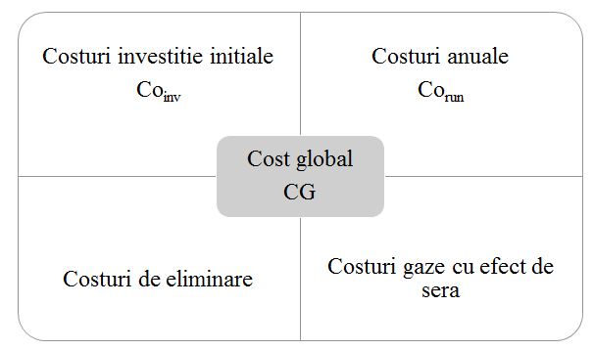
Figura 5. 1. Schema de calcul a costului global

Determinarea costului global se realizează cu relația de mai jos:
${CG}_{τ}=C_{I}+\sum_{j}{\left(C_{a,i\left(j\right)}xR_{d}\left(i\right)−V_{f,τ}\left(j\right)\right)}$ 5. 1

τ = perioada de calcul
C_{G}(τ)=costul global (raportat la anul de începere τ₀ ) pe perioada de calcul
C_{I} = costul investiției inițiale pentru măsura sau setul de măsuri j
C_{a,i}(j)= costul anual în anul i pentru măsura sau setul de măsuri j,
V_{f, τ}(j)= este valoarea reziduală pentru măsura sau setul de măsuri j la sfârșitul perioadei de calcul (actualizată la anul de începere τ 0 )
R_{d}(i)= factorul de actualizare pentru anul i pe baza ratei de actualizare

Factorul de actualizare (pentru p = numarul de ani de la inceputul perioadei si r = rata reala de actualizare) se determina cu relatia urmatoare:
$R_{d}\left(p\right)={\left(\frac{1}{1+\frac{r}{100}}\right)}^{i}$ 5. 2

Astfel, costurile inițiale ale investiției se compun din costuri legate de cumpărarea și pregătirea terenului pe care are loc construirea clădirii, costurile aferente fazei de proiectare, costurile legate de realizarea racordurilor la rețele, costuri de verificare, asistență tehnică, certificare precum și costuri provenite din taxe, asigurări, subvenții, etc.
Costurile de exploatare includ costuri aferente energiei, apei, întreținerii și exploatării, mentenanței și controalelor periodice (conform legislației în vigoare), adaptării la nevoile utilizatorilor precum și valoarea reziduală.
Statele membre ale UE calculează costurile emisiilor de dioxid de carbon pentru măsuri/pachete/variante, cumulate pe parcursul perioadei de calcul, pe baza sumei emisiilor anuale de gaze cu efect de seră înmulțită cu prețurileestimate, per tonă de CO₂ echivalent, ale cotelor de emisii de gaze cu efect de seră în fiecare an. Conform scenariilor actuale ale Comisiei cu privire la evoluția prețurilor ETS ale carbonului (măsurate în prețuri reale și constante EUR 2008, adaptate la datele și metodologia de calcul) limitele inferioare ale costurilor emisiilor de dioxid de carbon sunt prezentate in tabelul de mai jos:

Tabel 5. 1.
an | Cost euro/ tonă de CO2 echivalent
2017-2025 | 20
2025-2030 | 35
dupa 2030 | 50
La fiecare revizuire a calculelor nivelurilor optime din punctul de vedere al costurilor se iau în considerare scenarii actualizate.
Tabel 5. 2. Valoarea reziduala a unei cladiri
Descriere | Simbol | UM | Valoare  (Anexa B/SR EN15459-1:2017) | Observatii
Rata de actualizare | RAT_{disc} | % | 1
Evolutia preturilor operatiilor manoperei | RAT_{hu} | % | 1
Evolutia pretului elementelor componente | RAT_{pr} | % | 1
Evolutia pretului apei | RAT_{w} | % | 1
Evolutia pretului service-ului/mentenantei | RAT_{ser} | % | 1
Evolutia pretului energiei 1,2 | RAT_{en_1} | % | 2 | Valorile diferă in funcție de tipul energiei utilizate si de furnizorul de energie
Evolutia pretului energiei 1,2 | RAT_{en_2} | % | 1
Valoarea reziduala a unei cladiri reprezinta suma valorilor reziduale ale cladirii si ale elementelor acesteia la sfarsitul perioadei de calcul,
5.2. Ratele de actualizare

Rata de actualizare (RAT_{disc}) reprezinta o valoare fixă pentru compararea valorii banilor în momente diferite și exprimată în termeni reali.
Aceasta reprezinta rata rentabilitatii (procentuala) folosita pentru a converti o suma de bani, care trebuie platita sau primita in viitor, in valoarea ei actualizata (sau prezenta) reflectand costul de oportunitate al capitalului, Valoarea de referinta a ratei de actualizare se stabileste conform Anexa A (SR EN15459-1:2017).
Considerand prognoza factorilor determinanţi, rata de actualizareutilizată la toate procedurile de atribuire costurilor pe ciclul de viaţă al achiziţiei în cadrul procedurilor de atribuire acontractelor de achiziţie publică/acordurilor-cadru ce au drept criteriu de atribuire "costul cel mai scăzut"/"cel mai bun raport calitate-cost", desfăşurate în anul 2017, este de 4,4% conform ORDIN Nr, 842/175/2016 din 9 decembrie 2016 privind aprobarea metodologiei de calcul al ratei de actualizare ce va fi utilizată la atribuirea contractelor de achiziţie publică.
Conform aceluiasi document, începând cu anul 2018, nivelul ratei de actualizare se revizuieşte anual.
Recomandarea Comisiei Europene în Guide to Cost-Benefit Analysis of Investment Projects Economic appraisal tool for Cohesion Policy 2014 – 2020 pentru valoarea ratei de actualizare pentru fiecare an aferent perioadei 2017 – 2020 este 4%.
Este important de precizat faptul ca determinarea ratei de actualizare are la bază prognozele Comisiei Naţionale de Prognoză din "Prognoza de toamnă" şi ultimele date statistice publicate de Banca Naţională a României şi de Ministerul Finanţelor Publice.

5.3. Evoluţia estimată a prețului la energie pentru combustibilii utilizați

Evoluția prețurilor reprezintă evoluția în timp a prețurilor la energie, produse, sisteme de construcție, servicii, forță de muncă, întreținere și alte costuri și poate fi diferită de rata inflației,
Pentru efectuarea calculelor, statele membre pot lua în considerare tendințele estimate de evoluție a prețurilor la combustibili și energie electrică astfel cum sunt furnizate de Comisia Europeană pe bază de actualizare bianuală, Actualizările pot fi consultate pe următorul site: http://ec,europa,eu/energy/observatory/trends_2030/index_en,htm, Tendințele pot fi extrapolate dincolo de 2030 până când vor fi disponibile proiecții pe termen mai lung.

5.4. Durata de calcul

Perioada de calcul poate fi lunara sau anuala, Aceasta perioada de calcul include eventuala perioada de ipotecare, durata de viata a cladirii/investitiei precum si durata data de contractori,
Perioada de calcul se poate considera conform Anexa B (SR EN15459-1:2017) dupa cum sunt prezentate in tabelul 5.3 :
Tabel 5. 3. Durate de calcul
Tipul cladirii | Durata
Cladiri comerciale | 20 ani
Cladiri rezidentiale | 50 ani
Alte tipuri de cladiri | 30 ani
Astfel pentru realizarea calculelor, statele membre UE, iau in considerare urmatoarele aspecte:
- anul de incepere este anul in care se realizeaza calculul
- perioada de calcul este conform Anexa I din Regulamentul 244/2012
- categoriile de cost sunt conform Anexa I, Regulamentul 244/2012
- se utilizează ca limită inferioară minimă pentru costurile legate de emisiile de carbon prețurile ETS ale carbonului specificate în Anexa II, Regulamentul 244/2012,
5.5.Durata de viață estimată a elementelor clădirii
Durata de viata estimata a elementelor ce fac parte din cladire sunt prezentatein Anexa D (SR EN15459-1:2017) si pot fi inlocuite de valori prezentate in anexe nationale,
5.6. Lista elementelor de cost
5.6.1. Costurile energiei
Costurile energiei înseamnă costurile anuale și tarifele fixe și de vârf de sarcină pentru energie, inclusiv taxele naționale,
Acestea reflectă costul global al energiei, inclusiv prețul energiei, tarifele pentru capacitate și tarifele de rețea,
Astfel contractele de energie sunt in principal structurate in doua parti:
-prima parte este legata de consumul de energie inregistrat sau consumul de combustibil aferent
-a doua parte este legata de cantitatea de energie (puterea maxima).
In ceea ce priveste incalzirea cu energie termica furnizata de sistem de incalzire centralizat, orasenesc apar suplimentar in aceste contracte conditii speciale.
Tot in contractele de energie se regasesc si costurile aferente mediului precum si costurile legate de aspectele sociale ale consumatorilor.
Evoluția prețurilor la energie estimată pentru toți vectorii energetici, luând în considerare informațiile din anexa II, Regulamentul 244/2012,
Costul energiei se determina in functie de ratele de crestere a pretului energiei termice si electrice (r_{t}), rata de actualizare R, tarifele de facturare a energiei termice si electrice, cu relatia urmatoare:
$C_{e}=Q_{t}∗c_{t}\sum_{k=1}^{Dref}{{\left(\frac{1+r_{t}}{1+R}\right)}^{k}+Q_{el}∗c_{el}∗\sum_{k=1}^{Dref}{{\left(\frac{1+r_{t}}{1+R}\right)}^{k}}}$ 5, 3
Preţurile si tarifele reglementate ale energiei se stabilesc, modifică sau ajustează pe baza metodologiilor aprobate de către autoritatea competentă, În calculul acestora vor fi luate în considerare costurile justificate ale activităţilor de producere, transport, distribuţie şi furnizare a energiei termice, cheltuieli pentru dezvoltarea şi modernizarea SACET, cheltuieli pentru protecţia mediului, precum şi o cotă rezonabilă de profit.
Preţul energiei termice produse în cogenerare se aprobă prin decizia preşedintelui ANRE.
Preţurile si tarifele de furnizare sunt aceleaşi pentru consumatorii, persoane fizice sau juridice, în condiţii similare de furnizare, Până la eliminarea subvenţiei pentru energia termică furnizată populaţiei prin SACET, persoanele fizice plătesc preţul naţional de referinţă.
Consiliile locale, consiliile judetene si Consiliul General al Municipiului Bucuresti, dupa caz, pot stabili, pana la eliminarea pretului national de referinta, preturi mai mari decat pretul national de referinta, diminuand astfel subventiile pentru acoperirea diferentelor de pret si tarif, In cazul in care rezulta economii, acestea se vor utiliza pentru retehnologizarea, modernizarea si eficientizarea SACET.
In cazul in care, dupa ajustarea preturilor si tarifelor, furnizorii de combustibili si de energie electrica modifica preturile de livrare, avand ca efect majorarea costului total al producerii energiei termice, consiliile locale pot aproba recalcularea corespunzatoare a preturilor de productie ajustate anterior si implicit a preturilor finale la utilizator, incepand cu data primei livrari facute la noile preturi, fara modificarea nIvelului costurilor celorlalte elemente de cheltuieli si a cotei de profit, care raman la nivelurile aprobate de autoritatea de reglementare competenta,
Preturile si tarifele practicate de agentii economici si institutiile publice care presteaza servicii de alimentare cu energie termica si care nu se afla in subordinea autoritatilor administratiei publice locale vor fi aprobate de A.N.R.S.C.
Prin politica in domeniul energiei termice, Guvernul si autoritatile administratiei publice locale vor reduce gradual, pana la eliminare, fondurile alocate ca subventii pentru energia termica,
5.6.2. Costutile investitiei si costurile de înlocuire
Costul investiției inițiale reprezinta suma costurilor suportate până la punctul în care clădirea sau elementul acesteia este predat clientului, gata de utilizare (Figura 5.2.).
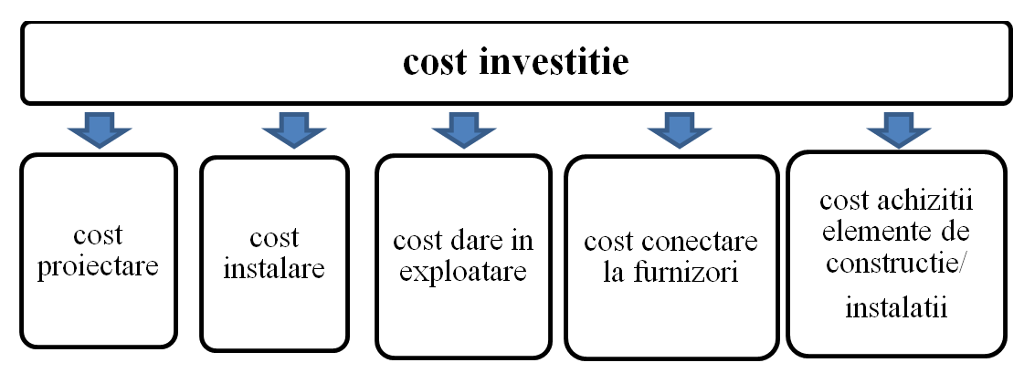
Figura 5. 2. Schema a costului de investitie initial

Costul initial al investitiei reprezintă suma suportata pana la punctul in care clădirea sau elementul acesteia este predat clientului, gata de utilizare,
Costurile de investiție se pot clasa, in functie de moment, în trei categorii:
- costuri aferente perioadei premergatoare dar si corespunzatoare fazei de proiectare (de exemplu costuri de cumparare a terenului, de pregatatire a terenului, lucrari provizorii, costuri de proiectare, taxe aferente constructiei-autorizatii, racordarea la retele si drumuri, etc)
- costuri aferente fazei de implementare (constructie) sunt costuri aferente structurii, elementelor de constructie/anvelopa, instalatiilor, etc,
- costuri asociate consumurilor de energie si apa sunt costuri anuale ce corespund abonamentelor serviciilor de utilitati energetice si apa,
In concluzie costurile pentru investitia initiala includ costurile necesare tuturor solutiilor de reabilitare a cladirii.
Astfel costurile pentru investitia initiala cuprind costurile aferente tuturor intregii modernizari a cladirii actuale, considerandu-se ca an de incepere 2017.
Valoarea reziduala neactualizata a izolatiei termice se determina cu relatia:
$V_{R}^{NA}=Costinvestitie∗$ 5. 4
unde D_{v} reprezinta durata de viata iar D_{REF} este durata de referinta,
Valoarea reziduala actualizata a izolatiei termice este:
$V_{R}^{A}=V_{R}^{NA}∗{\left(1+R\right)}^{−D_{REF}}$ 5. 5
Se considera ca investitii principale:
- Izolarea fatadei cladirii
Durata de viata D_{v}=50ani
Durata de referinta D_{REF}=30ani
Pentru determinarea costurilor termoizolarii fatadei opace (manopera si executie) cu polistiren expandat valorile de investitie pentru diferte grosimi ale termoizolatiei sunt prezentate in tabelul si graficul urmator,

Tabel 5.4. Cost investitie termoizolare fatada opaca
Grosime strat termoizolatie (cm) | 6 | 8 | 10 | 12 | 15 | 20
U'PE | 0,52 | 0,46 | 0,41 | 0,38 | 0,34 | 0,29
R'PE (m2K/W) | 1,92 | 2,18 | 2,43 | 2,66 | 2,96 | 3,50
Cost investitie - euro/mp fatada | 36,25 | 36,88 | 37,71 | 38,33 | 39,15 | 40,41
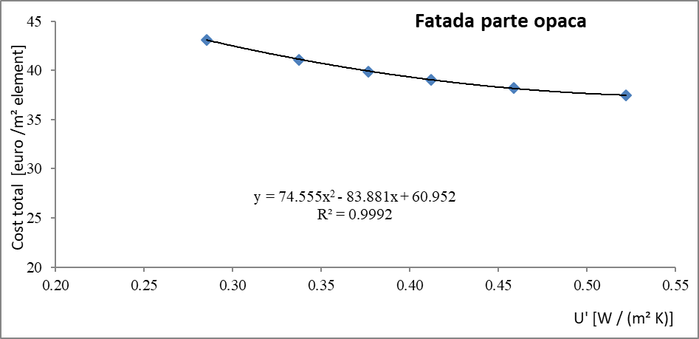
Figura 5.3. Cost termoizolare fatada cladire colectiva

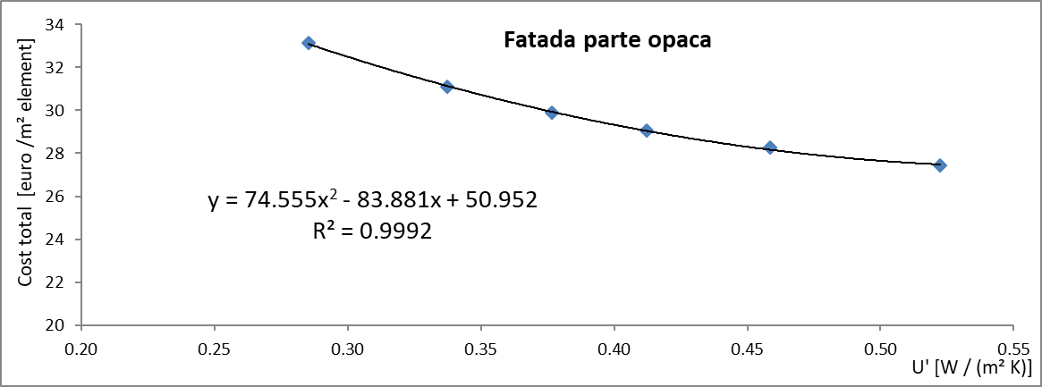
Figura 5. 4. Cost termoizolare fatada cladire individuala de locuit

- Izolare acoperis
Durata de viata D_{v}=50ani
Durata de referinta D_{REF}=30ani
Pentru determinarea costurilor termoizolarii terasei (manopera si executie) cu polistiren extrudat valorile de investitie pentru diferte grosimi ale termoizolatiei sunt prezentate in tabelul si graficul urmator,

Tabel 5. 5. Cost investitie termoizolare terasa
Grosime strat termoizolatie (cm) | 20 | 22 | 24 | 25 | 27 | 28 | 30
U'TE | 0,20 | 0,19 | 0,18 | 0,17 | 0,17 | 0,17 | 0,16
R'TE (m2K/W) | 5,06 | 5,36 | 5,70 | 5,76 | 6,01 | 6,04 | 6,34
cost investitie  euro/mp fatada | 47,98 | 49,11 | 50,23 | 50,79 | 51,92 | 52,48 | 53,60

Figura 5. 5. Cost termoizolare terasa cladire colectiva

Pentru termoizolarea planseului sub pod se considera graficul urmator:
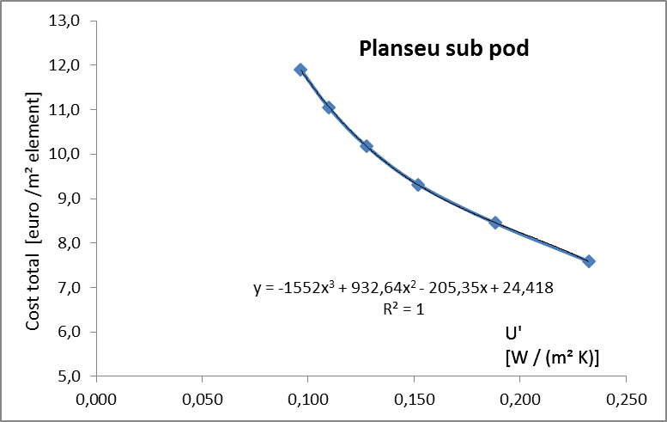
Figura 5. 6. Cost termoizolare planseu sub pod casa individuala

- Izolare planseu peste subsol
Durata de viata D_{v}=50ani
Durata de referinta D_{REF}=30ani

Figura 5. 7. Cost izolare planseu peste subsol

- Inlocuire ferestre
Durata de viata D_{v}=30ani
Durata de referinta D_{REF}=30ani

Astfel, pentru ferestre duble cu deschidere oscilobatanta rezulta graficul urmator:
Pentru determinarea costurilor pentru ferestre duble cu o deschidere oscilobatanta (manopera si executie) valorile de investitie pentru diferte resistente termice sunt prezentate in tabelul si graficul urmator,
Tabel 5. 6. Cost investitie ferestre

R' (W/m2K) | 1,25 | 1,11 | 0,91 | 0,83 | 0,77
U' (W/m2K) | 0,8 | 0,9 | 1,1 | 1,2 | 1,3
Pret (Euro/m2) | 170 | 135 | 112,5 | 105 | 100

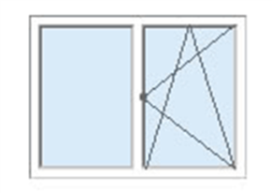

Figura 5. 8. Cost inlocuire ferestre

- echipamente si sisteme
In cazul utilizarii captatoarelor solare plane si unitatilor de stocaj termic diurn de apa se considera un cost de investitie de 339,29lei/m² (arie utila) ceea ce corespunde la 400m² si 30m³ de stocaj pentru 1 m² de arie utila,
Pentru storuri mobile interioare se considera o durata de viata de 30 ani si un cost de 37lei/m²,
Pentru cladirile noi costurile investitiei initiale pentru elementele de structura constructiva (infrastructura, suprastructura si arhitectura) si instalatii (sanitare, termice, electrice, HVAC, PSI) fara costuri ale adaptarii la cerintele de performanta energetica se considera valorile din tabelul urmator:
Tabel 5. 7. Costuri de investitie initiale pentru cladiri noi
Tipul cladirii | Cladiri rezidentiale colective | Cladiri unifamilie | Cladiri administrative | Spital | Scoala
Cost fara TVA lei/m² (arie utila) | 2495,55 | 1900,60 | 2133,552544,05 | 3230,22 | 2008,55
Cost fara TVA lei/m² (arie construit desfasurata) | 841,152935,94 | 537,512236,00 | 614,872993,00 | 807,773800,26 | 2363,00
5.6.3. Costurile de intretinere si costurile operaționale
Costurile de întreținere înseamnă costurile curente anuale pentru măsurile de conservare și restaurare la calitatea dorită a unei clădiri sau a unui element al acesteia (Figura 5.9.).

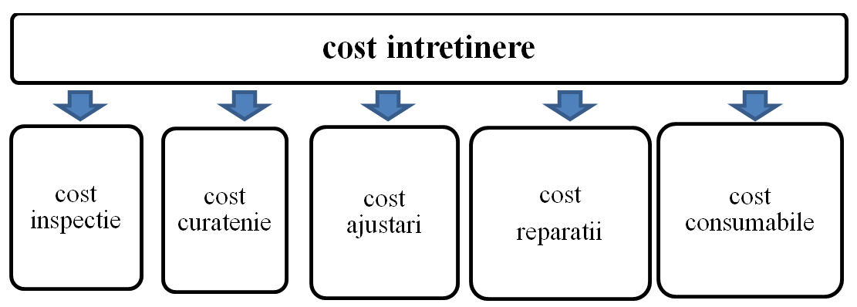
Figura 5. 9. Schema a costului de intretinere

Costurile operaționale înseamnă toate costurile legate de funcționarea clădirii, inclusiv costurile anuale de asigurare, taxele pentru utilități și alte taxe și impozite în vigoare (Figura 5.10).
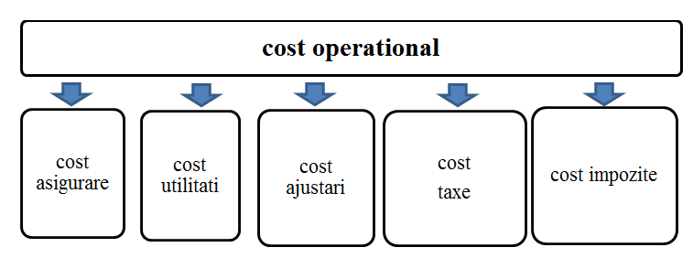
Figura 5. 10. Schema a costului operational
Costurile curente, astfel cum sunt prevazute in Regulamentul Delegat 244/2012 se impart in cele doua mari categorii:
- costuri de intretinere ale cladirii ce cuprind:
- cost pentru mentenanta panourilor solare 37,73 euor/m²
- cost mentenanta sistem de incalzire / racire 10,65euro/m²
- cost anual pentru reparatia panourilor solare 16,80euro/m²
- cost anual pentru reparatii ale sistemului de incalzire/racire 5,32 euro/m²
- cost inlocuire becuri (durata de referinta 30 ani) economice durata de functionare 2000ore=> 12 inlocuiri, pret bec 15lei/buc, cost specific 24,60lei/m²
- costuri cu energia (varianta de baza)
in calculul costurilor cu energia s-a considerat:
- rata anuala de crestere a pretului energiei termice r_{t}=0,02
- rata anuala de crestere a pretului energiei electrice r_{el}=0,03
- rata de actualizare 0,05
- tarif mediu de facturare a energiei termice fara TVA 0,257983 lei/kWh (fara TVA), tarif obtinut din medierea valorilor pentru cele 3 oraşe reprezentative (pret nesubventionat)
- tarif mediu de facturare a energiei termice produsa cu gaze naturale fara TVA 0,13589lei/kWh
- tarif energie electrica conform
  - taxa cogenerare 0,01186lei /kWh - Aplicabilitatea contribuţiei pentru cogenerare este în vigoare în conformitate cu Ordinul ANRE nr, 206/2018 de aprobare pentru modificarea Ordinului presedintelui ANRE nr,123/2017 privin aprobarea contribuţiei pentru cogenerarea de înaltă eficienţă şi a unor prevederi privind modul de facturare a acesteia (publicat în MO nr, 1084/20,12,2018),
  - acciza 0,00474lei/kWh - Ordinul nr, 114/2018 pentru modificarea Ordinului președintelui Autorității Naționale de Reglementare în Domeniul Energiei nr, 123/2017 privind aprobarea contribuției pentru cogenerarea de înaltă eficiență și a unor prevederi privind modul de facturare a acesteia
  - energie activa 0,476 lei /kWh – avand in vedere ca incepând cu data de 01,01,2018, ca urmare a încheierii ultimei etape din calendarul de eliminare a tarifelor reglementate de energie electrică (termen final 31,12,2017) și a intrării în vigoare a Ordinului ANRE nr, 121/2017, ANRE nu mai stabilește tarife reglementate se considera in calcule valoare sus mentionata

5.6.4. Costurile de eliminare

Costurile de eliminare reprezinta costurile de demolare la sfârșitul duratei de viață a unei clădiri sau a unui element al acesteia și includ demolarea, îndepărtarea elementelor clădirii care nu au ajuns încă la sfârșitul duratei lor de viață, transportul și reciclarea (Figura 5.11.).
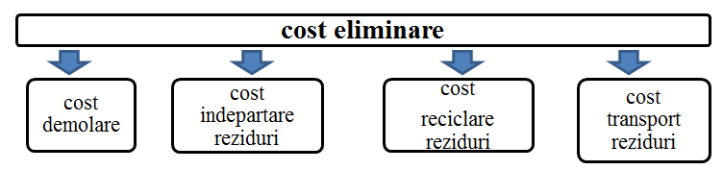
Figura 5. 11. Schema a costului de eliminare

5.6.5. Costurile cu emisiile de gaze cu efect de seră
Regulamentul Delegat (UE) nr, 244/2012 prevede includerea costurilor aferente emisiilor de gaze cu efect de seră prin calculul sumei emisiilor anuale de gaze cu efect de sera înmulţită cu preţurile estimate per tona de echivalent CO₂ a cotelor de emisii de gaze cu efect de seră emise în fiecare an, astfel:
- 20 euro per tona de CO₂ echivalent până în 2025;
- 35 euro per tona de CO₂ echivalent până în 2030;
- 50 euro per tona de CO₂ echivalent după 2030,
în conformitate cu scenariile actuale ale Comisiei referitoare la preţurile estimate în cadrul sistemului de comercializare a emisiilor de carbon măsurate în preţuri reale şi constante pentru anul 2008 (Anexa II Regulament delegat).

Tabel 5.8. Structura pe tipuri de resurse a energiei electrice 2016, Echivalent CO₂ producție energie electrică în România
 | ANRE 2016 | ANRE 2012
Sursa | Producție România [%] | CO₂ [kg/kWh] | CO₂ – ponderat [kg/kWh]
Cărbune | 24,47 | 0,92 | 0,346
Hidro | 28,86 | 0,00 | 0,000
Hidrocarburi  (gaz+păcură) | 15,66 | 0,42 | 0,060
Nuclear | 17,49 | 0,00 | 0,000
Eolian | 10,17 | 0,00 | 0,000
Solar | 2,60
Biomasă | 0,75
 | Total |  | Total
 | 100 | Echiv,CO₂ | 0,4064
Sursa: ANRE Raport anual 2016
5.6.6. Taxe si subventii
Includerea tuturor taxelor aplicabile (TVA – 19% și altele), a schemelor de sprijin și a stimulentelor este necesară pentru calculul nivelului optim al costurilor la nivel financiar, acestea nefiind incluse în calculul la nivel macroeconomic, Acest lucru se referă în special, dar nu exclusiv, la:
  - impozitarea energiei și/sau a emisiilor de CO2 ale vectorilor energetici;
  - subvenții pentru investiții în (sau în funcție de) utilizarea tehnologiilor eficiente din punct de vedere energetic și a surselor de energie regenerabile;
  - tarife fixe minime reglementate pentru energia produsă din surse de energie regenerabile,
In timp ce regulamentul obligă statele membre să includă taxele plătite de consumatori în calculul costurilor la nivel financiar, acesta permite statelor membre să excludă subvențiile și stimulentele, deoarece acestea ar putea varia foarte rapid. Prin urmare, stimulentele și subvențiile aplicabile nu pot fi luate în calcul pentru întreaga perioadă pentru care calculul privind nivelul optim al costurilor este considerat un etalon național. Mai mult, revizuirea etaloanelor de fiecare dată când are loc o modificare a subvențiilor sau a stimulentelor nu va fi posibilă. Pentru a evita perpetuarea schemei de sprijin în vigoare în prezent, un stat membru ar putea considera util să calculeze, de asemenea, costurile private reale fără subvenții, pentru a identifica diferența și a orienta astfel viitoarele politici privind subvențiile. Atunci când statele membre exclud subvențiile din calculul la nivel financiar, acestea ar trebui să se asigure că sunt excluse nu doar subvențiile și schemele de sprijin pentru tehnologii, ci și posibilele subvenții existente pentru prețurile la energie.

Capitolul 6. Derivarea nivelului optim, din punct de vedere al costurilor

Capitolul 6, Derivarea nivelului optim, din punct de vedere al costurilor
  - Descrierea identificării nivelului de cost-optim

Metoda costului optim se utilizează în scopul elaborării soluțiilor de modernizare energetică a clădirilor existente precum şi în scopul proiectării energetice a clădirilor noi eficiente energetic care, în conformitate cu prevederile art, 9 din Directiva 31/2010/UE, trebuie să se încadreze în clasa energetică aferentă clădirilor cu consum de energie aproape egal cu zero (cu referire la sursele de energie convențională – fosilă),
În conformitate cu anexa III din Directiva 2010/31/UE şi cu partea 4 din anexa I a Regulamentului Delegat nr, 244 /2012, calculul nivelurilor optime ale costurilor se bazează pe metodologia valorii nete actualizate (costuri globale),
În scopul menţinerii nealterate a conceptelor metodologice sub forma unui cadru metodologic comparativ de calcul al nivelului optim din punct de vedere al costurilor se prezintă în cele ce urmează orientările privind aplicarea Regulamentului Delegat nr, 244/2012,
Determinarea costului global trebuie sa se realizeze pentru toate categoriile de clădiri, atât cele existente cât și cele noi, Prin asocierea costului global cu valorile energiei primare se determină curbe caracterizate de valori minime și maxime,
Astfel, scenariile de analiză sunt defalcate pe clase, comparația dintre valorile energiei primare constituind factorul decizional pentru punctele de minim ale curbelor de forma:
${CG}_{k}=f\left({EP}_{k}\right)$ (6, 1)
unde EP reprezintă energia primara iar k semnifică starea actuală a clădirii,
Conform punctului 4 din anexa I la Regulamentul delegat, statele membre trebuie să utilizeze următoarele categorii fundamentale de costuri (Figura 6,1):
• costuri ale investiţiei iniţiale,
• costuri curente (inclusiv costurile pentru energie şi costurile de înlocuire periodică)
şi, dacă este cazul,
• costurile de eliminare,
În plus,
• costurile aferente emisiilor de gaze cu efect de seră sunt incluse în calculul la nivel macroeconomic,

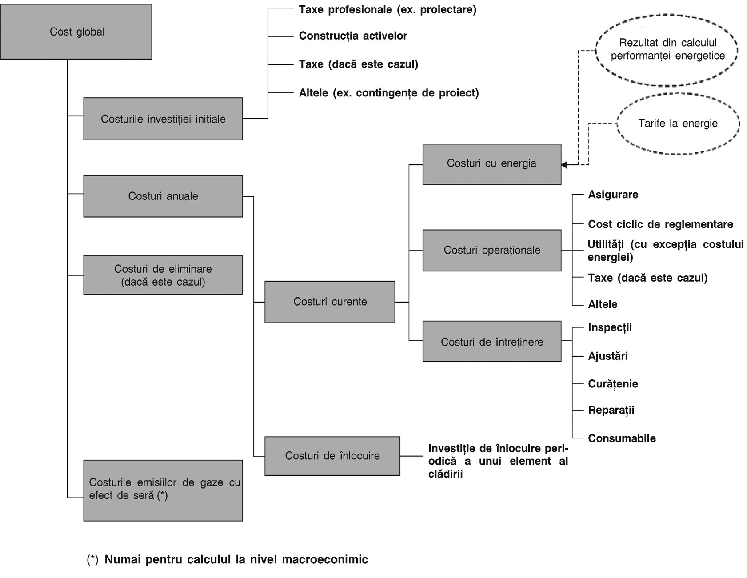
Figura 6. 1. Clasificarea costurilor
Datorită importanţei acestora în contextul dat, costurile pentru energie sunt menţionate ca o categorie separată de costuri deşi acestea sunt considerate ca făcând parte din costurile operaţionale.
Mai mult, costurile de înlocuire nu sunt considerate ca făcând parte din costurile de întreţinere (astfel cum se întâmplă ocazional în cazul altor structuri de cost), ci sunt menţionate ca o categorie separată de costuri.
Costul aferent capitalului necesar pentru finanţarea investiţiilor în măsuri de eficienţă energetică nu este inclus ca o categorie separată în regulament. Cu toate acestea, statele membre îl pot include, de exemplu, în categoria costurilor anuale pentru a garanta actualizarea acestora.
Costurile pentru energie se bazează pe consum, mărimea clădirii, ratele actuale şi estimările de preţ şi sunt direct legate de rezultatul calculului privind performanţa energetică. Aceasta înseamnă că determinarea costurilor pentru energie ține cont de caracteristicile de sistem ale clădirii. Majoritatea celorlalte elemente de cost precum costurile de investiţie, de întreţinere, de înlocuire etc, sunt în mare parte atribuite elementelor specifice ale clădirii.
Clasificarea costurilor în scopul determinării nivelului optim din punct de vedere al costurilor dar și cerințelor minime se bazeaza pe SR EN 15459:2017.
Este important de menționat faptul că există categorii de costuri ce pot fi omise din calcul, conform Regulamentului 244/2012, precum:
- Costuri necesare pentru intervenții la elementele clădirii, intervenții ce nu influențează performanța energetică a clădirii (exemplu: zugraveala, costul podelei, etc,)
- Costuri similare pentru toate măsurile/pachete/variante aferente unei clădiri de referință dat fiind faptul că aceste costuri nu generează diferențe la compararea măsurilor/pachetelor/variantelor (exemple: costuri pentru terasamente, fundații, scări, ascensoare, etc, în cazul clădirilor noi sau costul schelelor, demolării pentru clădirile ce se renovează),

Calculul costurilor de înlocuire periodică
Pe lângă costurile iniţiale de investiţie şi cele curente, costurile periodice de înlocuire reprezintă cel de-al treilea factor de cost. În timp ce lucrările de reparaţii mai mici şi consumabilele sunt, de obicei, incluse în categoria costurilor de întreţinere, înlocuirea periodică se referă la înlocuirea necesară a unui întreg element al clădirii ca rezultat al învechirii şi, prin urmare, este tratată ca o categorie separată de costuri.
Momentul înlocuirii periodice depinde de durata de viaţă a elementului clădirii, La sfârşitul duratei de viaţă, trebuie prevăzută o înlocuire în calculul costului global.
Se pot utiliza valori ale duratei de viaţă din Anexa A a standardului SR EN15459-1:2017 (pentru sistemele energetice din clădiri):
- clădiri rezidențiale – 50 ani;
- clădiri comerciale – 20 ani;
- alte tipuri de clădiri – 30 ani,

Anul de începere a calculului
Regulamentul prevede ca statele membre să utilizeze ca moment de începere a calculului anul în care este efectuat calculul. Scopul principal este de a garata că nivelurile actuale ale preţurilor şi costurilor sunt reflectate în momentul identificării nivelului optim al costurilor diferitelor măsuri/ pachete/variante (în măsura în care astfel de date sunt deja disponibile) . Cu toate acestea, statele membre au posibilitatea să îşi bazeze calculul pe anul de începere (anul în care este efectuat calculul), dar să utilizeze ca referinţă pentru cerinţele minime privind performanţa energetică acele cerinţe care sunt deja stabilite şi prevăzute pentru viitorul apropiat.

Calculul valorii reziduale
Regulamentul prevede includerea valorii reziduale în calculul costului global, Valoarea reziduală a clădirii la sfârşitul perioadei de calcul reprezintă suma valorilor reziduale ale tuturor elementelor clădirii. Valoarea reziduală a unui anumit element al clădirii depinde de costul investiţiei iniţiale, de perioada de depreciere (care reflectă durata de funcţionare a elementului respectiv al clădirii) şi, după caz, de toate costurile aferente înlăturării unui element al clădirii.

Evoluţia costului în timp
Cu excepţia costurilor pentru energie şi a celor de înlocuire, regulamentul nu include alte creşteri sau scăderi ale costurilor în termeni reali. Aceasta înseamnă că pentru celelalte categorii de costuri (şi anume costuri operaţionale şi costuri de întreţinere) evoluţia preţurilor este estimată a fi egală cu rata globală a inflaţiei.

Calculul costurilor de înlocuire
Pentru costurile de înlocuire există posibilitatea adaptării costurilor de investiţie iniţiale (care servesc drept bază pentru stabilirea costurilor de înlocuire) pentru elementele selectate ale clădirii, în cazul în care este preconizată o evoluţie tehnologică majoră în anii următori.

6.1.1. Determinarea nivelului optim, din punctul de vedere al costurilor, al performanței energetice pentru fiecare clădire de referință, Identificarea intervalului optim al costurilor

Pe baza calculelor consumului de energie primară (cap. 4) și a costurilor globale (cap. 5) asociate diferitelor măsuri/pachete/variante (cap. 3) evaluate pentru clădirile de referință definite (cap, 2), se realizează grafice pentru fiecare clădire de referință (Figura 6.2), care să descrie consumul de energie primară [axa x: energie primară în kWh /(m² de suprafață utilă totală și an)] și costurile globale (axa y: EURO/m² de suprafață utilă totală) ale diferitelor soluții.
Din numărul de măsuri/pachete/variante evaluate, poate fi evidențiată o curbă specifică de cost (= limita inferioară a zonei marcate cu punctele de date specifice diferitelor variante) .

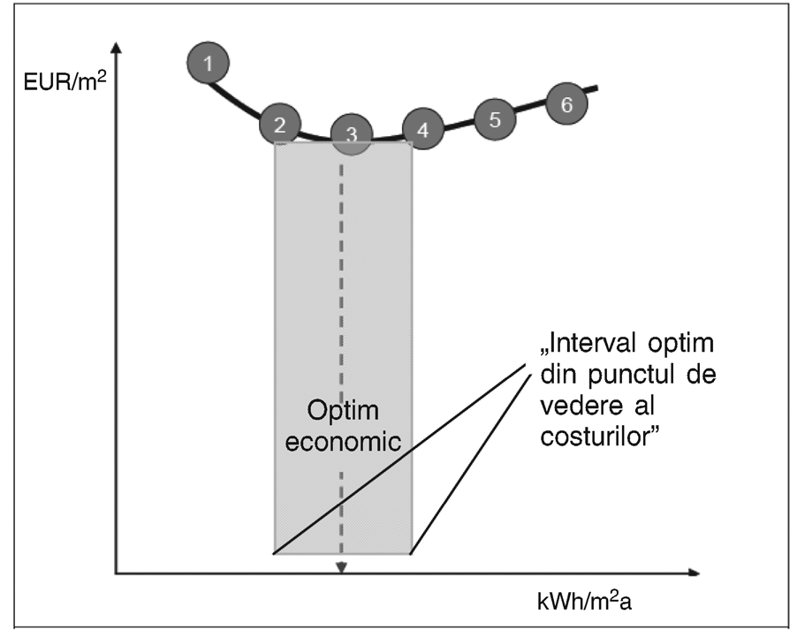
Figura 6. 2. Poziția intervalului optim din punctul de vedere al costurilor
Combinația de pachete cu costul cel mai scăzut reprezintă punctul cel mai scăzut al curbei (în Figura 6,2 pachetul „3”), Poziția acestuia pe axa x oferă în mod automat nivelul optim, din punctul de vedere al costurilor, al cerințelor minime de performanță energetică, Astfel cum se prevede la partea 6 pct, (2) din anexa I la Regulament, dacă pachetele au aceleași costuri sau costuri foarte similare, pachetul cu consumul cel mai mic de energie primară (= limita stângă a intervalului optim din punctul de vedere al costurilor) ar trebui, dacă este posibil, să ghideze stabilirea nivelului optim din punct de vedere al costurilor,
Pentru elementele clădirii, nivelurile optime ale costurilor sunt evaluate prin fixarea tuturor parametrilor (opțiunea 1: pornind de la varianta identificată ca fiind optimă din punctul de vedere al costurilor; opțiunea 2: pornind de la variante diferite și utilizând o medie a valorilor rezultate) și variind performanța unui element specific al clădirii,
Ulterior pot fi elaborate grafice pentru a indica performanța [axa x, de exemplu în W/(m² K) pentru elemente ale clădirii precum acoperișul unei clădiri] și costurile globale (axa y, în EURO/m² de suprafață utilă totală), Proprietățile elementului clădirii cu costul cel mai scăzut vor furniza nivelul optim din punctul de vedere al costurilor, Dacă diferite elemente ale clădirii au aceleași costuri sau costuri foarte similare, proprietatea elementului de clădire cu consumul cel mai scăzut de energie primară (= limita stângă a intervalului optim din punctul de vedere al costurilor) ar trebui să orienteze stabilirea nivelului optim din punctul de vedere al costurilor (trebuie avut în vedere faptul că apar necesități de investiție inițială mai mari),
Este important de notat faptul că cerințele minime de performanță pentru cazane și alte dispozitive și echipamente instalate sunt stabilite în cadrul Directivei 2009/125/CE privind proiectarea ecologică a produselor cu impact energetic,
6.1.2. Comparație cu cerințele actuale la nivelul statelor membre UE
Cerințele actuale la nivelul statelor membre trebuie să fie comparate în raport cu nivelul optim calculat din punctul de vedere al costurilor, Prin urmare, reglementările actuale trebuie să fie aplicate clădirii de referință, conducând la un calcul al consumului de energie primară al clădirii în conformitate cu regulile stabilite în cap, 4,
  - Rezultate: clădiri noi

6.2.1.Clădiri blocuri de locuințe noi

Considerând caracteristicile geometrice prezentate în capitolul 2 și soluțiile din capitolul 3, pentru zonele climatice I-V, ca date de intrare, au rezultat valorile pentru studiul macroeconomic prezentat după cum urmează:
- termoizolarea peretilor exteriori:
- diferite tipuri de tamplarie
Valorile costurilor globale din punct de vedere macroeconomic cat sunt prezentate in anexe,

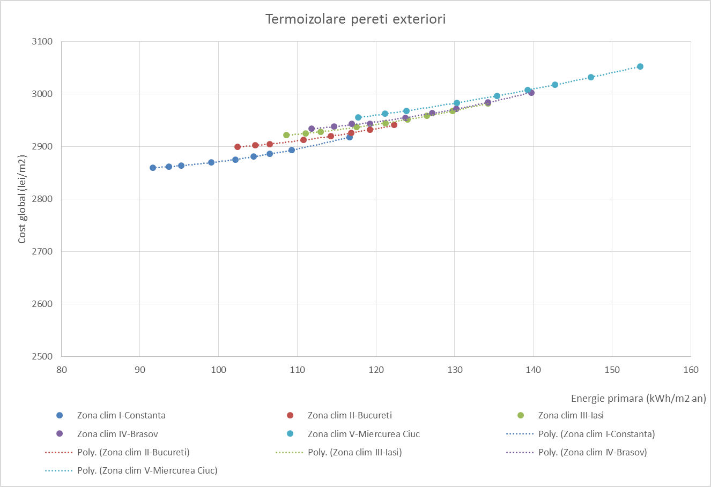Figura 6. 3. Cost global MACROECONOMIC pentru termiozolarea peretilor exteriori
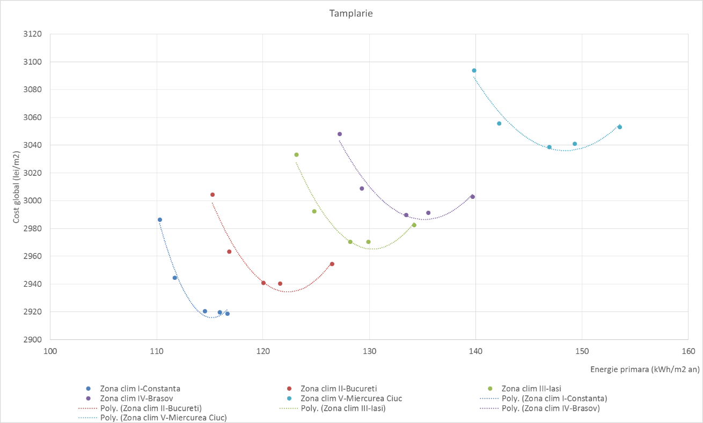
Figura 6. 4. Cost global MACROECONOMIC pentru diferite tipuri de tâmplarie
6.2.1.Clădiri case individuale noi
Considerând caracteristicile geometrice prezentate în capitolul 2 și soluțiile din capitolul 3, pentru zonele climatice I-V, ca date de intrare, au rezultat valorile pentru studiul macroeconomic prezentat după cum urmează:
- termoizolarea peretilor exteriori:
- diferite tipuri de tamplarie
Valorile costurilor globale din punct de vedere macroeconomic sunt prezentate in anexe,
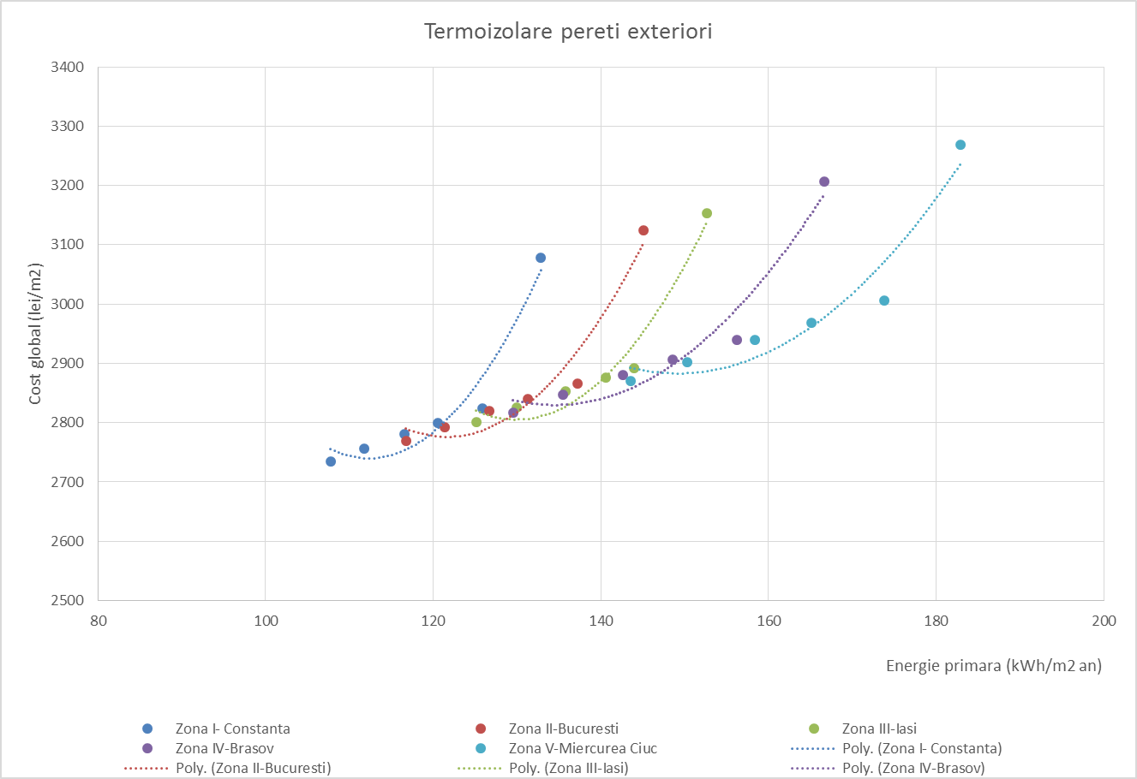
Figura 6. 5. Cost global MACROECONOMIC pentru termiozolarea peretilor exteriori
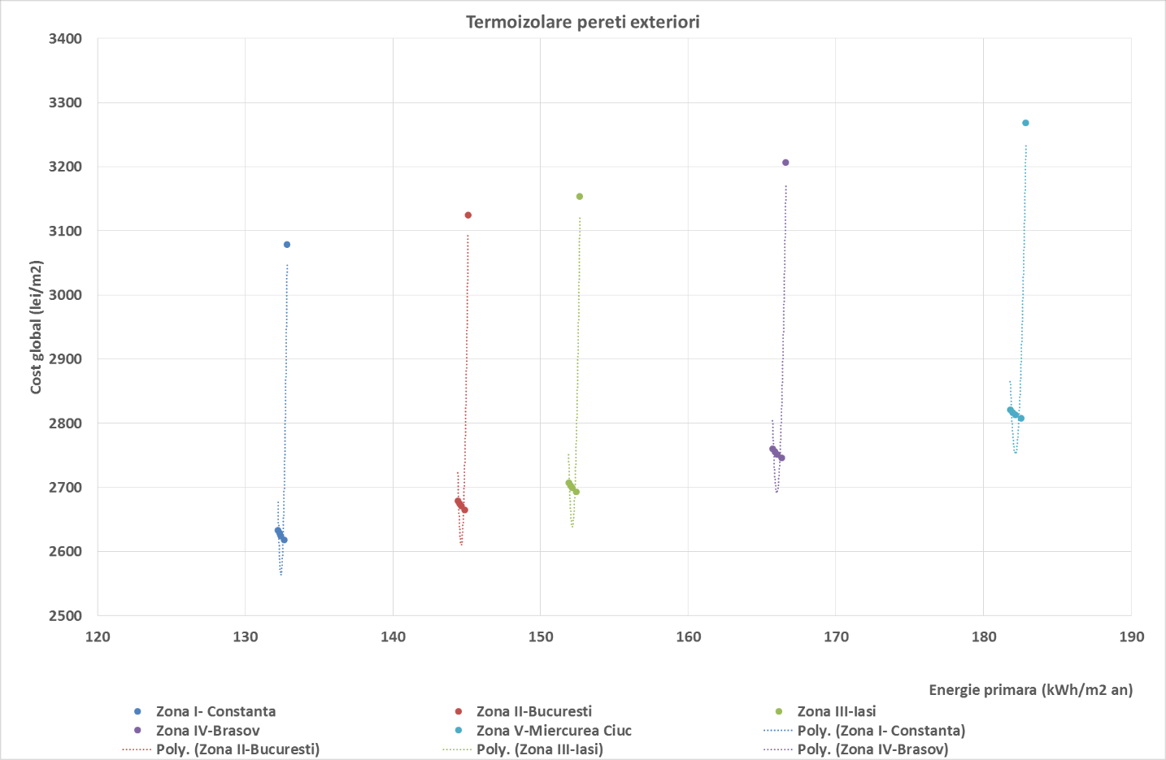
Figura 6. 6. Cost global MACROECONOMIC pentru termiozolarea planseu sub pod
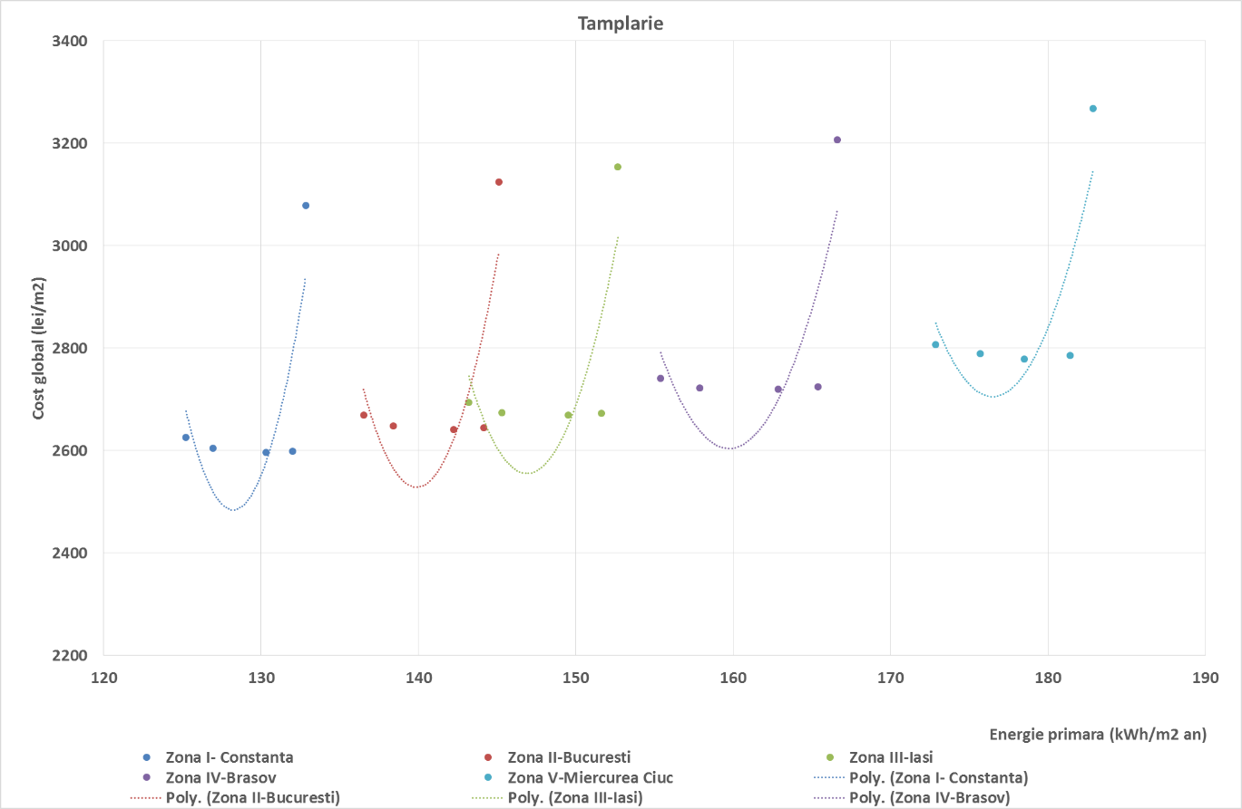
Figura 6. 7. Cost global MACROECONOMIC pentru diferite tipuri de tamplarie

  - Rezultate: clădiri existente

6.3.1.Clădiri blocuri de locuințe existente S+P+4E si S+P+10E

Considerând caracteristicile geometrice prezentate în capitolul 2 și soluțiile din capitolul 3, pentru zonele climatice I-V, ca date de intrare, au rezultat valorile pentru studiul macroeconomic prezentat după cum urmează:
- termoizolarea peretilor exteriori:
- diferite tipuri de tamplarie
Valorile costurilor globale din punct de vedere macroeconomic sunt prezentate in anexe.
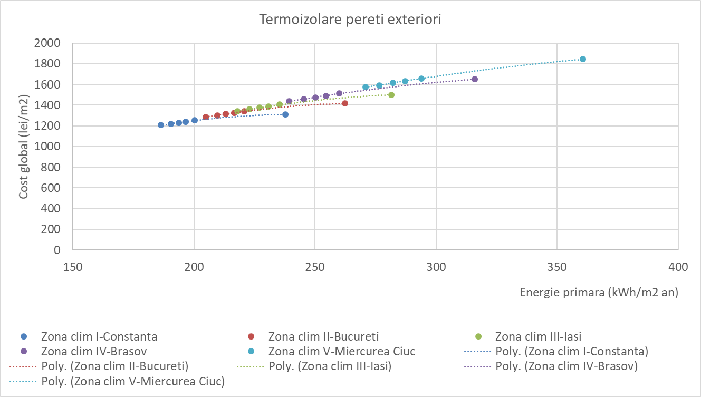
Figura 6. 8. Cost global MACROECONOMIC pentru termiozolarea peretilor exteriori S+P+4E
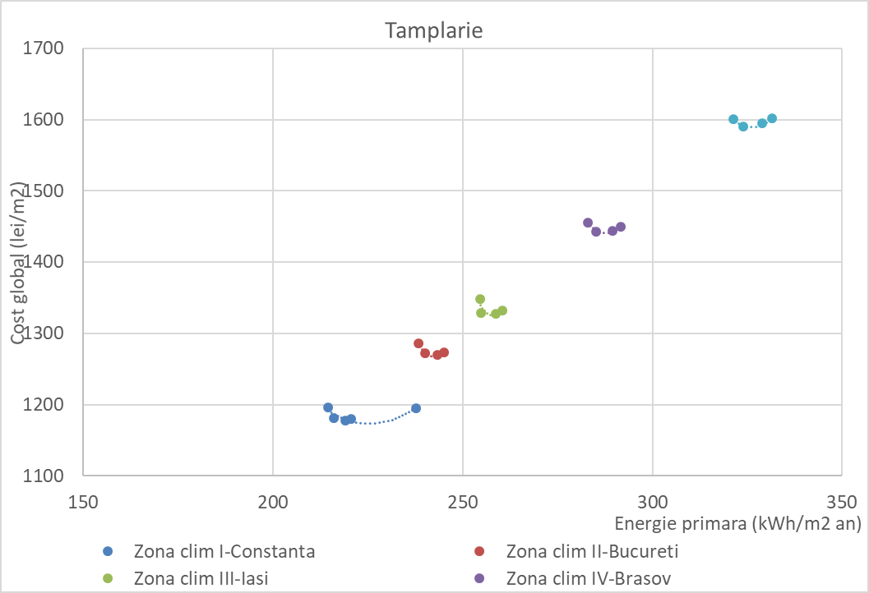
Figura 6. 9. Cost global MACROECONOMIC pentru diferite tipuri de tamplarie S+P+4E
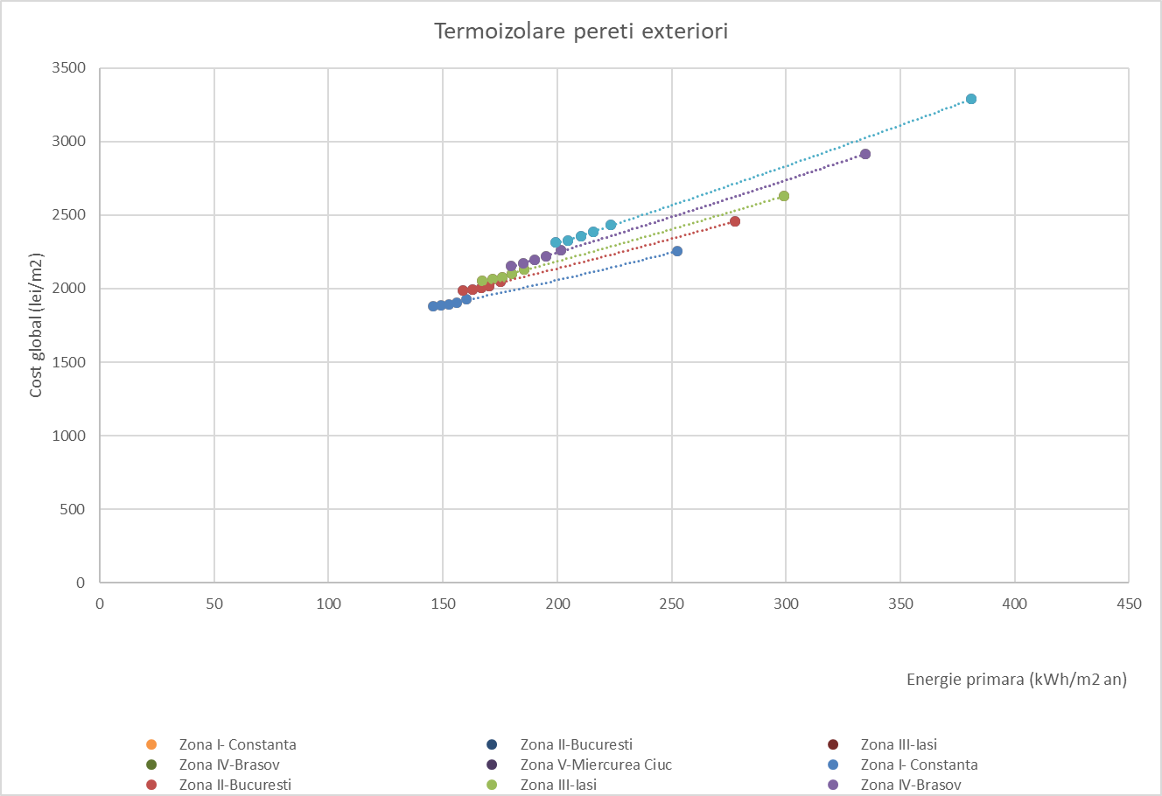
Figura 6. 10. Cost global MACROECONOMIC pentru termiozolarea peretilor exteriori S+P+10E
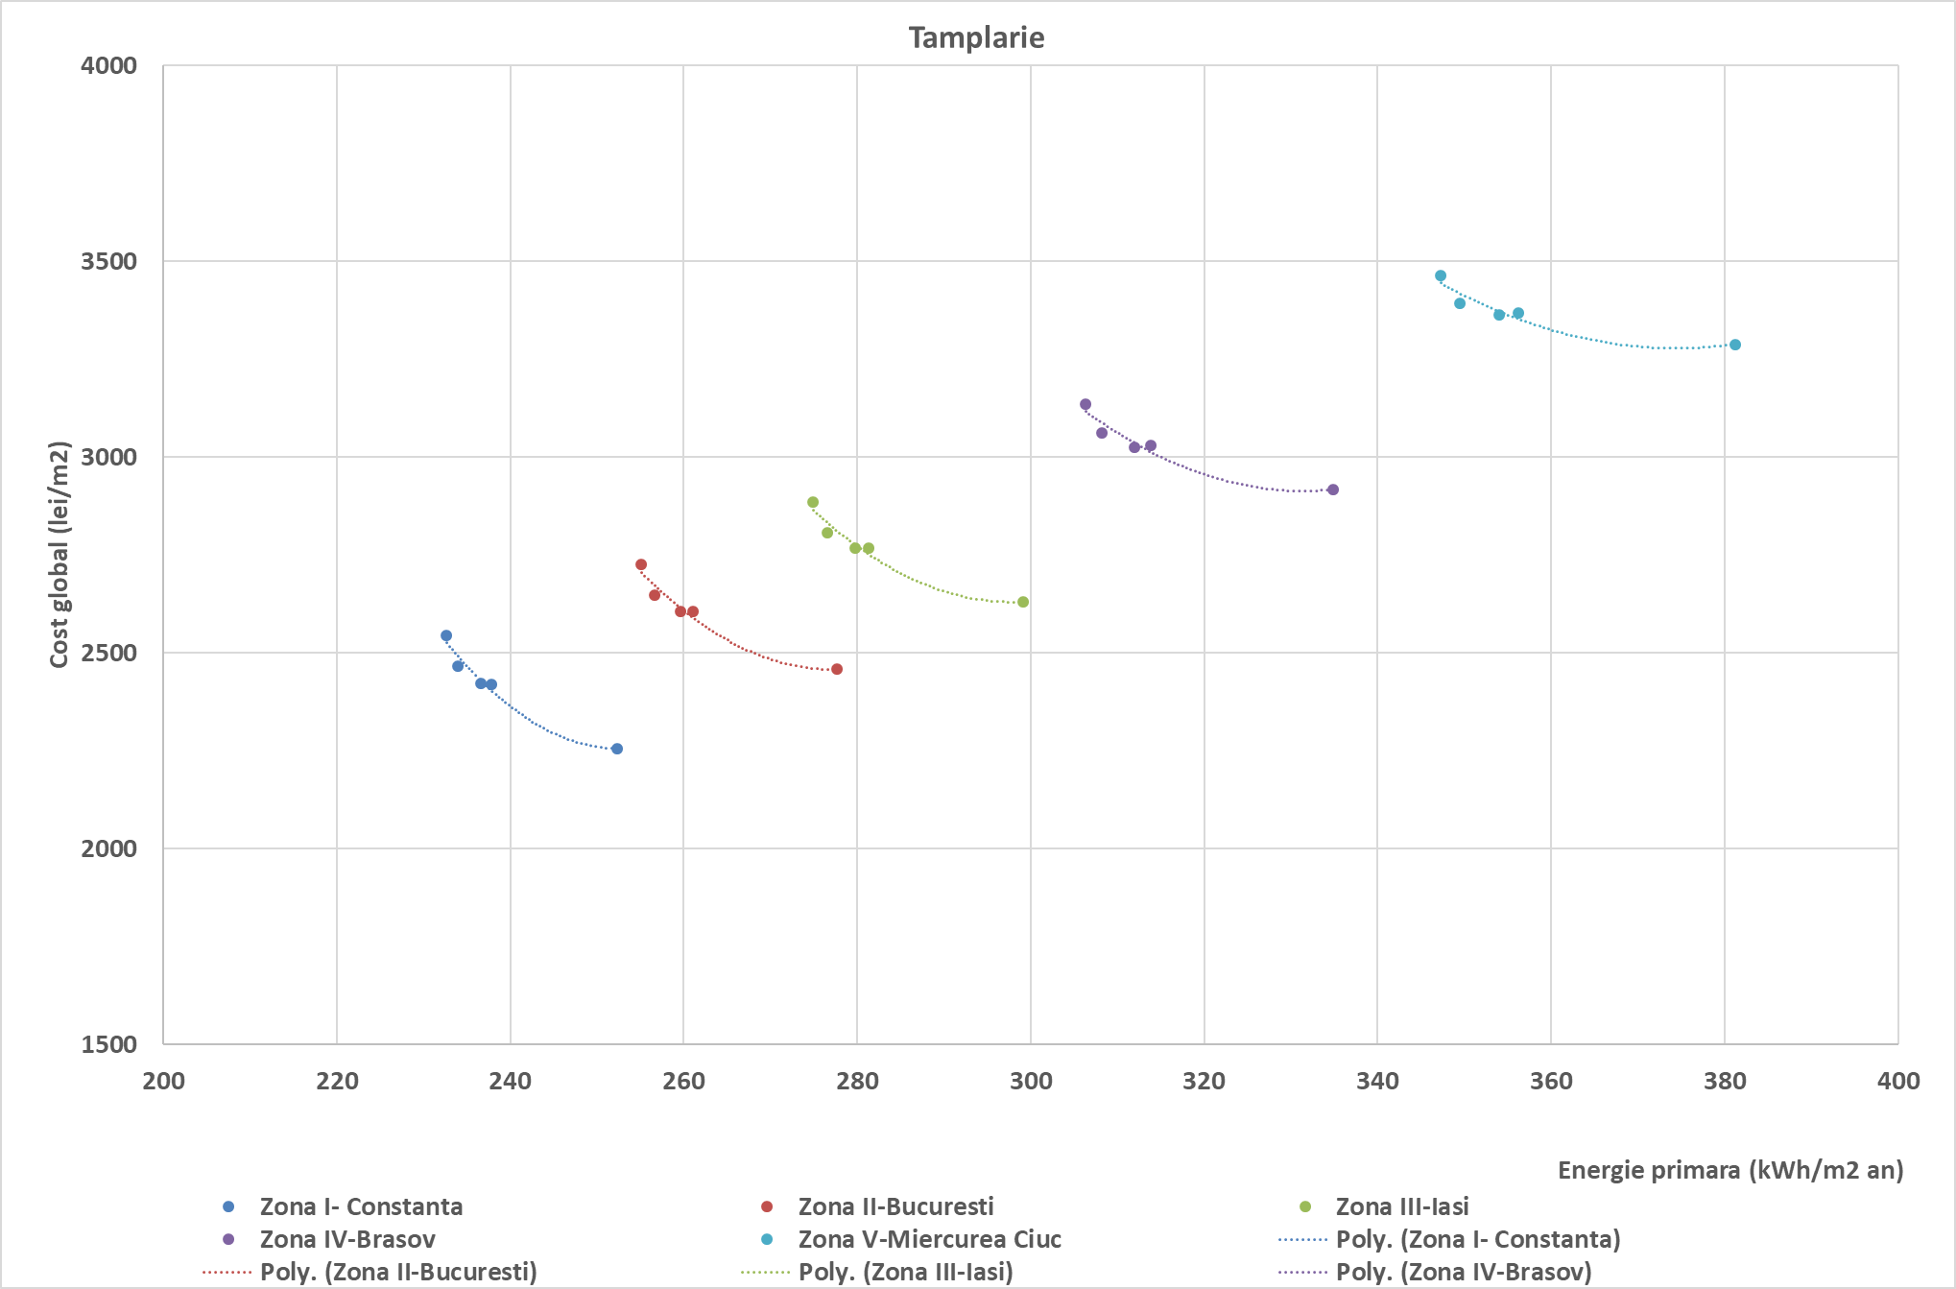
Figura 6. 11. Cost global MACROECONOMIC pentru diferite tipuri de tamplarie S+P+10E
6.3.2.Clădiri case individuale existente cu centrala termica proprie si cu sobe

Considerând caracteristicile geometrice prezentate în capitolul 2 și soluțiile din capitolul 3, pentru zonele climatice I-V, ca date de intrare, au rezultat valorile pentru studiul macroeconomic prezentat după cum urmează:
- termoizolarea peretilor exteriori:
- diferite tipuri de tamplarie
Valorile costurilor globale din punct de vedere macroeconomic sunt prezentate in anexe,
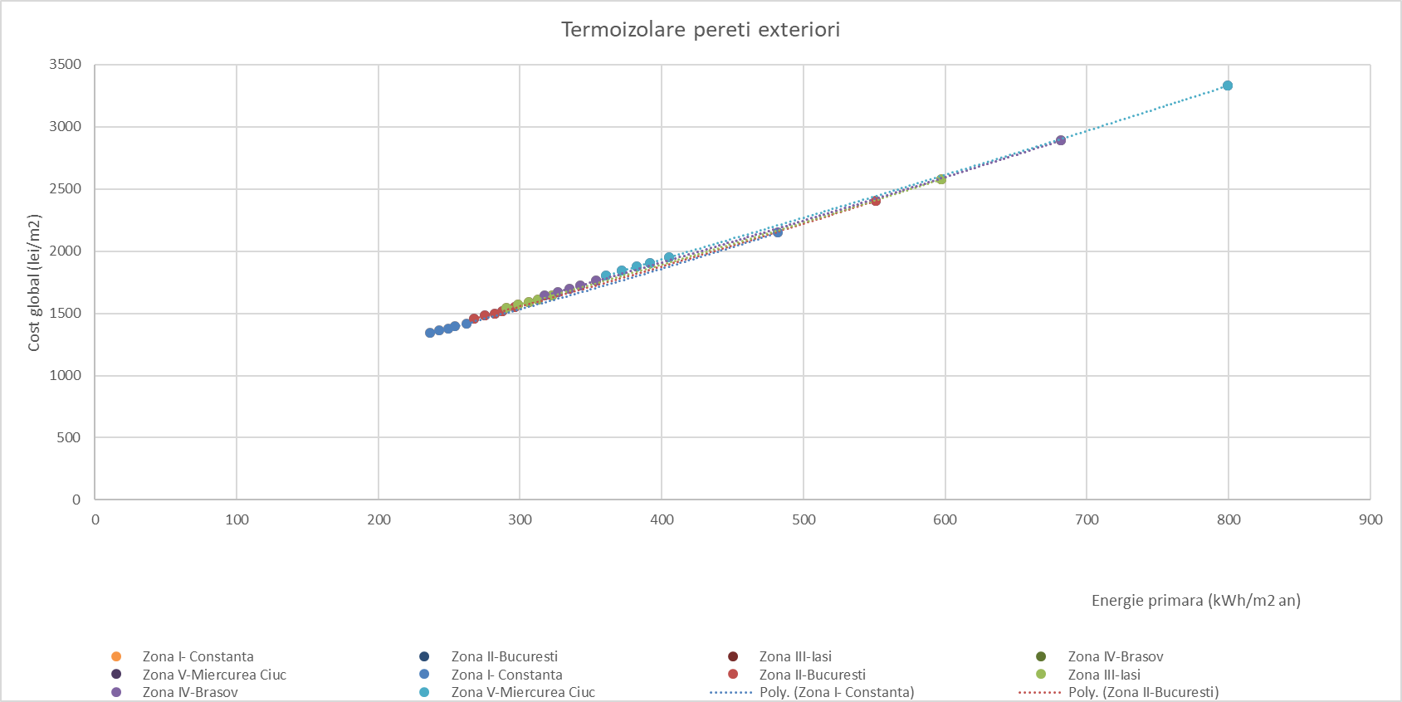
Figura 6, 12, Cost global MACROECONOMIC pentru termiozolarea peretilor exterior, case individuale existente cu centrala termica
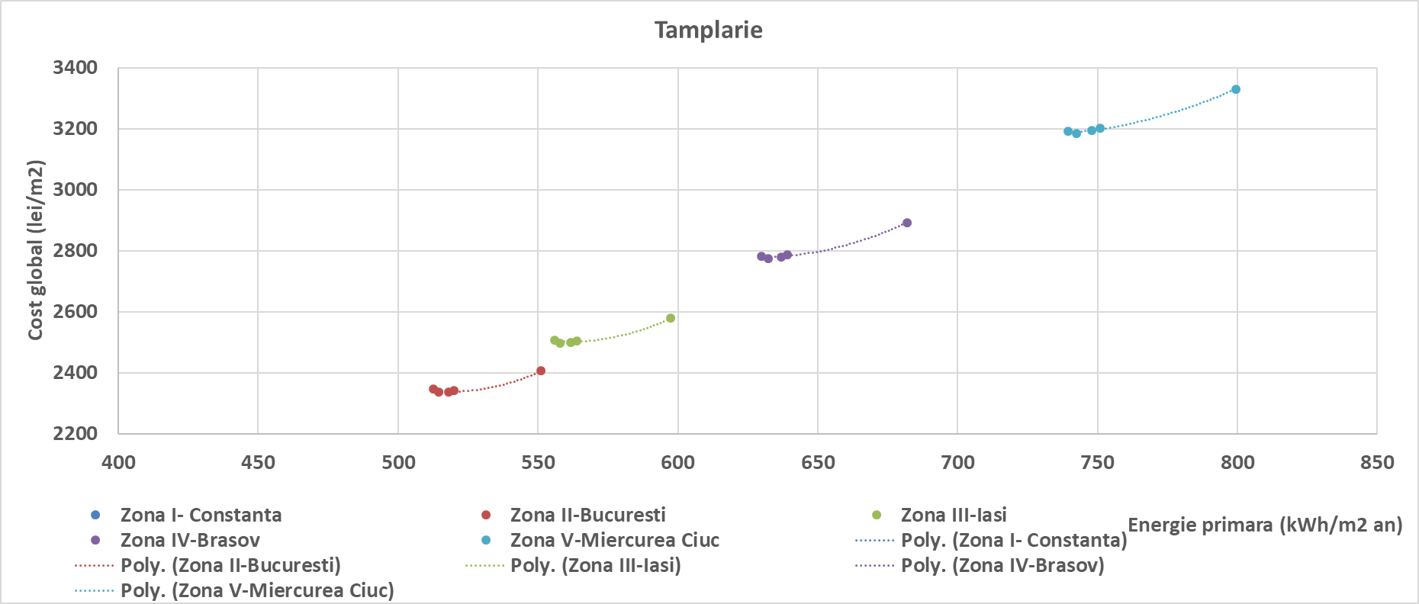
Figura 6, 13, Cost global MACROECONOMIC pentru diferite tipuri de tamplarie, case individuale existente cu centrala termica
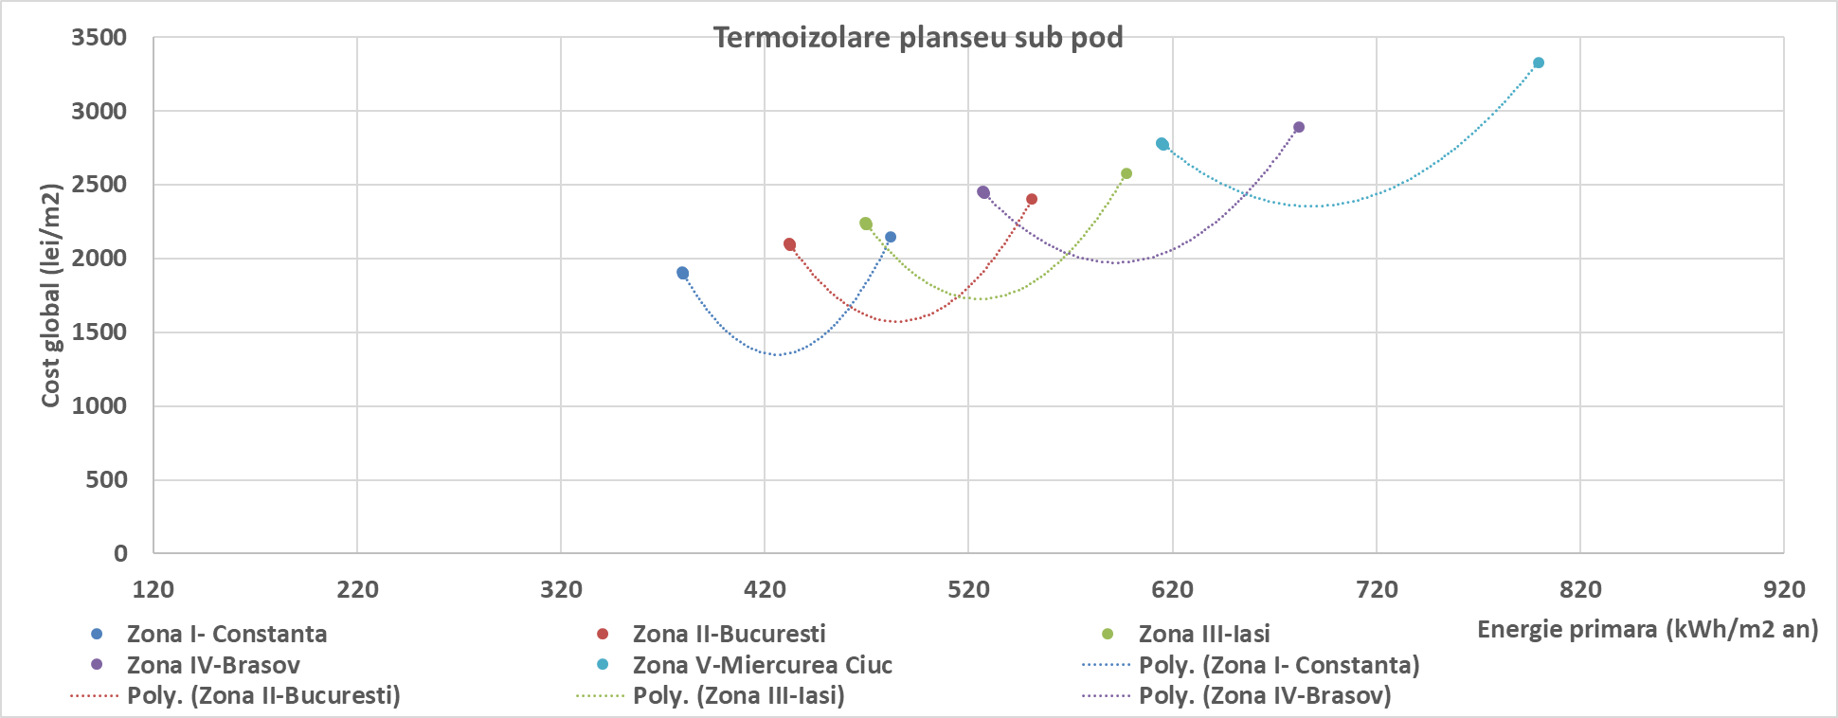
Figura 6. 14. Cost global MACROECONOMIC pentru termoizolarea plaseului sub pod, case individuale existente cu centrala termica

Capitolul 7 Analiza de sensibilitate

Capitolul 7 Analiza de sensibilitate
Calculul costului optim în vederea stabilirii cerințelor minime de performanță energetică și a soluțiilor de reducere a consumurilor de energie și a poluării se aplică următoarelor categorii de clădiri: clădiri noi (clădiri unifamiliale, clădiri colective, clădiri nerezidențiale), clădiri existente supuse renovărilor majore (clădiri unifamiliale, clădiri colective, clădiri nerezidențiale), elemente ale clădirilor existente (clădiri unifamiliale, clădiri colective, clădiri nerezidențiale),
La calculul nivelului optim, din punctul de vedere al costurilor, ale cerințelor minime de performanță energetică pentru clădiri și elementele acestora, s-a utilizat cadrul metodologic comparativ stabilit în anexa I la Regulamentul Delegat, Cadrul prevede calculul nivelului optim din punctul de vedere al costurilor atât din perspectivă macroeconomică, cât și din perspectivă financiară, dar lasă la latitudinea statelor membre să decidă care dintre aceste calcule va deveni referința la nivel național pe baza căreia vor fi evaluate cerințele minime de performanță energetică,

Pentru fiecare clădire de referință se compară rezultatele costurilor globale calculate pentru diferitele măsuri de eficiență energetică și măsuri bazate pe surse de energie regenerabile și pentru pachete/variante ale acestora, În cazul în care rezultatul calculului nivelului optim din punctul de vedere al costurilor oferă aceleași costuri globale pentru diferite niveluri de performanță energetică, se vor folosi cerințe care conduc la utilizarea unei cantități mai mici de energie primară ca bază pentru comparația cu cerințele minime de performanță energetică în vigoare,
După luarea deciziei cu privire la utilizarea ca referință la nivel național a calculului macroeconomic sau a celui financiar, mediile nivelurilor optime, din punctul de vedere al costurilor, ale performanței energetice calculate pentru toate clădirile de referință utilizate, luate în ansamblu, se calculează în scopul comparării cu mediile cerințelor existente de performanță energetică pentru aceleași clădiri de referință, Aceasta permite calculul diferenței dintre cerințele actuale de performanță energetică și nivelurile calculate care sunt optime din punctul de vedere al costurilor,
Nivelul optim din punctul de vedere al costurilor pentru clădirile de referință - Se va raporta nivelul optim, din punctul de vedere al costurilor, al performanței energetice exprimat în energie primară (kWh/m²an sau, dacă este urmată o abordare la nivelul sistemelor, în unitatea relevantă, de exemplu valoarea U) pentru fiecare caz în raport cu clădirile de referință, precizând dacă acesta este nivelul optim calculat din perspectivă macroeconomică sau din perspectivă financiară,
Cerințele minime de performanță energetică la nivel național nu trebuie să fie mai mici cu mai mult de 15 % decât rezultatul calculelor nivelurilor optime din punctul de vedere al costurilor, considerat ca fiind referința la nivel național, Nivelul optim din punctul de vedere al costurilor trebuie să se situeze în intervalul nivelurilor de performanță pentru care analiza cost-beneficiu a ciclului de viață este pozitivă,
Metodologia costului optim este neutră din punct de vedere tehnologic și nu favorizează o soluție tehnologică în defavoarea alteia, Acesta asigură o concurență a măsurilor/pachetelor/variantelor pe durata de viață estimată a unei clădiri sau a unui element al acesteia,
7.1. Perspectiva macroeconomică
Pentru calculul nivelului optim al costurilor din punct de vedere macroeconomic, la costurile globale se adaugă costul emisiilor de gaze cu efect de seră, definit ca valoarea monetară a daunelor aduse mediului cauzate de emisiile de CO₂ aferente consumului de energie dintr-o clădire,
Regulamentul Delegat (UE) nr, 244/2012 prevede includerea costurilor aferente emisiilor de gaze cu efect de seră prin calculul sumei emisiilor anuale de gaze cu efect de sera înmulţită cu preţurile estimate per tona de echivalent CO₂ a cotelor de emisii de gaze cu efect de seră emise în fiecare an, astfel:
- 20 euro per tona de CO₂ echivalent până în 2025,
- 35 euro per tona de CO₂ echivalent până în 2030;
- 50 euro per tona de CO₂ echivalent după 2030,
în conformitate cu scenariile actuale ale Comisiei referitoare la preţurile estimate în cadrul sistemului de comercializare a emisiilor de carbon măsurate în preţuri reale şi constante pentru anul 2008 (Anexa II Regulament delegat) – Tabelul 7.2.

Tabel 7. 1. Structura pe tipuri de resurse a energiei electrice, Echivalent CO₂ producție energie electrică în România
Sursa | ANRE 2012 |  | ANRE 2017
 | Producție România [%] | CO₂ [kg/kWh] | Producție România [%] | CO₂ [kg/kWh]
Cărbune | 37,6 | 0,346 | 26,56 | 0,911
Hidroelectric | 22,7 |  | 23,42
Gaze naturale | 14,4 | 0,060 | 15,22 | 0,407
Pacura | 14,4 | 0,060 | 0,05 | 0,599
Nuclear | 19,6 |  | 18,11
Eolian | 5,7 |  | 11,64
Solar |  |  | 2,55
Biomasă |  |  | 0,57
Alte surse conventionale |  |  | 1,85 | 0,553
Alte surse regenerabile |  |  | 0,03
 |  |  | Total
 |  |  | 100
Sursa: ANRE Raport anual 2012, 2017
In graficul următor este prezentată structura energiei electrice produse în unităţi de producere dispecerizabile şi nedispecerizabile, raportată de 614 titulari de licență pentru exploatarea comercială a capacităților de producere a energiei electrice, calculată pe tipuri de resurse convenţionale şi neconvenţionale (Raport National ANRE 2017 ),
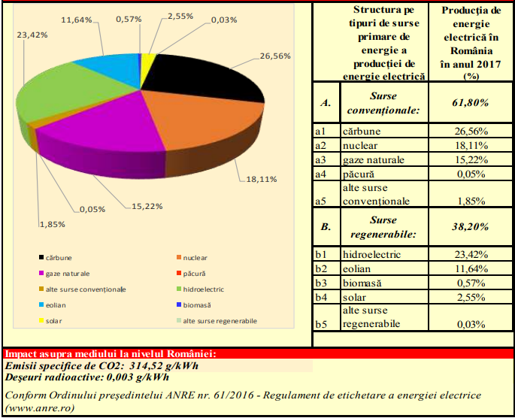
Figura 7. 1. Structura energiei electrice produse in unitati de producere dispecerizabile si nedispecerizabile (sursa RAPORT NAŢIONAL 2017-ANRE)
Cu ocazia fiecărei revizuiri a calculelor nivelurilor optime din punctul de vedere al costurilor se iau în considerare scenariile actualizate privind prețurile carbonului, furnizate de Comisie sintetizate in tabelul urmator:
Tabel 7. 2. Evolutia pretului carbonului
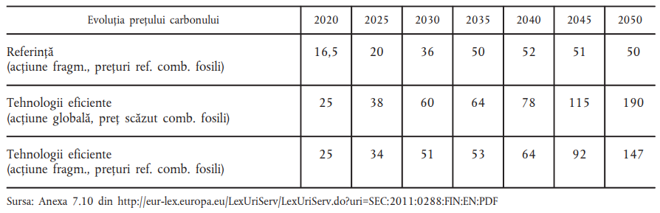
Scopul analizei de sensibilitate este acela de a verifica stabilitatea valorii de optim a costului global (cu referire la energia primara) in raport cu variatia indicilor de variatie a preturilor si a valorii de actualizare posibila pe durata de viata relativ lunga, de 30 ani,
Analiza de sensibilitate are ca scop testarea stabilitatii zonei de optim in raport cu valori posibile ale coeficientilor r_{t}, r_{el} si R, S-au utilizat 5 scenarii, dupa cum urmeaza, inclusiv datele pentru baza de calcul:
Tabel 7. 3. Valori ale coeficientilor r_{t}, r_{el} si R
Varianta de calcul | Rata de actualizare [%] | Rata anuală de creştere a preţului căldurii [%] | Rata anuală de creştere a preţului en,electrice [%]
Baza | 3,0% | 2,0% | 2,5%
V1 | 5,0% | 3,0% | 2,5%
V2 | 6,0% | 3,5% | 2,5%
V3 | 8,0% | 4,5% | 3,5%
V4 | 10,0% | 6,0% | 4,0%

7.1.1. Rata de actualizare
Rata de actualizare utilizată în calculele macroeconomice se stabileşte de către statul membru după efectuarea unei analize a sensibilităţii pe cel puţin două rate pentru fiecare calcul, Analiza sensibilităţii pentru calculul macroeconomic utilizează o rată de 3% exprimată în termeni reali (Anexa 1, pct, 5),
O rată de actualizare mai mare – în mod normal mai mare de 4% excluzând inflaţia şi eventual diferenţiată în funcţie de clădiri nerezidenţiale şi clădiri rezidenţiale – va reflecta o abordare pur comercială, pe termen scurt, în evaluarea investiţiilor, O rată mai mică – cuprinsă în mod normal între 2% şi 4% excluzând inflaţia – va reflecta mai exact beneficiile pe care investiţiile în eficienţa economică le aduc ocupanţilor clădirii pe întreaga durată de viaţă a investiţiei.
7.1.2. Evolutia estimata a pretului la energie pentru combustibilii utilizati
Elementele descriptive privind evolutia estimata a pretului la energie pentru combustibilii utilizati este prezentata in capitolul 5,3,
7.2. Perspectiva financiară
Regulamentul solicită să se calculeze nivelul optim din punct de vedere al costurilor o dată la nivel macroeconomic (excluzând toate taxele aplicabile, precum TVA, şi toate subvenţiile şi stimulentele aplicabile, dar incluzând costurile aferente carbonului) şi o dată la nivel financiar (ţinând seama de preţurile plătite de consumatorul final, inclusiv taxele şi, dacă este cazul, subvenţiile, dar excluzând costurile suplimentare de reducere a emisiilor de gaze cu efect de seră),

7.2.1. Rata de actualizare
Rata de actualizare utilizată în calculele financiare se stabileşte de către statul membru după efectuarea unei analize a sensibilităţii pe cel puţin două rate pentru fiecare calcul, Analiza sensibilităţii pentru calculul macroeconomic utilizează o rată de 3% exprimată în termeni reali (Anexa 1, pct. 5).
O rată de actualizare mai mare – în mod normal mai mare de 4% excluzând inflaţia şi eventual diferenţiată în funcţie de clădiri nerezidenţiale şi clădiri rezidenţiale – va reflecta o abordare pur comercială, pe termen scurt, în evaluarea investiţiilor, O rată mai mică – cuprinsă în mod normal între 2% şi 4% excluzând inflaţia – va reflecta mai exact beneficiile pe care investiţiile în eficienţa economică le aduc ocupanţilor clădirii pe întreaga durată de viaţă a investiţiei.

7.2.2.Evolutia estimata a pretului la energie pentru combustibilii utilizati
Elementele descriptive privind evolutia estimata a pretului la energie pentru combustibilii utilizati este prezentata in capitolul 5.3.

7.3. Alegerea perspectivei
Pe lângă faptul că există diferite și posibil numeroase perspective individuale și așteptări cu privire la investiții, trebuie avută în vedere, de asemenea, problema amplorii costurilor și beneficiilor, Trebuie avute în vedere costurile și beneficiile imediate ale deciziei de investiție (cu alte cuvinte perspectiva financiară) sau trebuie incluse, de asemenea, alte costuri și beneficii indirecte (denumite deseori externalități) generate de o investiție în eficiență energetică și care se aplică și altor actori de pe piață decât investitorul (perspectiva macroeconomică), Ambele perspective au motivații specifice și aduc informații cu privire la diferite aspecte,
Scopul exercițiului de calcul la nivel macroeconomic este de a pregăti și de a documenta activitatea de stabilire a cerințelor minime de performanță energetică general aplicabile și de a încorpora o perspectivă mai amplă privind bunurile publice, în care investițiile în măsuri de eficiență energetică și costurile și beneficiile asociate ale acestora sunt evaluate în raport cu alternativele strategice și în care sunt integrate externalitățile, Ca atare, investițiile în eficiența energetică a clădirilor sunt comparate cu alte măsuri de politică care reduc consumul de energie, dependența de energie și emisiile de CO₂, O astfel de perspectivă mai amplă cu privire la investiții se asociază relativ bine cu energia primară ca „monedă de schimb” a performanței energetice, în timp ce o perspectivă asupra investițiilor strict privată poate fi corelată fie cu energia primară, fie cu energia livrată,
Cu toate acestea, în practică nu va fi posibilă înglobarea tuturor beneficiilor societale directe și indirecte, deoarece unele dintre acestea sunt intangibile sau non-cuantificabile sau nu pot fi monetizate, Totuși, o parte din beneficiile și costurile externe au o cuantificare și abordări recunoscute privind costurile care permit includerea acestora,
Pe de altă parte, perspectiva microeconomică își va arăta limitele din punctul de vedere al investitorului atunci când, de exemplu, cerințe minime mai stricte privind eficiența energetică ar putea fi de dorit din punct de vedere societal, nefiind însă eficiente din punctul de vedere al costurilor pentru investitor, Regulamentul 244/2012 solicită statelor membre să calculeze nivelul optim din punct de vedere al costurilor o dată la nivel macroeconomic (excluzând toate taxele aplicabile, precum TVA, și toate subvențiile și stimulentele aplicabile, dar incluzând costurile aferente carbonului) și o dată la nivel financiar (ținând seama de prețurile plătite de consumatorul final, inclusiv taxele și, dacă este cazul, subvențiile, dar excluzând costurile suplimentare de reducere a emisiilor de gaze cu efect de seră),
Odată ce calculele au fost finalizate, fiecare stat membru decide care sunt calculele care vor fi utilizate ca etalon național pentru nivelul optim din punctul de vedere al costurilor,

7.4. Rezultate
Luand in considerare valorile din capitolul 6, pentru analiza de sensibilitate se utilizeaza urmatoarele valori :
Tabel 7. 4. Valori pentru analiza de sensibilitate a cladirilor
Varianta de calcul | Rata de actualizare [%] | Rata anuală de creştere a preţului căldurii [%] | Rata anuală de creştere a preţului en,electrice [%]
Baza | 3,0% | 2,0% | 2,5%
V1 | 5,0% | 3,0% | 2,5%
V2 | 6,0% | 3,5% | 2,5%
V3 | 8,0% | 4,5% | 3,5%
V4 | 10,0% | 6,0% | 4,0%

7.4.1. Cladiri noi

7.4.2. Cladiri existente

7.4.2.1. Blocuri de locuinte existente

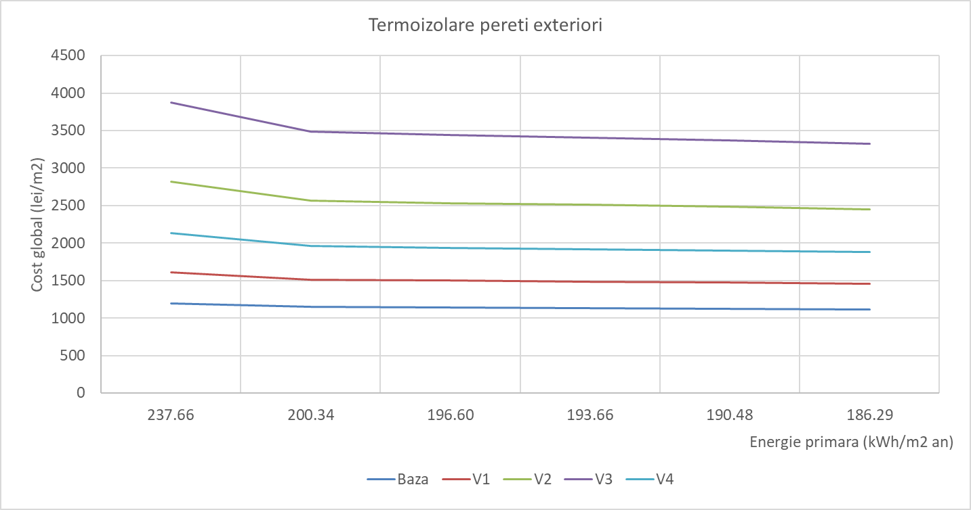
Figura 7. 2. Analiza solutii termoizolare pereti exterior-Constanta S+P+4E, bloc existent

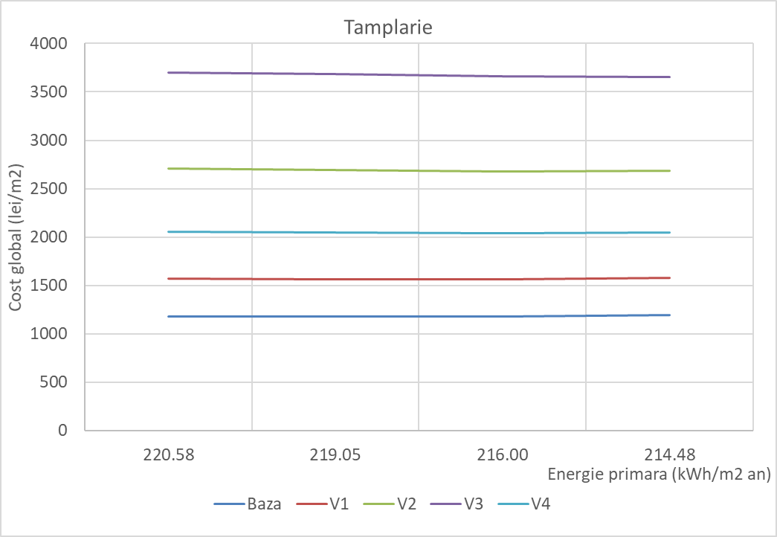
Figura 7. 3. Analiza solutii tamplarie-Constanta S+P+4E, bloc existent

Capitolul 8 Diferentele dintre cerintele actuale de performanta energetica si nivelurile calculate care sunt optime din punct de vedere al costurilor
8.1 Calculul diferentelor pentru fiecare cladire de referinta
Diferența dintre nivelul actual și cel identificat al nivelului optim din punctul de vedere al costurilor este calculată după cum urmează:
Identificarea diferenței:
Diferență % (nivelul clădirii de referință) = (nivelul optim din punctul de vedere al costurilor [kWh/m² a] – cerințele minime actuale de performanță [kWh/m² a]) / nivelul optim din punctul de vedere al costurilor [kWh/m² a]) × 100 %
Pentru elementele clădirii, diferența este calculată utilizând următoarea relație:
Diferență % (pentru elementele clădirii) = (nivelul optim din punctul de vedere al costurilor [indicator al unității de performanță ⁽¹⁾] – cerințele minime actuale de performanță [indicator al unității de performanță]) / nivelul optim din punctul de vedere al costurilor [indicator al unității de performanță]) × 100 %
(1) de exemplu valoarea U’ a acoperișului [W/(m² K)].

Diferența dintre nivelurile optime din punctul de vedere al costurilor ale cerințelor minime de performanță calculate și cele în vigoare ar trebui calculată ca diferența dintre media tuturor cerințelor minime de performanță energetică în vigoare și media tuturor nivelurilor optime din punctul de vedere al costurilor calculate rezultate din variantele aplicate în cazul tuturor clădirilor de referință comparabile și a tipurilor de clădire utilizate. Statele membre au sarcina de a introduce un factor ponderat reprezentând importanța relativă a unei clădiri de referință (și a cerinței acesteia) în raport cu alta în cadrul unui stat membru.

În conformitate cu considerentul 14 din Directiva 2010/31/UE, există o discrepanță semnificativă între rezultatul calculului privind nivelul optim al costurilor și cerințele minime în vigoare în prezent, dacă acestea sunt cu 15 % mai mici decât nivelul optim al costurilor.

8.2 Calculul diferentelor medii pentru fiecare cladire de referinta
In privinta cladirilor noi dar si a cladirilor existente (considerand valorile prezentate in capitolul 6), atat pentru cladirile rezidentiale de tip unifamiliale sau colective dar si nerezidentiale valorile diferentelor sunt regrupate in tabelul urmator:
Tabel 9. 1. Tabel comparativ pentru clădiri, consum de energie primara din surse neregenabile pentru incalzire
Tip cladire | Zona climatica | Clădire de referinţă existenta (stare actuala)  kWh/m²,an | Intervalul / nivelul optim din punct de vedere al costurilor (de la – la) (pentru o abordare la nivelul componentelor, în unitatea relevantă)  kWh/m²,an | Cerinţe actuale pentru clădirile de referinţă kWh/m², an | Decalaj  %
Cladiri unifamiliale noi | I | 45,44 |  | 153
Cladiri unifamiliale noi | II | 57,69 |  | 153
Cladiri unifamiliale noi | III | 65,26 |  | 153
Cladiri unifamiliale noi | IV | 79,21 |  | 153
Cladiri unifamiliale noi | V | 95,46 |  | 153
Cladiri colective noi | I | 24,59 |  | 117
Cladiri colective noi | II | 34,45 |  | 117
Cladiri colective noi | III | 42,15 |  | 117
Cladiri colective noi | IV | 47,67 |  | 117
Cladiri colective noi | V | 61,51 |  | 117
Cladiri nerezidentiale - invatamant noi | I | 43,82 |  | 123
Cladiri nerezidentiale - invatamant noi | II | 56,43 |  | 123
Cladiri nerezidentiale - invatamant noi | III | 62,26 |  | 123
Cladiri nerezidentiale - invatamant noi | IV | 79,53 |  | 123
Cladiri nerezidentiale - invatamant noi | V | 97,43 |  | 123
Cladiri unifamiliale existente cu centrala proprie | I | 390,95 |  | 153
Cladiri unifamiliale existente cu centrala proprie | II | 460,18 |  | 153
Cladiri unifamiliale existente cu centrala proprie | III | 506,41 |  | 153
Cladiri unifamiliale existente cu centrala proprie | IV | 590,89 |  | 153
Cladiri unifamiliale existente cu centrala proprie | V | 708,43 |  | 153
Cladiri unifamiliale existente cu sobe | I | 480,78 |  | 153
Cladiri unifamiliale existente cu sobe | II | 580,45 |  | 153
Cladiri unifamiliale existente cu sobe | III | 636,67 |  | 153
Cladiri unifamiliale existente cu sobe | IV | 739,42 |  | 153
Cladiri unifamiliale existente cu sobe | V | 882,38 |  | 153
Cladiri colective existente  >S+P+4E | I | 165,21 | 23,48-58,10 | 117 | 60.4
Cladiri colective existente  >S+P+4E | II | 190,54 |  | 117
Cladiri colective existente  >S+P+4E | III | 212,02 |  | 117
Cladiri colective existente  >S+P+4E | IV | 247,73 |  | 117
Cladiri colective existente  >S+P+4E | V | 294,03 |  | 117
Cladiri colective existente  ≤S+P+4E | I | 140,57 |  | 153
Cladiri colective existente  ≤S+P+4E | II | 163,31 |  | 153
Cladiri colective existente  ≤S+P+4E | III | 184,49 |  | 153
Cladiri colective existente  ≤S+P+4E | IV | 218,84 |  | 153
Cladiri colective existente  ≤S+P+4E | V | 263,54 |  | 153
Cladiri nerezidentiale - invatamant existente | I | 232,74 |  | 123
Cladiri nerezidentiale - invatamant existente | II | 294,92 |  | 123
Cladiri nerezidentiale - invatamant existente | III | 318,20 |  | 123
Cladiri nerezidentiale - invatamant existente | IV | 370,13 |  | 123
Cladiri nerezidentiale - invatamant existente | V | 373,85 |  | 123

Capitolul 9 Compararea diferentelor
9.1. Justificarea diferentelor
9.1.1.Cladiri noi
9.1.1.1. Cladiri unifamiliale
9.1.1.2.Cladiri colective
9.1.1.3.Cladiri nerezidentiale
9.1.2. Cladiri existente
9.1.2.1. Cladiri unifamiliale
9.1.2.2. Cladiri colective
Utilizand valorile prezentate in capitolul 8 justificarea decalajului pentru cladirile colective existente este dupa cum urmeaza:
Cerinţele actuale privind anvelopa clădirii sunt cele conform normativului C107 / 2010 (în prezent utilizate pentru proiectarea clădirilor noi – cu actualizarile ulterioare) si conduc la valoarea energiei primare de 164,31 kWh/m²an pentru S+P+4E. În normativ nu se fac precizări care vizează sistemele clădirii). Trecerea de la valoarea de 237,66 kWh/m²an la valoarea de 164,31 kWh/m²an (cu referire la energia primară) se realizează prin termoizolarea suplimentara a cladirii. Decalajul faţă de intervalul optim devine de numai 9,23% <15%.

9.1.2.1. Cladiri nerezidentiale
9.2. Planuri pentru reducerea diferentelor
9.2.1.Cladiri noi
9.2.1.Cladiri existente

Referinte bibliografice

Referinte bibliografice
1 | DIRECTIVA 2010/31/UE A PARLAMENTULUI EUROPEAN ȘI A CONSILIULUI din 19 mai 2010 privind performanța energetică a clădirilor (reformare), Jurnalul official al Uniunii Europene nr, L153/13,18,6,2010
2 | REGULAMENTUL DELEGAT (UE) NR, 244/2012 AL COMISIEI din 16 ianuarie 2012 de completare a Directivei 2010/31/UE a Parlamentului European și a Consiliului privind performanța energetică a clădirilor prin stabilirea unui cadru metodologic comparativ de calcul al nivelurilor optime, din punctul de vedere al costurilor, ale cerințelor minime de performanță energetică a clădirilor și a elementelor acestora  (Text cu relevanță pentru SEE), Jurnalul official al Uniunii Europene nr, L81/18,21,3,2012
3 | Orientări privind Regulamentul delegat (UE) nr, 244/2012 al Comisiei din 16 ianuarie 2012 de completare a Directivei 2010/31/UE a Parlamentului European și a Consiliului privind performanța energetică a clădirilor prin stabilirea unui cadru metodologic comparativ de calcul al nivelurilor optime, din punctul de vedere al costurilor, ale cerințelor minime de performanță energetică a clădirilor și a elementelor acestora  (2012/C 115/01), Jurnalul official al Uniunii Europene nr, C115/2, 19,4,2012
4 | Implementing the cost-optimal methodology in EU countries, Lessons learned from three case studies, Energie Markt Analyse, BPIE, ISBN: 9789491143083, http://bpie,eu/wp-content/uploads/2015/10/Implementing_Cost_Optimality,pdf
5 | DIRECTIVA 2009/28/CE A PARLAMENTULUI EUROPEAN ȘI A CONSILIULUI  din 23 aprilie 2009 privind promovarea utilizării energiei din surse regenerabile, de modificare și ulterior de abrogare a Directivelor 2001/77/CE și 2003/30/CE, Jurnalul official al Uniunii Europene nr, C115/1, 19,4,2012
6 | Standard de cost – Indicativ SCOST-04/MDRT, anexa nr, 2,4 la HG 363/2010, versiune revizuita in octombrie 2012
7 | Metodologia de calcul a performantei eneregetice a cladirilor, indicativ Mc001-2006
8 | SR EN 15459:2017, Performanţa energetică a clădirilor, Procedură de evaluare economică a sistemelor energetice din clădiri,
9 | SR EN ISO 15927-4 : 2006 – Performanţa higrotermică a clădirilor, Calculul şi prezentarea datelor climatice, Partea 4: Date orare pentru evaluarea consumului anual de energie pentru încălzire şi răcire
10 | SR EN 15251 : 2007 – Parametri de calcul ai ambianţei interioare pentru proiectarea şi evaluarea performanţei energetice a clădirilor, care se referă la calitatea aerului interior, confort termic, iluminat şi acustică
11 | SR EN ISO 52016-1 : 2017 – Performanța energetică a clădirilor, Necesarul de energie pentru încălzire și răcire, temperaturi interioare și sarcini termice sensibile și latente, Partea 1: Metode de calcul
12 | SR EN 52017-1 : 2018 – Performanţa energetică a clădirilor, Sarcini termice sensibile şi latente şi temperaturi interioare, Partea 1: Metode de calcul generale
13 | ASHRAE 140-2011 – Standard Method of Test for the Evaluation of Building Energy Analysis Computer Programs (ANSI Approved)
14 | CIBSE – Standard Test for the Assessment of Building Service Design Software
15 | Contract nr, 531 / 09,05,2013 Cercetare referitoare la cadrul metodologic de calcul al nivelurilor de cost optim al cerinţelor minime de performanţă energetică pentru clădiri şi elemente de anvelopă ale acestora Faza 2 raport final

AE/V (raportul dintre suprafaţa exterioara şi volum), orientare, orientarea suprafetei de fatada: N/V/S/E.
Materiale de construcţie, etanşeitatea tipică la aer (calitativ), modul de utilizare (dacă este cazul), vechime (dacă este cazul).
AE/V (raportul dintre suprafaţa exterioara şi volum), orientarea suprafetei de fatada: N/V/S/E.
Materiale de construcţie, etanşeitatea tipică la aer (calitativ), modul de utilizare (dacă este cazul), vechime (dacă este cazul).
AE/V (raportul dintre suprafaţa exterioara şi volum), orientarea suprafeţei de faţadă: N/V/S/E.
Materiale de construcţie, etanşeitatea tipică la aer (calitativ), modul de utilizare (dacă este cazul), vechime (dacă este cazul).
AE/V (raportul dintre suprafaţă şi volum), orientarea suprafeţei de faţadă: N/V/S/E.
Materiale de construcţie, etanşeitatea tipică la aer (calitativ), modul de utilizare (dacă este cazul), vechime (dacă este cazul).
AE/V (raportul dintre suprafaţă şi volum), orientarea suprafeţei de faţadă: N/V/S/E.
Materiale de construcţie, etanşeitatea tipică la aer (calitativ), modul de utilizare (dacă este cazul), vechime (dacă este cazul).
AE/V (raportul dintre suprafaţă şi volum), orientarea suprafeţei de faţadă: N/V/S/E.
Materiale de construcţie, etanşeitatea tipică la aer (calitativ), modul de utilizare (dacă este cazul), vechime (dacă este cazul).
AE/V (raportul dintre suprafaţă şi volum), orientarea suprafeţei de faţadă: N/V/S/E.
Materiale de construcţie, etanşeitatea tipică la aer (calitativ), modul de utilizare (dacă este cazul), vechime (dacă este cazul).
AE/V (raportul dintre suprafaţă şi volum), orientarea suprafeţei de faţadă: N/V/S/E.
Materiale de construcţie, etanşeitatea tipică la aer (calitativ), modul de utilizare (dacă este cazul), vechime (dacă este cazul).
AE/V (raportul dintre suprafaţă şi volum), orientarea suprafeţei de faţadă: N/V/S/E.
Materiale de construcţie, etanşeitatea tipică la aer (calitativ), modul de utilizare (dacă este cazul), vechime (dacă este cazul).
AE/V (raportul dintre suprafaţă şi volum), orientarea suprafeţei de faţadă: N/V/S/E.
Materiale de construcţie, etanşeitatea tipică la aer (calitativ), modul de utilizare (dacă este cazul), vechime (dacă este cazul).
AE/V (raportul dintre suprafaţă şi volum), orientarea suprafeţei de faţadă: N/V/S/E.
Materiale de construcţie, etanşeitatea tipică la aer (calitativ), modul de utilizare (dacă este cazul), vechime (dacă este cazul).
AE/V (raportul dintre suprafaţă şi volum), orientarea suprafeţei de faţadă: N/V/S/E.
Materiale de construcţie, etanşeitatea tipică la aer (calitativ), modul de utilizare (dacă este cazul), vechime (dacă este cazul).
AE/V (raportul dintre suprafaţă şi volum), orientarea suprafeţei de faţadă: N/V/S/E.
Materiale de construcţie, etanşeitatea tipică la aer (calitativ), modul de utilizare (dacă este cazul), vechime (dacă este cazul).
AE/V (raportul dintre suprafaţă şi volum), orientarea suprafeţei de faţadă: N/V/S/E.
Materiale de construcţie, etanşeitatea tipică la aer (calitativ), modul de utilizare (dacă este cazul), vechime (dacă este cazul).
AE/V (raportul dintre suprafaţă şi volum), orientarea suprafeţei de faţadă: N/V/S/E.
Materiale de construcţie, etanşeitatea tipică la aer (calitativ), modul de utilizare (dacă este cazul), vechime (dacă este cazul).
AE/V (raportul dintre suprafaţă şi volum), orientarea suprafeţei de faţadă: N/V/S/E.
Materiale de construcţie, etanşeitatea tipică la aer (calitativ), modul de utilizare (dacă este cazul), vechime (dacă este cazul).
AE/V (raportul dintre suprafaţă şi volum), orientarea suprafeţei de faţadă: N/V/S/E.
Materiale de construcţie, etanşeitatea tipică la aer (calitativ), modul de utilizare (dacă este cazul), vechime (dacă este cazul).

